**ĐẠI HỌC QUỐC GIA THÀNH PHỐ HỒ CHÍ MINH**

**TRƯỜNG ĐẠI HỌC CÔNG NGHỆ THÔNG TIN**

**---------oOo---------**

**BÁO CÁO ĐỒ ÁN MÔN HỌC**



**PHÂN TÍCH THIẾT KẾ HỆ THỐNG THÔNG TIN**

**ĐỀ TÀI: XÂY DỰNG HỆ THỐNG QUẢN LÝ CỬA HÀNG HOA**

***Giảng viên hướng dẫn:***

ThS. Nguyễn Đình Loan Phương

ThS. Dương Phi Long

***Sinh viên thực hiện:***

Võ Nữ Diễm Trang 20521013

Võ Phạm Thùy Nhung 20520679

Võ Thị Hà Trang 20522043

Trần Thu Thảo 20520769

***Thành phố Hồ Chí Minh, tháng 05 năm 2022***

**LỜI CẢM ƠN**

Đầu tiên, nhóm sinh viên thực hiện xin gởi lời cảm ơn chân thành đến tập thể quý Thầy Cô Trường Đại học Công nghệ thông tin – Đại học Quốc gia TP.HCM và quý Thầy Cô khoa Hệ thống thông tin đã giúp cho nhóm sinh viên có những kiến thức cơ bản làm nền tảng để thực hiện đề tài này.

Đặc biệt, nhóm sinh viên thực hiện xin gửi lời cảm ơn và lòng biết ơn sâu sắc nhất tới Cô Nguyễn Đình Loan Phương (Giảng viên lý thuyết môn Phân tích thiết kế Hệ thống thông tin) và Thầy Dương Phi Long (Giảng viên hướng dẫn thực hành môn Phân tích thiết kế Hệ thống thông tin). Các Thầy Cô đã trực tiếp hướng dẫn tận tình, sửa chữa và đóng góp nhiều ý kiến quý báu giúp nhóm tác giả hoàn thành tốt báo cáo môn học của mình.

Trong thời gian một học kỳ thực hiện đề tài, nhóm sinh viên thực hiện đã vận dụng những kiến thức nền tảng đã tích lũy đồng thời kết hợp với việc học hỏi và nghiên cứu những kiến thức mới. Từ đó, nhóm sinh viên thực hiện vận dụng tối đa những gì đã thu thập được để hoàn thành một báo cáo đồ án tốt nhất. Tuy nhiên, trong quá trình thực hiện, nhóm sinh viên không tránh khỏi những thiếu sót. Chính vì vậy, nhóm sinh viên rất mong nhận được những sự góp ý từ phía các Thầy Cô nhằm hoàn thiện những kiến thức mà nhóm sinh viên đã học tập và là hành trang để nhóm sinh viên thực hiện tiếp các đề tài khác trong tương lai.

***Xin chân thành cảm ơn các quý Thầy Cô !***

*Thành phố Hồ Chí Minh, tháng 5 năm 2022.*

***Nhóm sinh viên thực hiện.***

**NHẬN XÉT CỦA GIẢNG VIÊN**

………………………………………………………………………………………

………………………………………………………………………………………

………………………………………………………………………………………

………………………………………………………………………………………

………………………………………………………………………………………

………………………………………………………………………………………

………………………………………………………………………………………

………………………………………………………………………………………

………………………………………………………………………………………

………………………………………………………………………………………

………………………………………………………………………………………

………………………………………………………………………………………

………………………………………………………………………………………

………………………………………………………………………………………

………………………………………………………………………………………

………………………………………………………………………………………

………………………………………………………………………………………

………………………………………………………………………………………

………………………………………………………………………………………

………………………………………………………………………………………

………………………………………………………………………………………

………………………………………………………………………………………

………………………………………………………………………………………

………………………………………………………………………………………

………………………………………………………………………………………

………………………………………………………………………………………

………………………………………………………………………………………

………………………………………………………………………………………

# MỤC LỤC

MỤC LỤC 3

DANH MỤC TỪ VIẾT TẮT 8

DANH MỤC CÁC BẢNG 9

DANH MỤC HÌNH ẢNH 11

Chương 1 TỔNG QUAN ĐỀ TÀI 17

1.1 Đặt vấn đề 17

1.2 Giải pháp 18

1.3 Mục tiêu 18

1.4 Phạm vi 18

1.5 Công cụ sử dụng 18

1.6 Bố cục báo cáo 19

Chương 2 XÁC ĐỊNH VÀ PHÂN TÍCH YÊU CẦU 19

2.1 Khảo sát hiện trạng 19

2.1.1 Kế hoạch phỏng vấn 19

2.1.2 Hiện trạng tổ chức 24

2.1.3 Các quy trình nghiệp vụ 25

2.1.4 Khảo sát hệ thống hiện có 28

2.2 Phân tích yêu cầu 29

2.2.1 Yêu cầu chức năng 29

2.2.2 Yêu cầu phi chức năng 30

2.3 Lựa chọn phương án thiết kế 30

2.3.1 Các yêu cầu của hệ thống 30

2.3.2 Các ràng buộc của hệ thống 31

2.3.3 Các phương án đề xuất cho hệ thống 32

2.3.4 Lựa chọn phương án thiết kế 33

Chương 3 THIẾT KẾ HỆ THỐNG 34

3.1 Sơ đồ Usecase 34

3.2 Danh sách các tác nhân hệ thống 36

3.3 Danh sách Usecase 36

3.4 Đặc tả các Usecase và sơ đồ hoạt động (Activity Diagram) 39

3.4.1 Đặc tả usecase *Đăng nhập* 39

3.4.2 Đặc tả usecase *Quản lý sản phẩm* 42

3.4.3 Đặc tả use case *Quản lý thông tin khách hàng* 47

3.4.4 Đặc tả use case *Quản lý thông tin nhân viên* 51

3.4.5 Đặc tả use case *Quản lý khuyến mãi* 56

3.4.6 Đặc tả use case *Quản lý thông tin nhà cung cấp* 61

3.4.7 Đặc tả use case *Quản lý nhập sản phẩm* 65

3.4.8 Đặc tả use case *Chấm công* 68

3.4.9 Đặc tả use case *Quản lý chấm công* 69

3.4.10 Đặc tả use case *Quản lý lương* 71

3.4.11 Đặc tả use case *Quản lý thông tin hóa đơn* 72

3.4.12 Đặc tả use case *Thống kê báo cáo* 76

3.5 Sơ đồ trình tự (Sequence Diagram) 78

3.4.1 Đăng nhập 78

3.5.2 Quản lý sản phẩm 82

3.5.3 Quản lý thông tin khách hàng 92

3.5.4 Quản lý thông tin nhân viên 101

3.5.5 Quản lý khuyến mãi 105

3.5.6 Quản lý thông tin nhà cung cấp 111

3.5.7 Quản lý nhập sản phẩm 116

3.5.8 Chấm công 120

3.5.9 Quản lý chấm công 123

3.5.10 Quản lý lương 124

3.5.11 Quản lý thông tin hóa đơn 125

3.5.12 Thống kê báo cáo 132

3.6 Sơ đồ lớp (Class Diagram) 133

3.6.1 Đăng nhập 133

3.6.2 Quản lý sản phẩm 134

3.6.3 Quản lý thông tin khách hàng 135

3.6.4 Quản lý thông tin nhân viên 136

3.6.5 Quản lý khuyến mãi 137

3.6.6 Quản lý thông tin nhà cung cấp 138

3.6.7 Quản lý nhập sản phẩm 139

3.6.8 Chấm công 140

3.6.9 Quản lý chấm công 141

3.6.10 Quản lý lương 142

3.6.11 Quản lý thông tin hóa đơn 143

3.6.12 Thống kê báo cáo 144

3.7 Sơ đồ trạng thái (State Diagram) 145

3.7.1 Sản phẩm 145

3.7.2 Khuyến mãi 145

3.7.3 Tài khoản đăng nhập 146

3.7.4 Hóa đơn 146

3.7.5 Nhân viên 146

3.7.6 Nhập hàng 147

3.7.7 Chấm công 147

3.8 Ánh xạ dữ liệu quan hệ từ mô hình hướng đối tượng 148

3.8.1 Mô hình thực thể mối kết hợp 148

3.8.2 Mô tả chi tiết thực thể mối kết hợp 149

3.8.3 Mô hình quan hệ 158

3.8.4 Tổ chức dữ liệu 158

3.8.5 Mô tả các kiểu dữ liệu 159

3.10 Thiết kế giao diện 167

3.10.1 Danh sách các trang chính 167

3.10.2 Giao diện các trang 170

Chương 4 KẾT LUẬN 198

4.1 Bảng phân chia công việc nhóm 198

4.2 Môi trường phát triển và môi trường triển khai ứng dụng 199

4.2.1 Môi trường phát triển ứng dụng 199

4.2.2 Môi trường phát triển ứng dụng 199

4.3 Kết quả đạt được 199

4.3.1 Thành quả 199

4.3.2 Hạn chế 201

4.4 Hướng phát triển 201

TÀI LIỆU THAM KHẢO 202

# DANH MỤC TỪ VIẾT TẮT

|  |  |  |
| --- | --- | --- |
| **STT** | **Ký hiệu chữ viết tắt** | **Ký hiệu đầy đủ** |
| 1 | CMND | Chứng minh nhân dân |
| 2 | CCCD | Căn cước công dân |
| 3 | CSDL | Cơ sở dữ liệu |
| 4 | SĐT | Số điện thoại |
| 5 | SP | Sản phẩm |
| 6 | PN | Phiếu nhập |
| 7 | NCC | Nhà cung cấp |
| 8 | HD | Hóa đơn |

# DANH MỤC CÁC BẢNG

Bảng 2.1 Mẫu kế hoạch phỏng vấn tổng quan............................................................19

Bảng 2.2 Mẫu kế hoạch phỏng vấn............................................................................20

Bảng 2.3 Bảng câu hỏi và ghi nhận câu trả lời phỏng vấn……………………..….....21

Bảng 2.4 Bảng các yêu cầu căn bản, bắt buộc............................................................31

Bảng 2.5 Bảng các yêu cầu cần thiết…………………………………………...…...31

Bảng 2.6 Bảng các yêu cầu mong muốn....................................................................31

Bảng 2.7 Bảng các ràng buộc của hệ thống................................................................31

Bảng 2.8 Bảng các phương án đề xuất cho hệ thống………………………………...32

Bảng 2.9 Bảng lựa chọn phương án thiết kế………………………………………...33

Bảng 3.1 Bảng danh sách các tác nhân hệ thống…………………………………....36

Bảng 3.2 Bảng danh sách Usecase.............................................................................36

Bảng 3.3 Bảng danh sách phân quyền Usecase…………………………………......37

Bảng 3.4 Bảng đặc tả Use case Đăng nhập…………………………………………40

Bảng 3.5 Bảng đặc tả Use case Quản lý sản phẩm………………………………….43

Bảng 3.6 Đặc tả use case Quản lý thông tin khách hàng……………………………48

Bảng 3.7 Bảng đặc tả use case Quản lý thông tin nhân viên……………………….52

Bảng 3.8 Bảng đặc tả use case Quản lý khuyến mãi………………………………..57

Bảng 3.9 Đặc tả use case Quản lý thông tin nhà cung cấp…………………………..62

Bảng 3.10 Đặc tả use case Quản lý nhập sản phẩm…………………………………66

Bảng 3.11 Đặc tả use case Chấm công……………………………………………..69

Bảng 3.12 Đặc tả use case Quản lý chấm công……………………………………..70

Bảng 3.13 Đặc tả use case Quản lý lương…………………………………………..72

Bảng 3.14 Đặc tả use case Quản lý thông tin hóa đơn………………………………73

Bảng 3.15 Đặc tả use case Thống kê báo cáo……………………………………….77

Bảng 3.16 Bảng mô tả thực thể Khách hàng.............................................................150

Bảng 3.17 Bảng mô tả thực thể Nhân viên...............................................................151

Bảng 3.18 Bảng mô tả thực thể Loại sản phẩm.........................................................152

Bảng 3.19 Bảng mô tả thực thể Khuyến mãi............................................................152

Bảng 3.20 Bảng mô tả thực thể Sản phẩm................................................................153

Bảng 3.21 Bảng mô tả mối kết hợp Chi tiết hóa đơn................................................154

Bảng 3.22 Bảng mô tả thực thể Hóa đơn..................................................................154

Bảng 3.23 Bảng mô tả thực thể Nhà cung cấp..........................................................155

Bảng 3.24 Bảng mô tả thực thể Phiếu nhập.............................................................156

Bảng 3.25 Bảng mô tả mối kết hợp Chi tiết phiếu nhập...........................................156

Bảng 3.26 Bảng mô tả mối kết hợp Chi tiết khuyến mãi.... .....................................157

Bảng 3.27 Bảng mô tả thực thể Lương.... ......................................... .....................157

Bảng 3.28 Bảng mô tả thực thể Chấm công.............................................................158

Bảng 3.29 Bảng kiểu dữ liệu bảng Khách hàng........................................................160

Bảng 3.30 Bảng kiểu dữ liệu bảng Nhân viên..........................................................161

Bảng 3.31 Bảng kiểu dữ liệu bảng Sản phẩm...........................................................162

Bảng 3.32 Bảng kiểu dữ liệu bảng Phiếu nhập........................................................163

Bảng 3.33 Bảng kiểu dữ liệu bảng Nhà cung cấp....................................................163

Bảng 3.34 Bảng kiểu dữ liệu bản Lương………………………………………......164

Bảng 3.35 Bảng kiểu dữ liệu bảng Loại sản phẩm………………………………....164

Bảng 3.36 Bảng kiểu dữ liệu bảng Khuyến mãi…………………………………...165

Bảng 3.37 Bảng kiểu dữ liệu bảng Hóa đơn...........................................................165

Bảng 3.38 Bảng kiểu dữ liệu bảng CTPN………………………………………....166

Bảng 3.39 Bảng kiểu dữ liệu bảng CTKM………………………………………..166

Bảng 3.40 Bảng kiểu dữ liệu bảng CTHD................................................................167

Bảng 3.41 Bảng kiểu dữ liệu bảng Chấm công........................................................167

Bảng 3.42 Bảng danh sách các trang giao diện chính……………………………...168

Bảng 3.43 Bảng phân chia công việc nhóm..............................................................198

# DANH MỤC HÌNH ẢNH

Hình 2.1 Sơ đồ hiện trạng tổ chức…………………………………………………..26

Hình 3.1 Sơ đồ use case tổng quát………………………………………………….35

Hình 3.2 Sơ đồ use case chi tiết.................................................................................37

Hình 3.3 Sơ đồ hoạt động đặc tả luồng xử lý use case Đăng nhập………………...42

Hình 3.4 Sơ đồ hoạt động đặc tả luồng xử lý use case Quản lý sản phẩm................47

Hình 3.5 Sơ đồ hoạt động đặc tả luồng xử lý use case Quản lý thông tin khách hàng...........................................................................................................................51

Hình 3.6 Sơ đồ hoạt động đặc tả luồng xử lý use case Quản lý thông tin nhân viên...56

Hình 3.7 Sơ đồ hoạt động đặc tả luồng xử lý use case Quản lý khuyến mãi................61

Hình 3.8 Sơ đồ hoạt động đặc tả luồng xử lý use case Quản lý thông tin nhà cung cấp.............................................................................................................................65

Hình 3.9 Sơ đồ hoạt động đặc tả luồng xử lý use case Quản lý nhập sản phẩm……...68

Hình 3.10 Sơ đồ hoạt động đặc tả luồng xử lý use case Chấm công............................70

Hình 3.11 Sơ đồ hoạt động đặc tả luồng xử lý use case Quản lý chấm công………...71

Hình 3.12 Sơ đồ hoạt động đặc tả luồng xử lý use case Quản lý lương……………...73

Hình 3.13 Sơ đồ hoạt động đặc tả luồng xử lý use case Quản lý thông tin hóa đơn.....76

Hình 3.14 Sơ đồ hoạt động đặc tả luồng xử lý use case Thống kê báo cáo………......78

Hình 3.15 Sơ đồ trình tự nhân viên bán hàng đăng nhập…………………………...79

Hình 3.16 Sơ đồ trình tự nhân viên thu ngân đăng nhập…………………………....80

Hình 3.17 Sơ đồ trình tự nhân viên kho đăng nhập………………………………....81

Hình 3.18 Sơ đồ trình tự người quản lý đăng nhập………………………………....82

Hình 3.19 Sơ đồ trình tự nhân viên kho thực hiện nghiệp vụ Quản lý thông tin sản phẩm..........................................................................................................................83

Hình 3.20 Sơ đồ trình tự nhân viên kho thực hiện sửa sản phẩm…………………...84

Hình 3.21 Sơ đồ trình tự nhân viên kho thực hiện xóa sản phẩm…………………...85

Hình 3.22 Sơ đồ trình tự nhân viên kho thực hiện thêm sản phẩm............................85

Hình 3.23 Sơ đồ trình tự nhân viên kho thực hiện thêm loại sản phẩm……………...86

Hình 3.24 Sơ đồ trình tự nhân viên kho thực hiện tra cứu sản phẩm……………....86

Hình 3.25 Sơ đồ trình tự nhân viên thu ngân thực hiện tra cứu sản phẩm…………...87

Hình 3.26 Sơ đồ trình tự nhân viên bán hàng thực hiện tra cứu sản phẩm.................87

Hình 3.27 Sơ đồ trình tự quản lý thực hiện nghiệp vụ Quản lý thông tin sản phẩm.....88

Hình 3.28 Sơ đồ trình tự quản lý thực hiện thêm sản phẩm………………………...89

Hình 3.29 Sơ đồ trình tự quản lý thực hiện loại thêm sản phẩm................................89

Hình 3.30 Sơ đồ trình tự người quản lý thực hiện xóa sản phẩm…………………....90

Hình 3.31 Sơ đồ trình tự người quản lý thực hiện sửa sản phẩm.................................91

Hình 3.32 Sơ đồ trình tự người quản lý thực hiện tra cứu sản phẩm...........................92

Hình 3.33 Sơ đồ trình tự người quản lý thực hiện nghiệp vụ Quản lý thông tin khách hàng...........................................................................................................................93

Hình 3.34 Sơ đồ trình tự người quản lý thực hiện tra cứu khách hàng......................94

Hình 3.35 Sơ đồ trình tự người quản lý thực hiện xóa khách hàng............................94

Hình 3.36 Sơ đồ trình tự người quản lý thực hiện sửa khách hàng…………………..95

Hình 3.37 Sơ đồ trình tự người quản lý thực hiện thêm khách hàng………………..96

Hình 3.38 Sơ đồ trình tự nhân viên bán hàng thực hiện tra cứu khách hàng.............97

Hình 3.39 Sơ đồ trình tự nhân viên thu ngân thực hiện nghiệp vụ Quản lý thông tin khách hàng……………………………………………………………………….....98

Hình 3.40 Sơ đồ trình tự nhân viên thu ngân thực hiện tra cứu khách hàng.............99

Hình 3.41 Sơ đồ trình tự nhân viên thu ngân thực hiện xóa khách hàng…………....99

Hình 3.42 Sơ đồ trình tự nhân viên thu ngân thực hiện sửa khách hàng…………..100

Hình 3.43 Sơ đồ trình tự nhân viên thu ngân thực hiện thêm khách hàng………...101

Hình 3.44 Sơ đồ trình tự người quản lý thực hiện nghiệp vụ Quản lý thông tin nhân viên..........................................................................................................................102

Hình 3.45 Sơ đồ trình tự người quản lý thực hiện tra cứu nhân viên......................103

Hình 3.46 Sơ đồ trình tự người quản lý thực hiện thêm nhân viên………………..104

Hình 3.47 Sơ đồ trình tự người quản lý thực hiện sửa nhân viên............................105

Hình 3.48 Sơ đồ trình tự người quản lý thực hiện xóa nhân viên.............................105

Hình 3.49 Sơ đồ trình tự nhân viên thu ngân thực hiện tra cứu khuyến mãi……....106

Hình 3.50 Sơ đồ trình tự người quản lý thực hiện nghiệp vụ Quản lý khuyến mãi....107

Hình 3.51 Sơ đồ trình tự người quản lý thực hiện tra cứu khuyến mãi.....................108

Hình 3.52 Sơ đồ trình tự người quản lý thực hiện thêm khuyến mãi…………….....109

Hình 3.53 Sơ đồ trình tự người quản lý thực hiện xóa khuyến mãi……………....110

Hình 3.54 Sơ đồ trình tự người quản lý thực hiện sửa khuyến mãi…………….....111

Hình 3.55 Sơ đồ trình tự người quản lý thực hiện nghiệp vụ Quản lý thông tin nhà cung cấp…………………………………………………………………………...112

Hình 3.56 Sơ đồ trình tự người quản lý thực hiện tra cứu nhà cung cấp................113

Hình 3.57 Sơ đồ trình tự người quản lý thực hiện thêm nhà cung cấp…………....114

Hình 3.58 Sơ đồ trình tự người quản lý thực hiện xóa nhà cung cấp…………….....115

Hình 3.59 Sơ đồ trình tự người quản lý thực hiện sửa nhà cung cấp……………….116

Hình 3.60 Sơ đồ trình tự người quản lý thực hiện nghiệp vụ Quản lý nhập sản phẩm........................................................................................................................117

Hình 3.61 Sơ đồ trình tự người quản lý thực hiện thêm phiếu nhập.......................118

Hình 3.62 Sơ đồ trình tự người quản lý thực hiện tra cứu phiếu nhập.......................119

Hình 3.63 Sơ đồ trình tự nhân viên kho thực hiện nghiệp vụ Quản lý nhập sản phẩm........................................................................................................................119

Hình 3.64 Sơ đồ trình tự nhân viên kho thực hiện thêm phiếu nhập.........................120

Hình 3.65 Sơ đồ trình tự nhân viên kho thực hiện tra cứu phiếu nhập.......................121

Hình 3.66 Sơ đồ trình tự nhân viên bán hàng thực hiện chấm công..........................121

Hình 3.67 Sơ đồ trình tự người quản lý thực hiện chấm công…………………....122

Hình 3.68 Sơ đồ trình tự nhân viên thu ngân thực hiện chấm công........................122

Hình 3.69 Sơ đồ trình tự nhân viên kho thực hiện chấm công……………………..123

Hình 3.70 Sơ đồ trình tự người quản lý thực hiện tra cứu chấm công………….....124

Hình 3.71 Sơ đồ trình tự người quản lý thực hiện tra cứu lương............................125

Hình 3.72 Sơ đồ trình tự người quản lý thực hiện nghiệp vụ quản lý thông tin hóa đơn...........................................................................................................................126

Hình 3.73 Sơ đồ trình tự người quản lý thực hiện tra cứu hóa đơn..........................127

Hình 3.74 Sơ đồ trình tự người quản lý thực hiện thêm hóa đơn.............................128

Hình 3.75 Sơ đồ trình tự nhân viên thu ngân thực hiện nghiệp vụ quản lý thông tin hóa đơn…………………………………………………………………………....129

Hình 3.76 Sơ đồ trình tự nhân viên thu ngân thực hiện tra cứu hóa đơn.................130

Hình 3.77 Sơ đồ trình tự nhân viên thu ngân thực hiện thêm hóa đơn.....................131

Hình 3.78 Sơ đồ trình tự nhân viên bán hàng thực hiện tra cứu hóa đơn...................132

Hình 3.79 Sơ đồ trình tự người quản lý thực hiện Nghiệp vụ Thống kê báo cáo...133

Hình 3.80 Sơ đồ trình tự người quản lý thực hiện Thống kê....................................133

Hình 3.81 Sơ đồ trình tự người quản lý thực hiện báo cáo………………………....134

Hình 3.82 Sơ đồ lớp Đăng nhập…………………………………………………...134

Hình 3.83 Sơ đồ lớp Quản lý sản phẩm...................................................................135

Hình 3.84 Sơ đồ lớp Quản lý thông tin khách hàng………………………………..136

Hình 3.85 Sơ đồ lớp Quản lý thông tin nhân viên.....................................................137

Hình 3.86 Sơ đồ lớp Quản lý khuyến mãi...............................................................138

Hình 3.87 Sơ đồ lớp Quản lý thông tin nhà cung cấp..............................................139

Hình 3.88 Sơ đồ lớp Quản lý nhập sản phẩm……………………………………....140

Hình 3.89 Sơ đồ lớp Chấm công..............................................................................141

Hình 3.90 Sơ đồ lớp Quản lý chấm công..................................................................142

Hình 3.92 Sơ đồ lớp Quản lý lương..........................................................................143

Hình 3.93 Sơ đồ lớp Quản lý thông tin hóa đơn.......................................................144

Hình 3.94 Sơ đồ lớp Thống kê báo cáo…………………………………………...145

Hình 3.95 Sơ đồ trạng thái của Sản phẩm………………………………………...146

Hình 3.96 Sơ đồ trạng thái của Khuyến mãi……………………………………...146

Hình 3.97 Sơ đồ trạng thái của Tài khoản đăng nhập.............................................147

Hình 3.98 Sơ đồ trạng thái của Hóa đơn…………………………………………...147

Hình 3.99 Sơ đồ trạng thái của Nhân viên………………………………………...147

Hình 3.100 Sơ đồ trạng thái của Nhập hàng…………………………………….....148

Hình 3.101 Sơ đồ trạng thái của Chấm công……………………………………...148

Hình 3.102 Mô hình thực thể mối kết hợp………………………………………...149

Hình 3.103 Mô hình quan hệ...................................................................................159

Hình 3.104 Giao diện trang chủ…………………………………………………...171

Hình 3.105 Giao diện đăng nhập……………………………………………….....171

Hình 3.106 Giao diện tổng quan…………………………………………………..172

Hình 3.107 Trang doanh thu – Không thể truy cập…………………………….....172

Hình 3.108 Trang đối tác – Không thể truy cập…………………………………..173

Hình 3.109 Trang hóa đơn – Không thể truy cập………………………………....173

Hình 3.110 Trang khách hàng – Không thể truy cập……………………………....174

Hình 3.111 Trang khuyến mãi – Không thể truy cập……………………………....174

Hình 3.112 Trang nhân viên – Không thể truy cập………………………………...175

Hình 3.113 Trang nhập hàng – Không thể truy cập..................................................175

Hình 3.114 Trang hóa đơn – Tạo hóa đơn................................................................176

Hình 3.115 Trang trang cứu hóa đơn……………………………………………....176

Hình 3.116 Trang trang cứu hóa đơn – Xem chi tiết hóa đơn tra cứu........................176

Hình 3.117 Trang khách hàng – Sửa thông tin khách hàng………………………..176

Hình 3.118 Trang thêm thông tin khách hàng……………………………………..177

Hình 3.119 Trang tra cứu thông tin khách hàng.......................................................177

Hình 3.120 Trang xóa thông tin khách hàng...........................................................178

Hình 3.121 Trang nhập hàng – Thêm phiếu nhập………………………………....178

Hình 3.122 Trang nhập hàng – Tra cứu nhập hàng..................................................179

Hình 3.123 Trang chấm công – Chấm công……………………………………....179

Hình 3.124 Trang chấm công – Tra cứu chấm công……………………………...180

Hình 3.125 Trang sản phẩm – Chi tiết sản phẩm………………………………....180

Hình 3.126 Trang sản phẩm – Sửa sản phẩm..........................................................181

Hình 3.127 Trang sản phẩm – Thêm loại sản phẩm……………………………....181

Hình 3.128 Trang sản phẩm – Thêm sản phẩm........................................................182

Hình 3.129 Trang sản phẩm – Tra cứu sản phẩm……………………………….....182

Hình 3.130 Trang sản phẩm – Xóa sản phẩm……………………………………...183

Hình 3.131 Trang nhân viên – Sửa nhân viên..........................................................183

Hình 3.132 Trang nhân viên – Thêm nhân viên…………………………………..184

Hình 3.133 Trang nhân viên – Tra cứu lương nhân viên…………………………..184

Hình 3.134 Trang nhân viên – Tra cứu nhân viên.....................................................185

Hình 3.135 Trang nhân viên – Xóa nhân viên…………………………………......185

Hình 3.136 Trang khuyến mãi – Sửa khuyến mãi………………………………....186

Hình 3.137 Trang khuyến mãi – Thêm khuyến mãi…………………………….....186

Hình 3.138 Trang khuyến mãi – Tra cứu khuyến mãi…………………………......187

Hình 3.139 Trang khuyến mãi – Xóa khuyến mãi………………………………...187

Hình 3.140 Trang đối tác – Sửa đối tác...................................................................188

Hình 3.141 Trang đối tác – Thêm đối tác................................................................188

Hình 3.142 Trang đối tác – Tra cứu đối tác……………………………………......189

Hình 3.143 Trang đối tác – Xóa đối tác…………………………………………....190

Hình 3.144 Trang doanh thu ……………………………………………………....190

Hình 3.145 Các mẫu thông báo…………………………………………………....191

Hình 3.146 Mẫu hóa đơn.........................................................................................193

Hình 3.147 Mẫu phiếu nhập.....................................................................................194

Hình 3.148 Mẫu báo cáo tiền nhập theo tháng…………………………………....195

Hình 3.149 Mẫu báo cáo tiền nhập theo năm……………………………………..196

Hình 3.150 Mẫu báo cáo doanh thu theo tháng…………………………………...197

Hình 3.151 Mẫu báo cáo doanh thu theo năm……………………………………..198

# Chương 1 TỔNG QUAN ĐỀ TÀI

## 1.1 Đặt vấn đề

Hiện nay, nhu cầu cuộc sống của con người ngày càng cao, các mô hình thương mại ngày phát triển. Trong đó, nhu cầu về hoa tươi và các sản phẩm liên quan tới hoa đang ngày càng được ưu chuộng. Chính vì vậy, các cửa hàng hoa đã và đang được xây dựng để đáp ứng nhu cầu của khách hàng. Tuy nhiên, việc quản lý hệ thống cửa hàng, chuỗi cửa hàng đang gặp nhiều khó khăn. Quản lý cửa hàng còn gặp khó khăn trong các quy trình nhập xuất, kết xuất báo cáo và quản lý các bộ phận. Về lâu về dài, những bất tiện này cũng ít nhiều ảnh hưởng đến hiệu suất và doanh thu của cửa hàng. Vì vậy, việc xây dựng một hệ thống quản lý cửa hàng giúp rất nhiều, giải quyết được rất nhiều khó khăn phát sinh trong việc quản lý cửa hàng, thống kê, xuất hóa đơn giúp cho việc thực hiện các nghiệp vụ trở nên nhanh chóng, chính xác và chuyên nghiệp.

Cửa hàng hoa *“Tiệm hoa Bình Yên”* đã được tin học hóa các công tác quản lý bằng phần mềm với các chức năng cơ bản như quản lý sản phẩm, quản lý thông tin khách hàng, quản lý nhân viên và chấm công,... Tại cửa hàng đang dùng phần mềm quản lý hàng để quản lý một số lượng lớn sản phẩm. Trung bình mỗi ngày bộ phận bán hàng xử lý nhiều mẫu tin (có khi lên đến nửa triệu mẫu tin) nên tốc độ truy xuất dữ liệu không còn nhanh như trước, hiện tại và tương lai không thể đáp ứng được nhu cầu cho cửa hàng. Ngoài ra các vấn đề thay đổi đơn vị tính và xử lý số lượng lẻ đối với một số mặt hàng như: hoa lẻ, thiệp, các sản phẩm theo các dịp lễ,.... tại cửa hàng chưa được giải quyết ổn thỏa.

Để giải quyết vấn đề trên, cần một giải pháp mang tính thực tiễn, cần xây dựng nên một hệ thống phục vụ công tác quản lý cửa hàng hoa một cách tối ưu. Hệ thống được xây dựng phải là một hệ thống quản lý tích hợp, lưu trữ thông tin tập trung và dễ dàng tương tác với người sử dụng. Bên cạnh đó, cũng cần chuẩn hóa các quy trình nghiệp vụ của các công việc, để việc ứng dụng công nghệ thông tin thực sự có hiệu quả. Đồng thời, hệ thống cũng cần đáp ứng việc sao lưu và phục hồi một cách dễ dàng, đồng bộ và đáng tin cậy.

## 1.2 Giải pháp

Để giải quyết vấn đề này, nhóm đưa ra giải pháp là xây dựng một hệ thống quản lý với đầy đủ các chức năng để phục vụ cho các nghiệp vụ của cửa hàng, giúp cho việc kinh doanh trở nên dễ dàng hơn. Đồng thời, hệ thống cũng tối ưu hóa việc quản lý và tăng hiệu suất công việc cũng như doanh thu.

## 1.3 Mục tiêu

Xây dựng phần mềm hỗ trợ quản lý cửa hàng hoa đáp ứng những yêu cầu sau:

- Quản lý quá trình nhập hoa, các sản phẩm đi kèm.

- Quản lý và kết xuất báo cáo đáng tin cậy và tự động.

- Quản lý đầy đủ thông tin hoa, sản phẩm đi kèm.

- Quản lý đầy đủ thông tin và chấm công nhân viên.

- Quản lý đầy đủ thông tin khách hàng.

- Quản lý thông tin hóa đơn.

- Quản lý thông tin nhà cung cấp.

- Quản lý quá trình mua hoa kết hợp với các sự kiện khuyến mãi.

- Thông tin được lưu trữ trong cơ sở dữ liệu, giúp truy xuất, sao lưu và phục hồi dễ dàng, đồng bộ, nhanh chóng và đáng tin cậy.

## 1.4 Phạm vi

Do thời gian thực hiện đồ án có hạn, việc xây dựng phần mềm quản lý hệ thống cửa hàng hoa sẽ tập trung vào các chức năng chính bao gồm: quản lý thông tin và chấm công nhân viên, quản lý các thông tin hoa và sản phẩm đi kèm, quản lý thông tin khách hàng, quản lý quá trình nhập xuất sản phẩm và quản lý thông tin hóa đơn, quản lý khuyến mãi, báo cáo thống kê.

## 1.5 Công cụ sử dụng

Trong quá trình thực hiện đồ án, nhóm đã sử dụng một số phần mềm phục vụ cho việc tìm hiểu và xây dựng đề tài bao gồm:

- Oracle 2019: Xây dựng cơ sở dữ liệu cho ứng dụng.

- Apache Netbeans IDE 13, JKD 18: Xây dựng ứng dụng.

- Figma: Phục vụ việc thiết kế giao diện và các thành phần xử lý.

## 1.6 Bố cục báo cáo

1. Chương 1: Tổng quan về đề tài.

Nội dung chương 1 bao gồm: lý do lựa chọn đề tài, nội dung và phạm vi nghiên cứu của đề tài, bố cục của quyển báo cáo.

1. Chương 2: Xác định và phân tích yêu cầu

Trong chương 2, nhóm sẽ trình bày sơ lược về sơ đồ tổ chức của cửa hàng hoa *“Tiệm hoa Bình Yên”* và những quy trình trong công tác quản lý cửa hàng hoa. Từ đó đưa ra phương pháp tiếp cận và giải quyết vấn đề của nhóm.

1. Chương 3: Thiết kế hệ thống

Trình bày chi tiết quá trình phân tích và thiết kế hệ thống dựa trên ngôn ngữ mô hình hóa UML.

1. Chương 4: Kết luận

# Chương 2 XÁC ĐỊNH VÀ PHÂN TÍCH YÊU CẦU

## 2.1 Khảo sát hiện trạng

### 2.1.1 Kế hoạch phỏng vấn

*Bảng 2.1 Mẫu kế hoạch phỏng vấn tổng quan*

|  |  |  |  |  |
| --- | --- | --- | --- | --- |
| **Kế hoạch phỏng vấn tổng quan**  *Hệ thống*: Cửa hàng hoa  *Người lập:* Võ Nữ Diễm Trang  *Ngày lập:* 01/03/2022 | | | | |
| **STT** | **Chủ đề** | **Yêu cầu** | **Ngày bắt đầu** | **Ngày kết thúc** |
| 1 | Quy trình quản lý hoa. | Nắm rõ quy trình tích trữ, định giá và chất lượng từng loại hoa. | 08/03/2022 | 08/03/2022 |
| 2 | Quy trình quản lý nhập và bán hàng. | Biết được quy trình nhập hàng và bán hàng (các loại hoa và các sản phẩm đi kèm). | 08/03/2022 | 08/03/2022 |
| 3 | Quy trình quản lý nhân viên. | Hiểu được quy trình  quản lý thông tin và giám sát hoạt động của nhân viên. | 08/03/2022 | 08/03/2022 |
| 4 | Quy trình hoạch định khuyến mãi. | Nắm rõ quy trình đề ra và áp dụng các sự kiện khuyến mãi trong cửa hàng hoa. | 08/03/2022 | 08/03/2022 |
| 5 | Quy trình quản lý khách hàng. | Nắm được quy trình lưu trữ và khai thác thông tin khác hàng để làm tốt công tác chăm sóc khách hàng. | 08/03/2022 | 08/03/2022 |
| 6 | Quy trình thống kê. | Biết rõ quy trình thực hiện các báo cáo lượng hoa bán được dựa vào dữ liệu trong hệ thống. | 08/03/2022 | 08/03/2022 |
| 7 | Hệ thống máy móc, phần mềm. | Tìm hiểu kỹ về tài nguyên máy móc, trang thiết bị, phần mềm, hệ điều hành đang sử dụng của hệ  thống. | 08/03/2022 | 08/03/2022 |

*Bảng 2.2 Mẫu kế hoạch phỏng vấn.*

|  |  |
| --- | --- |
| **Bảng kế hoạch phỏng vấn.**  *Hệ thống*: Cửa hàng hoa | |
| *Người được phỏng vấn:* Nhóm 4  - Vị trí/phương tiện: Online/ Microsoft Teams | *Phân tích viên:*  - Thời gian bắt đầu: 14h30  - Thời gian kết thúc: 15h00 |
| *Mục tiêu:* Thu thập và hiểu được những quy trình hoạt động của hệ thống cửa hàng hoa. |  |
| *Chi tiết buổi phỏng vấn:*  - Giới thiệu.  - Tổng quan về hệ thống.  - Tổng quan về buổi phỏng vấn:  + Chủ đề 1: Quy trình quản lý hoa.  + Chủ đề 2: Quy trình quản lý nhập và bán hàng.  + Chủ đề 3: Quy trình quản lý nhân viên.  + Chủ đề 4: Quy trình quản lý khách hàng.  + Chủ đề 5: Quy trình hoạch định khuyến mãi.  + Chủ đề 6: Quy trình thống kê.  + Chủ đề 7: Hệ thống máy móc, phần mềm. | *Thời gian ước lượng:*  - 5 phút.  - 10 phút.  - 15 phút. |
| Quan sát tổng quan. | Câu trả lời của người được phỏng vấn chắc chắn, các thông tin cần được thu thập đầy đủ. |
| Phát sinh ngoài dự kiến. | Không có. |

*Bảng 2.3 Bảng câu hỏi và ghi nhận câu trả lời phỏng vấn*

|  |  |  |
| --- | --- | --- |
| **Bảng câu hỏi và ghi nhận trả lời**  *Người được phỏng vấn:* Nhóm 4 | | *Ngày:* 08/03/2022 |
| *Câu hỏi* | | *Ghi nhận* |
| ***Chủ đề 1:*** Quy trình quản lý hoa. | *Câu hỏi 1*: Thời gian kiểm tra lượng tích trữ, kiểm định trình trạng chất lượng các loại hoa để tiến hành nhập hoa? | Thời gian kiểm tra lượng tích trữ là 2 ngày và kiểm định là 1 ngày.  Thái độ trả lời: *Chắc chắn.* |
| *Câu hỏi 2:* Số lượng hoa trong các dịp lễ tết trong năm sẽ thay đổi ra sao? | Số lượng hoa những ngày lễ thì sẽ gấp 1.5 lần những ngày bình thường.  Thái độ trả lời: *Chắc chắn.* |
| *Câu hỏi 3:* Lựa chọn loại hoa phù hợp theo mùa như thế nào để giảm thiểu tối đa chi phí? | Hoa cần phải đúng theo mùa và ý nghĩa của mùa đó để không phải mua quá nhiều loại hoa để tránh mua những hoa không phù hợp.  Thái độ trả lời: *Không chắc chắn.* |
| ***Chủ đề 2:*** Quy trình quản lý nhập và bán hàng. | *Câu hỏi 1:* Việc kiểm tra số lượng hàng hóa như thế nào để biết được lúc nào cần nhập hàng mới? | Với những mặt hàng bán chạy: dưới 50% lượng hàng ban đầu sẽ bắt đầu nhập thêm. Với những mặt hàng còn lại, khi lượng hàng dưới 30% lượng hàng ban đầu. sẽ nhập hàng.  Thái độ trả lời: *Chắc chắn*. |
| *Câu hỏi 2:* Khi khách hàng đã đặt trước các sản phẩm nhưng muốn đổi sang sản phẩm khác thì cửa hàng có cho phép đổi không? | Đồng ý cho phép đổi, miễn là khách đổi hàng trước khi cửa hàng đóng gói, chuẩn bị hoa cho khách hàng.  Thái độ trả lời: *không chắc chắn.* |
| ***Chủ đề 3:*** Quy trình quản lý nhân viên. | *Câu hỏi 1*: Quyền của nhân viên được chia như thế nào? | Theo lương quy định của phòng tài chính. Nhân viên làm vào thời gian lễ, tết sẽ có những chính sách riêng.  Thái độ trả lời*: Chắc chắn.* |
| *Câu hỏi 2:* Việc chấm công của nhân viên được thực hiện theo hình thức nào? Nếu nhân viên đến trễ thời gian thì việc chấm công ra sao? | Chấm công được thực hiện dựa trên máy chấm công.  Tùy vào thời gian đến trễ, quản lý sẽ thông báo khoản phạt tương ứng theo quy định của công ty.  Thái độ trả lời*: Chắc chắn.* |
| *Câu hỏi 3:* Với một cửa hàng mới bắt đầu đi vào hoạt động thì việc một nhân viên có thể đảm nhận nhiều công việc hay không? Nếu có thì lưu trữ thông tin nhân viên như thế nào? | Có. Lưu trữ tất cả công việc mà nhân viên này làm.  Thái độ trả lời: *Chắc chắn.* |
| ***Chủ đề 4:*** Quy trình quản lý khách hàng | *Câu hỏi 1:* Ngoài hình thức khuyến mãi giảm giá các sản phẩm theo ngày và tặng kèm các sản phẩm như thiệp, hộp đựng hoa, khung hoa thì còn có khuyến mãi nào khác không? | Còn ưu đãi cho khách đặc biệt như là các chương trình bốc thăm trúng thưởng trong các sự kiện của cửa hàng, hoặc là miễn phí vận chuyển cho khách hàng.  Thái độ trả lời: *chắc chắn.* |
| *Câu hỏi 2:* Nhân viên làm tại cửa hàng có được hưởng khuyến mãi, ưu đãi đặc biệt không? | Nhân viên ngoài giờ làm mua hàng thì họ cũng là khách hàng và họ nên nhận được ưu đãi như những khách hàng khác.  Thái độ trả lời: *Chắc chắn*. |
| ***Chủ đề 5:*** Quy trình hoạch định khuyến mãi. | *Câu hỏi 1*: Cách tính điểm của khách hàng như thế nào và việc tăng điểm hạng mục ra sao? | Khi khách hàng thành viên mua với số lượng lớn và thường xuyên thì họ nên được tăng hạng, còn cụ thể ra sao thì không rõ.  Thái độ trả lời: *Không chắc chắn*. |
| *Câu hỏi 2*: Khi khách hàng thành viên trong thời gian quá lâu không sử dụng thẻ thì thông tin có còn được lưu trữ hay không? | Thông tin nên được lưu trữ lại.  Thái độ trả lời: *Chắc chắn.* |
| *Câu hỏi 3*: Khách hàng thành viên theo cấp bậc có độ ưu tiên khác nhau không? | Nếu đã phân cấp bậc cho khách hàng thành viên thì nên có độ ưu tiên khác nhau.  Thái độ trả lời: *Chắc chắn.* |
| *Câu hỏi 4:* Trường hợp khách hàng chưa có thẻ thành viên thì có lưu thông tin hay không? | Lưu thông tin cá nhân của khách hàng.  Thái độ trả lời: *Chắc chắn.* |
| ***Chủ đề 6:*** Quy trình thống kê. | *Câu hỏi 1*: Thời gian thống kê vật dụng gói hoa (khung, giấy gói, hộp đựng, giỏ,…) và lượng hóa đơn định kì là bao lâu? | 1 tháng kiểm tra một lần.  Thái độ trả lời: *Chắc chắn*. |
| *Câu hỏi 2*: Hệ thống cần những thống kê nào? | Thống kê số lượng hoa nhập về và bán ra, lượng hoa còn lại trong kho, số khách hàng đã mua hoa và số khách hàng tham gia thẻ thành viên, tiền lương nhân viên và doanh thu theo từng tháng, quý, năm.  Thái độ trả lời: *Chắc chắn.* |
| ***Chủ đề 7:*** Hệ thống máy móc, phần mềm. | *Câu hỏi 1:* Việc kiểm tra các thiết bị trong cửa hàng được thực hiện định kì bao lâu? | 2 tuần 1 lần hoặc sau khi có báo cáo về hư hỏng.  Thái độ trả lời: *Chắc chắn.* |
| *Câu hỏi 2*: Khi hệ thống, máy móc hư hỏng thì sẽ được xử lý như thế nào? | Kiểm tra sửa chữa nếu ở tình trạng nhẹ, trong trường hợp hư hỏng nặng có thể tiến hành thay mới thiết bị.  Thái độ trả lời: *Chắc chắn.* |
| *Câu hỏi 3:* Hệ thống máy tính có phần cứng như thế nào? | Ram tối thiểu 8 GB, ổ cứng SSD 256 GB.  Thái độ trả lời: *Chắc chắn.* |

### 2.1.2 Hiện trạng tổ chức

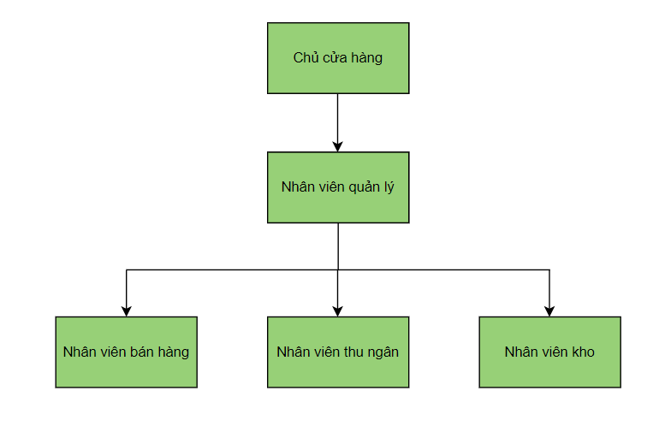

*Hình 2.1 Sơ đồ hiện trạng tổ chức*

### **2.1.3 Các quy trình nghiệp vụ**

Cửa hàng hoa *“Tiệm hoa Bình Yên”* cần một hệ thống tin học để quản lý tất cả các nghiệp vụ trong việc kinh doanh. Trước khi thực hiện một trong các nghiệp vụ của hệ thống, người sử dụng cần phải đăng nhập bằng tài khoản mặc định do hệ thống cung cấp với quyền tương ứng bằng tên đăng nhập là mã nhân viên và mật khẩu do hệ thống quy định là số chứng minh nhân dân hoặc căn cước công dân của nhân viên trong cửa hàng.

- Nghiệp vụ ***Quản lý sản phẩm***: cửa hàng cung cấp cho khách hàng các loại hoa và các sản phẩm đi kèm (thiệp, khung hoa lá khô, vòng wearth,…). Mỗi sản phẩm có mã sản phẩm, tên sản phẩm, giá của sản phẩm, ngày nhập kho, màu sắc và số lượng có sẵn trong kho.

Người quản lý và nhân viên kho được phép thêm, xóa, cập nhập và tra cứu thông tin sản phẩm. Trước khi xóa hoặc cập nhập cần phải tra cứu thông tin sản phẩm. Trong quá trình thực hiện nghiệp vụ này, nhân viên thu ngân và nhân viên bán hàng được phép xem thông tin sản phẩm.

- Nghiệp vụ ***Quản lý thông tin khách hàng***: Khách hàng có thể đăng ký làm khách hàng thành viên của cửa hàng. Khi đăng ký, khách hàng cung cấp cho nhân viên các thông tin: họ tên, giới tính, ngày sinh, điện thoại, địa chỉ, email. Nhân viên thu ngân được phép thêm, cập nhật, xóa và tra cứu thông tin khách hàng. Trước cập nhật/xóa thông tin khách hàng, nhân viên phải sử dụng chức năng tra cứu.

Khách hàng mua hoa và các sản phẩm tại cửa hàng. Hệ thống sẽ tính và hiển thị tổng số tiền khách hàng phải thanh toán. Sau khi khách hàng xác nhận và thanh toán, hệ thống lưu thông tin mua hàng và xuất hóa đơn cho khách hàng. Trong quá trình tạo hóa đơn, nhân viên có thể sử dụng chức năng tra cứu thông tin tương ứng khi cần.

Khi đăng ký khách hàng thành viên thành công, cửa hàng sẽ lưu trữ thông tin tích lũy của khách hàng. Thông tin tích lũy là tiền được tích lũy sau mỗi lần thanh toán. Khi khách hàng đăng ký dịch vụ khách hàng thân thiết, loại khách hàng sẽ mặc định là loại khách hàng “bình thường”, khi khách hàng đạt đến số tiền tích lũy do cửa hàng quy định khách hàng sẽ được nâng lên từng loại (thân thiết, VIP,…)

Mỗi lần đến thanh toán tại cửa hàng, khách hàng cần đọc số điện thoại để nhân viên tích điểm cho khách hàng.

Người quản lý và nhân viên thu ngân được thực hiện tất cả các chức năng của quy trình này. Nhân viên bán hàng hàng chỉ được xem thông tin khách hàng.

- Nghiệp vụ ***Quản lý thông tin nhập sản phẩm***: Các sản phẩm hoa và các sản phẩm đi kèm (giấy gói, thiệp, bình hoa, khung tranh,…) được nhập từ các nông trại hoa và các cửa hàng cung ứng sản phẩm handmade.

Nhập thông tin sản phẩm và lưu trữ vào cơ sở dữ liệu: Sản phẩm sau khi được nhập về sẽ được lưu trữ các thông tin vào hệ thống quản lý. Các thông tin bao gồm: mã phiếu nhập, số lượng nhập, giá nhập, tổng tiền nhập và ngày nhập.

Người quản lý và nhân viên kho được phép thêm và tra cứu thông tin nhập sản phẩm.

- Nghiệp vụ ***Quản lý thông tin nhân viên***: Cửa hàng có các nhân viên, mỗi nhân viên sẽ được cấp một mã số. Hệ thống sẽ lưu lại các thông tin của nhân viên như họ tên, địa chỉ, số điện thoại, CMND/CCCD, ngày sinh, chức vụ, lương cơ bản và ngày vào làm.

Mỗi nhân viên có một chức vụ duy nhất. Nhân viên quản lý sẽ có trách nhiệm quản lý thông tin nhân viên thu ngân, nhân viên bán hàng và nhân viên kho.

Người quản lý được phép thêm, xóa, cập nhập và tra cứu thông tin nhân viên. Trước khi xóa hoặc cập nhập cần phải tra cứu thông tin nhân viên.

- Nghiệp vụ ***Quản lý khuyến mãi***: cửa hàng sẽ có các chương trình khuyến mãi để thu hút khách hàng mua hàng tại cửa hàng. Quản lý khuyến mãi sẽ gồm quy trình hoạch định khuyến mãi và các chu trình khác. Người quản lý sẽ đề ra các sự kiện khuyến mãi trong năm như valentine, giáng sinh, tết,… hoặc các mã như khuyến mãi cho khách hàng sinh nhật giảm 10%,...

Người quản lý được phép thêm, xóa, cập nhập và tra cứu thông tin khuyến mãi. Trước khi xóa hoặc cập nhập cần phải tra cứu thông tin khuyến mãi. Trong quá trình thực hiện nghiệp vụ này, nhân viên thu ngân được phép xem thông tin sản phẩm.

- Nghiệp vụ ***Quản lý thông tin hóa đơn***: khi khách hàng đã chọn xong sản phẩm. Nhân viên thu ngân sẽ tiếp nhận thông tin sản phẩm từ khách hàng, chọn sản phẩm, các mã khuyến mãi và tiến hành xuất hóa đơn.

Người quản lý và nhân viên thu ngân được phép thêm và tra cứu thông tin hóa đơn.

Nhân viên bán hàng được xem thông tin hóa đơn.

- Nghiệp vụ ***Quản lý nhà cung cấp***: khi cửa hàng nhập sản phẩm, người quản lý tiến hành tiếp nhận thông tin của các nhà cung cấp sản phẩm. Thông tin của các nhà cung cấp được lưu trong cơ sở dữ liệu bao gồm: tên nhà cung cấp, địa chỉ và số điện thoại.

Người quản lý được phép thêm, xóa, cập nhập và tra cứu thông tin nhà cung cấp. Trước khi xóa hoặc cập nhập cần phải tra cứu thông tin nhà cung cấp.

- Nghiệp vụ ***Báo cáo thống kê:*** là việc thực hiện các báo cáo và thống kê dựa vào dữ liệu trong hệ thống nhằm hỗ trợ cho người quản lý theo dõi hoạt động kinh doanh của cửa hàng.

Thống kê và báo cáo về doanh số bán hàng của cửa hàng theo tháng, theo năm. Cập nhập vào cơ sở dữ liệu.

Thống kê và báo cáo về tổng số tiền nhập hàng theo từng thời điểm và cập nhập vào cơ sở dữ liệu.

- Nghiệp vụ ***Quản lý chấm công:*** giúp cho người quản lý giám sát được hoạt động của tất cả các nhân viên trong cửa hàng. Nghiệp vụ này sẽ giúp cho việc quản lý giờ và lịch sử hoạt động của mọi người trong cửa hàng.

Người quản lý được quyền tra cứu lịch sử chấm công của các nhân viên trong cửa hàng.

- Nghiệp vụ ***Chấm công:*** Khi nhân viên và người quản lý đến giờ vào làm phải check-in vào đầu giờ làm việc và check-out kết thúc vào cuối ngày làm việc.

- Nghiệp vụ ***Quản lý lương:*** được quản lý dựa vào một số thông tin và thuộc tính quan trọng như số giờ làm việc thực tế, số giờ làm việc tiêu chuẩn, hệ số lương,…Công tác quản lý lương cho các nhân viên ở cửa hàng theo cấp bậc, để khi tiến hành hoàn tất thì cửa hàng sẽ chi trả cho nhân viên theo từng cấp bậc nhằm tạo ra việc chi trả lương nhanh chóng và chặt chẽ hơn. Quản lý lương tùy thuộc vào quá trình của từng nhân viên trong tháng, vì sau mỗi tháng làm việc hệ thống sẽ tự cập nhập lại thông tin về quá trình làm việc để từ đó tự động tính lương cho nhân viên trong cửa hàng.

Người quản lý được quyền tra cứu lương của các nhân viên trong cửa hàng.

### S 2.1.4 Khảo sát hệ thống hiện có

Phần cứng:

- Số lượng: 5 máy

- Cấu hình: Từ i5 trở lên, RAM 8GB.

Vị trí:

- Quầy thu ngân: 2 máy.

- Phòng quản lý: 2 máy.

- Tại kho: 1 máy.

Tất cả đều được kết nối mạng nội bộ và mạng internet.

Có kết nối máy in.

Phần mềm:

- Hệ điều hành: Windows 10.

- Không có hệ quản trị CSDL.

- Các phần mềm office 2016.

Con người: Tất cả nhân viên đều biết sử dụng máy tính, 2 nhân viên quản lý, 2 nhân viên thu ngân, 3 nhân viên kho và 3 nhân viên bán hàng.

## 2.2 Phân tích yêu cầu

### 2.2.1 Yêu cầu chức năng

#### **2.2.1.1 Yêu cầu lưu trữ**

Tính năng lưu trữ là yêu cầu quan trọng nhất của hệ thống. Đây là cơ sở để

thực hiện phần lớn các tính năng của hệ thống, đảm bảo việc quản lý cửa hàng có hiệu quả hệ thống cần lưu trữ những thông tin sau:

- Thông tin về nhân viên: họ tên nhân viên, địa chỉ, số điện thoại, CMND/CCCD, ngày sinh, chức vụ, lương cơ bản, ngày vào làm.

- Thông tin về khách hàng: họ tên khách hàng, CMND/CCCD, ngày sinh, địa chỉ, điện thoại, loại khách hàng, điểm tích lũy.

- Thông tin về khuyến mãi: tên khuyến mãi, phần trăm khuyến mãi, ngày bắt đầu khuyến mãi, ngày kết thúc khuyến mãi.

- Thông tin về hóa đơn: ngày hóa đơn, tổng tiền, chiết khấu, VAT, trị giá hóa đơn.

- Thông tin về sản phẩm: tên sản phẩm, giá, ngày nhập kho, màu sắc, số lượng có sẵn, loại sản phẩm.

- Thông tin về nhà cung cấp: tên nhà cung cấp, địa chỉ, số điện thoại.

- Thông tin về chấm công: mã nhân viên chấm công, check-in, check-out, số giờ làm thêm.

- Thông tin về nhập hàng: số lượng nhập, giá nhập, tổng tiền nhập, ngày nhập.

- Thông tin về tính lương: lưu trữ lương của các nhân viên trong cửa hàng.

#### **2.2.1.2 Yêu cầu về tính năng**

Ngoài chức năng lưu trữ, hệ thống còn phải đáp ứng được những yêu cầu sau:

- Chức năng truy vấn: hệ thống phải luôn đáp ứng các yêu cầu truy vấn từ người dùng như: tìm thông tin khách hàng, tìm thông nhân viên, thông tin khuyến mãi, thông tin hóa đơn, thông tin chấm công...

- Chức năng thống kê, báo cáo: giúp nhân viên quản lý theo dõi tình hình chung của cửa hàng.

- Chức năng cập nhật: hệ thống phải đảm bảo chức năng cập nhật được thuận tiện và tránh tối đa lỗi do sơ xuất của người sử dụng.

- Các chức năng tự động: giúp người dùng thuận tiện hơn trong thao tác như tự động tính tiền hóa đơn, tự động phát sinh các mã,…

### 2.2.2 Yêu cầu phi chức năng

- Yêu cầu về giao diện: sử dụng đa ngôn ngữ. Giao diện quản lý gần gũi, đơn giản.

Giao diện dùng cho khách hàng thân thiện, sinh động, tương tác cao.

- Yêu cầu chất lượng:

* + Tính tiến hóa: dễ dàng trong lúc nâng cấp hoặc tăng các module tiện ích.
  + Tính tiện dụng: hệ thống có giao diện trực quan, thân thiện và dễ sử dụng. Các đặc tả và hướng dẫn sử dụng rõ ràng
  + Tính hiệu quả: hệ thống thể hiện tốt các trang thông tin như trang thông tin sản phẩm, trang quản lí nhân viên,… Hệ thống hoạt động ổn định và đáng tin cậy.
  + Tính tương thích: hoạt động tốt với các loại máy tính và trên các hệ điều hành khác nhau.

## 2.3 Lựa chọn phương án thiết kế

### 2.3.1 Các yêu cầu của hệ thống

#### **2.3.1.1 Các yêu cầu căn bản, bắt buộc**

*Bảng 2.4 Bảng các yêu cầu căn bản, bắt buộc*

|  |  |
| --- | --- |
| **Y1** | Quản lý lưu trữ các thông tin cần thiết cho hệ thống (khách hàng, nhân viên, khuyến mãi,..) |
| **Y2** | Tìm kiếm, tra cứu các thông tin cần để xử lý một cách tức thời. |
| **Y3** | Thực hiện được các thống kê, báo biểu cần thiết. |
| **Y4** | Các hóa đơn, biểu mẫu, báo cáo,... có thể in ra giấy. |

#### **2.3.1.2 Các yêu cầu cần thiết**

*Bảng 2.5 Bảng các yêu cầu cần thiết*

|  |  |
| --- | --- |
| **Y5** | Có thể tính toán, thống kê tại thời điểm yêu cầu. |
| **Y6** | Tự động cập nhật với người sử dung số lượng sản phẩm của mỗi loại còn lại trong kho |

#### **2.3.1.2 Các yêu cầu mong muốn**

*Bảng 2.6 Bảng các yêu cầu mong muốn*

|  |  |
| --- | --- |
| **Y7** | Dễ dàng trong lúc nâng cấp hoặc tăng các module tiện ích. |
| **Y8** | Hệ thống ổn định, đáng tin cậy. |
| **Y9** | Hoạt động tốt với tất cả các dòng máy tính và trên các hệ điều hành khác nhau. |
| **Y10** | Thời gian tải giao diện nhanh. |

### 2.3.2 Các ràng buộc của hệ thống

*Bảng 2.7 Bảng các ràng buộc của hệ thống*

|  |  |
| --- | --- |
| **R1** | Tổng chi phí để thực hiện trang hệ thống không được vượt quá 3000 USD. |
| **R2** | Hệ thống cần hoạt động trơn tru sau 3 tháng triển khai. |
| **R3** | Giao diện gần gũi, đơn giản, thân thiện, sinh động và có độ tương tác cao. |
| **R4** | Nhân viên quản lý phải được toàn quyền xử lý và giám sát hệ thống. |
| **R5** | Xây dựng và phát triển trên CSDL đã có của phần mềm quản lý cửa hàng hoa trước đó. |

### 2.3.3 Các phương án đề xuất cho hệ thống

*Bảng 2.8 Bảng các phương án đề xuất cho hệ thống*

|  |  |  |  |
| --- | --- | --- | --- |
| **Tiêu chuẩn** | **Phương án A** | **Phương án B** | **Phương án C** |
| Yêu cầu  Y1 → Y4 | Có (trừ Y4 không đáp ứng) | Có đầy đủ | Có đầy đủ |
| Y5 | Có | Có | Có |
| Y6 | Không | Có | Có |
| Y7 | Có | Có | Có |
| Y8 | Không | Khó có thể | Có |
| Y9 | Không | Có | Có |
| Y10 | Không | Có | Có |
| Ràng buộc  R1 | 2000 | 3000 | 5000 |
| R2 | 1 tháng | 2 tháng | 3 tháng |
| R3 | Đáp ứng tương đối | Đáp ứng được | Đáp ứng được |
| R4 | Đáp ứng được | Đáp ứng được | Đáp ứng được |
| R5 | Đáp ứng | Đáp ứng được | Không đáp ứng |

### 2.3.4 Lựa chọn phương án thiết kế

*Bảng 2.9 Bảng lựa chọn phương án thiết kế*

|  |  |  |  |  |  |  |  |
| --- | --- | --- | --- | --- | --- | --- | --- |
| Điều kiện | Trọng số | Phương án A | | Phương án B | | Phương án C | |
|  |  | Tỉ lệ | Điểm | Tỉ lệ | Điểm | Tỉ lệ | Điểm |
| Yêu cầu | | | | | | | |
| Y1 → Y4 | 25 | 4 | 100 | 5 | 125 | 5 | 125 |
| Y5 | 5 | 5 | 25 | 5 | 25 | 5 | 25 |
| Y6 | 5 | 1 | 5 | 4 | 20 | 5 | 25 |
| Y7 | 4 | 3 | 12 | 4 | 16 | 5 | 20 |
| Y8 | 5 | 2 | 10 | 3 | 15 | 5 | 25 |
| Y9 | 3 | 2 | 6 | 4 | 12 | 5 | 15 |
| Y10 | 3 | 1 | 3 | 3 | 9 | 4 | 12 |
|  | **50** |  | **161** |  | **222** |  | **247** |
| Ràng buộc | | | | | | | |
| R1 | 20 | 5 | 100 | 4 | 80 | 2 | 40 |
| R2 | 10 | 5 | 50 | 5 | 50 | 3 | 30 |
| R3 | 7 | 3 | 21 | 4 | 28 | 4 | 28 |
| R4 | 4 | 5 | 12 | 4 | 16 | 4 | 19 |
| R5 | 9 | 5 | 45 | 5 | 45 | 2 | 18 |
|  | **50** |  | **228** |  | **219** |  | **132** |
| **Tổng** | **100** |  | **389** |  | **441** |  | **379** |

Dựa vào điểm trên bảng trên, phương án thiết kế được chọn là phương án B.

# Chương 3 THIẾT KẾ HỆ THỐNG

## 3.1 Sơ đồ Usecase

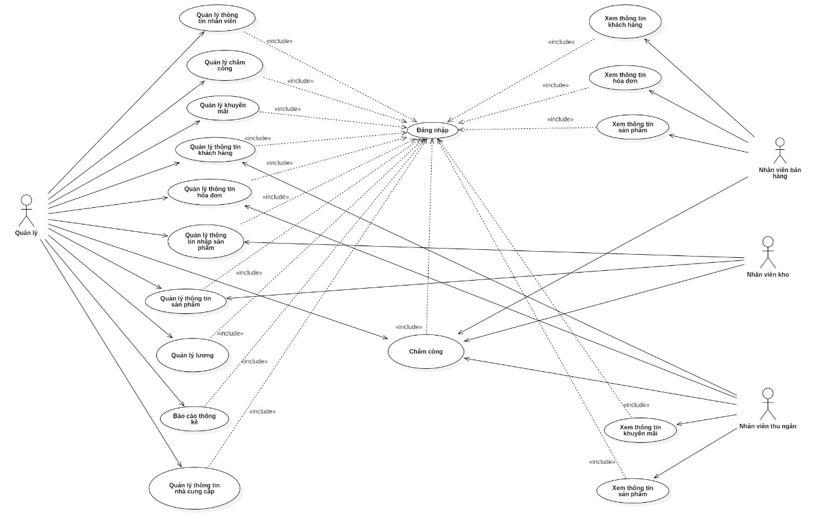

*Hình 3.1 Sơ đồ use case tổng quát*

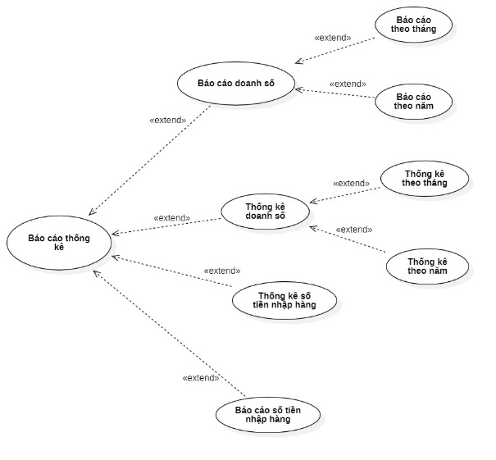

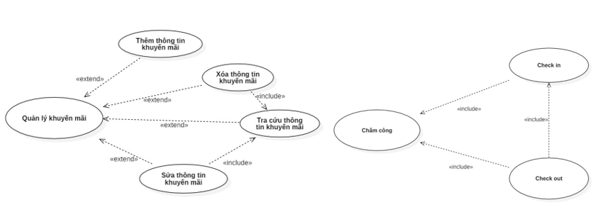

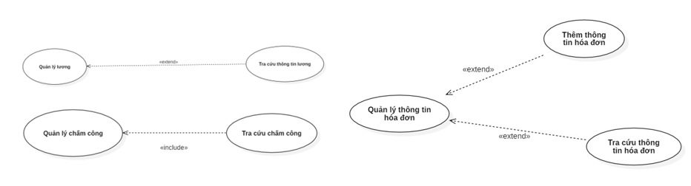

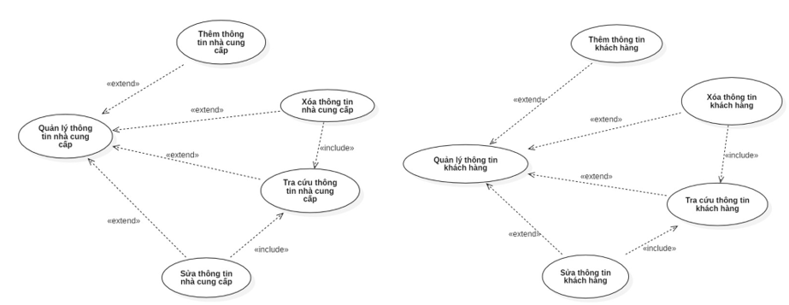

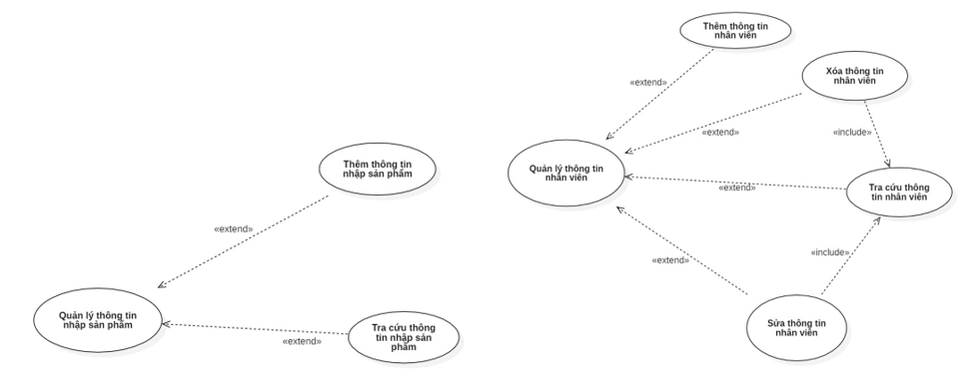

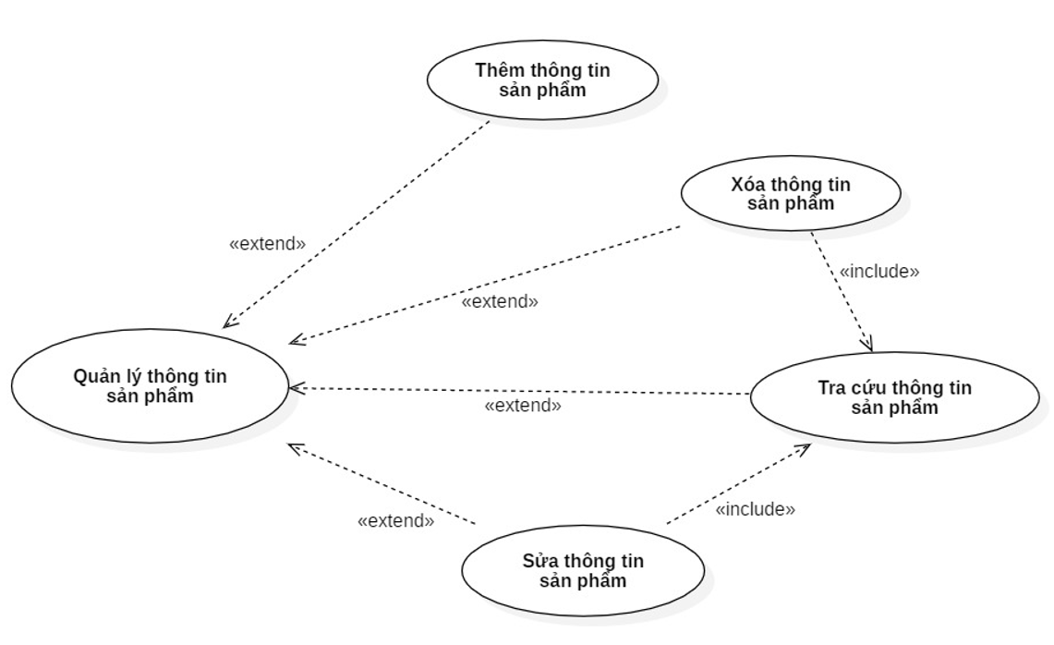

*Hình 3.2 Sơ đồ use case chi tiết*

## 3.2 Danh sách các tác nhân hệ thống

*Bảng 3.1 Bảng danh sách các tác nhân hệ thống*

|  |  |  |
| --- | --- | --- |
| **STT** | **Tác nhân của hệ thống** | **Ý nghĩa** |
| 1 | Quản lý | Quản lý hệ thống. |
| 2 | Nhân viên bán hàng | Tiếp nhận khách hàng, bán hàng. |
| 3 | Thủ kho | Tiếp nhận nhập hàng, quản các sản phẩm trong kho. |
| 4 | Nhân viên thu ngân | Tiếp nhận khách hàng, tiếp nhận thông tin sản phẩm, tạo và xuất hóa đơn. |

## 3.3 Danh sách Usecase

*Bảng 3.2 Bảng danh sách Usecase.*

|  |  |
| --- | --- |
| **Mã Use case** | **Tên use case** |
| UC01 | Đăng nhập |
| UC02 | Quản lý sản phẩm |
| UC03 | Quản lý thông tin khách hàng |
| UC04 | Quản lý thông tin nhân viên |
| UC05 | Quản lý khuyến mãi |
| UC06 | Quản lý thông tin nhà cung cấp |
| UC07 | Nhập sản phẩm |
| UC08 | Chấm công |
| UC09 | Quản lý chấm công |
| UC010 | Quản lý lương |
| UC11 | Lập hóa đơn |
| UC12 | Thống kê báo cáo |

*Bảng 3.3 Bảng danh sách phân quyền Usecase.*

|  |  |  |
| --- | --- | --- |
| **Phân quyền** | **Usecase** | **Ý nghĩa** |
| Người quản lý | Đăng nhập | Đăng nhập để thực hiện các nghiệp vụ trong hệ thống. |
| Quản lý thông tin nhân viên. | Thêm/Xóa/Sửa/Tra cứu nhân viên. |
| Quản lý chấm công | Tra cứu danh sách chấm công. |
| Quản lý thông tin sản phẩm. | Thêm/Xóa/Sửa/Tra cứu thông tin sản phẩm. |
| Quản lý thông tin khuyến mãi. | Thêm/Xóa/Sửa/Tra cứu thông tin khuyến mãi. |
| Quản lý thông tin khách hàng. | Thêm/Xóa/Sửa/Tra cứu thông tin khách hàng. |
| Quản lý thông tin hóa đơn. | Thêm/Tra cứu thông tin hóa đơn. |
| Chấm công. | Check-in vào đầu giờ làm việc và check-out vào cuối giờ làm việc. |
| Nhập sản phẩm. | Thêm/Tra cứu thông tin nhập sản phẩm. |
| Quản lý thông tin nhà cung cấp. | Thêm/Xóa/Sửa/Tra cứu thông tin nhà cung cấp. |
| Báo cáo thống kê. | Tạo các biểu mẫu báo cáo và thống kê. |
| Quản lý lương | Tra cứu danh sách lương. |
| Nhân viên thu ngân | Đăng nhập | Đăng nhập để thực hiện các nghiệp vụ trong hệ thống. |
| Chấm công | Check-in vào đầu giờ làm việc và check-out vào cuối giờ làm việc. |
| Xem thông tin khuyến mãi. | Người dùng xem thông tin khuyến mãi. |
| Xem thông tin sản phẩm | Người dùng xem thông tin sản phẩm. |
| Lập hóa đơn. | Thêm/ Tra cứu thông tin hóa đơn. |
| Quản lý thông tin khách hàng. | Thêm/Xóa/Sửa/Tra cứu thông tin khách hàng. |
| Nhân viên bán hàng | Đăng nhập | Đăng nhập để thực hiện các nghiệp vụ trong hệ thống. |
| Chấm công | Check-in vào đầu ca làm việc và check-out vào cuối ca. |
| Xem thông tin khách hàng. | Người dùng xem thông tin khách hàng. |
| Xem thông tin hóa đơn. | Người dùng xem thông tin hóa đơn. |
| Xem thông tin sản phẩm. | Người dùng xem thông tin sản phẩm. |
| Nhân viên kho | Đăng nhập | Đăng nhập để thực hiện các nghiệp vụ trong hệ thống. |
| Chấm công | Check-in vào đầu ca làm việc và check-out vào cuối ca. |
| Nhập sản phẩm. | Thêm/Tra cứu thông tin nhập sản phẩm. |
| Quản lý thông tin sản phẩm. | Thêm/Tra cứu/Xóa/Sửa thông tin sản phẩm. |

## 3.4 Đặc tả các Usecase và sơ đồ hoạt động (Activity Diagram)

### 3.4.1 Đặc tả usecase *Đăng nhập*

*Bảng 3.4 Bảng đặc tả Use case Đăng nhập*

|  |  |  |
| --- | --- | --- |
| **Tên use case: Đăng nhập** | | **Mã use case: UC01** |
| Tiền điều kiện | Không có | |
| Hậu điều kiện | Sau khi đăng nhập, người quản lý và nhân viên có quyền thực hiện các chức năng tương ứng với vị trí của mình trong hệ thống quản lý của cửa hàng. Ngược lại, nếu người dùng đăng nhập không thành công thì trạng thái hệ thống không thay đổi. | |
| Tác nhân chính | Người quản lý, nhân viên (kho, thu ngân, bán hàng). | Mức quan trọng: Cao |
| Loại use case | Chi tiết | |
| Mô tả | Use case này cho phép người quản lý và nhân viên đăng nhập vào hệ thống quản lý cửa hàng hoa “Tiệm hoa bình yên”. | |
| Mối liên hệ | - Bao hàm (include) use case *Quản lý sản phẩm*, use case *Quản lý thông tin khách hàng*, use case *Quản lý thông tin nhân viên*, use case *Quản lý khuyến mãi*, use case *Quản lý thông tin nhà cung cấp*, use case *Quản lý nhập sản phẩm*, use case *Chấm công*, use case *Quản lý chấm công*, use case *Quản lý lương*, use case *Quản lý thông tin hóa đơn*, use case *Thống kê báo cáo*. | |
| Luồng sự kiện chính | 1. Hệ thống hiển thị trang đăng nhập.  2. Người dùng nhập thông tin đăng nhập do cửa hàng cung cấp (tên đăng nhập là mã nhân viên, mật khẩu là CMND/CCCD).  3. Hệ thống kiểm tra thông tin người dùng nhập vào.  Hợp lệ: Luồng sự kiện phụ S1.  4. Kết thúc. | |
| Luồng sự kiện phụ S1 | S1.1 Hệ thống kiểm tra tài khoản của nhân viên khi nhập vào.  Tồn tại: Luồng sự kiện phụ S2 | |
| Luồng sự kiện phụ S2 | S2.1 Hiển thị trang chủ để người thực hiện các chức năng khác của hệ thống quản lý cửa hàng. Đến bước 4. | |
| Luồng sự kiện lỗi và ngoại lệ | 3.1 Thông tin dữ liệu không đầy đủ và không đúng định dạng, thông báo lỗi và yêu cầu người dùng nhập lại.  S1.1.1 Tài khoản không tồn tại, thông báo lỗi và yêu cầu người dùng nhập lại. | |

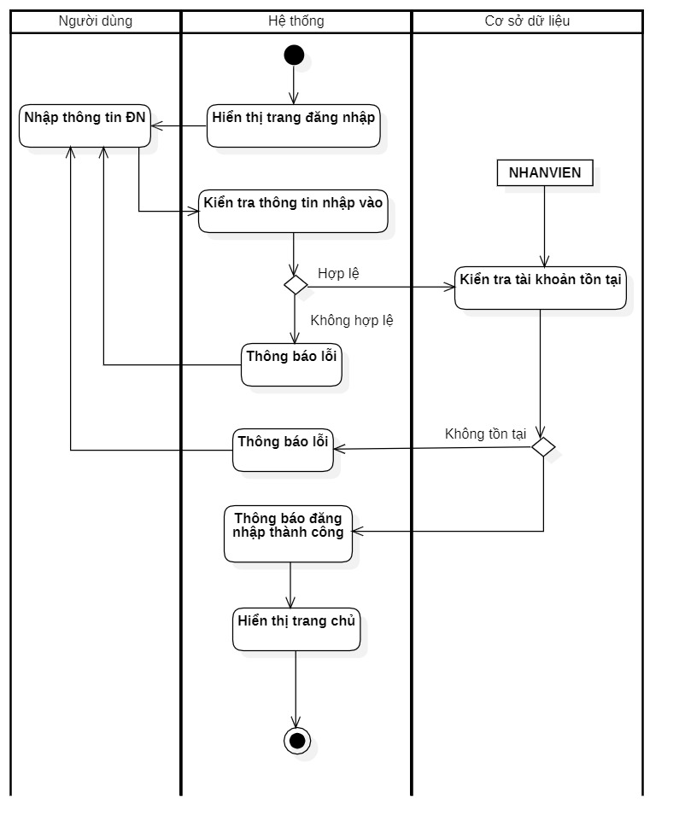

*Hình 3.3 Sơ đồ hoạt động đặc tả luồng xử lý use case Đăng nhập.*

### 3.4.2 Đặc tả usecase *Quản lý sản phẩm*

*Bảng 3.5 Bảng đặc tả Use case Quản lý sản phẩm*

|  |  |  |
| --- | --- | --- |
| **Tên use case: Quản lý sản phẩm** | | **Mã use case: UC02** |
| Tiền điều kiện | Nhân viên kho, nhân viên bán hàng, nhân viên thu ngân và người quản lý đã đăng nhập vào hệ thống. | |
| Hậu điều kiện | Nếu thêm một sản phẩm/loại sản phẩm thành công thì thêm mới một sản phẩm/loại sản phẩm vào hệ thống. Nếu xóa một sản phẩm thành công thì xóa một sản phẩm trong hệ thống. Nếu sửa một sản phẩm thành công thì cập nhập danh sách sản phẩm trong hệ thống.  Nếu không thành công, trạng thái hệ thống không thay đổi. | |
| Tác nhân chính | Người quản lý, nhân viên kho, nhân viên thu ngân, nhân viên bán hàng. | Mức quan trọng: Cao |
| Loại use case | Chi tiết | |
| Mô tả | Use case cho phép người quản lý, nhân viên kho thực hiện thêm/xóa/sửa/tra cứu danh sách các sản phẩm trong cửa hàng. Nhân viên bán hàng và nhân viên thu ngân được phép tra cứu danh sách sản phẩm. | |
| Mối liên hệ | - Mở rộng (extend): use case *Quản lý thông tin nhập sản phẩm*, use case *Quản lý thông tin hóa đơn*. | |
| Luồng sự kiện chính | 1. Hệ thống hiển thị trang sản phẩm có chứa danh sách các sản phẩm.  2. Hệ thống yêu cầu người dùng chọn chức năng thực hiện (người quản lý và nhân viên kho được quyền thực hiện chức năng thêm/xóa/sửa/tra cứu, nhân viên bán hàng và nhân viên thu ngân được quyền thực hiện tra cứu sản phẩm).  3. Sau khi người dùng chọn chức năng, hệ thống thực hiện các luồng sự kiện phụ tương ứng.  Thêm sản phẩm: thực hiện luồng sự kiện phụ S1.  Xóa sản phẩm: thực hiện luồng sự kiện phụ S3.  Sửa sản phẩm: thực hiện luồng sự kiện phụ S5.  Tra cứu sản phẩm: thực hiện luồng sự kiện phụ S7.  Thêm loại sản phẩm: thực hiện luồng sự kiện phụ S9.  4. Kết thúc. | |
| Luồng sự kiện phụ S1 | S1.1. Hệ thống hiển thị thêm sản phẩm.  S1.2 Yêu cầu người dùng nhập thông tin sản phẩm (tên sản phẩm, giá, màu sắc, số lượng sẵn, ghi chú, ảnh sản phẩm)  S1.3 Sau khi nhập đầy đủ thông tin sản phẩm, người dùng xác nhận thêm sản phẩm trên hệ thống.  S1.4 Hệ thống kiểm tra dữ liệu định dạng người dùng nhập vào.  Đúng: Hệ thống kiểm tra thông tin sản phẩm và thực hiện luồng sự kiện phụ S2.  S1.5 Thông báo thành công.  S1.6 Cập nhập và hiển thị trang thêm sản phẩm. Đến bước 4. | |
| Luồng sự kiện phụ S2 | S2.1 Hệ thống lưu thông tin sản phẩm (mã sản phẩm do hệ thống tự động thêm, thông tin sản phẩm do người dùng nhập).  S2.2 Hệ thống cập nhập Cơ sở dữ liệu. Đến bước S1.5. | |
| Luồng sự kiện phụ S3 | S3.1. Hệ thống hiển thị trang xóa sản phẩm.  S3.2 Yêu cầu người dùng chọn sản phẩm cần xóa  S3.3 Sau khi chọn sản phẩm cần xóa, người dùng xác nhận xóa sản phẩm trên hệ thống.  S3.4 Hệ thống xử lý thông tin.  S3.5 Hệ thống xóa thông tin sản phẩm.  Đúng: Thực hiện luồng sự kiện S4.  S3.6 Thông báo thành công.  S3.7 Cập nhập và hiển thị trang xóa sản phẩm. Đến bước 4. | |
| Luồng sự kiện phụ S4 | S4.1 Hệ thống xóa thông tin sản phẩm.  S4.2 Hệ thống cập nhập lại cơ sở dữ liệu. Đến bước S3.6 | |
| Luồng sự kiện phụ S5 | S5.1 Yêu cầu người dùng chọn sản phẩm cần sửa.  S5.2 Yêu cầu người dùng nhập thông tin sản phẩm cần sửa.  S5.3 Sau khi nhập thông tin, người dùng xác nhận sửa sản phẩm trên hệ thống.  S5.4 Hệ thống kiểm tra dữ liệu định dạng người dùng nhập vào.  Đúng: Hệ thống kiểm tra thông tin sản phẩm và thực hiện luồng sự kiện phụ S6.  S5.5 Thông báo thành công.  S5.6 Cập nhập và hiển thị trang sản phẩm. Đến bước 4. | |
| Luồng sự kiện phụ S6 | S6.1 Hệ thống lưu thông tin sản phẩm sau khi người dùng sửa.  S6.2 Hệ thống cập nhập Cơ sở dữ liệu. Đến bước S5.5. | |
| Luồng sự kiện phụ S7 | S7.1 Người dùng nhập thông tin tìm kiếm.  S7.2 Hệ thống xử lý thông tin tìm kiếm người dùng nhập vào.  S7.3 Hệ thống tìm thông tin sản phẩm.  Đúng: Thực hiện luồng sự kiện phụ S8. | |
| Luồng sự kiện phụ S8 | S8.1 Hiển thị thông tin tìm kiếm. Đến bước 4. | |
| Luồng sự kiện phụ S9 | S9.1. Hệ thống hiển thị thêm loại sản phẩm.  S9.2 Yêu cầu người dùng nhập thông tin loại ản phẩm (tên sản loại sản phẩm, ghi chú).  S9.3 Sau khi nhập đầy đủ thông tin sản phẩm, người dùng xác nhận thêm sản phẩm trên hệ thống.  S9.4 Hệ thống kiểm tra dữ liệu định dạng người dùng nhập vào.  Đúng: Hệ thống kiểm tra thông tin sản phẩm và thực hiện luồng sự kiện phụ S10.  S9.5 Thông báo thành công.  S9.6 Cập nhập và hiển thị trang thêm sản phẩm. Đến bước 4. | |
| Luồng sự kiện phụ S10 | S10.1 Hệ thống lưu thông tin loại sản phẩm (mã loại sản phẩm do hệ thống tự động thêm, thông tin loại sản phẩm do người dùng nhập).  S10.2 Hệ thống cập nhập Cơ sở dữ liệu. Đến bước S9.5. | |
| Luồng sự kiện lỗi hoặc ngoại lệ | S1.4.1 Định dạng dữ liệu sai thông báo lỗi, người dùng nhập lại thông tin. Kết thúc.  S1.4.2 Thông tin dữ liệu sai thông báo lỗi, người dùng nhập lại thông tin. Kết thúc.  S3.5 Xóa không thành công. Kết thúc.  S5.4.1 Định dạng dữ liệu sai thông báo lỗi, người dùng nhập lại thông tin. Kết thúc.  S5.4.2 Thông tin dữ liệu sai thông báo lỗi, người dùng nhập lại thông tin. Kết thúc.  S7.3.1 Thông báo dữ liệu không tồn tại. Kết thúc.  S9.4.1 Định dạng dữ liệu sai thông báo lỗi, người dùng nhập lại thông tin. Kết thúc.  S9.4.2 Thông tin dữ liệu sai thông báo lỗi, người dùng nhập lại thông tin. Kết thúc. | |

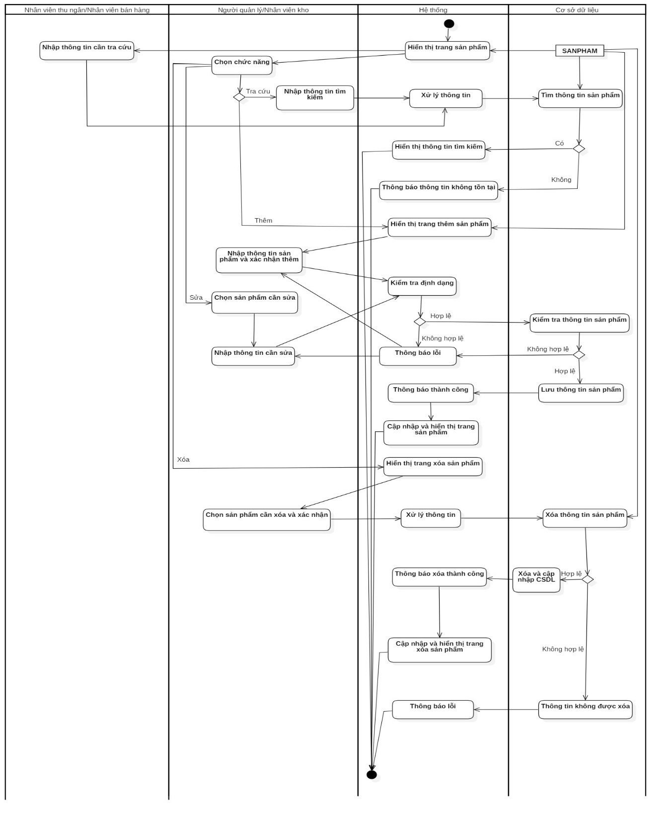

*Hình 3.4 Sơ đồ hoạt động đặc tả luồng xử lý use case Quản lý sản phẩm.*

### 3.4.3 Đặc tả use case *Quản lý thông tin khách hàng*

*Bảng 3.6 Đặc tả use case Quản lý thông tin khách hàng.*

|  |  |  |
| --- | --- | --- |
| **Tên use case: Quản lý thông tin khách hàng** | | **Mã use case: UC03** |
| Tiền điều kiện | Nhân viên bán hàng, nhân viên thu ngân và người quản lý đã đăng nhập vào hệ thống. | |
| Hậu điều kiện | Nếu thêm một khách hàng thành công thì thêm mới một khách hàng vào hệ thống. Nếu xóa một khách hàng thành công thì xóa một khách hàng trong hệ thống. Nếu sửa một khách hàng thành công thì cập nhập danh sách khách hàng trong hệ thống.  Nếu không thành công, trạng thái hệ thống không thay đổi. | |
| Tác nhân chính | Người quản lý, nhân viên thu ngân, nhân viên bán hàng. | Mức quan trọng: Cao |
| Loại use case | Chi tiết | |
| Các bên liên quan | - Khách hàng: muốn đăng ký tham gia thành viên khách hàng của cửa hàng.  - Nhân viên thu ngân/Người quản lý: xác nhận thông tin khách hàng (đối với khách hàng mới). | |
| Mô tả | Use case cho phép người quản lý, nhân viên thu ngân thực hiện thêm/xóa/sửa/tra cứu danh sách khách hàng trong cửa hàng. Nhân viên bán hàng được phép tra cứu danh sách khách hàng. | |
| Mối liên hệ | - Liên hệ: khách hàng.  - Mở rộng (extend): use case *Quản lý thông tin hóa đơn*. | |
| Luồng sự kiện chính | 1. Hệ thống hiển thị trang khách hàng có chứa danh sách các khách hàng.  2. Hệ thống yêu cầu người dùng chọn chức năng thực hiện (người quản lý và nhân viên thu ngân được quyền thực hiện chức năng thêm/xóa/sửa/tra cứu, nhân viên bán hàng được quyền thực hiện tra cứu khách hàng).  3. Sau khi người dùng chọn chức năng, hệ thống thực hiện các luồng sự kiện phụ tương ứng.  Thêm khách hàng: thực hiện luồng sự kiện phụ S1.  Xóa khách hàng: thực hiện luồng sự kiện phụ S3.  Sửa khách hàng: thực hiện luồng sự kiện phụ S5.  Tra cứu khách hàng: thực hiện luồng sự kiện phụ S7.  4. Kết thúc. | |
| Luồng sự kiện phụ S1 | S1.1. Hệ thống hiển thị trang thêm khách hàng.  S1.2 Yêu cầu người dùng nhập thông tin khách hàng (họ tên khách hàng, SĐT, CMND/CCCD, địa chỉ, ngày sinh, giới tính, ghi chú).  S1.3 Sau khi nhập đầy đủ thông tin khách hàng, người dùng xác nhận thêm khách hàng trên hệ thống.  S1.4 Hệ thống kiểm tra dữ liệu định dạng người dùng nhập vào.  Đúng: Hệ thống kiểm tra thông tin khách hàng và thực hiện luồng sự kiện phụ S2.  S1.5 Thông báo thành công.  S1.6 Cập nhập và hiển thị trang thêm khách hàng. Đến bước 4. | |
| Luồng sự kiện phụ S2 | S2.1 Hệ thống lưu thông tin khách hàng (mã khách hàng do hệ thống tự động thêm, ngày đăng ký là ngày nhập thông tin, thông tin khách hàng do người dùng nhập).  S2.2 Hệ thống cập nhập Cơ sở dữ liệu. Đến bước S1.5. | |
| Luồng sự kiện phụ S3 | S3.1. Hệ thống hiển thị trang xóa khách hàng.  S3.2 Yêu cầu người dùng chọn khách hàng cần xóa  S3.3 Sau khi chọn khách hàng cần xóa, người dùng xác nhận xóa khách hàng trên hệ thống.  S3.4 Hệ thống xử lý thông tin.  S3.5 Hệ thống xóa thông tin khách hàng.  Đúng: Thực hiện luồng sự kiện S4.  S3.6 Thông báo thành công.  S3.7 Cập nhập và hiển thị trang xóa khách hàng. Đến bước 4. | |
| Luồng sự kiện phụ S4 | S4.1 Hệ thống xóa thông tin khách hàng.  S4.2 Hệ thống cập nhập lại cơ sở dữ liệu. Đến bước S3.6 | |
| Luồng sự kiện phụ S5 | S5.1 Yêu cầu người dùng chọn khách hàng cần sửa.  S5.2 Yêu cầu người dùng nhập thông tin khách hàng cần sửa.  S5.3 Sau khi nhập thông tin, người dùng xác nhận sửa khách hàng trên hệ thống.  S5.4 Hệ thống kiểm tra dữ liệu định dạng người dùng nhập vào.  Đúng: Hệ thống kiểm tra thông tin khách hàng và thực hiện luồng sự kiện phụ S6.  S5.5 Thông báo thành công.  S5.6 Cập nhập và hiển thị trang khách hàng. Đến bước 4. | |
| Luồng sự kiện phụ S6 | S6.1 Hệ thống lưu thông tin khách hàng sau khi người dùng sửa.  S6.2 Hệ thống cập nhập Cơ sở dữ liệu. Đến bước S5.5. | |
| Luồng sự kiện phụ S7 | S7.1 Người dùng nhập thông tin tìm kiếm.  S7.2 Hệ thống xử lý thông tin tìm kiếm người dùng nhập vào.  S7.3 Hệ thống tìm thông tin khách hàng.  Đúng: Thực hiện luồng sự kiện phụ S8. | |
| Luồng sự kiện phụ S8 | S8.1 Hiển thị thông tin tìm kiếm. Đến bước 4. | |
| Luồng sự kiện lỗi hoặc ngoại lệ | S1.4.1 Định dạng dữ liệu sai thông báo lỗi, người dùng nhập lại thông tin. Kết thúc.  S1.4.2 Thông tin dữ liệu sai thông báo lỗi, người dùng nhập lại thông tin. Kết thúc.  S3.5 Xóa không thành công. Kết thúc.  S5.4.1 Định dạng dữ liệu sai thông báo lỗi, người dùng nhập lại thông tin. Kết thúc.  S5.4.2 Thông tin dữ liệu sai thông báo lỗi, người dùng nhập lại thông tin. Kết thúc.  S7.3.1 Thông báo dữ liệu không tồn tại. Kết thúc. | |

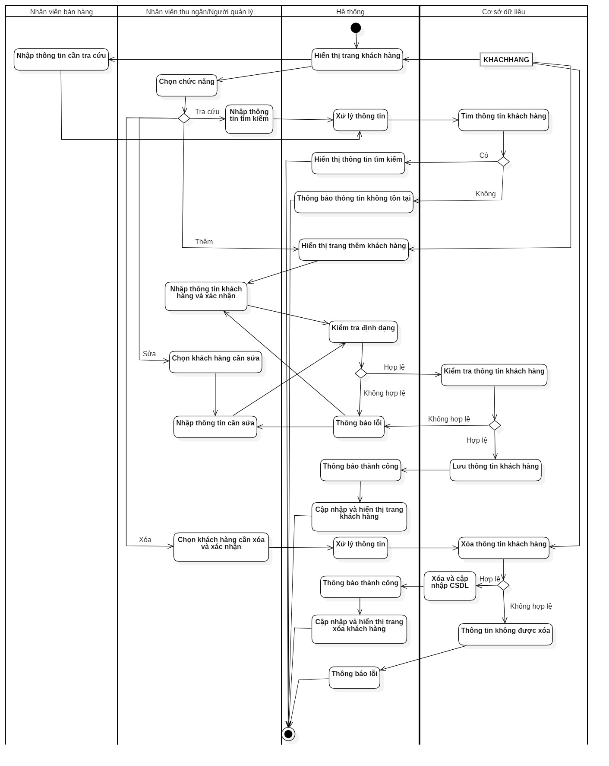

*Hình 3.5 Sơ đồ hoạt động đặc tả luồng xử lý use case Quản lý thông tin khách hàng.*

### 3.4.4 Đặc tả use case *Quản lý thông tin nhân viên*

*Bảng 3.7 Bảng đặc tả use case Quản lý thông tin nhân viên*

|  |  |  |
| --- | --- | --- |
| **Tên use case: Quản lý thông tin nhân viên** | | **Mã use case: UC04** |
| Tiền điều kiện | Người quản lý đã đăng nhập vào hệ thống. | |
| Hậu điều kiện | Nếu thêm một nhân viên thành công thì thêm mới một nhân viên vào hệ thống. Nếu xóa một nhân viên thành công thì xóa một nhân viên trong hệ thống. Nếu sửa một nhân viên thành công thì cập nhập danh sách nhân viên trong hệ thống.  Nếu không thành công, trạng thái hệ thống không thay đổi. | |
| Tác nhân chính | Người quản lý. | Mức quan trọng: Cao |
| Loại use case | Chi tiết | |
| Các bên liên quan | - Nhân viên: muốn ứng tuyển để trở thành nhân viên của cửa hàng.  - Người quản lý: xác nhận thông tin nhân viên (đối với nhân viên mới). | |
| Mô tả | Use case cho phép người quản lý thực hiện thêm/xóa/sửa/tra cứu danh sách nhân viên trong cửa hàng. | |
| Mối liên hệ | - Liên hệ: nhân viên.  - Mở rộng (extend): use case *Quản lý lương,* use case *Chấm công,* use case *Quản lý chấm công.* | |
| Luồng sự kiện chính | 1. Hệ thống hiển thị trang nhân viên có chứa danh sách các nhân viên.  2. Hệ thống yêu cầu người dùng chọn chức năng thực hiện (người quản lý được quyền thực hiện chức năng thêm/xóa/sửa/tra cứu).  3. Sau khi người dùng chọn chức năng, hệ thống thực hiện các luồng sự kiện phụ tương ứng.  Thêm nhân viên: thực hiện luồng sự kiện phụ S1.  Xóa nhân viên: thực hiện luồng sự kiện phụ S3.  Sửa nhân viên: thực hiện luồng sự kiện phụ S5.  Tra cứu nhân viên: thực hiện luồng sự kiện phụ S7.  4. Kết thúc. | |
| Luồng sự kiện phụ S1 | S1.1. Hệ thống hiển thị trang thêm nhân viên.  S1.2 Yêu cầu người dùng nhập thông tin nhân viên (họ tên nhân viên, SĐT, CMND/CCCD, địa chỉ, ngày sinh, giới tính, ngày vào làm, lương cơ bản, ghi chú).  S1.3 Sau khi nhập đầy đủ thông tin nhân viên, người dùng xác nhận thêm nhân viên trên hệ thống.  S1.4 Hệ thống kiểm tra dữ liệu định dạng người dùng nhập vào.  Đúng: Hệ thống kiểm tra thông tin nhân viên và thực hiện luồng sự kiện phụ S2.  S1.5 Thông báo thành công.  S1.6 Cập nhập và hiển thị trang thêm nhân viên. Đến bước 4. | |
| Luồng sự kiện phụ S2 | S2.1 Hệ thống lưu thông tin nhân viên (mã nhân viên do hệ thống tự động thêm, thông tin nhân viên do người dùng nhập).  S2.2 Hệ thống cập nhập Cơ sở dữ liệu. Đến bước S1.5. | |
| Luồng sự kiện phụ S3 | S3.1. Hệ thống hiển thị trang xóa nhân viên.  S3.2 Yêu cầu người dùng chọn nhân viên cần xóa  S3.3 Sau khi chọn nhân viên cần xóa, người dùng xác nhận xóa nhân viên trên hệ thống.  S3.4 Hệ thống xử lý thông tin.  S3.5 Hệ thống xóa thông tin nhân viên.  Đúng: Thực hiện luồng sự kiện S4.  S3.6 Thông báo thành công.  S3.7 Cập nhập và hiển thị trang xóa nhân viên. Đến bước 4. | |
| Luồng sự kiện phụ S4 | S4.1 Hệ thống xóa thông tin nhân viên.  S4.2 Hệ thống cập nhập lại cơ sở dữ liệu. Đến bước S3.6 | |
| Luồng sự kiện phụ S5 | S5.1 Yêu cầu người dùng chọn nhân viên cần sửa.  S5.2 Yêu cầu người dùng nhập thông tin nhân viên cần sửa.  S5.3 Sau khi nhập thông tin, người dùng xác nhận thông tin sửa nhân viên trên hệ thống.  S5.4 Hệ thống kiểm tra dữ liệu định dạng người dùng nhập vào.  Đúng: Hệ thống kiểm tra thông tin nhân viên và thực hiện luồng sự kiện phụ S6.  S5.5 Thông báo thành công.  S5.6 Cập nhập và hiển thị trang nhân viên. Đến bước 4. | |
| Luồng sự kiện phụ S6 | S6.1 Hệ thống lưu thông tin nhân viên sau khi người dùng sửa.  S6.2 Hệ thống cập nhập Cơ sở dữ liệu. Đến bước S5.5. | |
| Luồng sự kiện phụ S7 | S7.1 Người dùng nhập thông tin tìm kiếm.  S7.2 Hệ thống xử lý thông tin tìm kiếm người dùng nhập vào.  S7.3 Hệ thống tìm thông tin nhân viên.  Đúng: Thực hiện luồng sự kiện phụ S8. | |
| Luồng sự kiện phụ S8 | S8.1 Hiển thị thông tin tìm kiếm. Đến bước 4. | |
| Luồng sự kiện lỗi hoặc xử lý ngoại lệ | S1.4.1 Định dạng dữ liệu sai thông báo lỗi, người dùng nhập lại thông tin. Kết thúc.  S1.4.2 Thông tin dữ liệu sai thông báo lỗi, người dùng nhập lại thông tin. Kết thúc.  S3.5 Xóa không thành công. Kết thúc.  S5.4.1 Định dạng dữ liệu sai thông báo lỗi, người dùng nhập lại thông tin. Kết thúc.  S5.4.2 Thông tin dữ liệu sai thông báo lỗi, người dùng nhập lại thông tin. Kết thúc.  S7.3.1 Thông báo dữ liệu không tồn tại. Kết thúc. | |

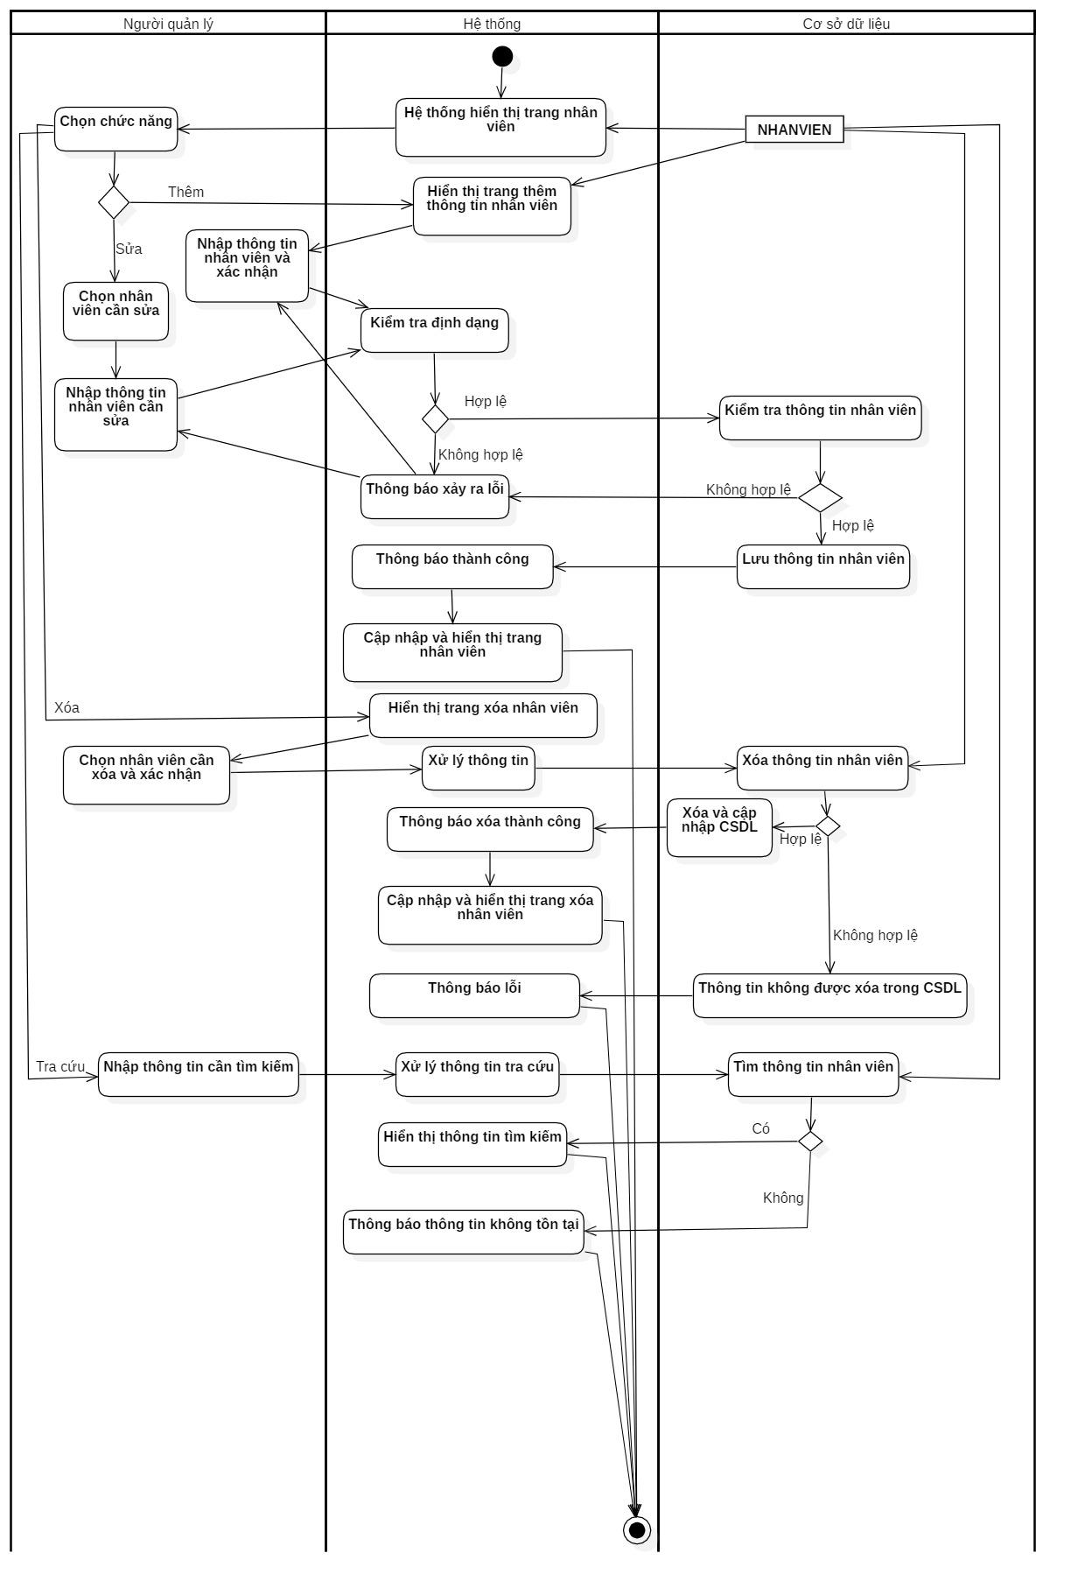

*Hình 3.6 Sơ đồ hoạt động đặc tả luồng xử lý use case Quản lý thông tin nhân viên.*

### 3.4.5 Đặc tả use case *Quản lý khuyến mãi*

*Bảng 3.8 Bảng đặc tả use case Quản lý khuyến mãi.*

|  |  |  |
| --- | --- | --- |
| **Tên use case: Quản lý khuyến mãi** | | **Mã use case: UC05** |
| Tiền điều kiện | Người quản lý, nhân viên thu ngân đã đăng nhập vào hệ thống. | |
| Hậu điều kiện | Nếu thêm một khuyến mãi thành công thì thêm mới một khuyến mãi vào hệ thống. Nếu xóa một khuyến mãi thành công thì xóa một khuyến mãi trong hệ thống. Nếu sửa một khuyến mãi thành công thì cập nhập danh sách khuyến mãi trong hệ thống.  Nếu không thành công, trạng thái hệ thống không thay đổi. | |
| Tác nhân chính | Người quản lý, nhân viên thu ngân. | Mức quan trọng: Cao |
| Loại use case | Chi tiết | |
| Các bên liên quan | - Khách hàng: muốn sử dụng các khuyến mãi cho thanh toán hóa đơn.  - Người quản lý: xác nhận thông tin khuyến mãi (đối với khuyến mãi mới).  - Nhân viên thu ngân: xác nhận thông tin khuyến mãi cho hóa đơn thanh toán của khách hàng. | |
| Mô tả: | Use case cho phép người quản lý thực hiện thêm/xóa/sửa/tra cứu danh sách khuyến mãi trong cửa hàng. Nhân viên thu ngân có quyền tra cứu danh sách khuyến mãi. | |
| Mối liên hệ | - Liên hệ: khách hàng.  - Mở rộng (extend): use case *Quản lý hóa đơn.* | |
| Luồng sự kiện chính | Luồng sự kiện chính:  1. Hệ thống hiển thị trang khuyến mãi có chứa danh sách các khuyến mãi.  2. Hệ thống yêu cầu người dùng chọn chức năng thực hiện (người quản lý được quyền thực hiện chức năng thêm/xóa/sửa/tra cứu, nhân viên thu ngân được quyền tra cứu).  3. Sau khi người dùng chọn chức năng, hệ thống thực hiện các luồng sự kiện phụ tương ứng.  Thêm khuyến mãi: thực hiện luồng sự kiện phụ S1.  Xóa khuyến mãi: thực hiện luồng sự kiện phụ S3.  Sửa khuyến mãi: thực hiện luồng sự kiện phụ S5.  Tra cứu khuyến mãi: thực hiện luồng sự kiện phụ S7.  4. Kết thúc. | |
| Luồng sự kiện phụ S1 | S1.1. Hệ thống hiển thị trang thêm khuyến mãi.  S1.2 Yêu cầu người dùng nhập thông tin khuyến mãi (tên khuyến mãi, phần trăm khuyến mãi, ngày bắt đầu, ngày kết thúc).  S1.3 Sau khi nhập đầy đủ thông tin khuyến mãi, người dùng xác nhận thêm khuyến mãi trên hệ thống.  S1.4 Hệ thống kiểm tra dữ liệu định dạng người dùng nhập vào.  Đúng: Hệ thống kiểm tra thông tin khuyến mãi và thực hiện luồng sự kiện phụ S2.  S1.5 Thông báo thành công.  S1.6 Cập nhập và hiển thị trang thêm khuyến mãi. Đến bước 4. | |
| Luồng sự kiện phụ S2 | S2.1 Hệ thống lưu thông tin khuyến mãi (mã khuyến mãi do hệ thống tự động thêm, thông tin khuyến mãi do người dùng nhập).  S2.2 Hệ thống cập nhập Cơ sở dữ liệu. Đến bước S1.5. | |
| Luồng sự kiện phụ S3 | S3.1. Hệ thống hiển thị trang xóa khuyến mãi.  S3.2 Yêu cầu người dùng chọn khuyến mãi cần xóa.  S3.3 Sau khi chọn khuyến mãi cần xóa, người dùng xác nhận xóa khuyến mãi trên hệ thống.  S3.4 Hệ thống xử lý thông tin.  S3.5 Hệ thống xóa thông tin khuyến mãi.  Đúng: Thực hiện luồng sự kiện S4.  S3.6 Thông báo thành công.  S3.7 Cập nhập và hiển thị trang xóa khuyến mãi. Đến bước 4. | |
| Luồng sự kiện phụ S4 | S4.1 Hệ thống xóa thông tin khuyến mãi.  S4.2 Hệ thống cập nhập lại cơ sở dữ liệu. Đến bước S3.6 | |
| Luồng sự kiện phụ S5 | S5.1 Yêu cầu người dùng chọn khuyến mãi cần sửa.  S5.2 Yêu cầu người dùng nhập thông tin khuyến mãi cần sửa.  S5.3 Sau khi nhập thông tin, người dùng xác nhận thông tin sửa khuyến mãi trên hệ thống.  S5.4 Hệ thống kiểm tra dữ liệu định dạng người dùng nhập vào.  Đúng: Hệ thống kiểm tra thông tin khuyến mãi và thực hiện luồng sự kiện phụ S6.  S5.5 Thông báo thành công.  S5.6 Cập nhập và hiển thị trang khuyến mãi. Đến bước 4. | |
| Luồng sự kiện phụ S6 | S6.1 Hệ thống lưu thông tin khuyến mãi sau khi người dùng sửa.  S6.2 Hệ thống cập nhập Cơ sở dữ liệu. Đến bước S5.5. | |
| Luồng sự kiện phụ S7 | S7.1 Người dùng nhập thông tin tìm kiếm.  S7.2 Hệ thống xử lý thông tin tìm kiếm người dùng nhập vào.  S7.3 Hệ thống tìm thông tin khuyến mãi.  Đúng: Thực hiện luồng sự kiện phụ S8. | |
| Luồng sự kiện phụ S8 | S8.1 Hiển thị thông tin tìm kiếm. Đến bước 4. | |
| Luồng sự kiện lỗi và xử lý ngoại lệ | S1.4.1 Định dạng dữ liệu sai thông báo lỗi, người dùng nhập lại thông tin. Kết thúc.  S1.4.2 Thông tin dữ liệu sai thông báo lỗi, người dùng nhập lại thông tin. Kết thúc.  S3.5 Xóa không thành công. Kết thúc.  S5.4.1 Định dạng dữ liệu sai thông báo lỗi, người dùng nhập lại thông tin. Kết thúc.  S5.4.2 Thông tin dữ liệu sai thông báo lỗi, người dùng nhập lại thông tin. Kết thúc.  S7.3.1 Thông báo dữ liệu không tồn tại. Kết thúc. | |

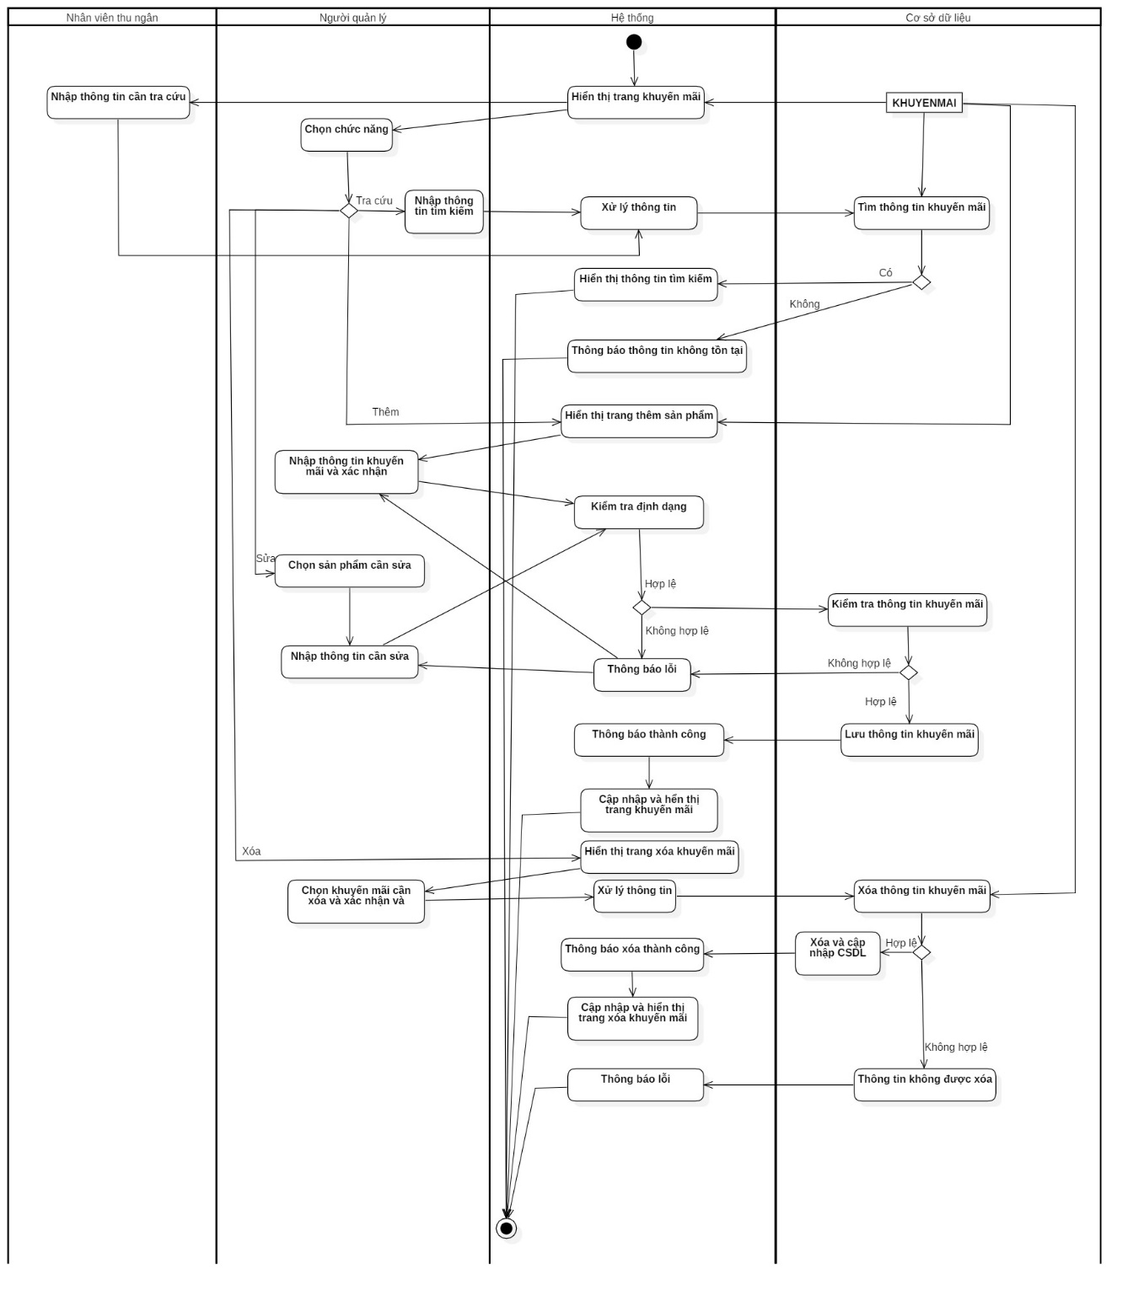

*Hình 3.7 Sơ đồ hoạt động đặc tả luồng xử lý use case Quản lý khuyến mãi.*

### 3.4.6 Đặc tả use case *Quản lý thông tin nhà cung cấp*

*Bảng 3.9 Đặc tả use case Quản lý thông tin nhà cung cấp*

|  |  |  |
| --- | --- | --- |
| **Tên use case: Quản lý thông tin nhà cung cấp** | | **Mã use case: UC06** |
| Tiền điều kiện | Người quản lý đã đăng nhập vào hệ thống. | |
| Hậu điều kiện | Nếu thêm một nhà cung cấp thành công thì thêm mới một nhà cung cấp vào hệ thống. Nếu xóa một nhà cung cấp thành công thì xóa một nhà cung cấp trong hệ thống. Nếu sửa một nhà cung cấp thành công thì cập nhập danh sách nhà cung cấp trong hệ thống.  Nếu không thành công, trạng thái hệ thống không thay đổi. | |
| Tác nhân chính | Người quản lý | Mức quan trọng: Cao |
| Loại use case | Chi tiết | |
| Các bên liên quan | - Nhà cung cấp: muốn cung cấp các sản phẩm cho cửa hàng.  - Người quản lý: xác nhận thông tin nhà cung cấp (đối với nhà cung cấp mới). | |
| Mô tả | Use case cho phép người quản lý thực hiện thêm/xóa/sửa/tra cứu danh sách nhà cung cấp trong cửa hàng. | |
| Mối liên hệ | - Liên hệ: nhà cung cấp.  - Mở rộng (extend): use case *Quản lý nhập sản phẩm.* | |
| Luồng sự kiện chính | Luồng sự kiện chính:  1. Hệ thống hiển thị trang nhà cung cấp có chứa danh sách các nhà cung cấp.  2. Hệ thống yêu cầu người dùng chọn chức năng thực hiện (người quản lý được quyền thực hiện chức năng thêm/xóa/sửa/tra cứu).  3. Sau khi người dùng chọn chức năng, hệ thống thực hiện các luồng sự kiện phụ tương ứng.  Thêm nhà cung cấp: thực hiện luồng sự kiện phụ S1.  Xóa nhà cung cấp: thực hiện luồng sự kiện phụ S3.  Sửa nhà cung cấp: thực hiện luồng sự kiện phụ S5.  Tra cứu nhà cung cấp: thực hiện luồng sự kiện phụ S7.  4. Kết thúc. | |
| Luồng sự kiện phụ S1 | Luồng sự kiện phụ S1:  S1.1. Hệ thống hiển thị trang thêm nhà cung cấp.  S1.2 Yêu cầu người dùng nhập thông tin nhà cung cấp (tên nhà cung cấp, địa chỉ, SĐT).  S1.3 Sau khi nhập đầy đủ thông tin nhà cung cấp, người dùng xác nhận thêm nhà cung cấp trên hệ thống.  S1.4 Hệ thống kiểm tra dữ liệu định dạng người dùng nhập vào.  Đúng: Hệ thống kiểm tra thông tin nhà cung cấp và thực hiện luồng sự kiện phụ S2.  S1.5 Thông báo thành công.  S1.6 Cập nhập và hiển thị trang thêm nhà cung cấp. Đến bước 4. | |
| Luồng sự kiện phụ S2 | S2.1 Hệ thống lưu thông tin nhà cung cấp (mã nhà cung cấp do hệ thống tự động thêm, thông tin nhà cung cấp do người dùng nhập).  S2.2 Hệ thống cập nhập Cơ sở dữ liệu. Đến bước S1.5 | |
| Luồng sự kiện phụ S3 | S3.1. Hệ thống hiển thị trang xóa nhà cung cấp.  S3.2 Yêu cầu người dùng chọn nhà cung cấp cần xóa.  S3.3 Sau khi chọn nhà cung cấp cần xóa, người dùng xác nhận xóa nhà cung cấp trên hệ thống.  S3.4 Hệ thống xử lý thông tin.  S3.5 Hệ thống xóa thông tin nhà cung cấp.  Đúng: Thực hiện luồng sự kiện S4.  S3.6 Thông báo thành công.  S3.7 Cập nhập và hiển thị trang xóa nhà cung cấp. Đến bước 4. | |
| Luồng sự kiện phụ S4 | S4.1 Hệ thống xóa thông tin nhà cung cấp.  S4.2 Hệ thống cập nhập lại cơ sở dữ liệu. Đến bước S3.6 | |
| Luồng sự kiện phụ S5 | S5.1 Yêu cầu người dùng chọn nhà cung cấp cần sửa.  S5.2 Yêu cầu người dùng nhập thông tin nhà cung cấp cần sửa.  S5.3 Sau khi nhập thông tin, người dùng xác nhận thông tin sửa nhà cung cấp trên hệ thống.  S5.4 Hệ thống kiểm tra dữ liệu định dạng người dùng nhập vào.  Đúng: Hệ thống kiểm tra thông tin nhà cung cấp và thực hiện luồng sự kiện phụ S6.  S5.5 Thông báo thành công.  S5.6 Cập nhập và hiển thị trang nhà cung cấp. Đến bước 4. | |
| Luồng sự kiện phụ S6 | S6.1 Hệ thống lưu thông tin nhà cung cấp sau khi người dùng sửa.  S6.2 Hệ thống cập nhập Cơ sở dữ liệu. Đến bước S5.5. | |
| Luồng sự kiện phụ S7 | S7.1 Người dùng nhập thông tin tìm kiếm.  S7.2 Hệ thống xử lý thông tin tìm kiếm người dùng nhập vào.  S7.3 Hệ thống tìm thông tin nhà cung cấp.  Đúng: Thực hiện luồng sự kiện phụ S8. | |
| Luồng sự kiện phụ S8 | S8.1 Hiển thị thông tin tìm kiếm. Đến bước 4. | |
| Luồng sự lỗi và xử lý ngoại lệ | S1.4.1 Định dạng dữ liệu sai thông báo lỗi, người dùng nhập lại thông tin. Kết thúc.  S1.4.2 Thông tin dữ liệu sai thông báo lỗi, người dùng nhập lại thông tin. Kết thúc.  S3.5 Xóa không thành công. Kết thúc.  S5.4.1 Định dạng dữ liệu sai thông báo lỗi, người dùng nhập lại thông tin. Kết thúc.  S5.4.2 Thông tin dữ liệu sai thông báo lỗi, người dùng nhập lại thông tin. Kết thúc.  S7.3.1 Thông báo dữ liệu không tồn tại. Kết thúc. | |

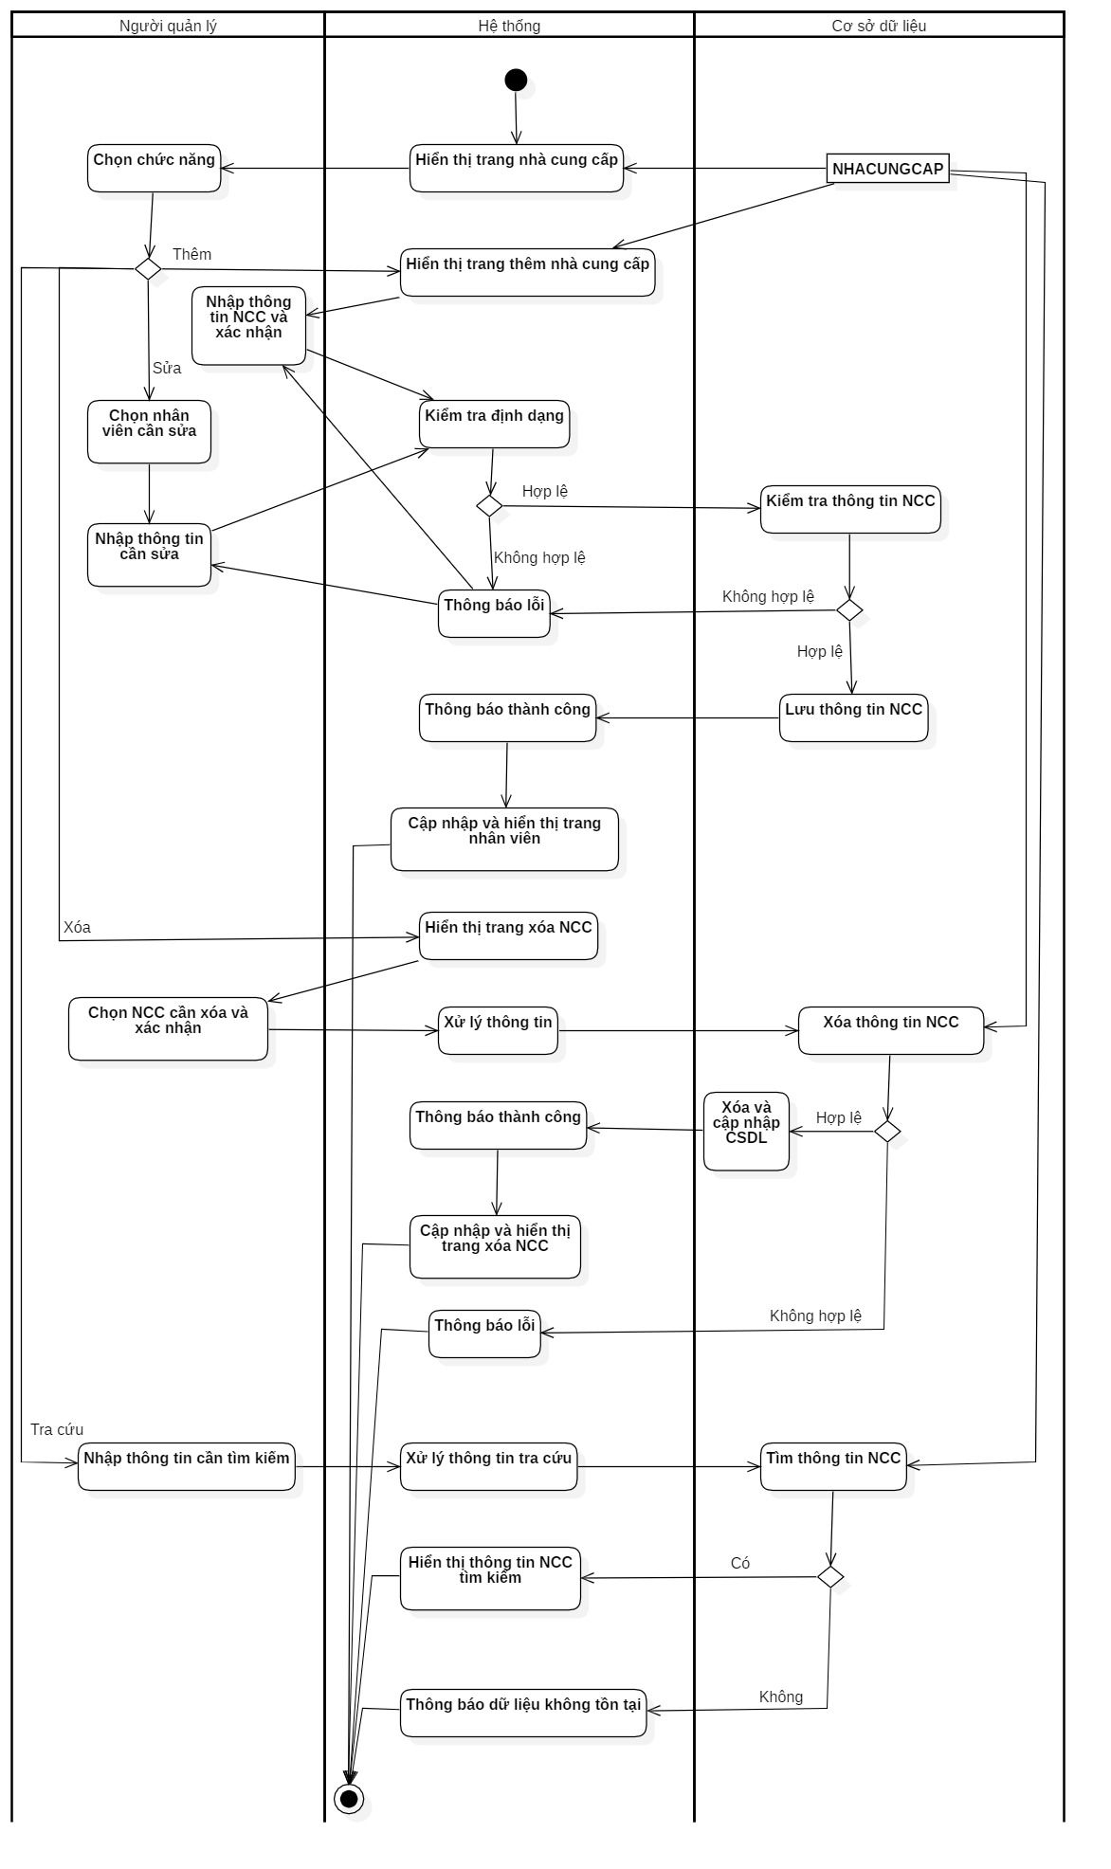

*Hình 3.8 Sơ đồ hoạt động đặc tả luồng xử lý use case Quản lý thông tin nhà cung cấp.*

### 3.4.7 Đặc tả use case *Nhập sản phẩm*

*Bảng 3.10 Đặc tả use case Nhập sản phẩm.*

|  |  |  |
| --- | --- | --- |
| **Tên use case: Nhập sản phẩm** | | **Mã use case: UC07** |
| Tiền điều kiện | Người quản lý, nhân viên kho đã đăng nhập vào hệ thống. | |
| Hậu điều kiện | Nếu thêm một phiếu nhập hàng thành công thì thêm mới một phiếu nhập hàng vào hệ thống.  Nếu không thành công, trạng thái hệ thống không thay đổi. | |
| Tác nhân chính | Người quản lý, nhân viên kho. | Mức quan trọng: Cao |
| Loại use case | Chi tiết | |
| Các bên liên quan | - Nhà cung cấp: Cung cấp sản phẩm cho cửa hàng.  - Người quản lý/Nhân viên kho: xác nhận thông tin nhập hàng. | |
| Mô tả | Use case cho phép người quản lý và nhân viên kho thực hiện thêm/ tra cứu danh sách phiếu nhập hàng trong cửa hàng. | |
| Mối liên hệ | - Liên hệ: nhà cung cấp.  - Bao hàm (include): use case Quản lý thông tin sản phẩm. | |
| Luồng sự kiện chính | 1. Hệ thống hiển thị trang nhập hàng có chứa danh sách nhập hàng.  2. Hệ thống yêu cầu người dùng chọn chức năng thực hiện (người quản lý và nhân viên kho được quyền thực hiện chức năng thêm/tra cứu).  3. Sau khi người dùng chọn chức năng, hệ thống thực hiện các luồng sự kiện phụ tương ứng.  Thêm phiếu nhập hàng: thực hiện luồng sự kiện phụ S1.  Tra cứu phiếu nhập hàng: thực hiện luồng sự kiện phụ S5.  4. Kết thúc. | |
| Luồng sự kiện phụ S1 | S1.1. Hệ thống hiển thị trang thêm phiếu nhập.  S1.2 Hệ thống hiển thị danh sách sản phẩm.  S1.3 Người dùng thêm sản phẩm vào phiếu nhập. Đến bước 4.  Sản phẩm đã được nhập trước đó: Thực hiện luồng sự kiện phụ S2.  Sản phẩm chưa được nhập trước đó: Thực hiện luồng sự kiện phụ S3. | |
| Luồng sự kiện phụ S2 | S2.1 Chọn sản phẩm và xác nhận thêm sản phẩm.  S2.2 Thêm và cập nhập cơ sở dữ liệu. Đến bước 4. | |
| Luồng sự kiện phụ S3 | S3.1. Hệ thống hiển thị trang thêm sản phẩm.  S3.2 Yêu cầu người dùng nhập thông tin sản phẩm (tên sản phẩm, giá, màu sắc, số lượng sẵn, ghi chú, ảnh sản phẩm)  S3.3 Sau khi nhập đầy đủ thông tin sản phẩm, người dùng xác nhận thêm sản phẩm trên hệ thống.  S3.4 Hệ thống kiểm tra dữ liệu định dạng người dùng nhập vào.  Đúng: Hệ thống kiểm tra thông tin sản phẩm và thực hiện luồng sự kiện phụ S4.  S3.5 Thông báo thành công.  S3.6 Cập nhập và hiển thị trang nhập hàng. Đến bước 4. | |
| Luồng sự kiện phụ S4 | S4.1 Hệ thống lưu thông tin sản phẩm (mã sản phẩm do hệ thống tự động thêm, thông tin sản phẩm do người dùng nhập).  S4.2 Hệ thống cập nhập sản phẩm vào cơ sở dữ liệu.  S4.3 Hệ thống hiển thị danh sách sản phẩm nhập hàng.  S4.4 Hệ thống cập nhập thông tin phiếu nhập.  S4.5 Hệ thống thêm và cập nhập cơ sở dữ liệu. Đến bước S3.5 | |
| Luồng sự kiện phụ S5 | S5.1 Người dùng nhập thông tin tìm kiếm.  S5.2 Hệ thống xử lý thông tin tìm kiếm người dùng nhập vào.  S5.3 Hệ thống tìm thông tin phiếu nhập.  Đúng: Thực hiện luồng sự kiện phụ S6. | |
| Luồng sự kiện phụ S6 | S6.1 Hiển thị thông tin tìm kiếm. Đến bước 4. | |
| Luồng sự kiện lỗi hoặc ngoại lệ | S3.4.1 Định dạng dữ liệu sai thông báo lỗi, người dùng nhập lại thông tin. Kết thúc.  S3.4.2 Thông tin dữ liệu sai thông báo lỗi, người dùng nhập lại thông tin. Kết thúc.  S5.3.1 Thông báo dữ liệu không tồn tại. Kết thúc. | |

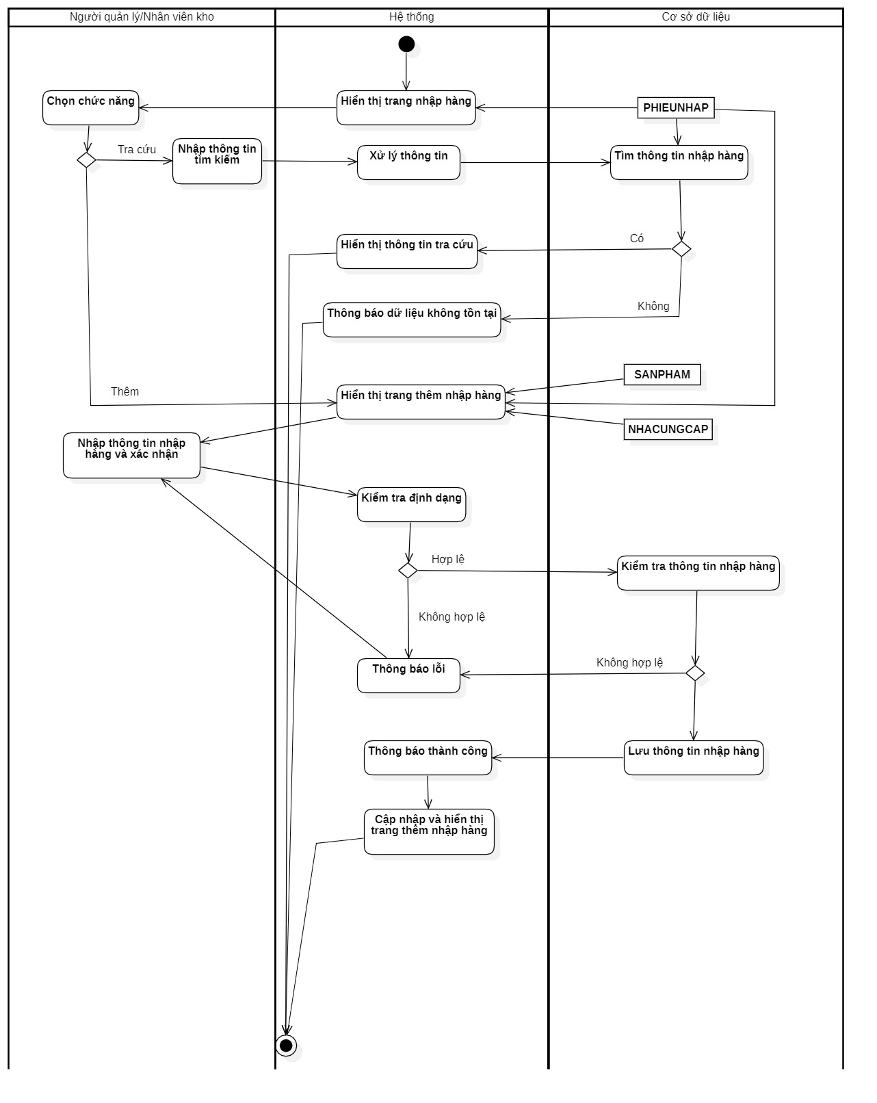

*Hình 3.9 Sơ đồ hoạt động đặc tả luồng xử lý use case Quản lý nhập sản phẩm.*

### 3.4.8 Đặc tả use case *Chấm công*

*Bảng 3.11 Đặc tả use case Chấm công*

|  |  |  |
| --- | --- | --- |
| **Tên use case: Chấm công** | | **Mã use case: UC08** |
| Tiền điều kiện | Người quản lý, nhân viên kho, nhân viên thu ngân và nhân viên bán hàng đã đăng nhập vào hệ thống. | |
| Hậu điều kiện | Sau khi chấm công thành công, nhân viên sẽ được cập nhập lương.  Nếu không thành công, trạng thái hệ thống không thay đổi. | |
| Tác nhân chính | Người quản lý, nhân viên kho, nhân viên thu ngân, nhân viên bán hàng. | Mức quan trọng: Cao |
| Loại use case | Chi tiết | |
| Mô tả | Use case cho phép người quản lý, nhân viên kho, nhân viên bán hàng và nhân viên thu ngân check-in ở đầu giờ làm và check-out ở cuối giờ làm việc mỗi ngày. | |
| Mối liên hệ | - Mở rộng (extend): use case *Quản lý chấm công*, use case *Quản lý lương*. | |
| Luồng sự kiện chính | 1. Hệ thống hiển thị trang chấm công.  2. Nhân viên/Người quản lý chọn check-in vào đầu giờ làm.  3. Hệ thống cập nhập và lưu thông tin check-in vào cơ sở dữ liệu.  4. Nhân viên/Người quản lý chọn check-out sau khi kết thúc giờ làm.  5. Hệ thống lưu và cập nhập thông tin check-out vào cơ sở dữ liệu.  6. Kết thúc. | |

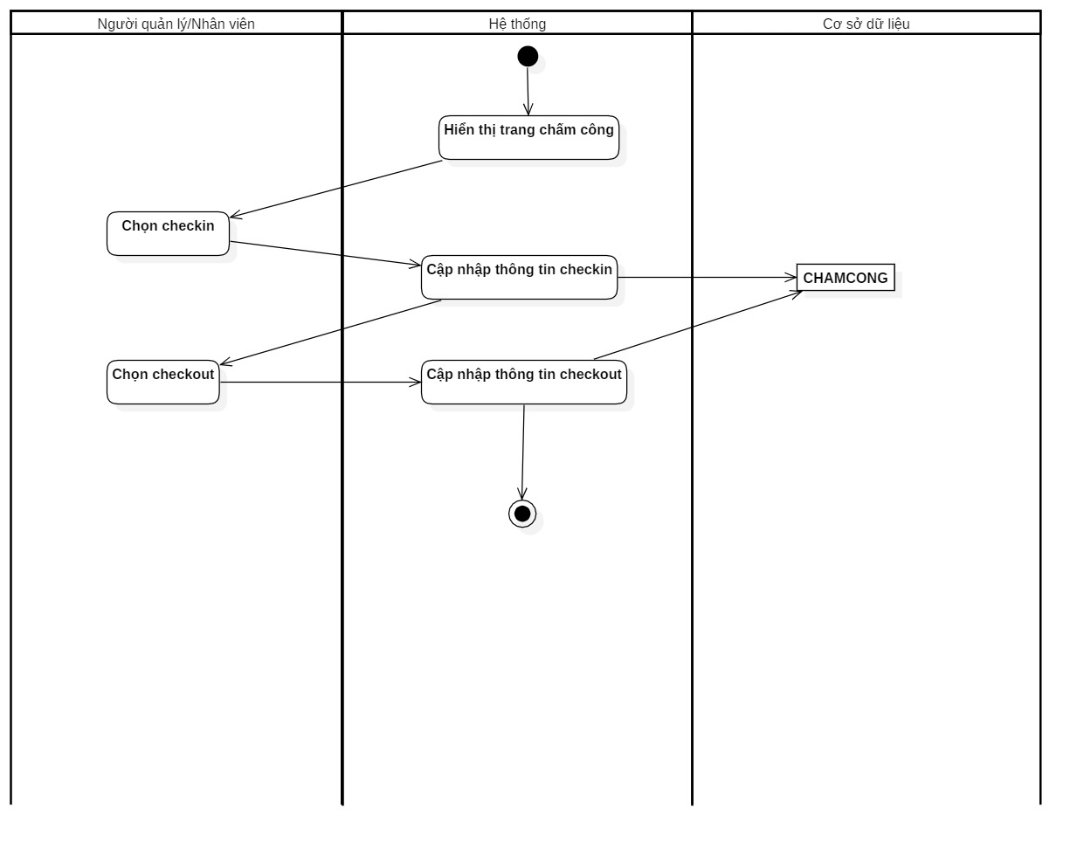

*Hình 3.10 Sơ đồ hoạt động đặc tả luồng xử lý use case Chấm công.*

### 3.4.9 Đặc tả use case *Quản lý chấm công*

*Bảng 3.12 Đặc tả use case Quản lý chấm công.*

|  |  |  |
| --- | --- | --- |
| **Tên use case: Quản lý chấm công** | | **Mã use case: UC09** |
| Tiền điều kiện | Người quản lý đã đăng nhập vào hệ thống. | |
| Hậu điều kiện | Tra cứu thông tin chấm công để tính lương cho nhân viên trong cửa hàng. | |
| Tác nhân chính | Người quản lý. | Mức quan trọng: Cao |
| Loại use case | Chi tiết | |
| Các bên liên quan | - Nhân viên: Chấm công.  - Người quản lý: tra cứu thông tin chấm công. | |
| Mô tả | Use case cho phép người quản lý thực hiện tra cứu danh sách chấm công trong cửa hàng. | |
| Mối liên hệ | - Liên hệ: nhân viên.  - Mở rộng (extend): use case *Quản lý lương*. | |
| Luồng sự kiện chính | 1. Hệ thống hiển thị trang quản lý chấm công.  2. Người dùng nhập thông tin tìm kiếm.  3. Hệ thống xử lý thông tin tìm kiếm người dùng nhập vào.  4. Hệ thống tìm thông tin chấm công.  Đúng: Thực hiện luồng sự kiện phụ S1  5. Kết thúc. | |
| Luồng sự kiện phụ S1: | S8.1 Hiển thị thông tin tìm kiếm. Đến bước 5. | |
| Luồng sự kiện lỗi hoặc ngoại lệ: | 4.1 Thông báo dữ liệu không tồn tại. Kết thúc. | |

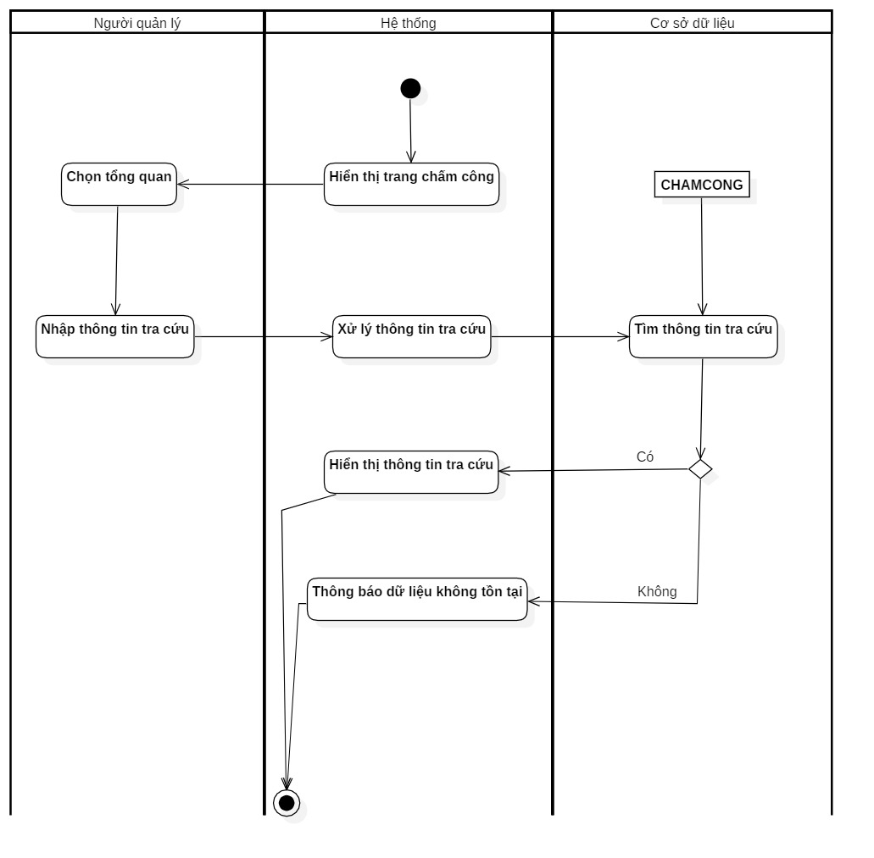

*Hình 3.11 Sơ đồ hoạt động đặc tả luồng xử lý use case Quản lý chấm công.*

### 3.4.10 Đặc tả use case *Quản lý lương*

*Bảng 3.13 Đặc tả use case Quản lý lương.*

|  |  |  |
| --- | --- | --- |
| **Tên use case: Quản lý lương** | | **Mã use case: UC10** |
| Tiền điều kiện | Người quản lý đã đăng nhập vào hệ thống. | |
| Hậu điều kiện | Tra cứu thông tin lương để quản lý lương, báo cáo thống kê. | |
| Tác nhân chính | Người quản lý. | Mức quan trọng: Cao |
| Loại use case: Chi tiết | | |
| Các bên liên quan | Người quản lý: tra cứu thông tin lương. | |
| Mô tả | Use case cho phép người quản lý thực hiện tra cứu danh sách lương của nhân viên trong cửa hàng. | |
| Mối liên hệ | - Mở rộng (extend): use case *Thống kê báo cáo*. | |
| Luồng sự kiện chính | 1. Hệ thống hiển thị trang quản lý nhân viên.  2. Người dùng chọn chức năng tra cứu.  3. Người dùng nhập thông tin tìm kiếm.  4. Hệ thống xử lý thông tin tìm kiếm người dùng nhập vào.  5. Hệ thống tìm thông tin lương.  Đúng: Thực hiện luồng sự kiện phụ S1  6. Kết thúc. | |
| Luồng sự kiện phụ S1 | S1.1 Hiển thị thông tin tìm kiếm. Đến bước 6. | |
| Luồng sự kiện lỗi hoặc ngoại lệ | 5.1 Thông báo dữ liệu không tồn tại. Kết thúc. | |

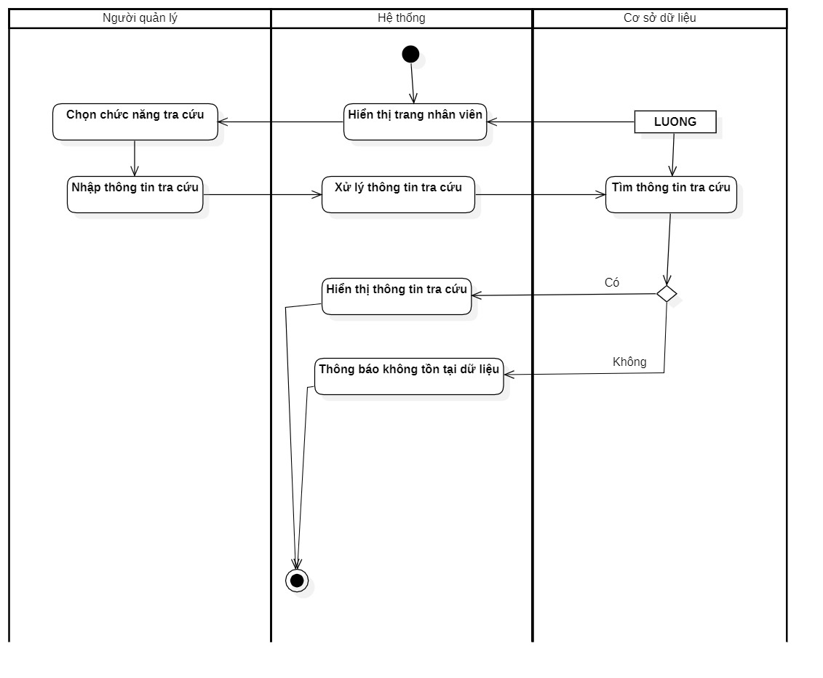

*Hình 3.12 Sơ đồ hoạt động đặc tả luồng xử lý use case Quản lý lương.*

### 3.4.11 Đặc tả use case *Lập hóa đơn*

*Bảng 3.14 Đặc tả use case Lập hóa đơn.*

|  |  |  |
| --- | --- | --- |
| **Tên use case: Lập hóa đơn** | | **Mã use case: UC011** |
| Tiền điều kiện | Người quản lý, nhân viên bán hàng, nhân viên thu ngân đã đăng nhập vào hệ thống. | |
| Hậu điều kiện | Nếu thêm một hóa đơn thành công thì thêm mới một hóa đơn vào hệ thống.  Nếu không thành công, trạng thái hệ thống không thay đổi. | |
| Tác nhân chính | Người quản lý, nhân viên bán hàng, nhân viên thu ngân. | Mức quan trọng: Cao |
| Loại use case | Chi tiết | |
| Các bên liên quan | - Khách hàng: muốn thanh toán các sản phẩm đã chọn.  - Người quản lý/Nhân viên thu ngân: lập hóa đơn, xác nhận thông tin mua hàng. | |
| Mô tả | Use case cho phép người quản lý và nhân viên thu ngân thực hiện thêm/ tra cứu, nhân viên bán hàng được phép tra cứu danh sách hóa đơn trong cửa hàng. | |
| Mối liên hệ | - Liên hệ: khách hàng.  - Mở rộng (extend): use case *Thống kê báo cáo.* | |
| Luồng sự kiện chính | 1. Hệ thống hiển thị trang hóa đơn.  2. Hệ thống yêu cầu người dùng chọn chức năng thực hiện (người quản lý và nhân viên thu ngân được quyền thực hiện chức năng thêm/tra cứu, nhân viên bán hàng được quyền tra cứu).  3. Sau khi người dùng chọn chức năng, hệ thống thực hiện các luồng sự kiện phụ tương ứng.  Thêm hóa đơn: thực hiện luồng sự kiện phụ S1.  Tra cứu hóa đơn: thực hiện luồng sự kiện phụ S3.  4. Kết thúc. | |
| Luồng sự kiện phụ S1  . | S1.1. Hệ thống hiển thị trang thêm hóa đơn.  S1.2 Hệ thống hiển thị danh sách sản phẩm và danh sách khuyến mãi.  S1.3 Người dùng thêm sản phẩm và khuyến mãi vào hóa đơn.  S1.4 Hệ thống tính tiền và hiển thị thông tin hóa đơn.  S1.5 Xác nhận thanh toán  Thanh toán: thực hiện luồng sự kiện phụ S2. | |
| Luồng sự kiện phụ S2 | S2.1 Hệ thống tạo và in hóa đơn.  S2.2 Thông báo thành công và xuất hóa đơn. Đến bước 4. | |
| Luồng sự kiện phụ S3 | S3.1 Người dùng nhập thông tin tìm kiếm.  S3.2 Hệ thống xử lý thông tin tìm kiếm người dùng nhập vào.  S3.3 Hệ thống tìm thông tin hóa đơn.  Đúng: Thực hiện luồng sự kiện phụ S4. | |
| Luồng sự kiện phụ S4 | S4.1 Hiển thị thông tin tìm kiếm. Đến bước 4. | |
| Luồng sự kiện lỗi hoặc ngoại lệ | S1.5.1 Khách hàng không xác nhận thanh toán thì hủy giao dịch. Kết thúc.  S3.3.1 Dữ liệu không tồn tại. Kết thúc. | |

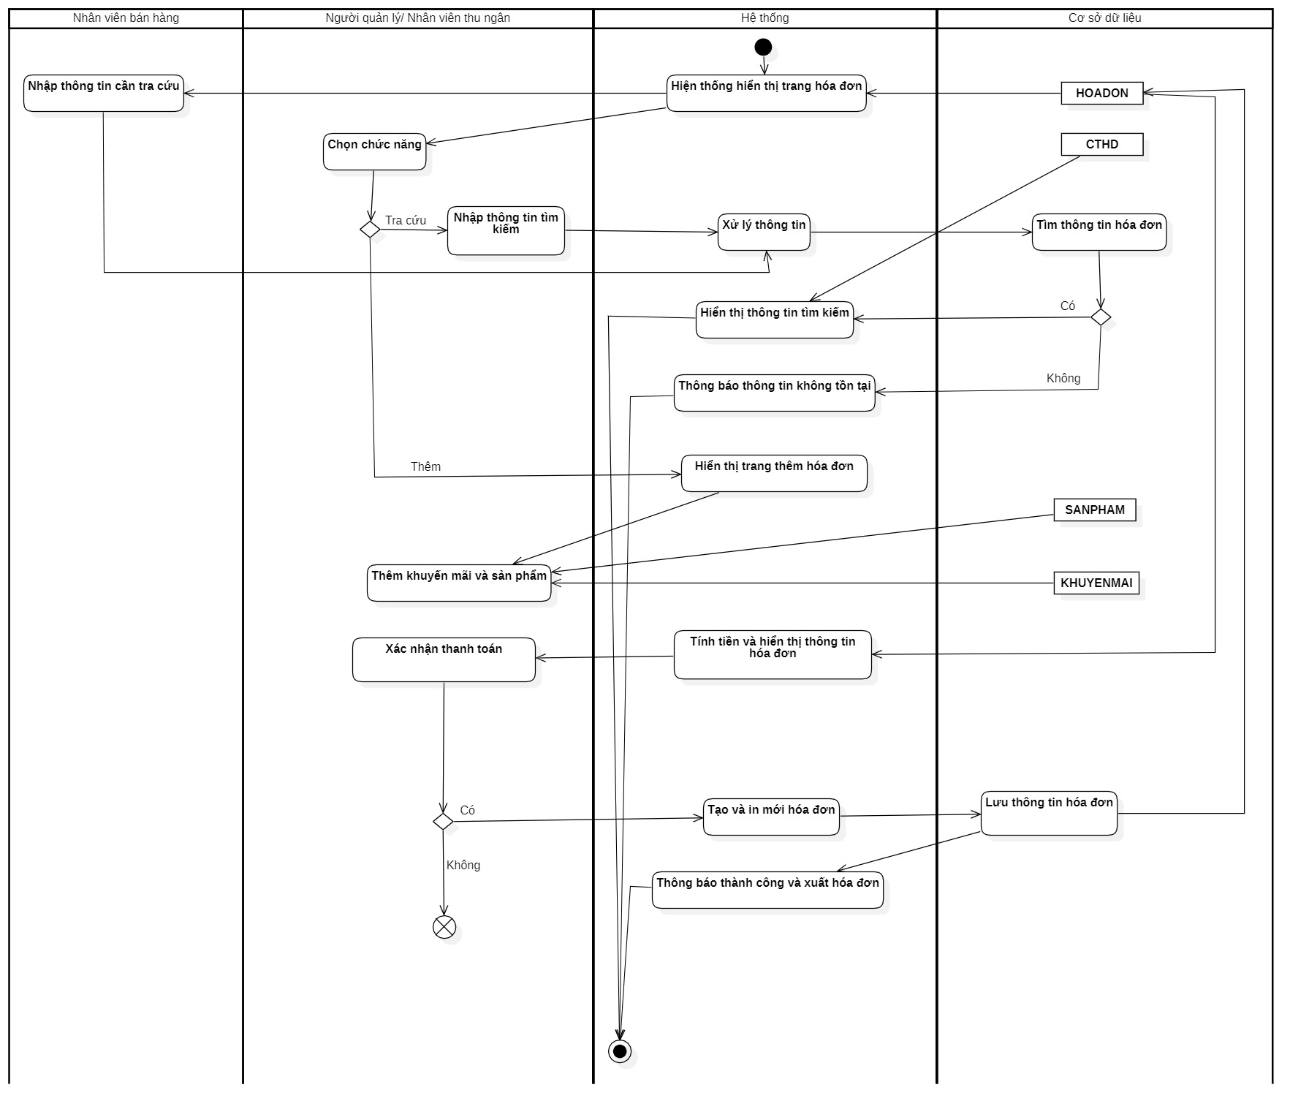

*Hình 3.13 Sơ đồ hoạt động đặc tả luồng xử lý use case Quản lý thông tin hóa đơn.*

### 3.4.12 Đặc tả use case *Thống kê báo cáo*

*Bảng 3.15 Đặc tả use case Thống kê báo cáo.*

|  |  |  |
| --- | --- | --- |
| **Tên use case: Thống kê báo cáo** | | **Mã use case: UC12** |
| Tiền điều kiện | Người quản lý đã đăng nhập vào hệ thống. | |
| Hậu điều kiện | Nếu thành công, hệ thống hiển thị các thông tin thống kê theo người dùng yêu cầu và tạo báo cáo cho người dùng.  Nếu không thành công, trạng thái hệ thống không thay đổi. | |
| Tác nhân chính | Người quản lý | Mức quan trọng: Cao |
| Loại use case | Chi tiết | |
| Mô tả | Người quản lý có thể thống kế doanh thu bán hàng theo tháng hoặc năm, thống kê được tiền nhập các sản phẩm và báo cáo doanh thu, báo cáo tiền nhập theo tháng/năm. | |
| Mối liên hệ | - Mở rộng (extend): use case *Quản lý nhập sản phẩm* | |
| Luồng sự kiện chính | 1. Hệ thống hiển thị trang thống kê – báo cáo.  2. Người quản lý chọn chức năng:  Thống kê: Luồng sự kiện phụ S1.  Báo cáo: Luồng sự kiện phụ S2.  3. Kết thúc. | |
| Luồng sự kiện phụ S1 | S1.1 Người quản lý chọn thông tin thống kê.  S1.2 Hệ thống xử lý thông tin thống kê.  S1.3 Hệ thống tra cứu thông tin từ cơ sở dữ liệu và thực hiện thống kê.  S1.4 Hệ thống hiển thị thông tin thống kê theo yêu cầu người dùng ra màn hình. Đến bước 3. | |
| Luồng sự kiện phụ S2 | S2.1 Người dùng chọn loại báo cáo và thông tin cần trong báo cáo.  Đúng: Luồng sự kiện phụ S3.  S2.2 Hệ thống hiển thị báo cáo trên.  S2.3 Hệ thống xuất báo cáo thành file pdf. | |
| Luồng sự kiện phụ S3 | S3.1 Hệ thống xử lý báo cáo.  S3.2 Hệ thống lưu thông tin báo cáo. Đến bước S2.2. | |
| Luồng sự kiện lỗi hoặc ngoại lệ | S2.1.1 Thông tin báo cáo sai, thông báo lỗi và yêu cầu người dùng nhập lại. | |

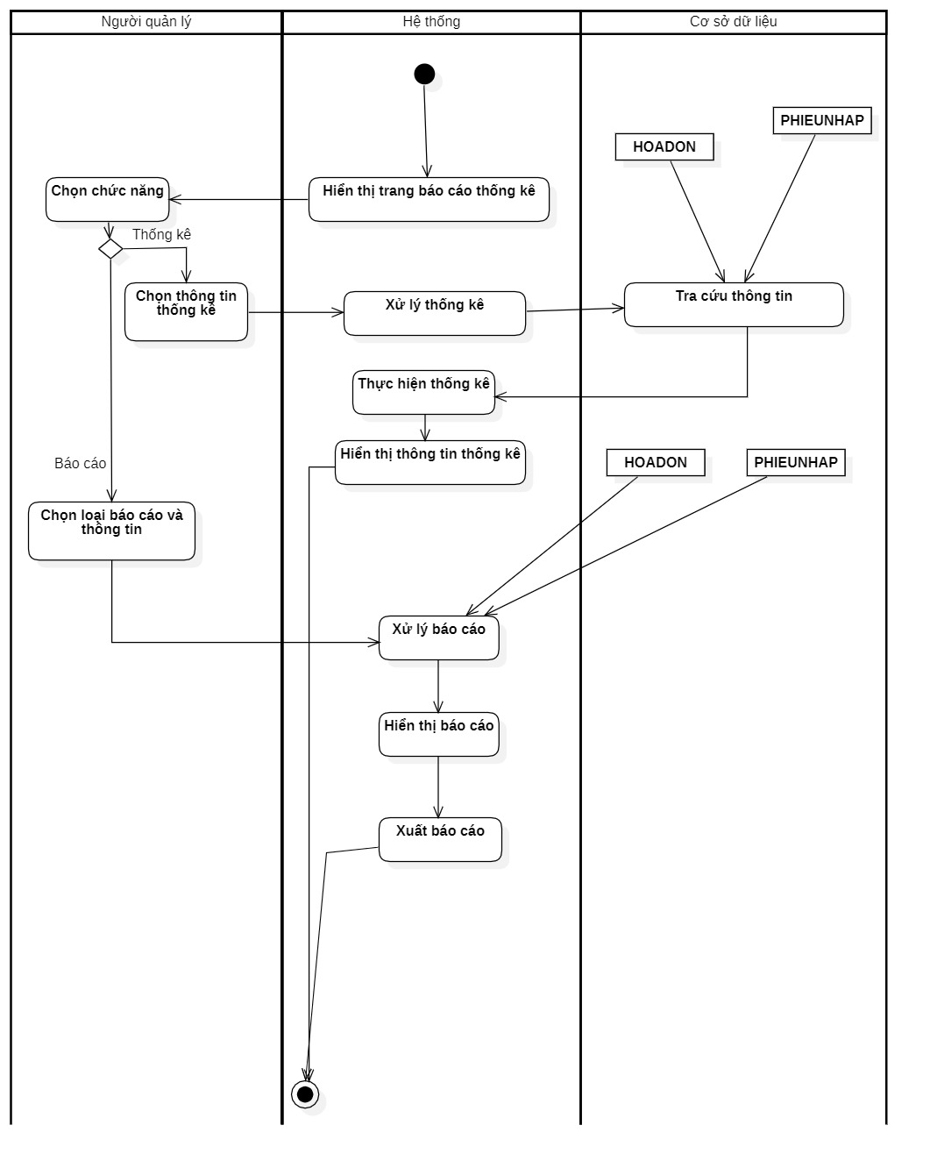

*Hình 3.14 Sơ đồ hoạt động đặc tả luồng xử lý use case Thống kê báo cáo.*

## 3.5 Sơ đồ trình tự (Sequence Diagram)

### 3.4.1 Đăng nhập

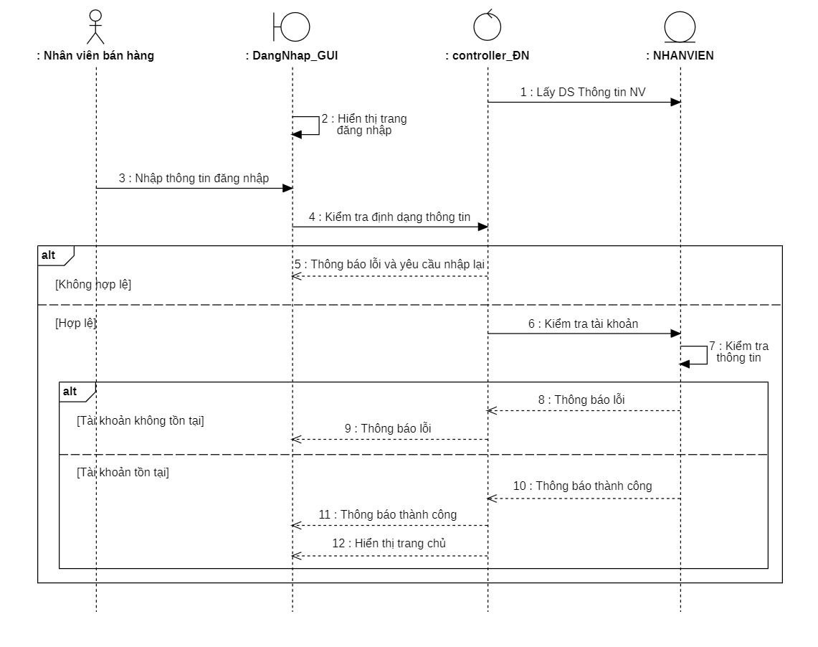

*Hình 3.15 Sơ đồ trình tự nhân viên bán hàng đăng nhập.*

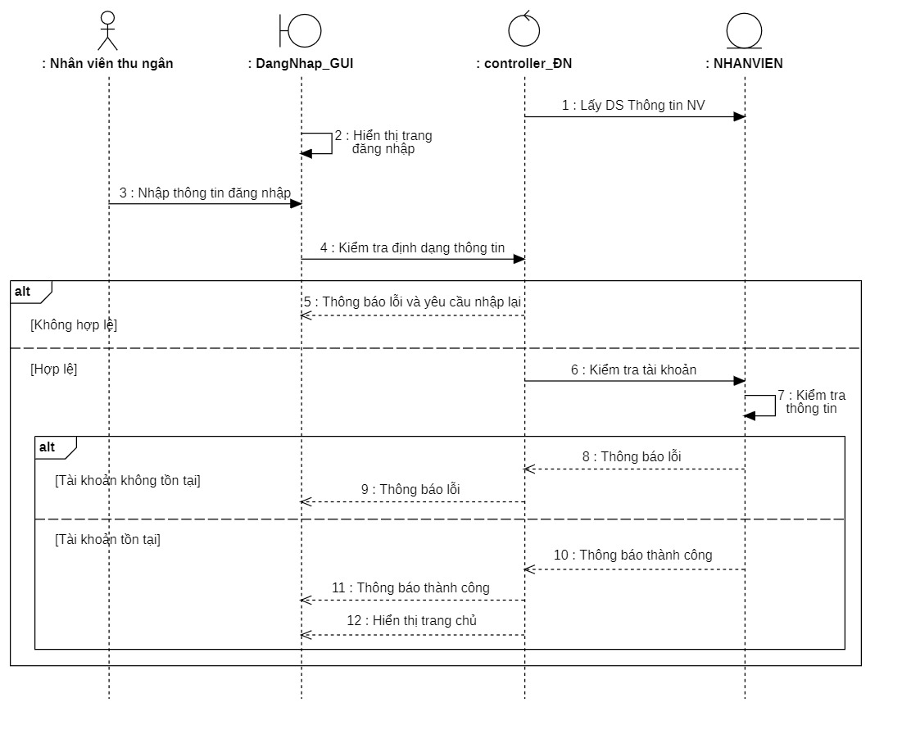

*Hình 3.16 Sơ đồ trình tự nhân viên thu ngân đăng nhập.*

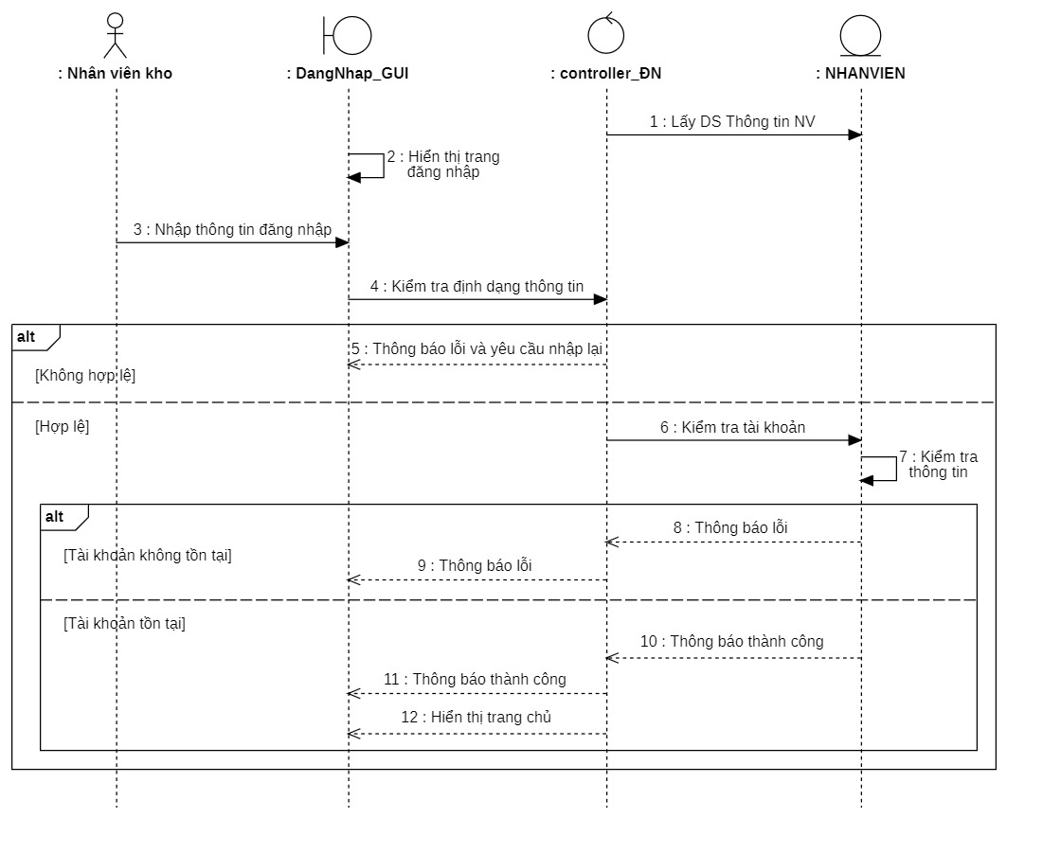

*Hình 3.17 Sơ đồ trình tự nhân viên kho đăng nhập.*

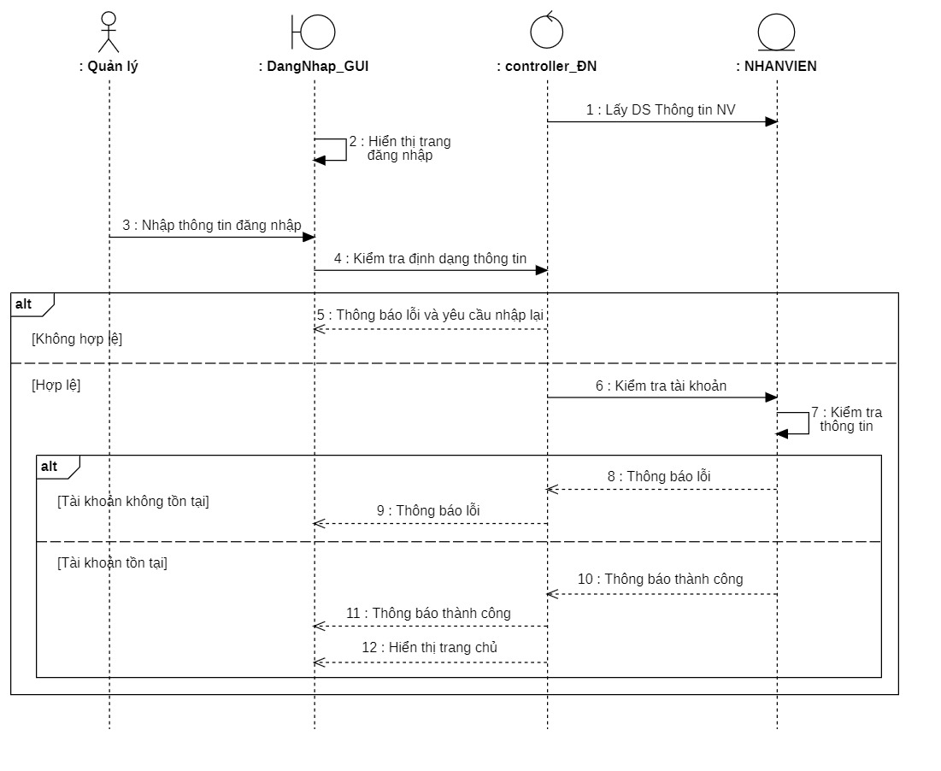

*Hình 3.18 Sơ đồ trình tự người quản lý đăng nhập.*

### 3.5.2 Quản lý sản phẩm

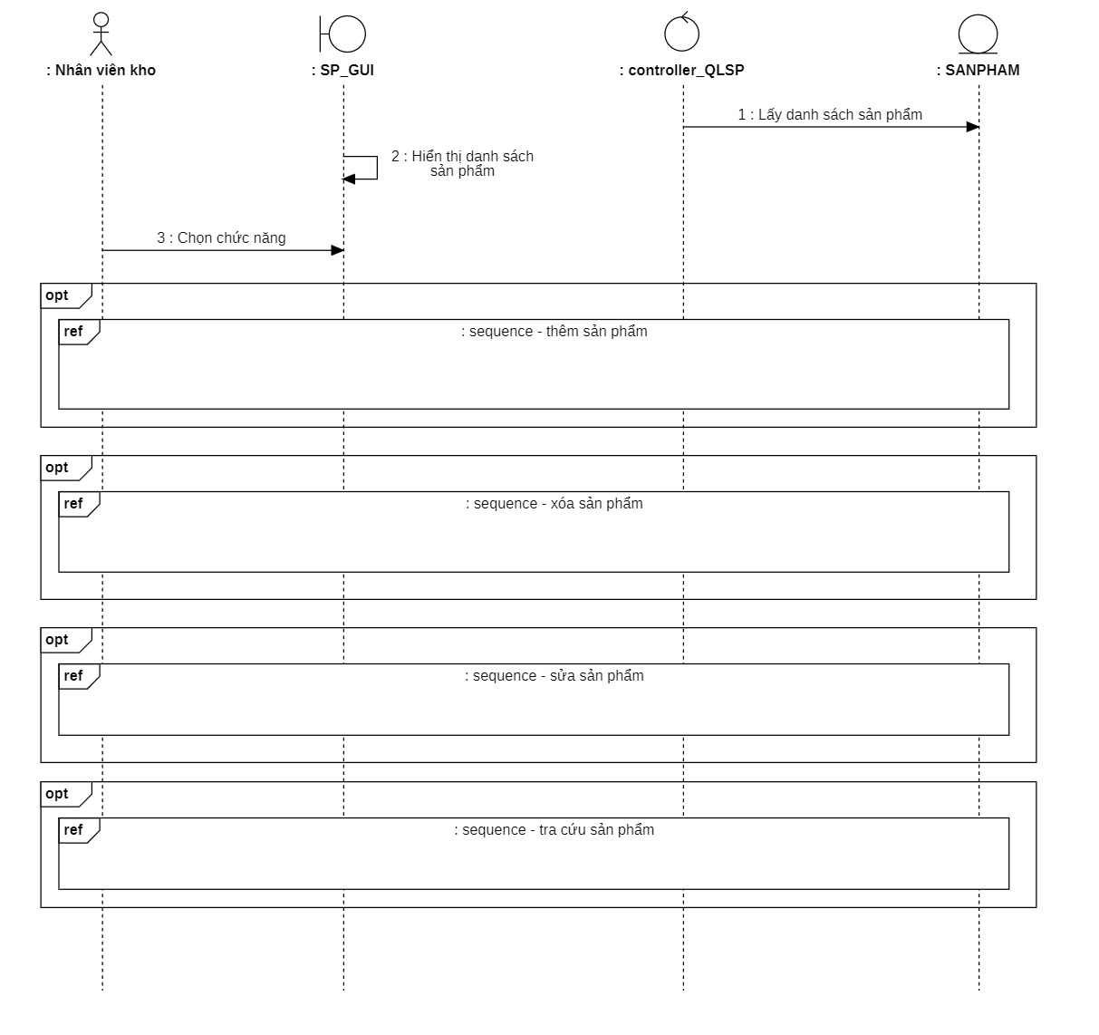

*Hình 3.19 Sơ đồ trình tự nhân viên kho thực hiện nghiệp vụ Quản lý thông tin sản phẩm.*

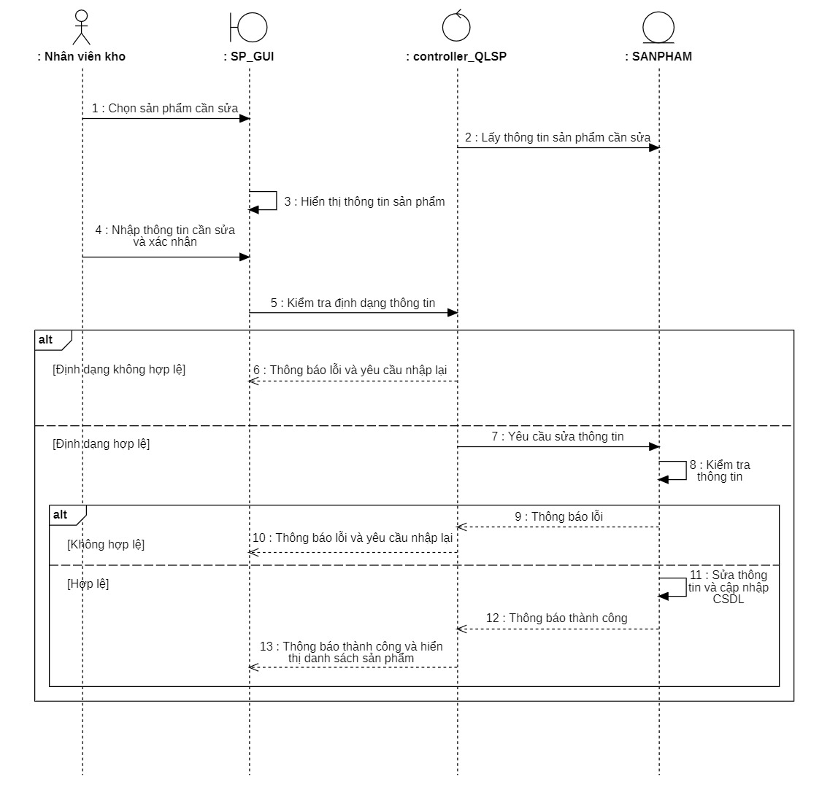

*Hình 3.20 Sơ đồ trình tự nhân viên kho thực hiện sửa sản phẩm.*

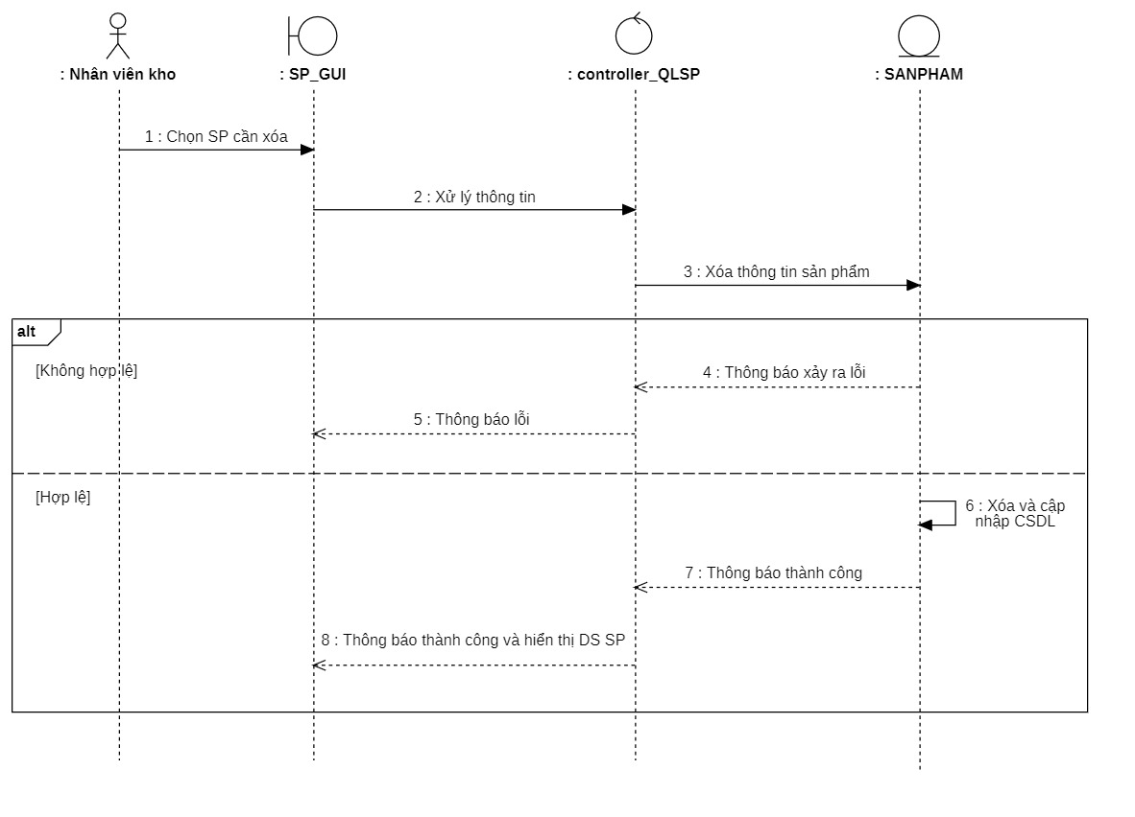

*Hình 3.21 Sơ đồ trình tự nhân viên kho thực hiện xóa sản phẩm.*

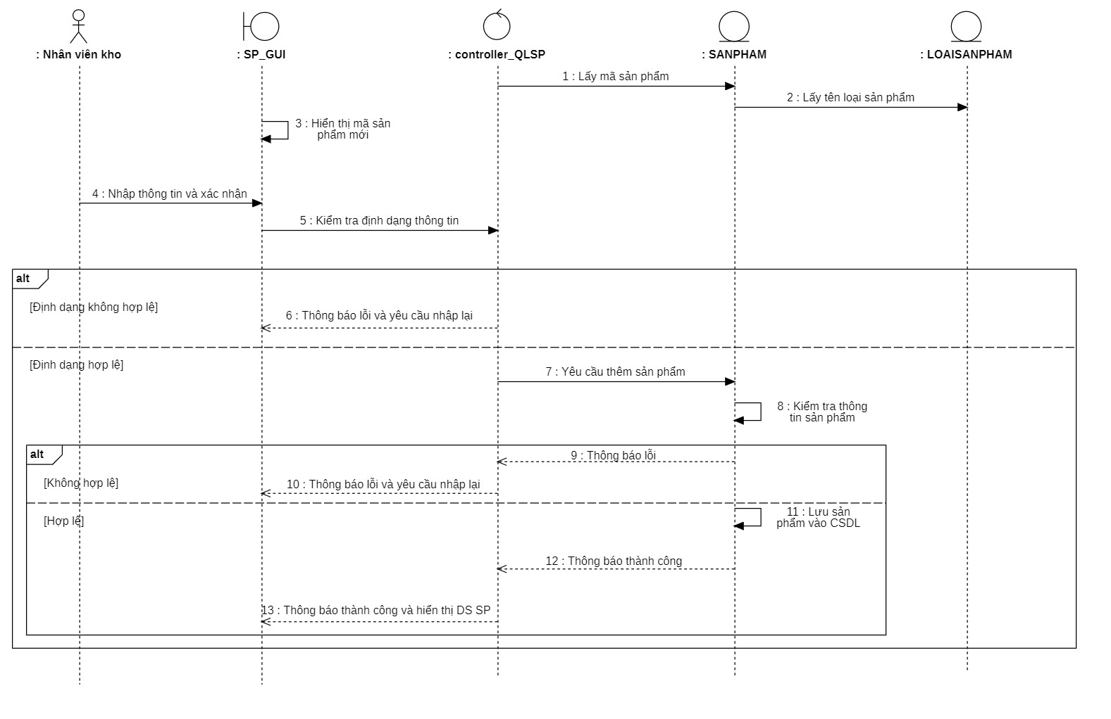

*Hình 3.22 Sơ đồ trình tự nhân viên kho thực hiện thêm sản phẩm.*

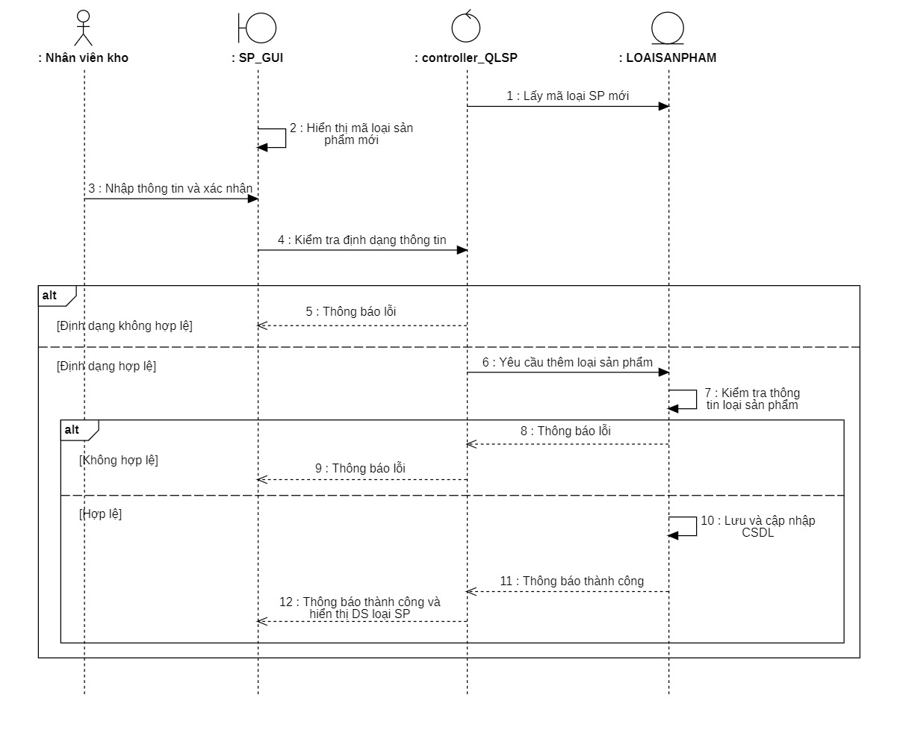

*Hình 3.23 Sơ đồ trình tự nhân viên kho thực hiện thêm loại sản phẩm.*

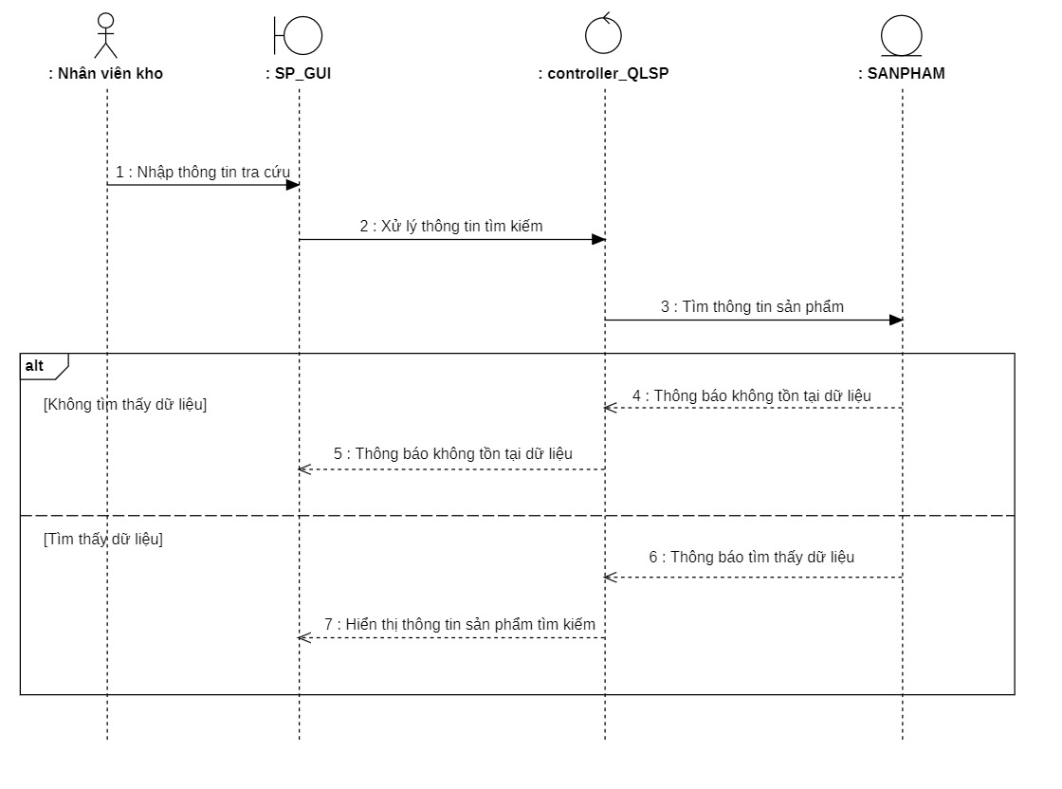

*Hình 3.24 Sơ đồ trình tự nhân viên kho thực hiện tra cứu sản phẩm.*

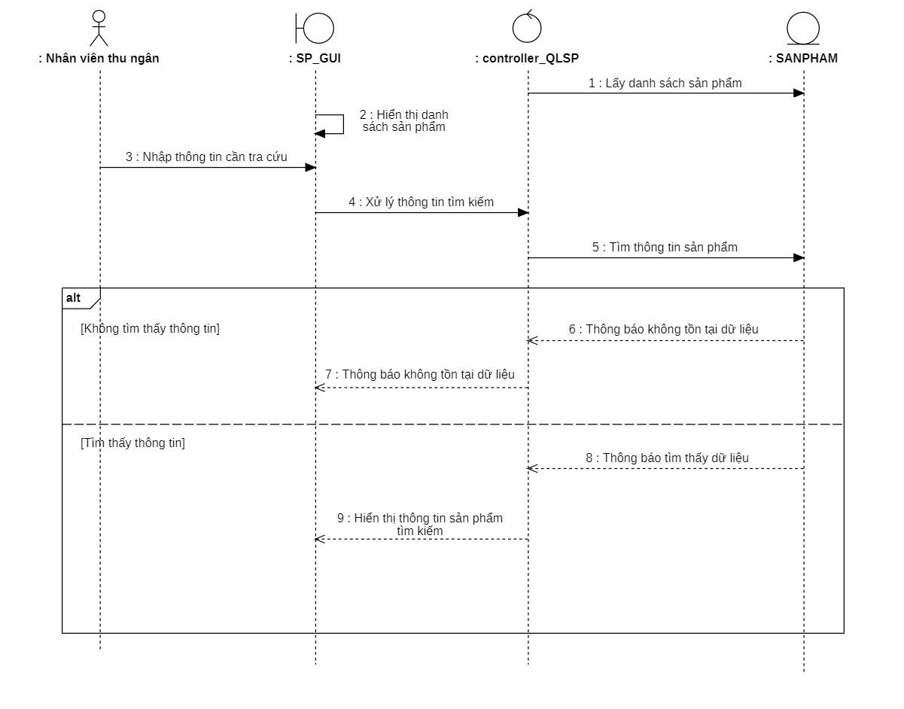

*Hình 3.25 Sơ đồ trình tự nhân viên thu ngân thực hiện tra cứu sản phẩm.*

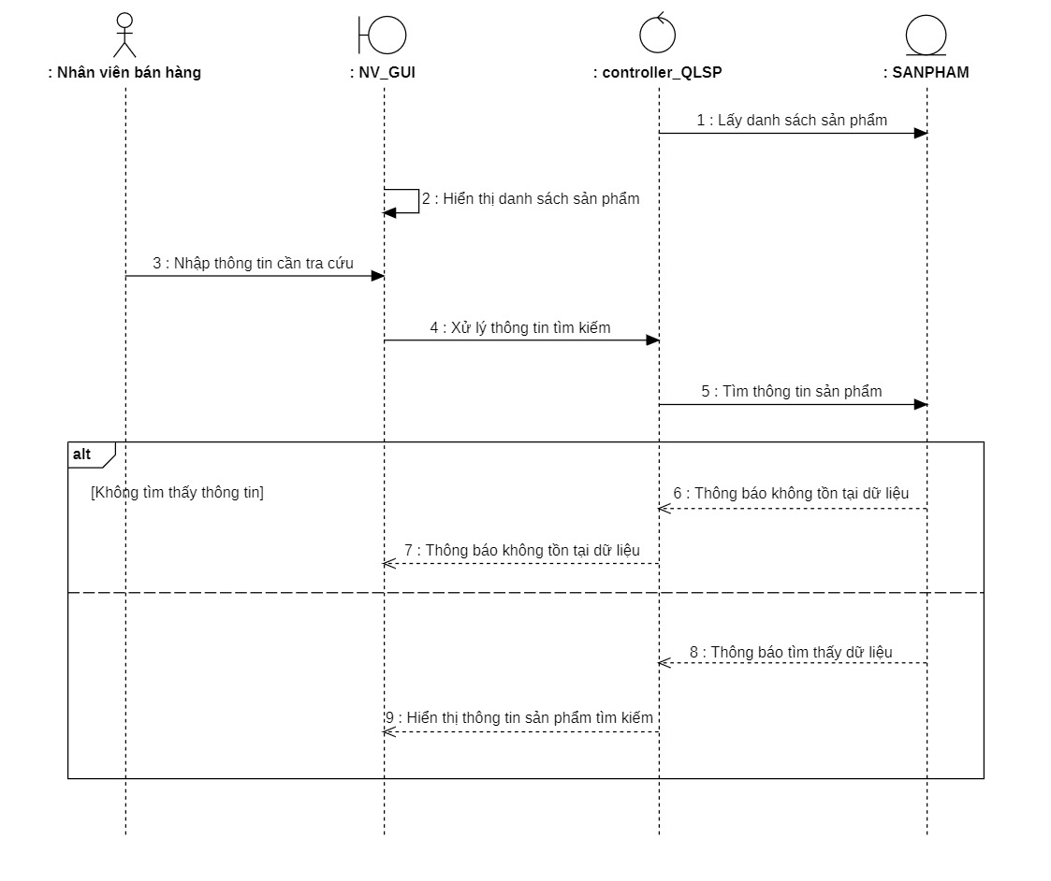

*Hình 3.26 Sơ đồ trình tự nhân viên bán hàng thực hiện tra cứu sản phẩm.*

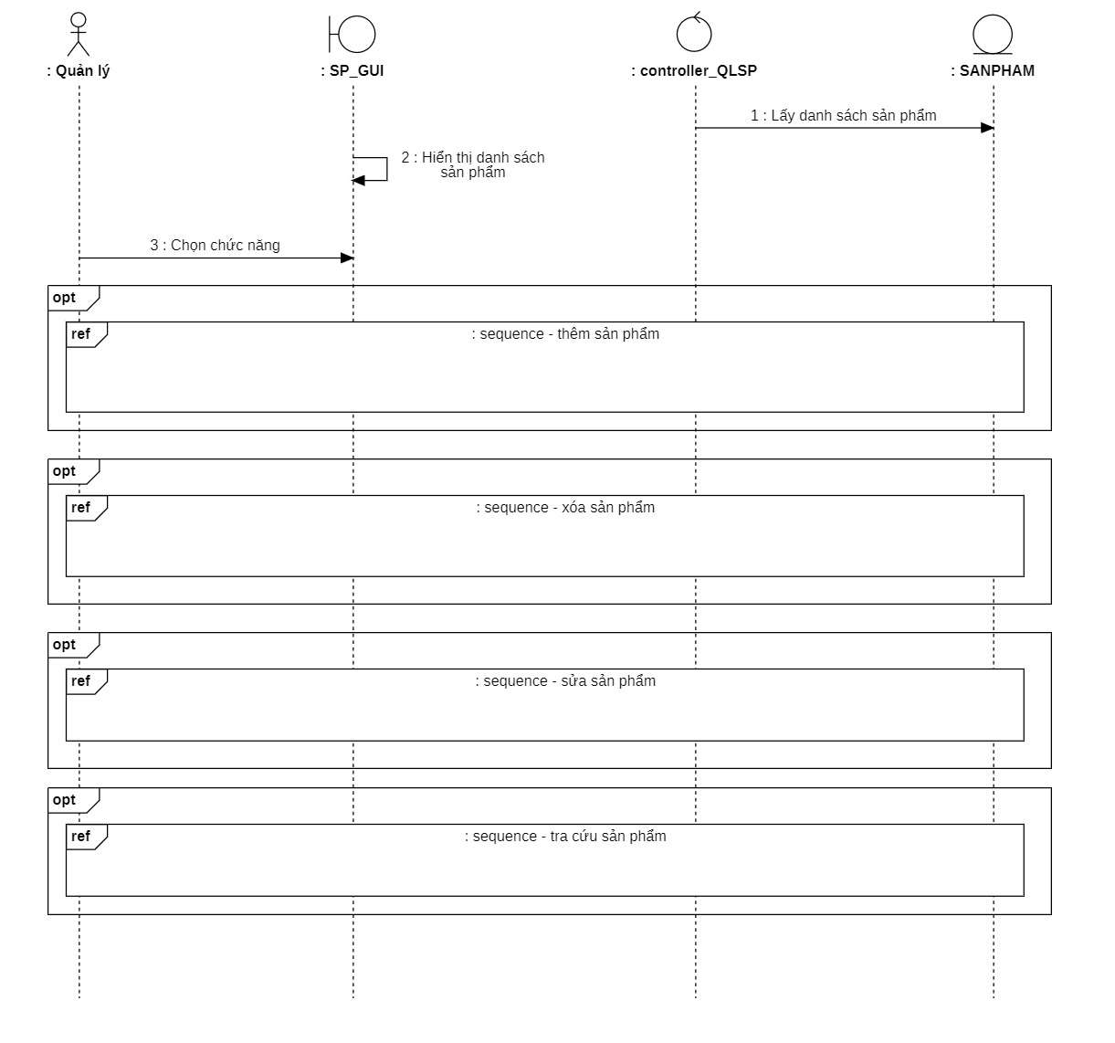

*Hình 3.27 Sơ đồ trình tự quản lý thực hiện nghiệp vụ Quản lý thông tin sản phẩm.*

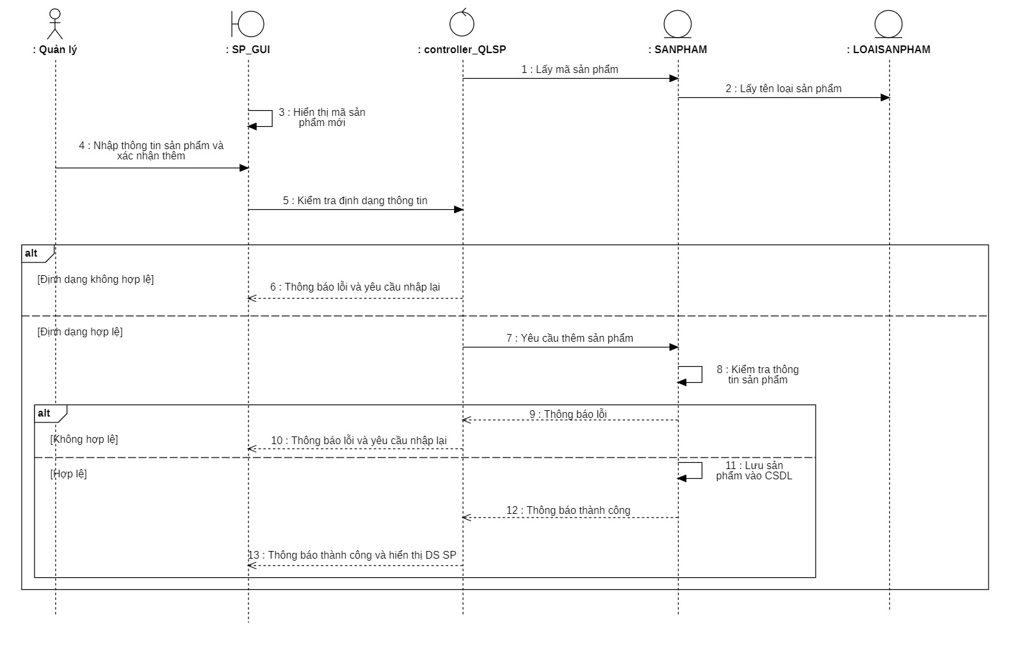

*Hình 3.28 Sơ đồ trình tự quản lý thực hiện thêm sản phẩm.*

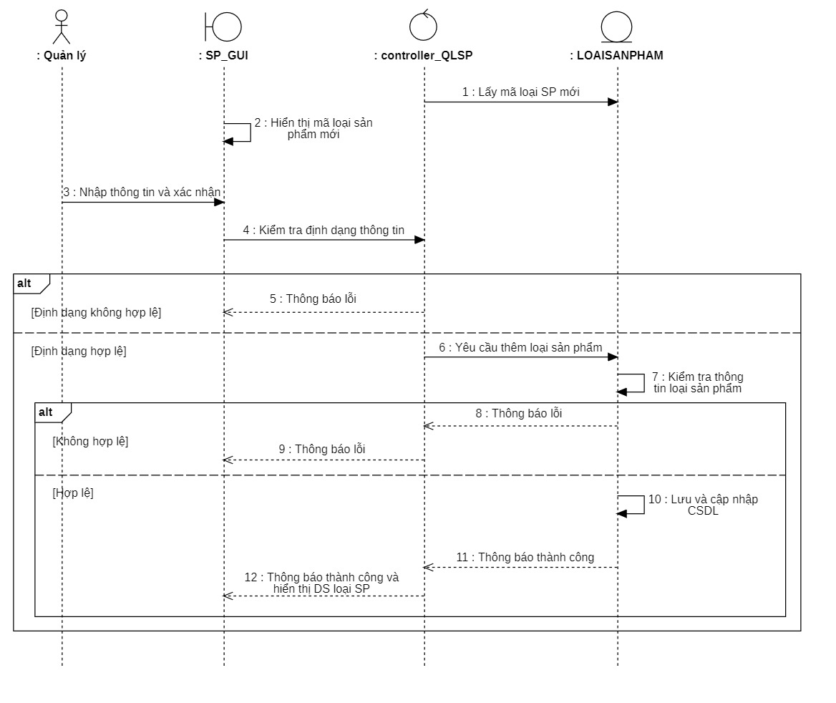

*Hình 3.29 Sơ đồ trình tự quản lý thực hiện thêm loại sản phẩm.*

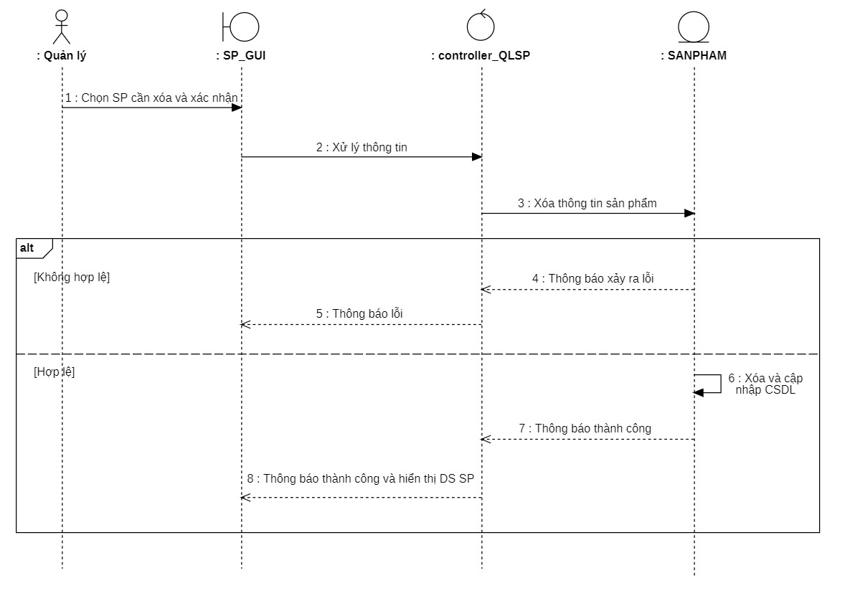

*Hình 3.30 Sơ đồ trình tự người quản lý thực hiện xóa sản phẩm.*

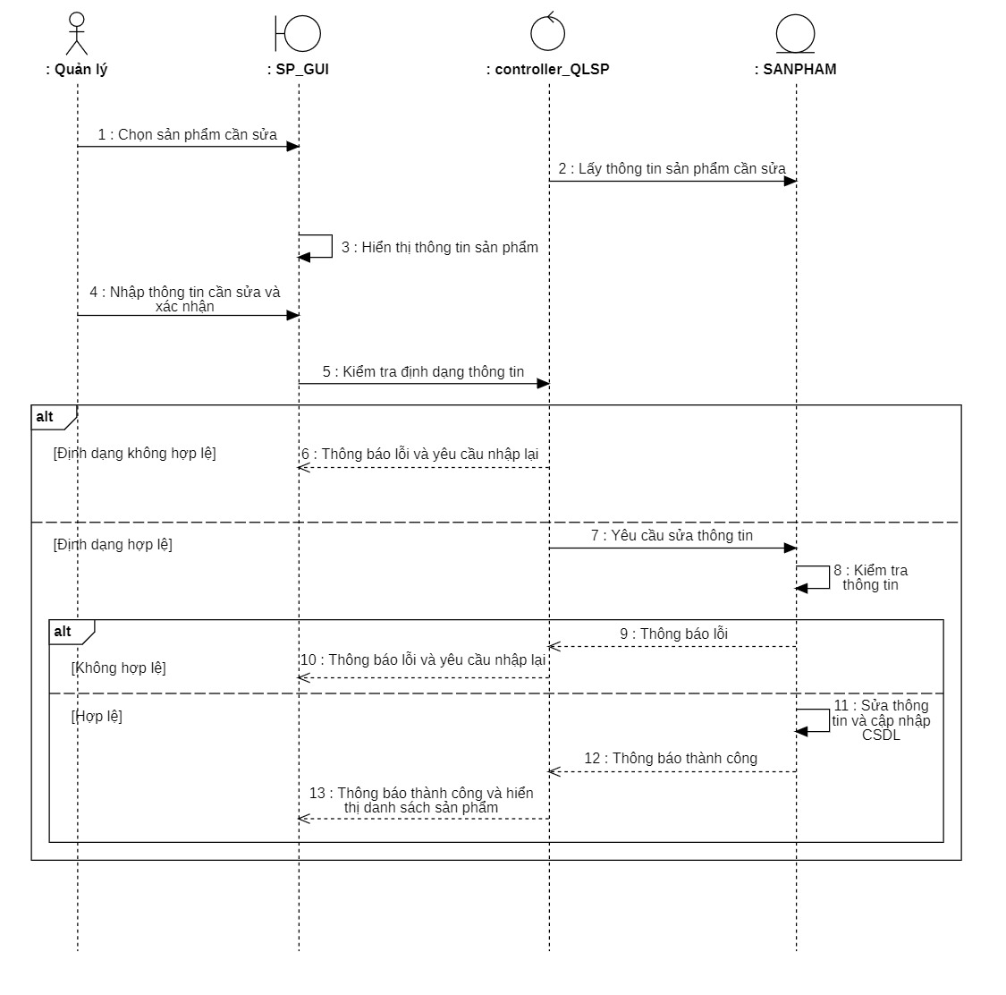

*Hình 3.31 Sơ đồ trình tự người quản lý thực hiện sửa sản phẩm.*

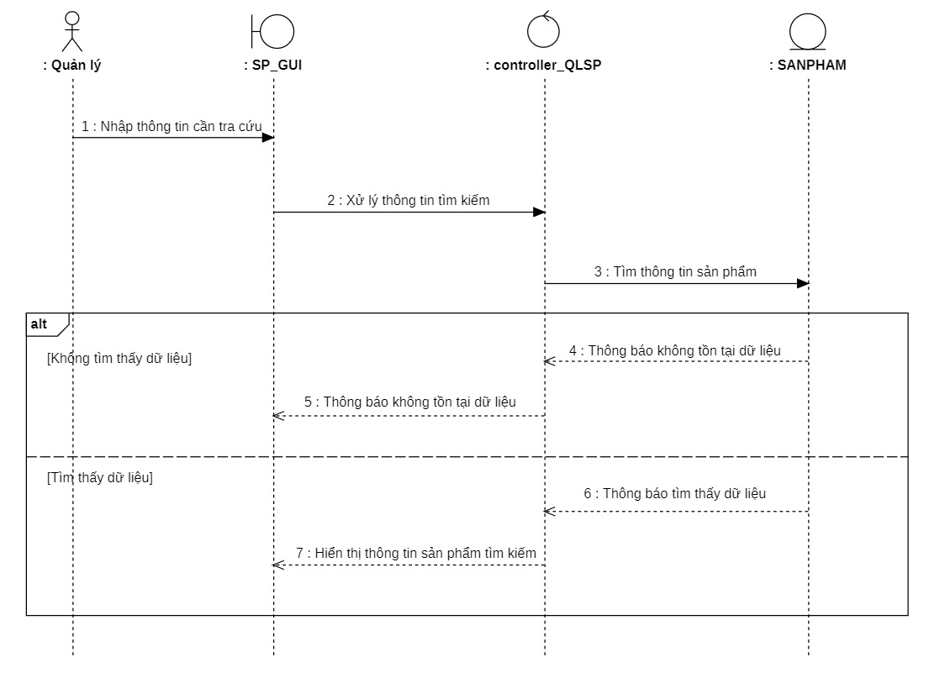

*Hình 3.32 Sơ đồ trình tự người quản lý thực hiện tra cứu sản phẩm*

### 3.5.3 Quản lý thông tin khách hàng

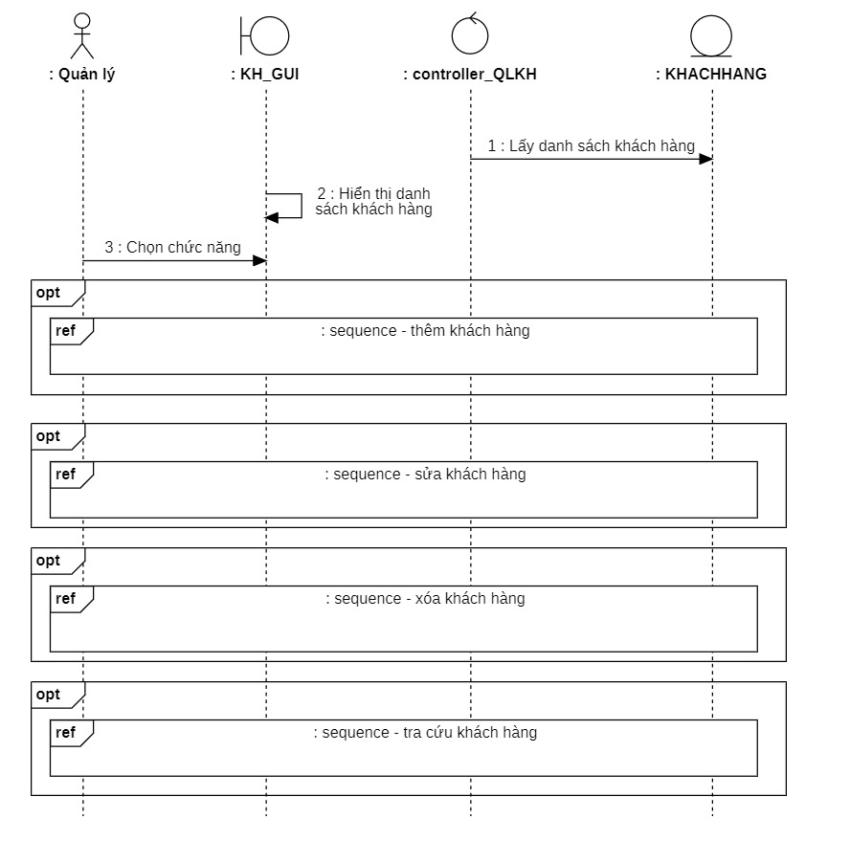

*Hình 3.33 Sơ đồ trình tự người quản lý thực hiện nghiệp vụ Quản lý thông tin khách hàng.*

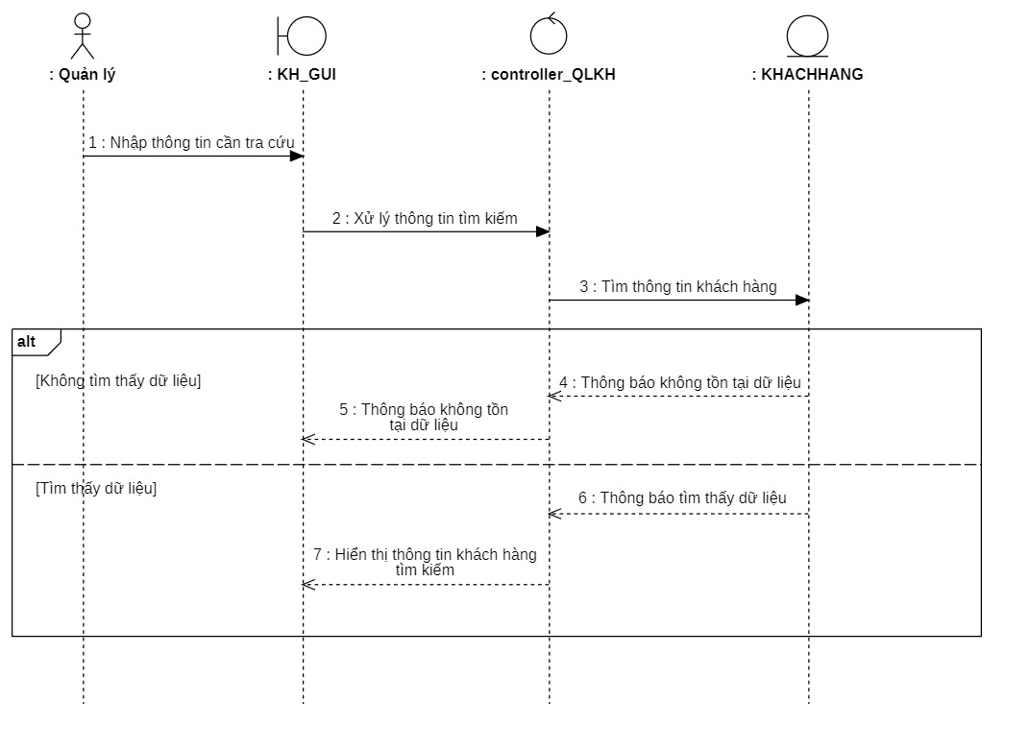

*Hình 3.34 Sơ đồ trình tự người quản lý thực hiện tra cứu khách hàng.*

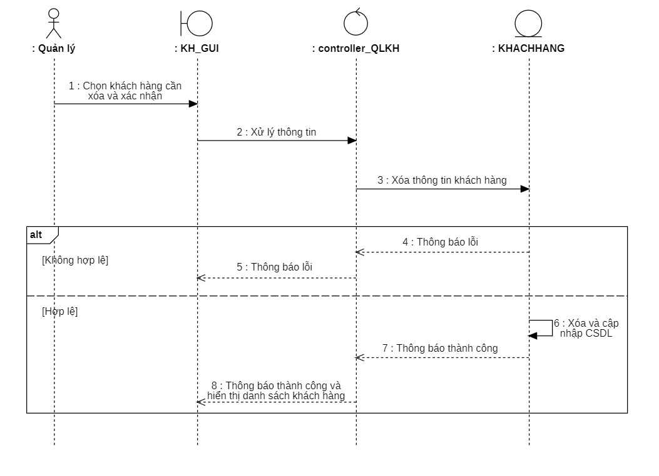

*Hình 3.35 Sơ đồ trình tự người quản lý thực hiện xóa khách hàng.*

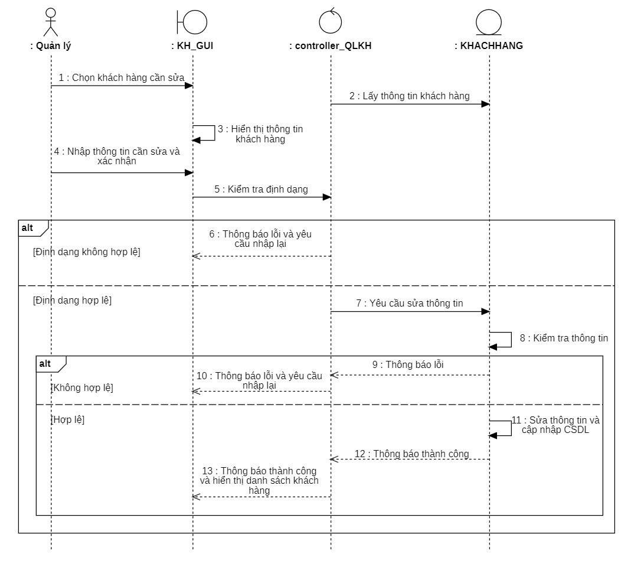

*Hình 3.36 Sơ đồ trình tự người quản lý thực hiện sửa khách hàng.*

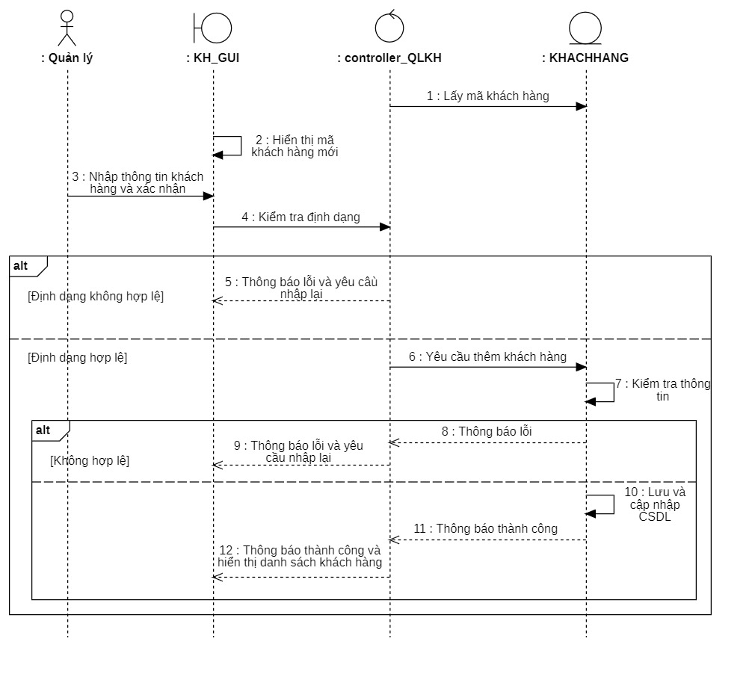

*Hình 3.37 Sơ đồ trình tự người quản lý thực hiện thêm khách hàng.*

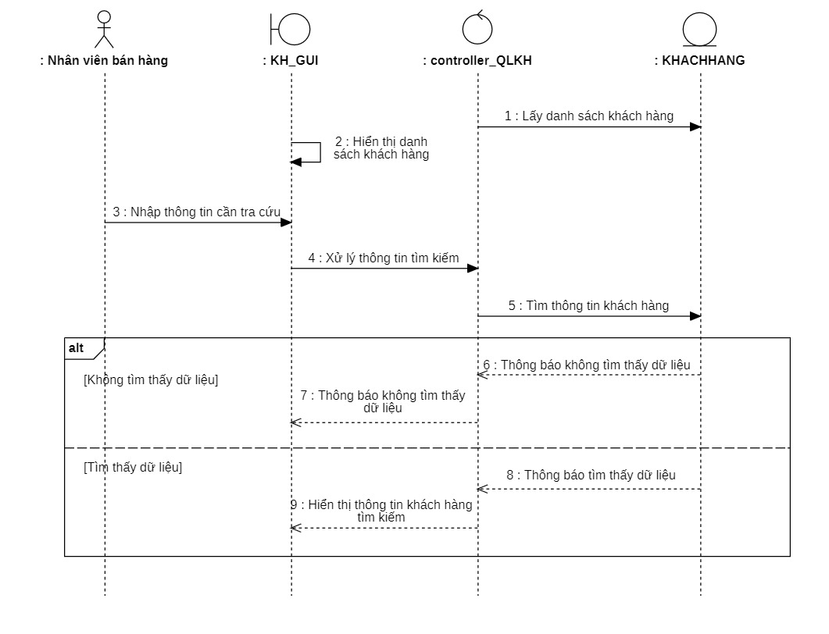

*Hình 3.38 Sơ đồ trình tự nhân viên bán hàng thực hiện tra cứu khách hàng.*

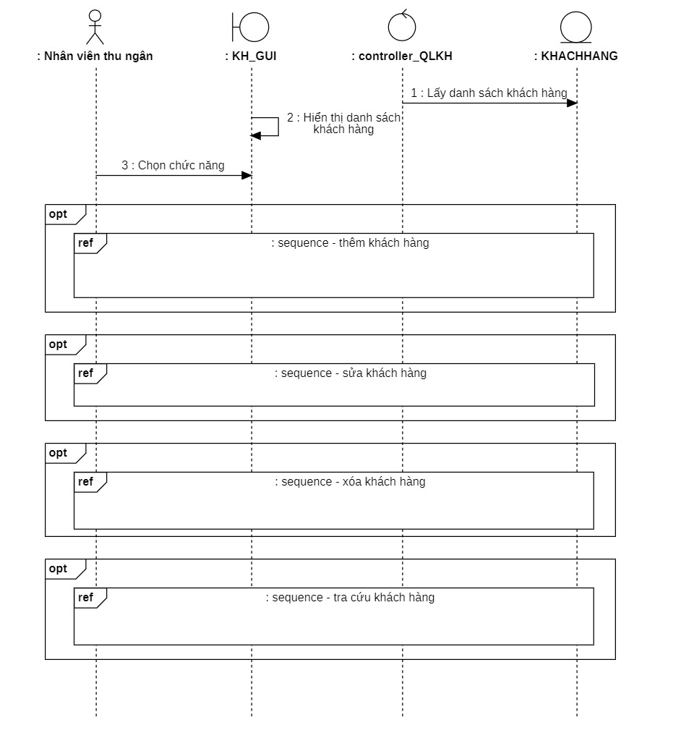

*Hình 3.39 Sơ đồ trình tự nhân viên thu ngân thực hiện nghiệp vụ Quản lý thông tin khách hàng.*

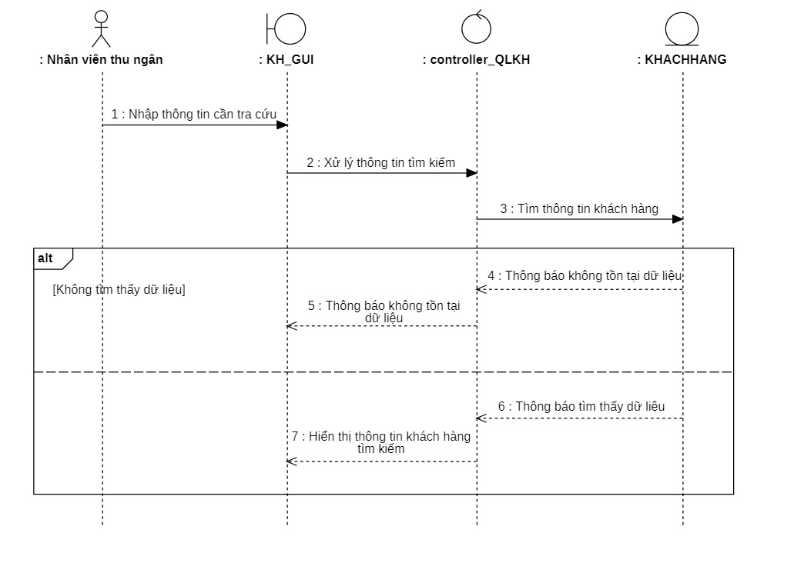

*Hình 3.40 Sơ đồ trình tự nhân viên thu ngân thực hiện tra cứu khách hàng.*

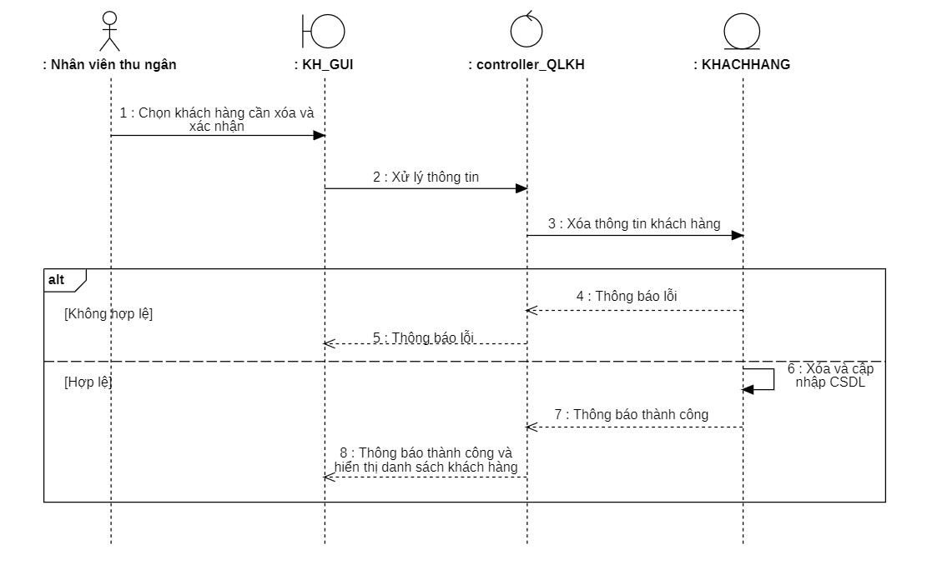

*Hình 3.41 Sơ đồ trình tự nhân viên thu ngân thực hiện xóa khách hàng.*

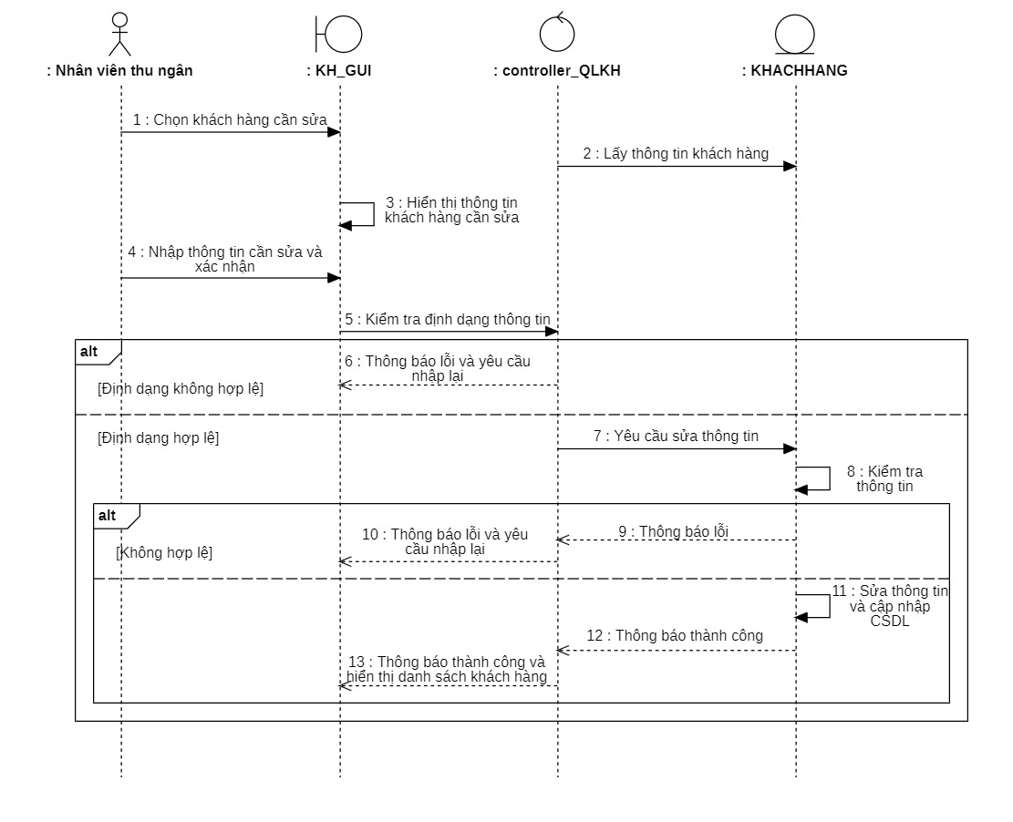

*Hình 3.42 Sơ đồ trình tự nhân viên thu ngân thực hiện sửa khách hàng.*

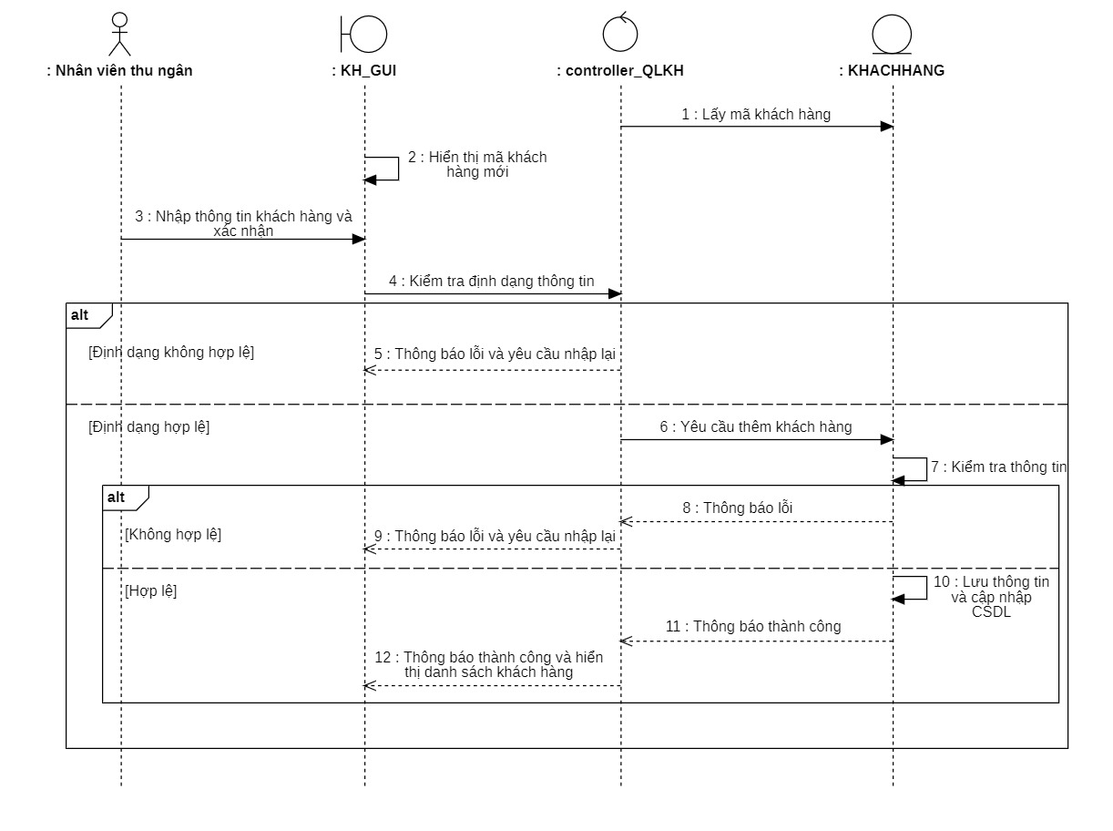

*Hình 3.43 Sơ đồ trình tự nhân viên thu ngân thực hiện thêm khách hàng.*

### 3.5.4 Quản lý thông tin nhân viên

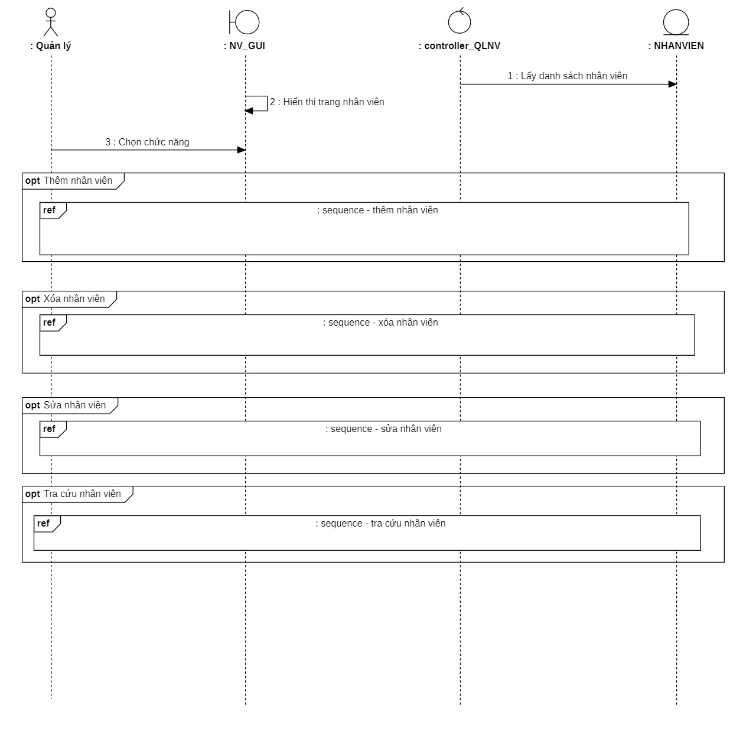

*Hình 3.44 Sơ đồ trình tự người quản lý thực hiện nghiệp vụ Quản lý thông tin nhân viên.*

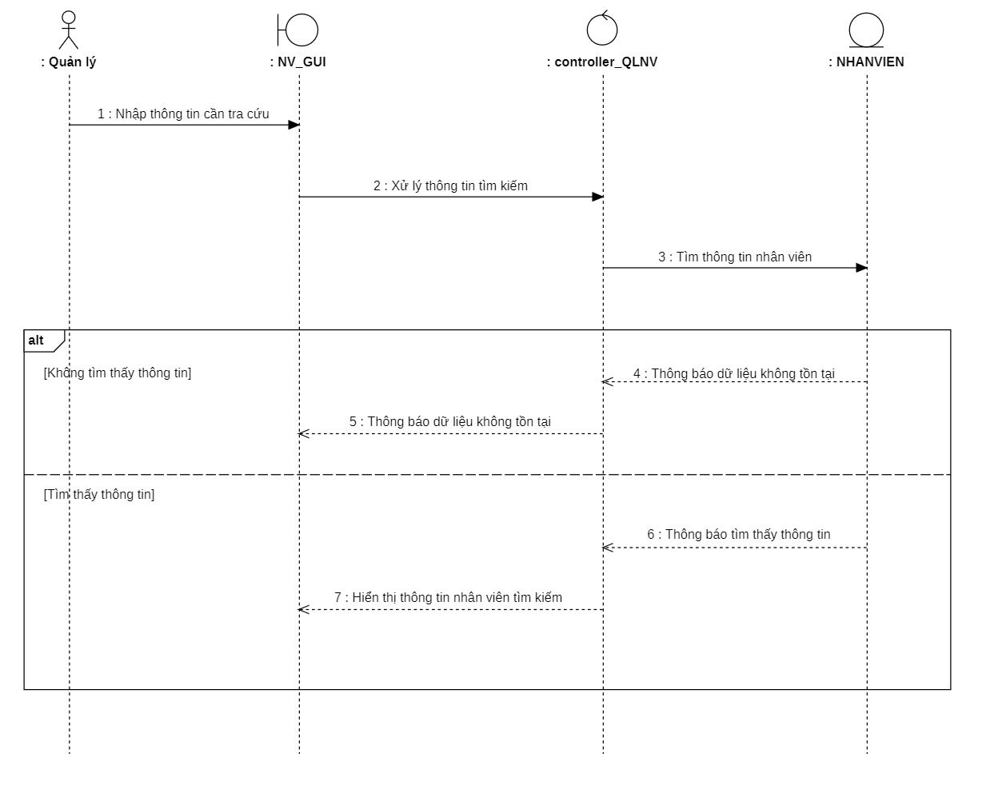

*Hình 3.45 Sơ đồ trình tự người quản lý thực hiện tra cứu nhân viên.*

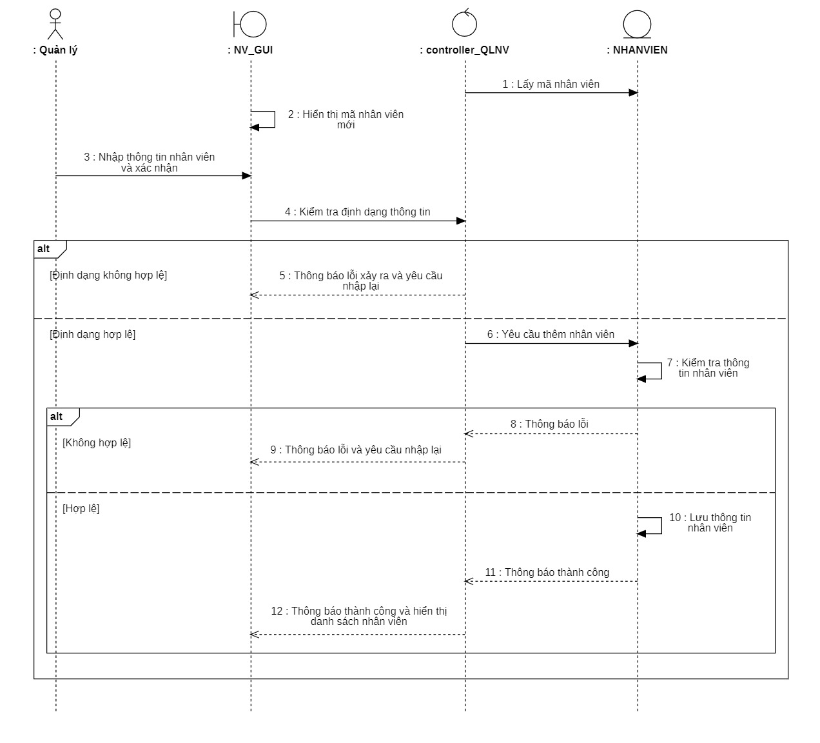

*Hình 3.46 Sơ đồ trình tự người quản lý thực hiện thêm nhân viên.*



*Hình 3.47 Sơ đồ trình tự người quản lý thực hiện sửa nhân viên.*



*Hình 3.48 Sơ đồ trình tự người quản lý thực hiện xóa nhân viên.*

### 3.5.5 Quản lý khuyến mãi

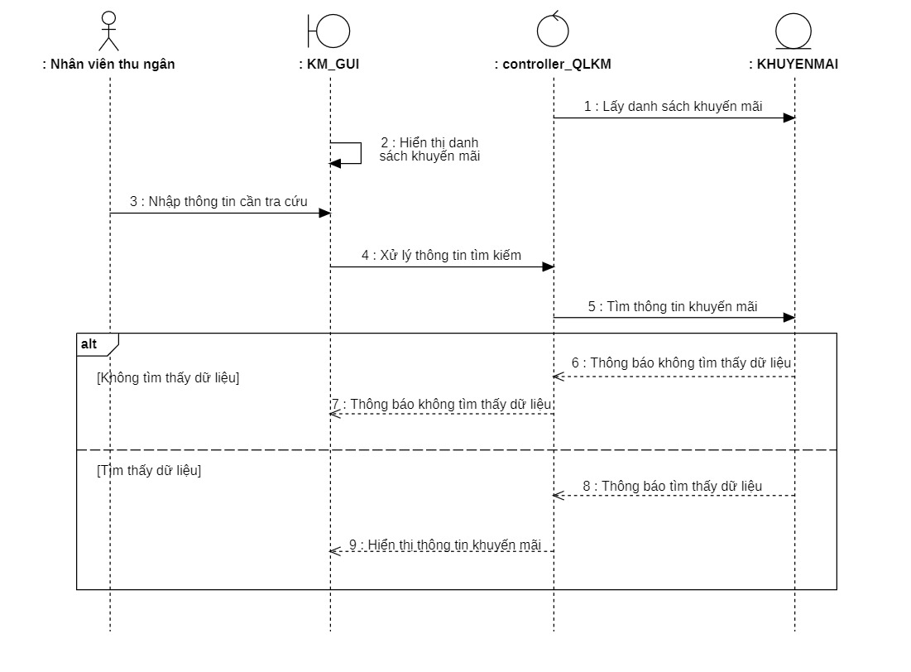

*Hình 3.49 Sơ đồ trình tự nhân viên thu ngân thực hiện tra cứu khuyến mãi.*

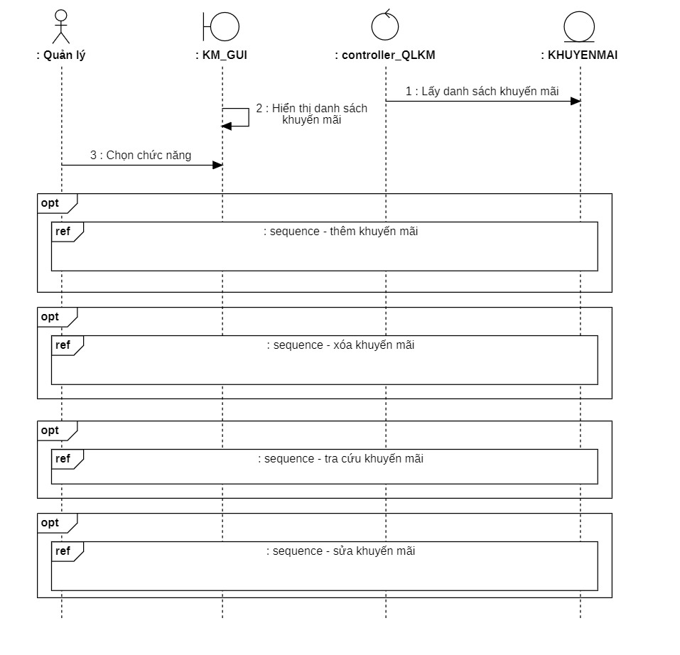

*Hình 3.50 Sơ đồ trình tự người quản lý thực hiện nghiệp vụ Quản lý khuyến mãi.*

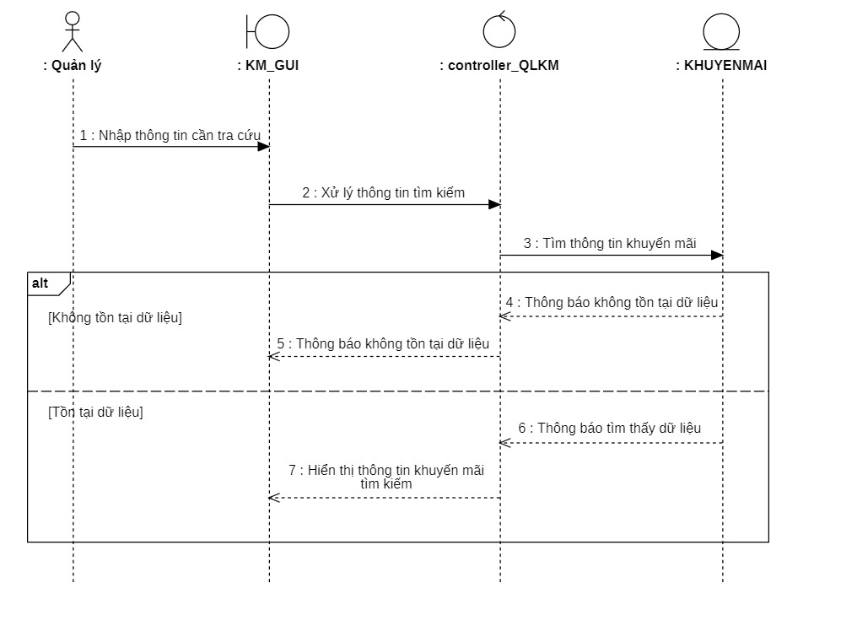

*Hình 3.51 Sơ đồ trình tự người quản lý thực hiện tra cứu khuyến mãi.*

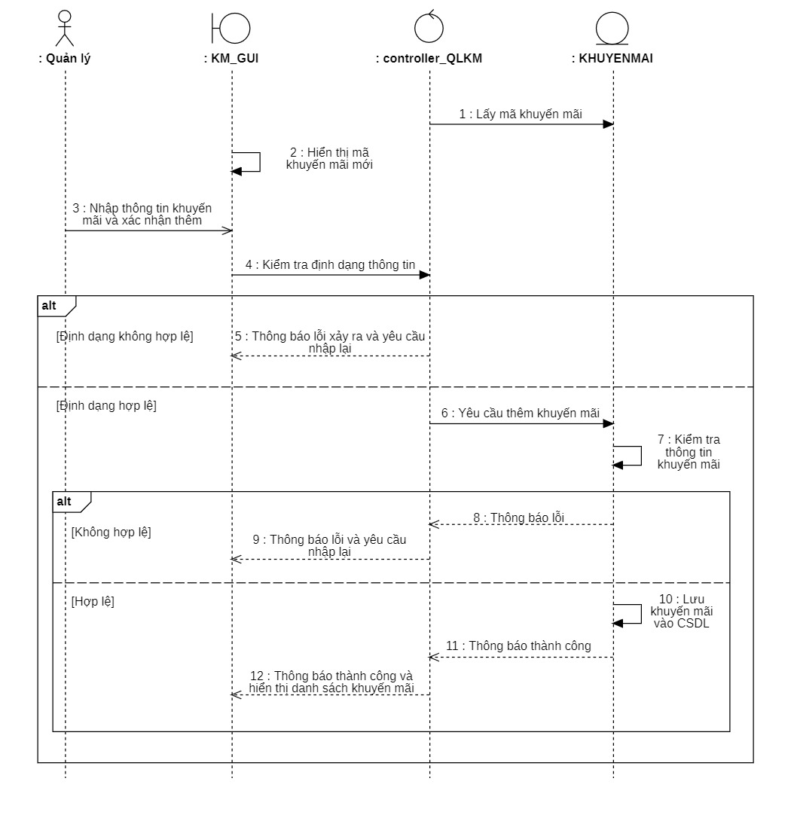

*Hình 3.52 Sơ đồ trình tự người quản lý thực hiện thêm khuyến mãi.*

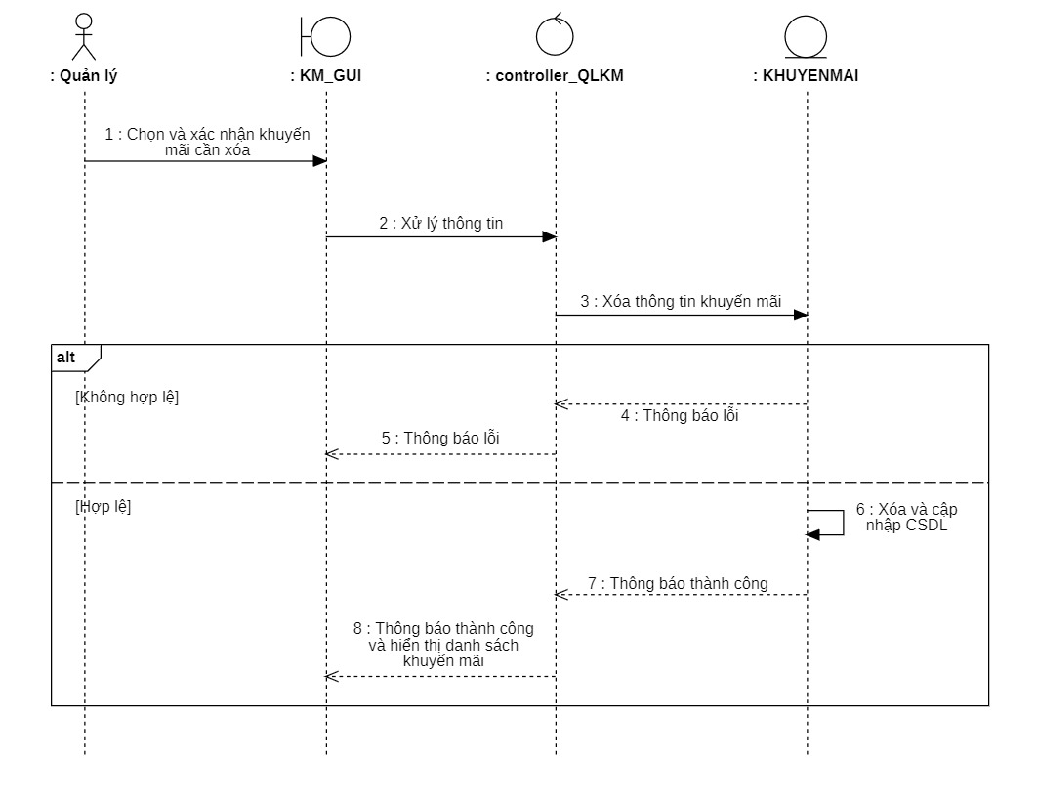

*Hình 3.53 Sơ đồ trình tự người quản lý thực hiện xóa khuyến mãi.*

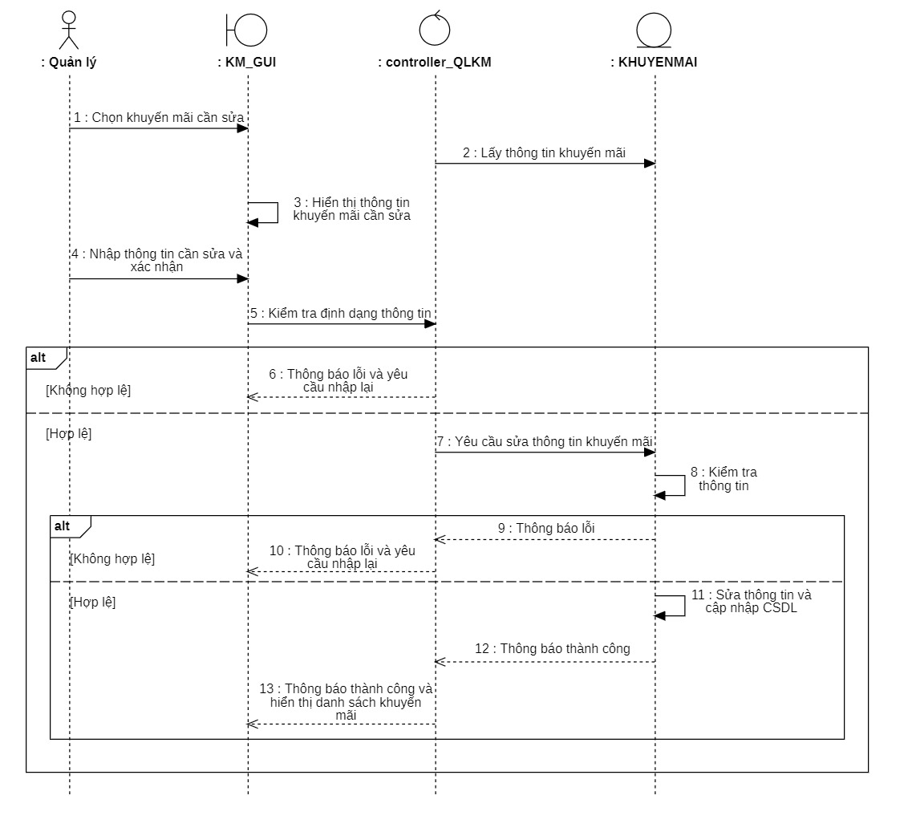

*Hình 3.54 Sơ đồ trình tự người quản lý thực hiện sửa khuyến mãi.*

### 3.5.6 Quản lý thông tin nhà cung cấp

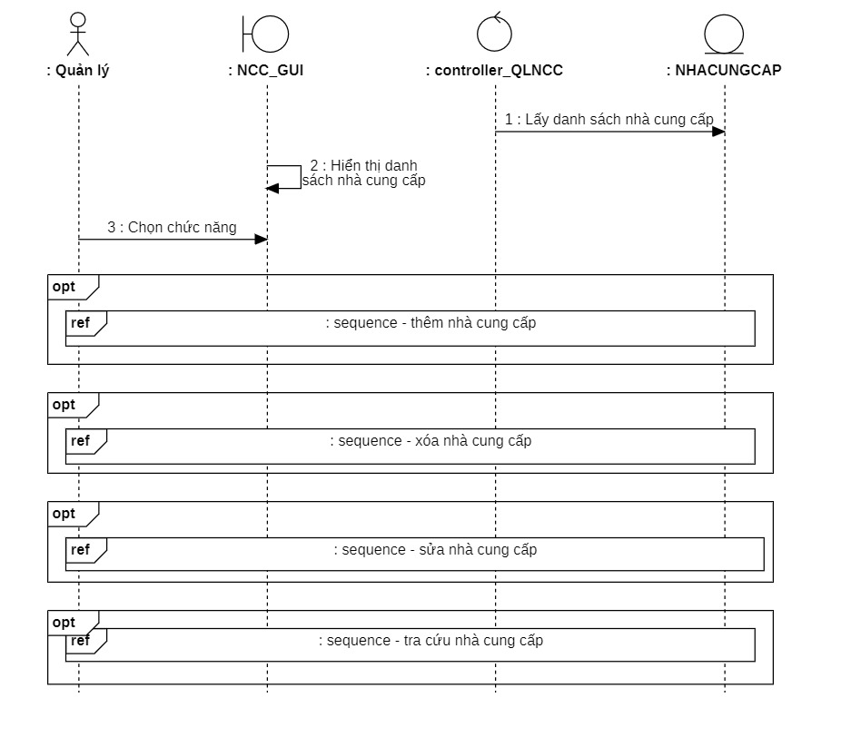

*Hình 3.55 Sơ đồ trình tự người quản lý thực hiện nghiệp vụ Quản lý thông tin nhà cung cấp.*

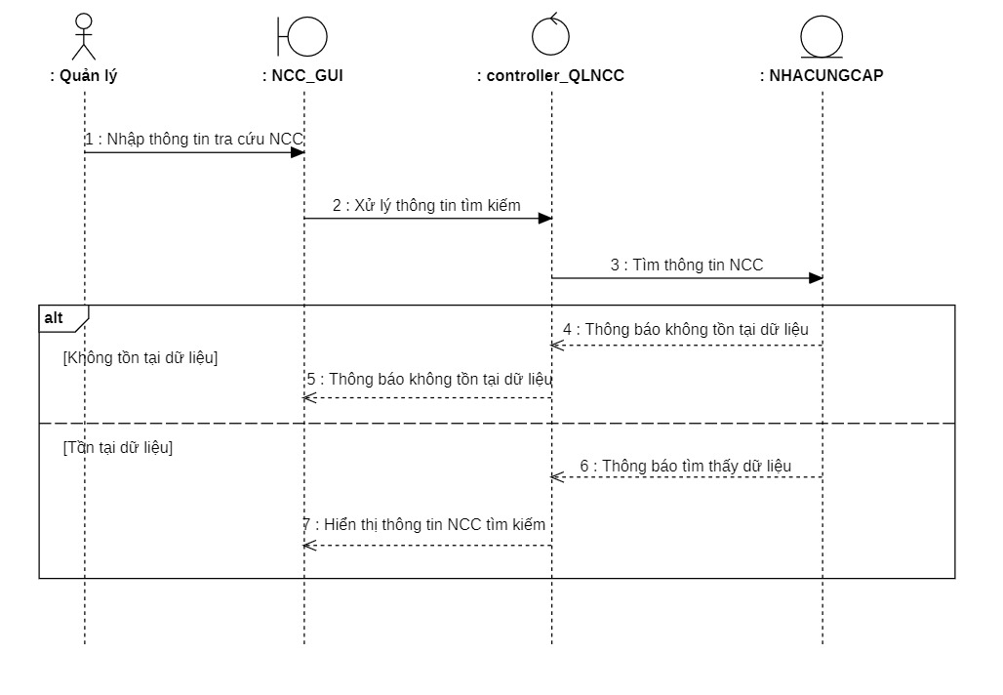

*Hình 3.56 Sơ đồ trình tự người quản lý thực hiện tra cứu nhà cung cấp.*

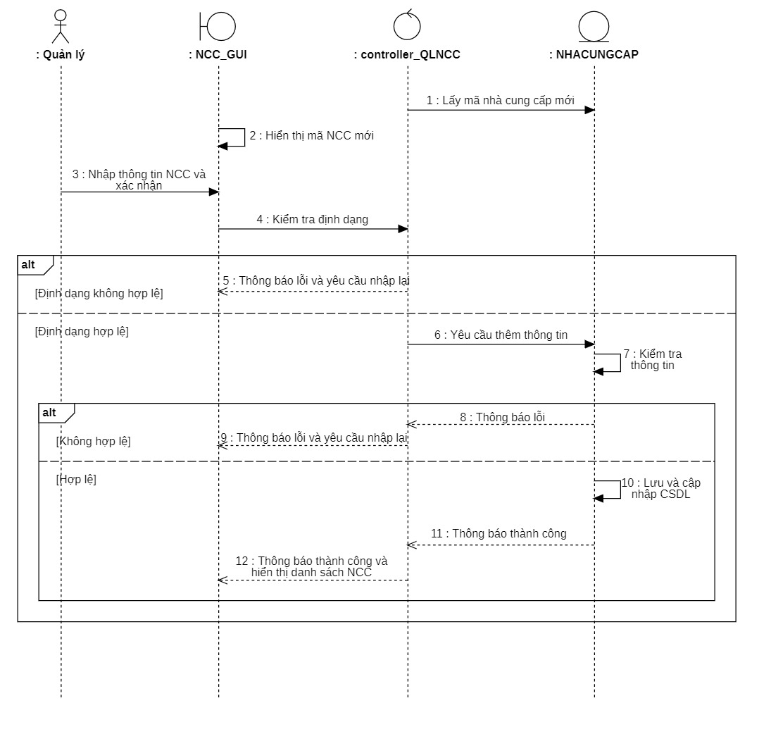

*Hình 3.57 Sơ đồ trình tự người quản lý thực hiện thêm nhà cung cấp.*

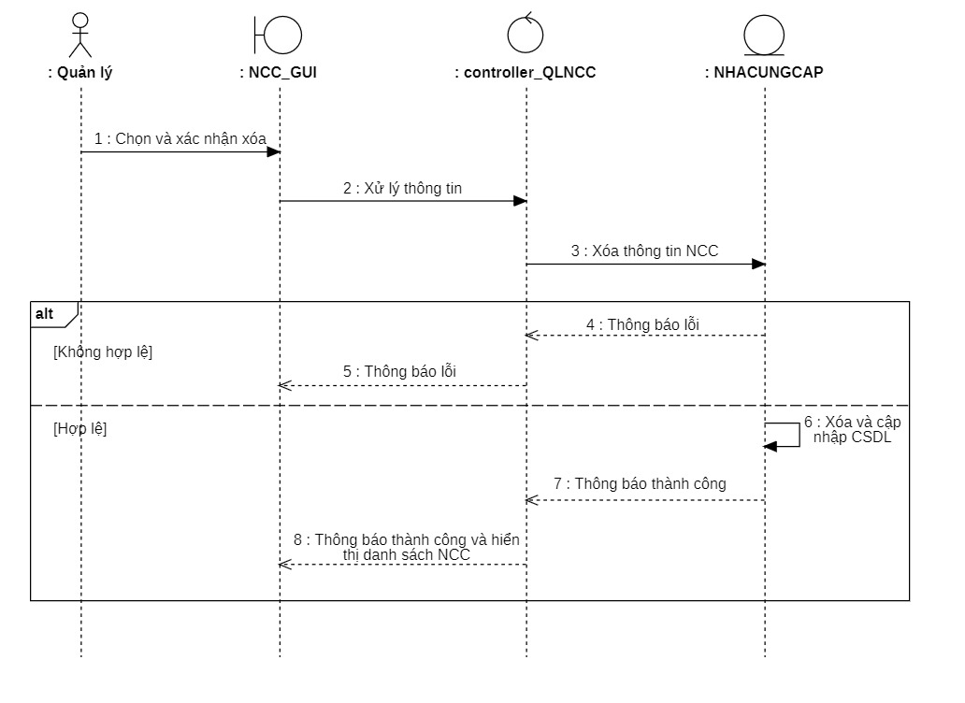

*Hình 3.58 Sơ đồ trình tự người quản lý thực hiện xóa nhà cung cấp.*

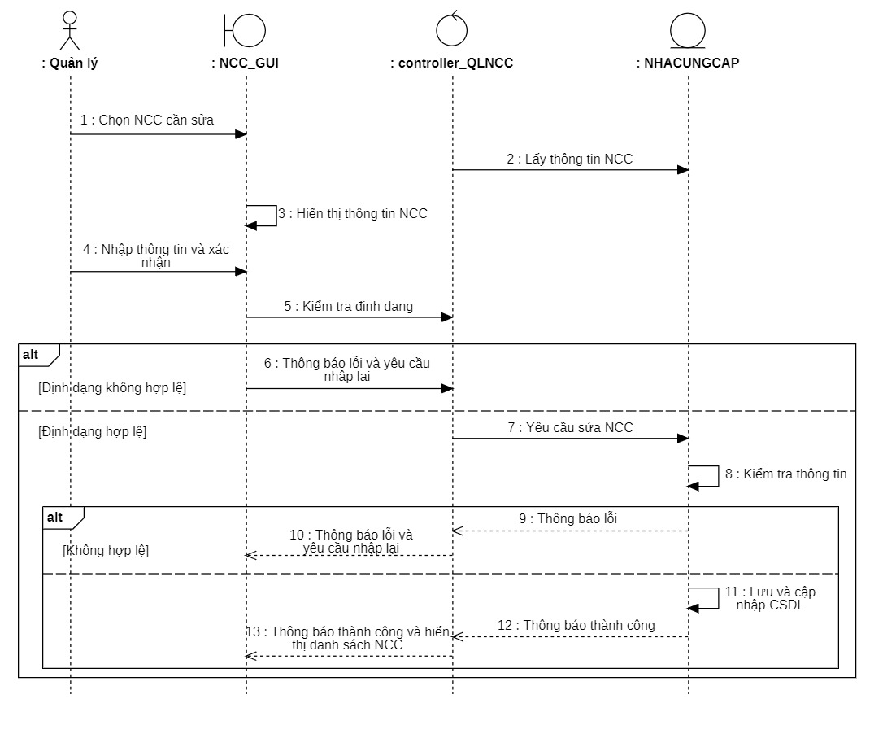

*Hình 3.59 Sơ đồ trình tự người quản lý thực hiện sửa nhà cung cấp.*

### 3.5.7 Nhập sản phẩm

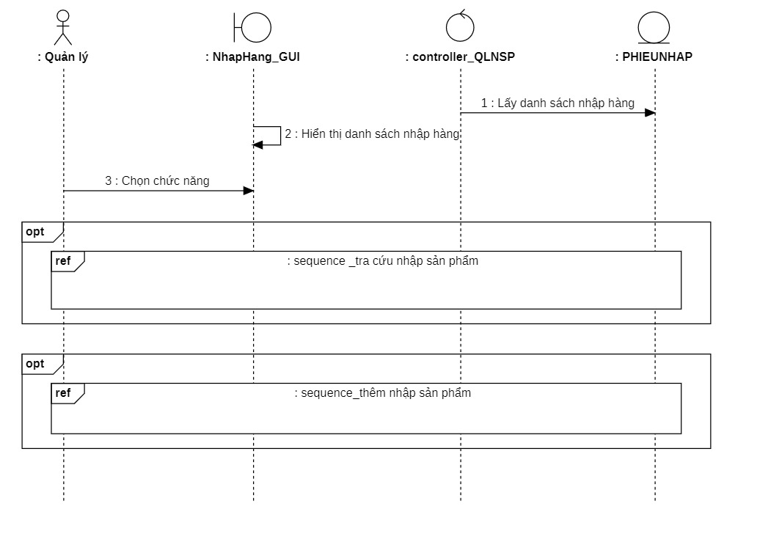

*Hình 3.60 Sơ đồ trình tự người quản lý thực hiện nghiệp vụ Nhập sản phẩm.*

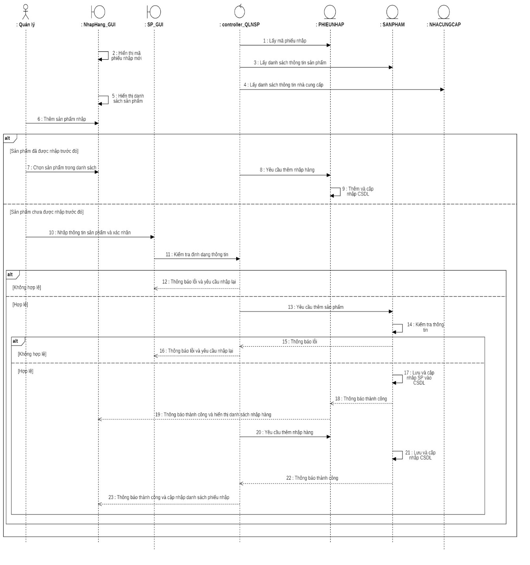

*Hình 3.61 Sơ đồ trình tự người quản lý thực hiện thêm phiếu nhập.*

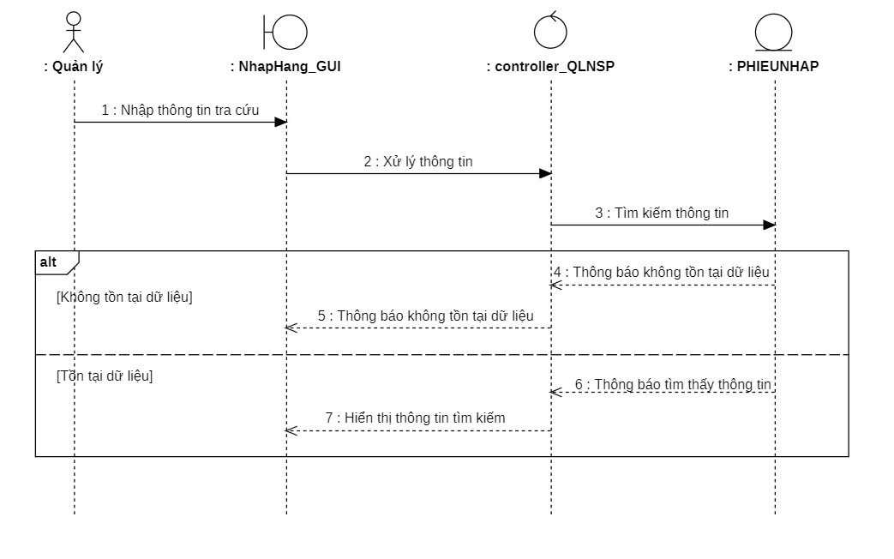

*Hình 3.62 Sơ đồ trình tự người quản lý thực hiện tra cứu phiếu nhập.*

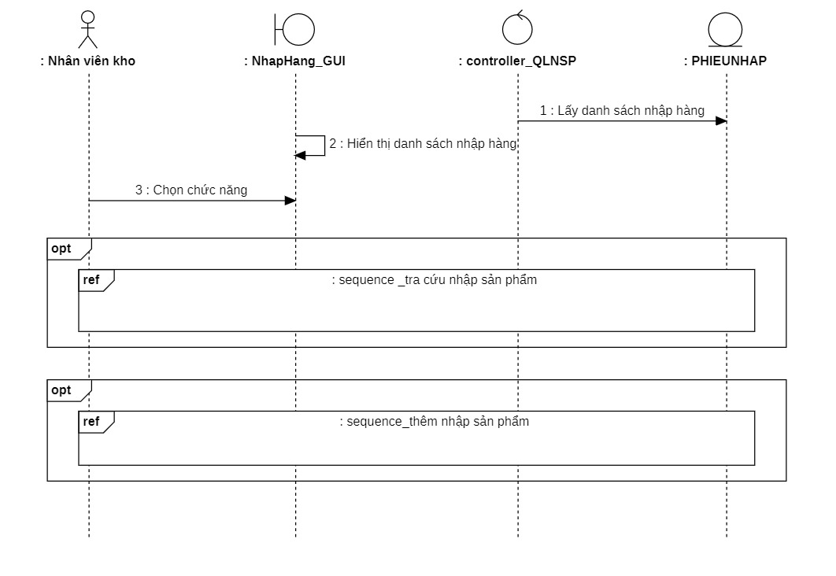

*Hình 3.63 Sơ đồ trình tự nhân viên kho thực hiện nghiệp vụ Nhập sản phẩm.*

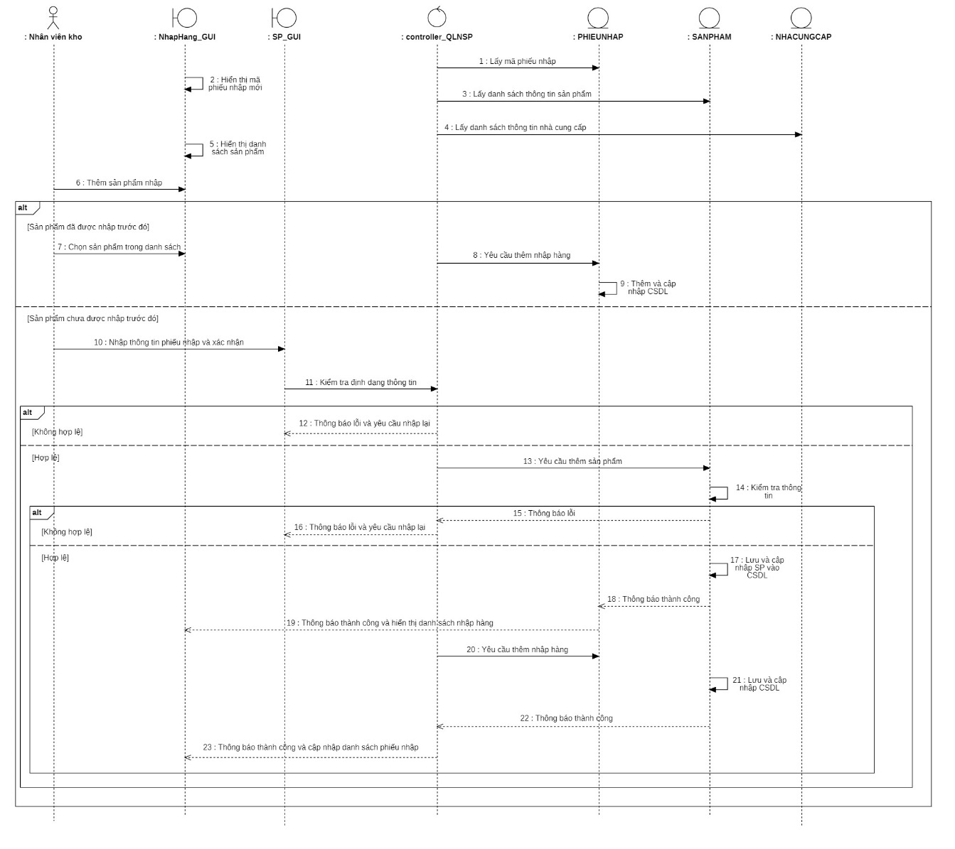

*Hình 3.64 Sơ đồ trình tự nhân viên kho thực hiện thêm phiếu nhập.*

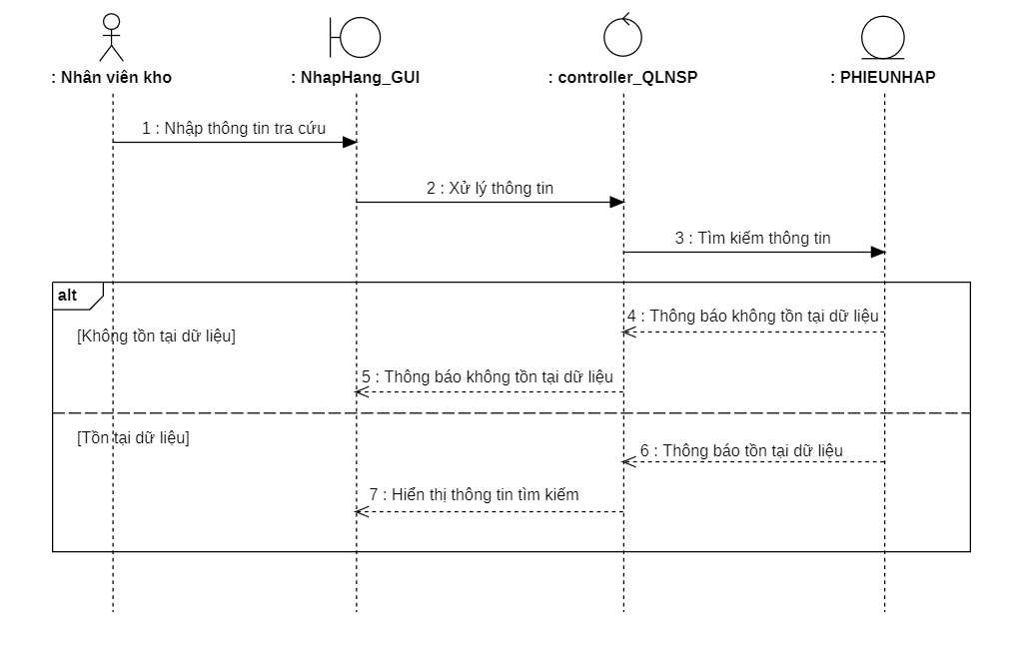

*Hình 3.65 Sơ đồ trình tự nhân viên kho thực hiện tra cứu phiếu nhập.*

### 3.5.8 Chấm công

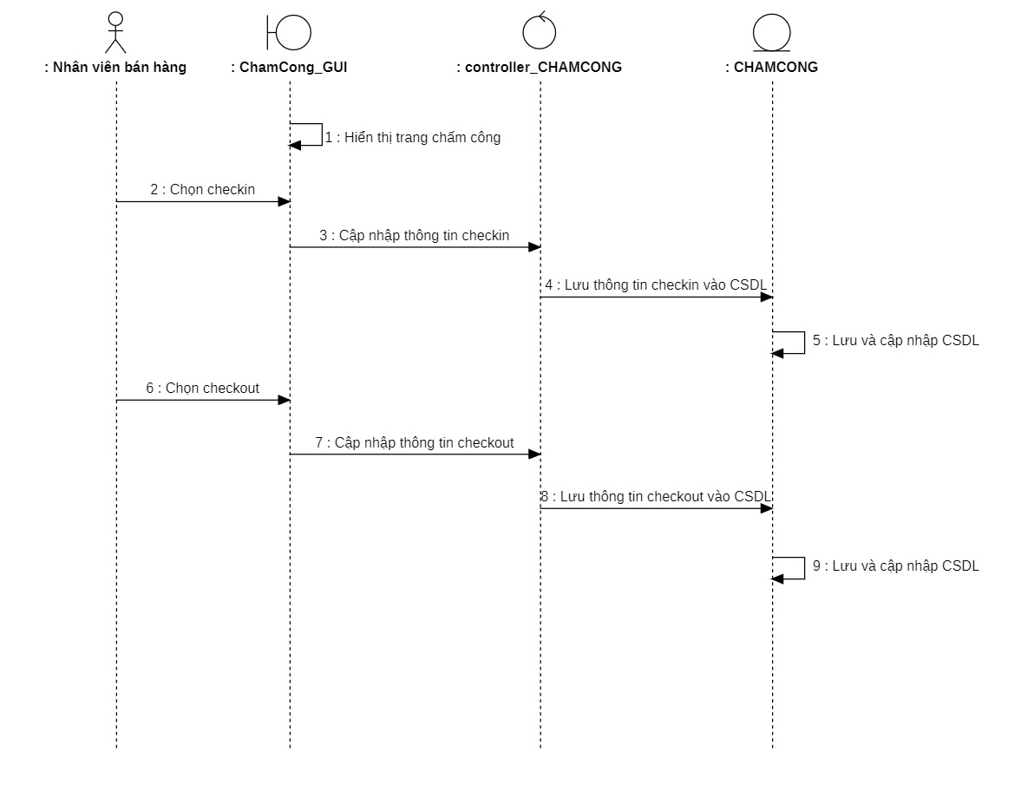

*Hình 3.66 Sơ đồ trình tự nhân viên bán hàng thực hiện chấm công.*

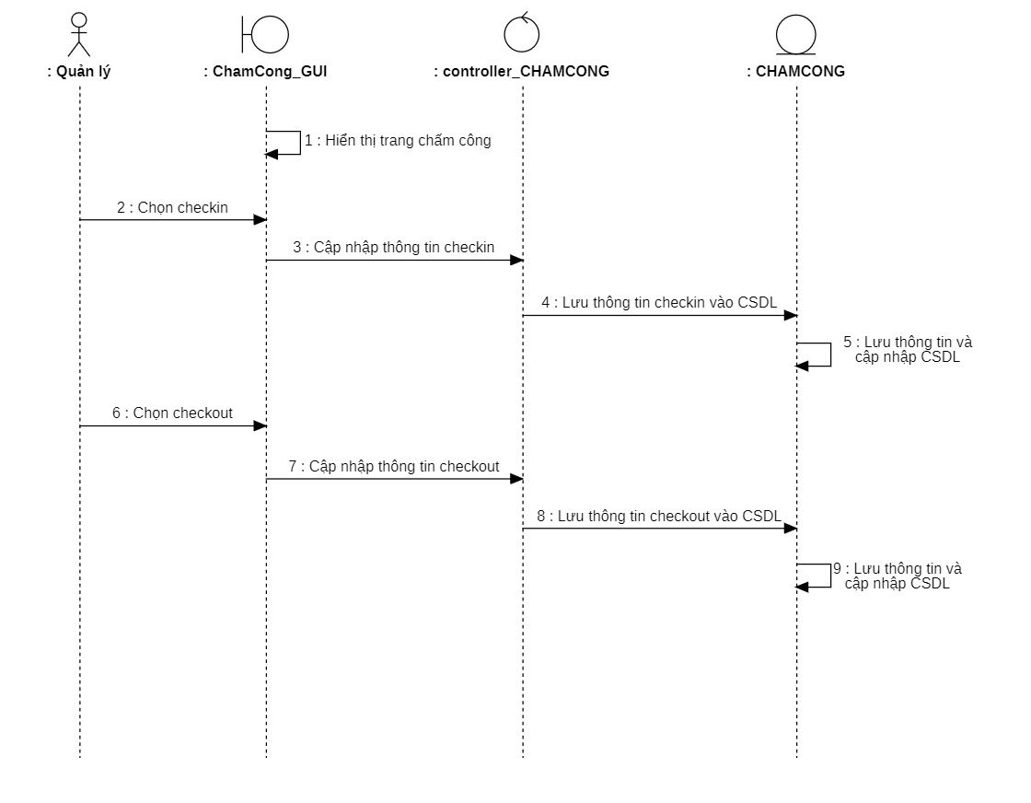

*Hình 3.67 Sơ đồ trình tự người quản lý thực hiện chấm công.*

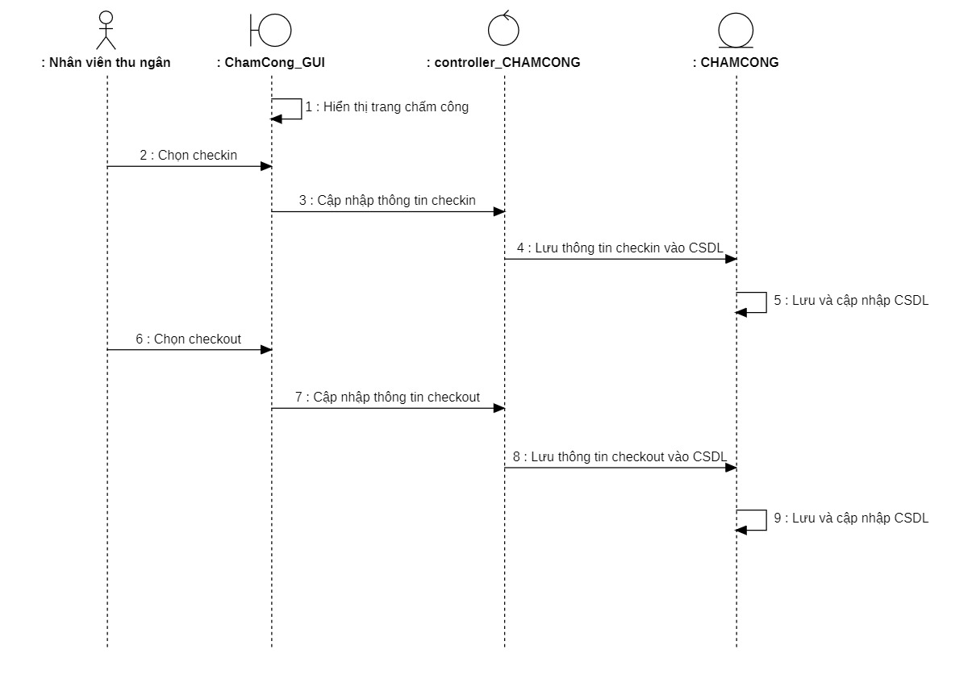

*Hình 3.68 Sơ đồ trình tự nhân viên thu ngân thực hiện chấm công.*

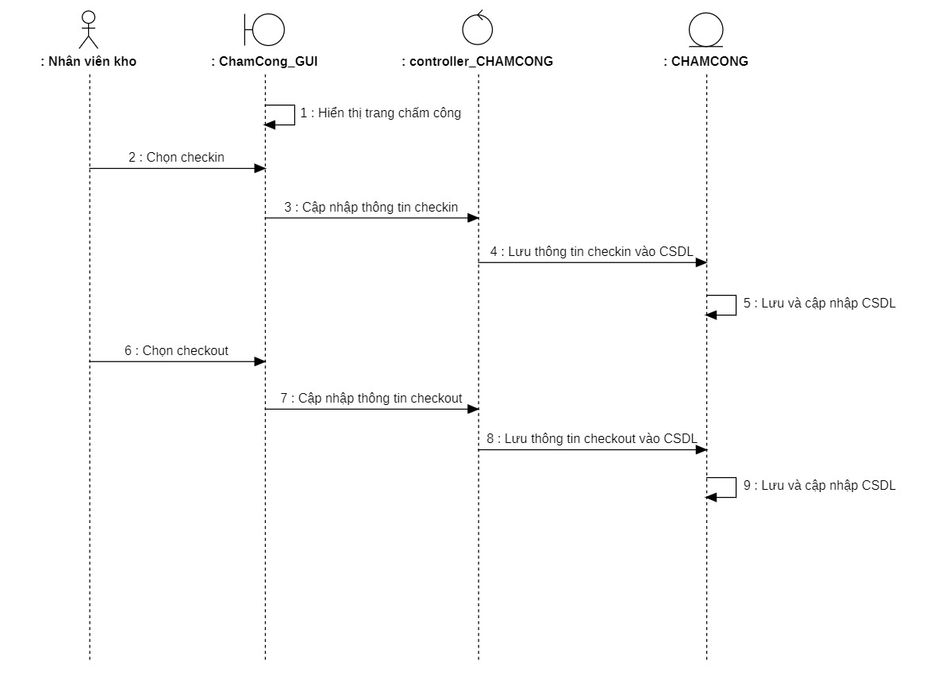

*Hình 3.69 Sơ đồ trình tự nhân viên kho thực hiện chấm công.*

### 3.5.9 Quản lý chấm công

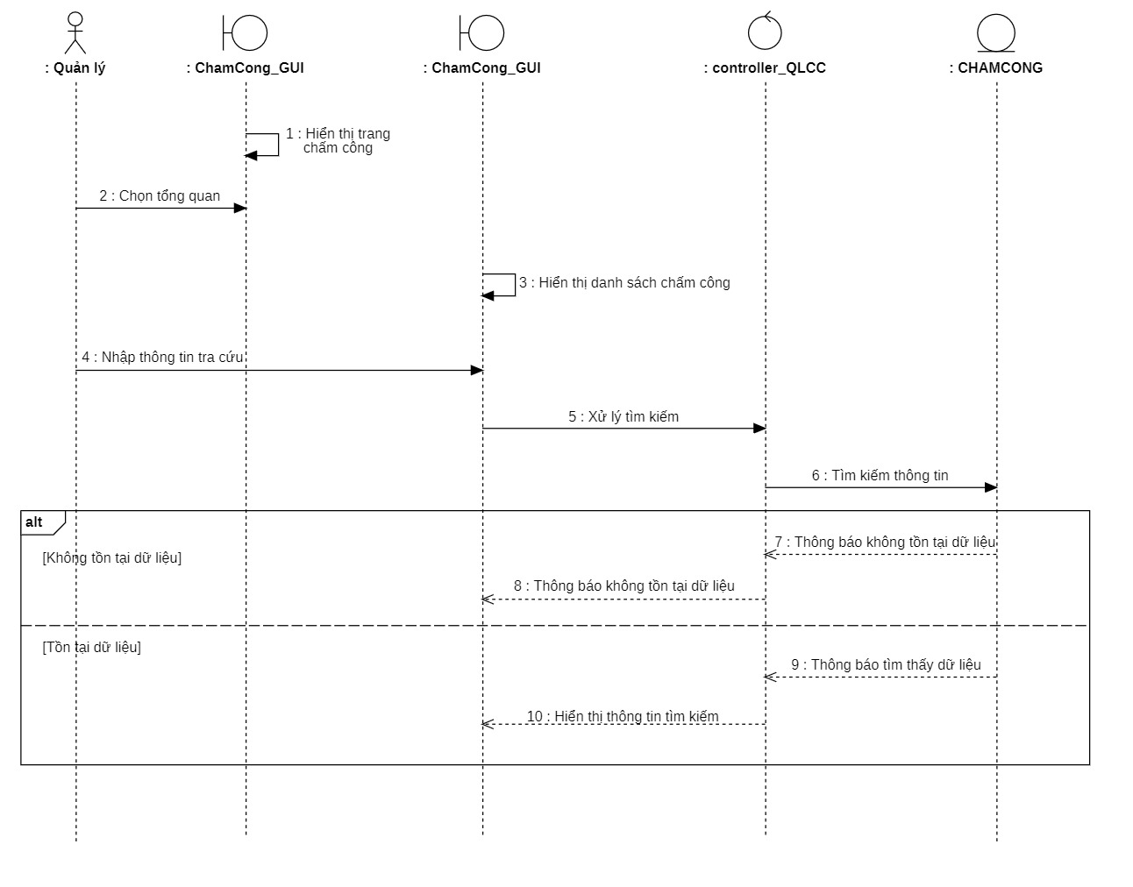

*Hình 3.70 Sơ đồ trình tự người quản lý thực hiện tra cứu chấm công.*

### 3.5.10 Quản lý lương

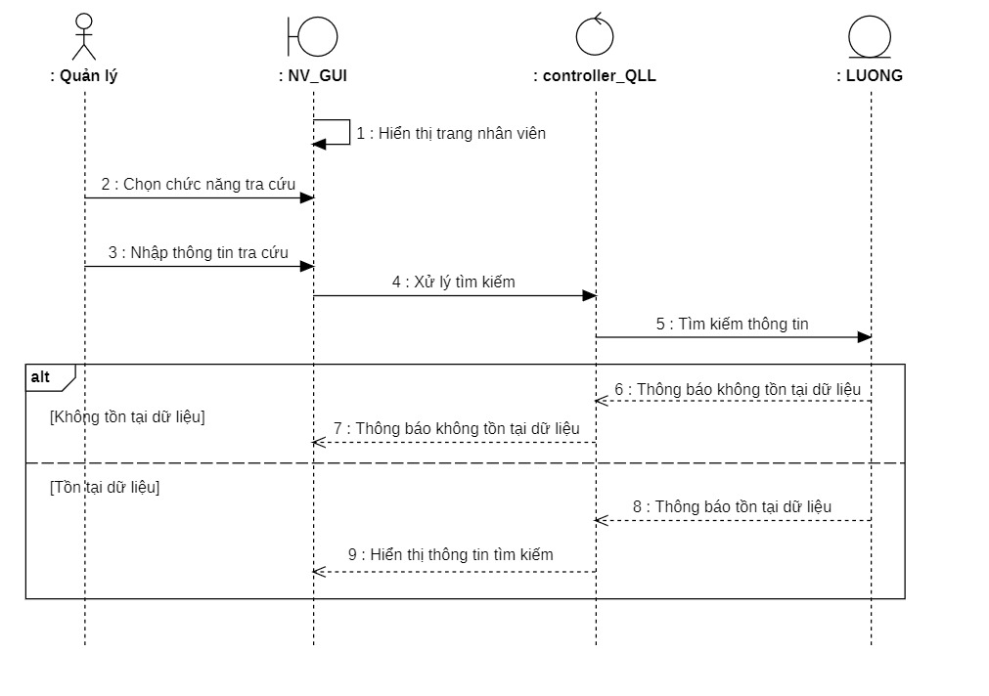

*Hình 3.71 Sơ đồ trình tự người quản lý thực hiện tra cứu lương.*

### 3.5.11 Lập hóa đơn

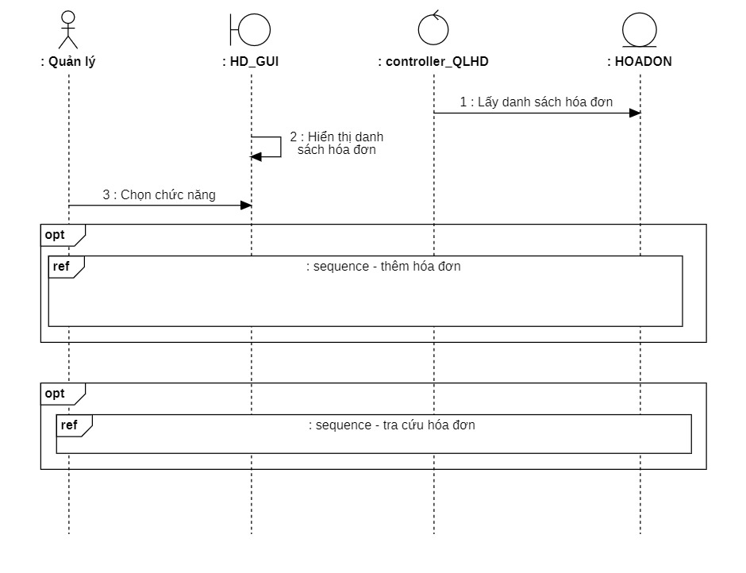

*Hình 3.72 Sơ đồ trình tự người quản lý thực hiện nghiệp vụ Lập hóa đơn.*

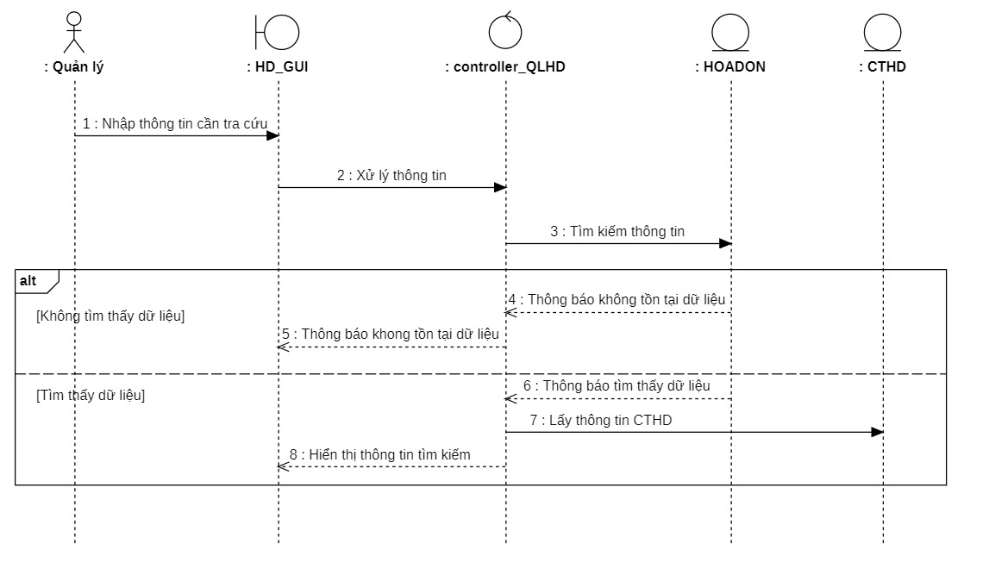

*Hình 3.73 Sơ đồ trình tự người quản lý thực hiện tra cứu hóa đơn.*

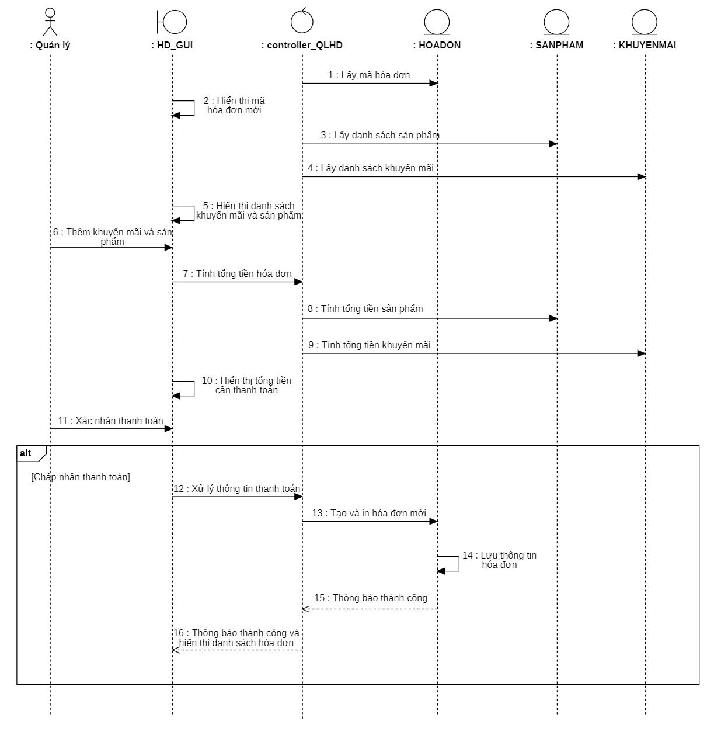

*Hình 3.74 Sơ đồ trình tự người quản lý thực hiện thêm hóa đơn.*

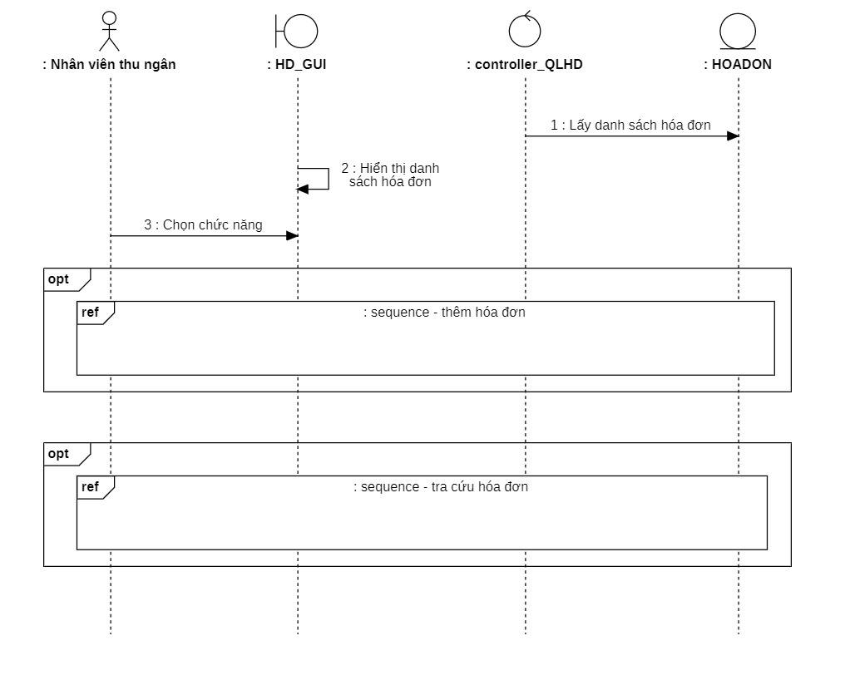

*Hình 3.75 Sơ đồ trình tự nhân viên thu ngân thực hiện nghiệp vụ lập hóa đơn.*

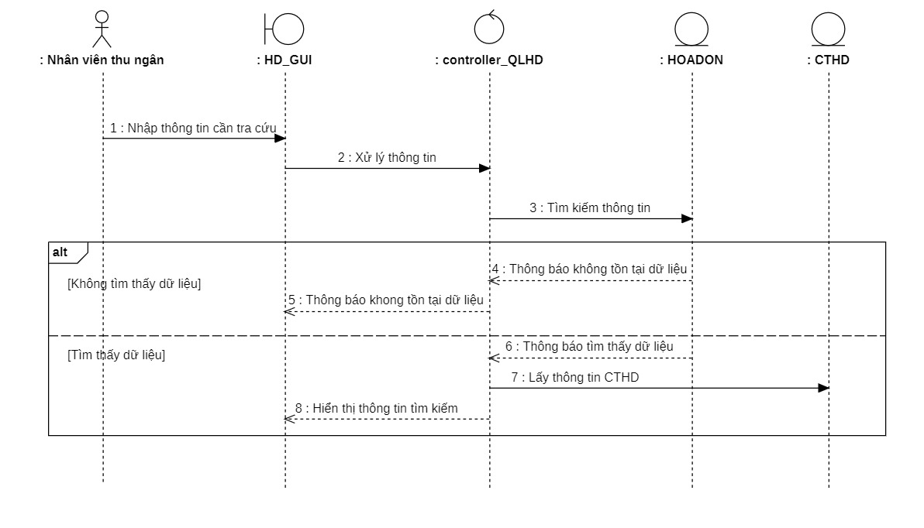

*Hình 3.76 Sơ đồ trình tự nhân viên thu ngân thực hiện tra cứu hóa đơn.*

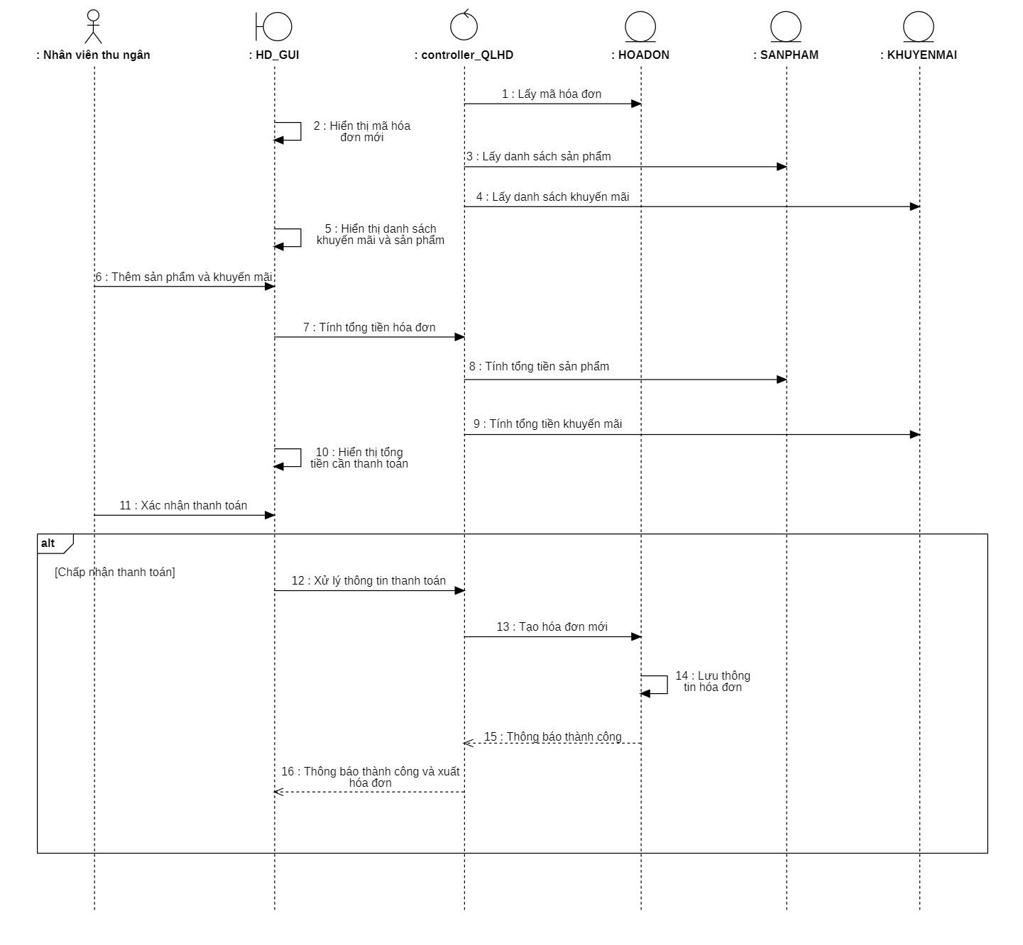

*Hình 3.77 Sơ đồ trình tự nhân viên thu ngân thực hiện thêm hóa đơn.*

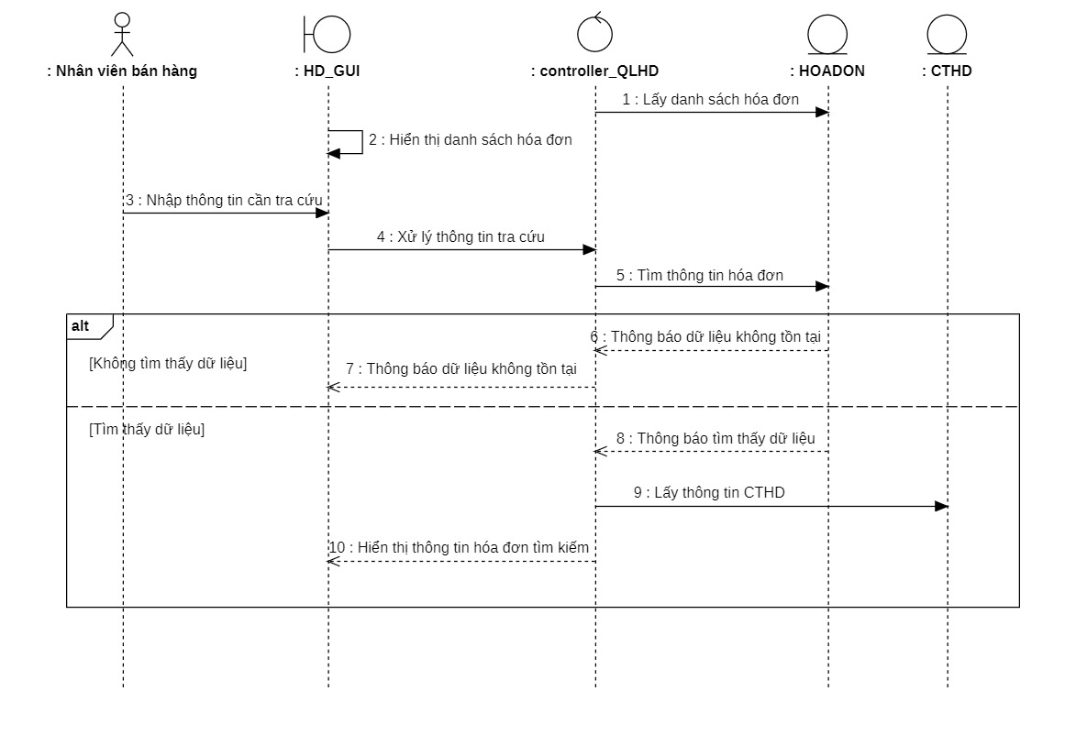

*Hình 3.78 Sơ đồ trình tự nhân viên bán hàng thực hiện tra cứu hóa đơn.*

### 3.5.12 Thống kê báo cáo

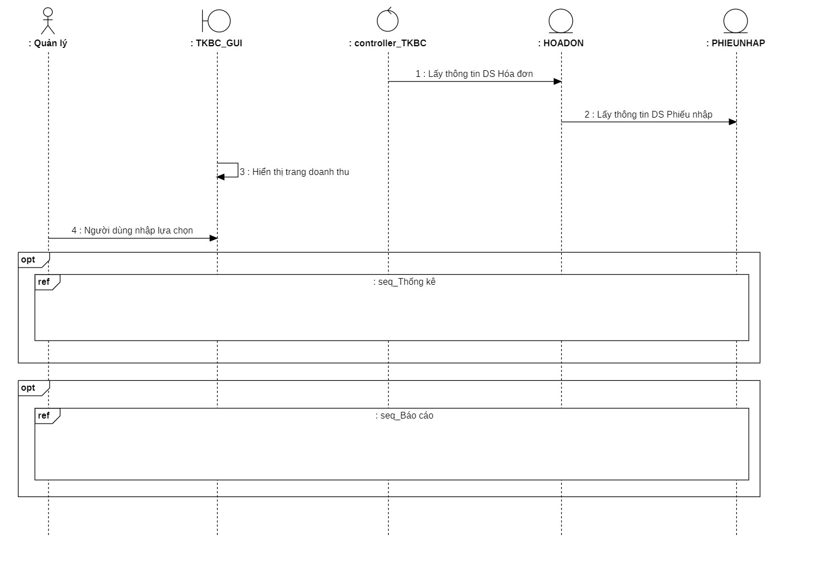

*Hình 3.79 Sơ đồ trình tự người quản lý thực hiện Nghiệp vụ Thống kê báo cáo.*

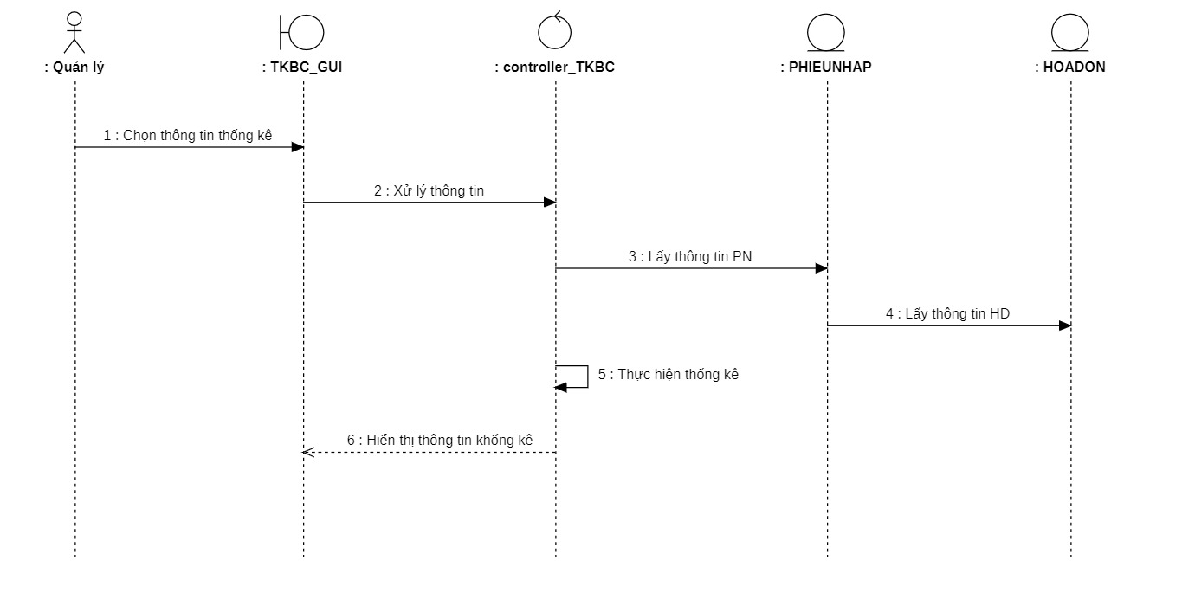

*Hình 3.80 Sơ đồ trình tự người quản lý thực hiện Thống kê.*

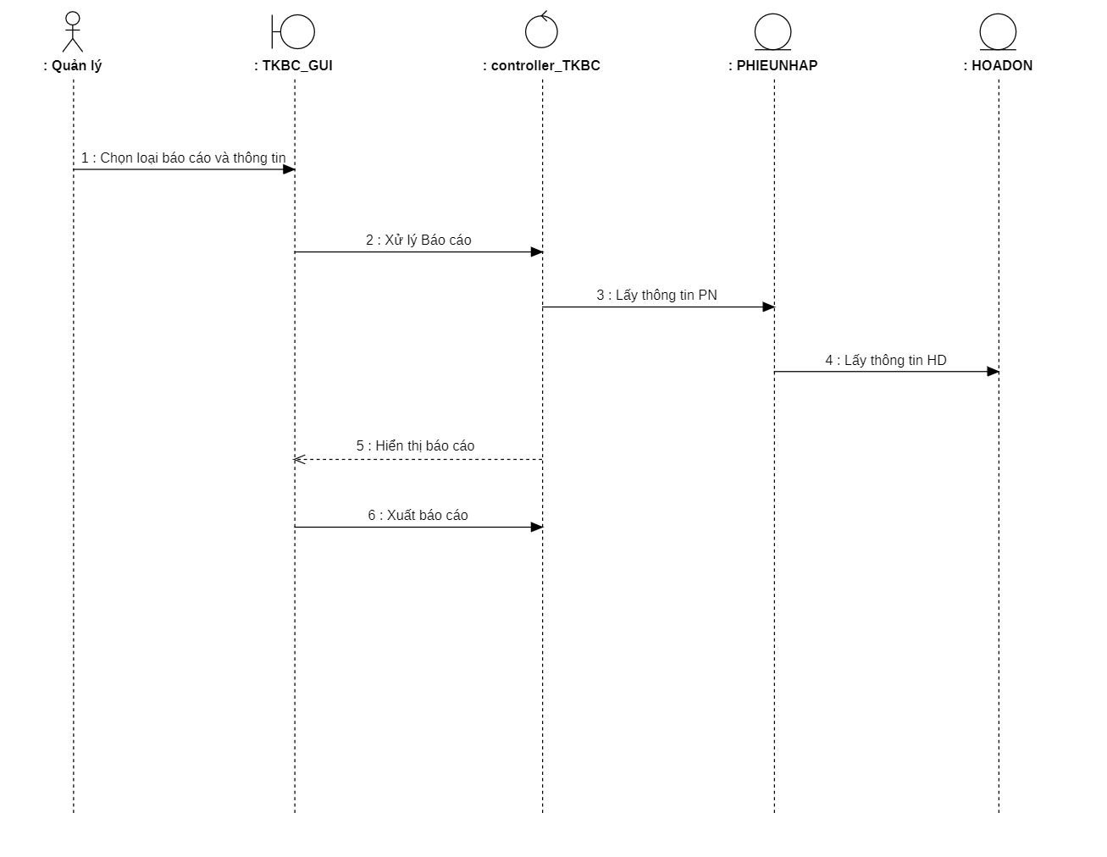

*Hình 3.81 Sơ đồ trình tự người quản lý thực hiện báo cáo.*

## 3.6 Sơ đồ lớp (Class Diagram)

### 3.6.1 Đăng nhập

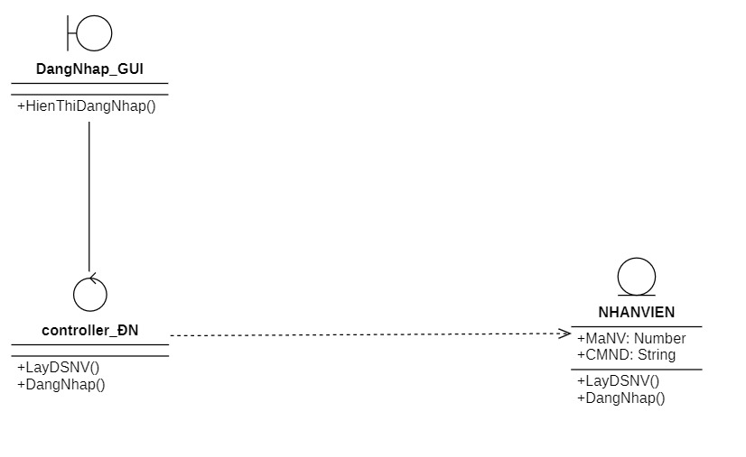

*Hình 3.82 Sơ đồ lớp Đăng nhập.*

### 3.6.2 Quản lý sản phẩm

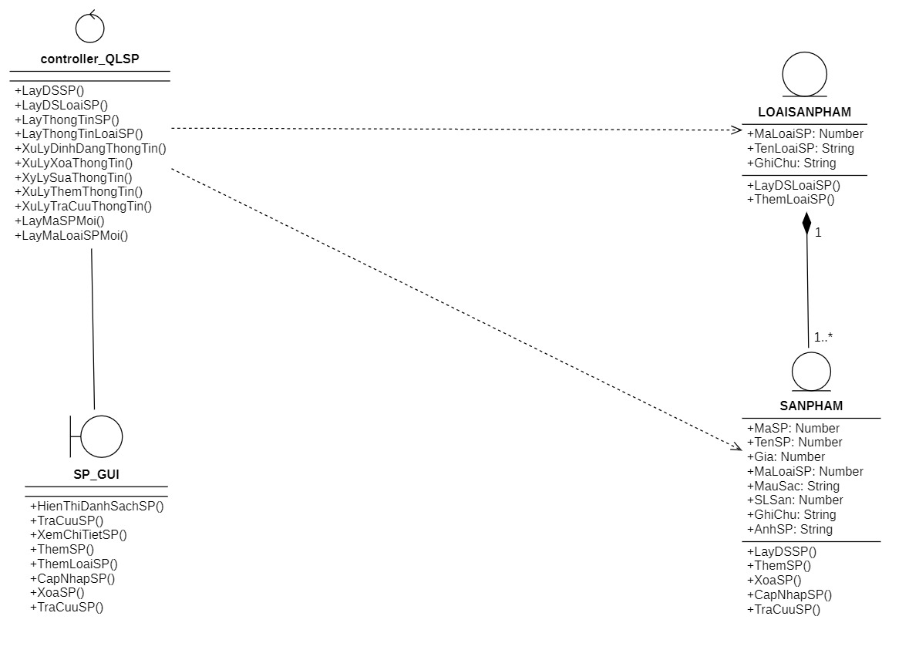

*Hình 3.83 Sơ đồ lớp Quản lý sản phẩm.*

### 3.6.3 Quản lý thông tin khách hàng

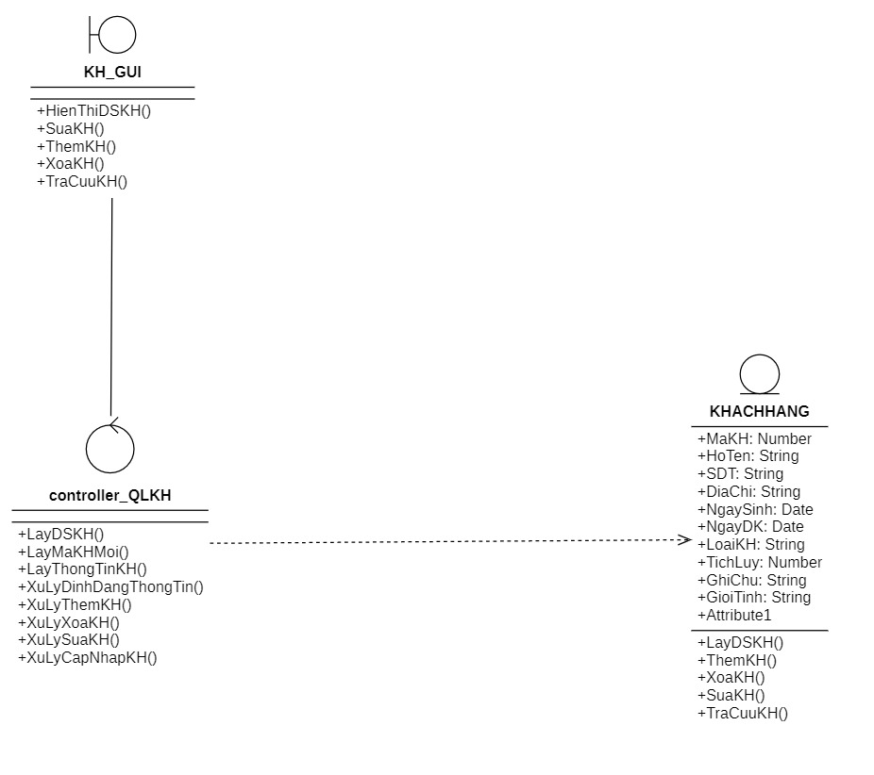

*Hình 3.84 Sơ đồ lớp Quản lý thông tin khách hàng.*

### 3.6.4 Quản lý thông tin nhân viên

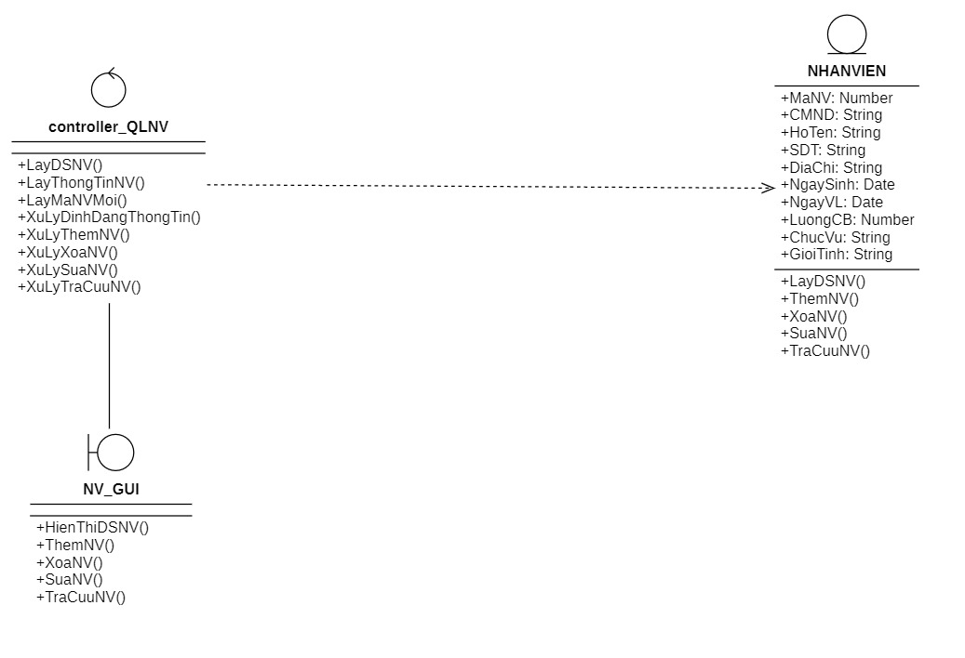

*Hình 3.85 Sơ đồ lớp Quản lý thông tin nhân viên.*

### 3.6.5 Quản lý khuyến mãi

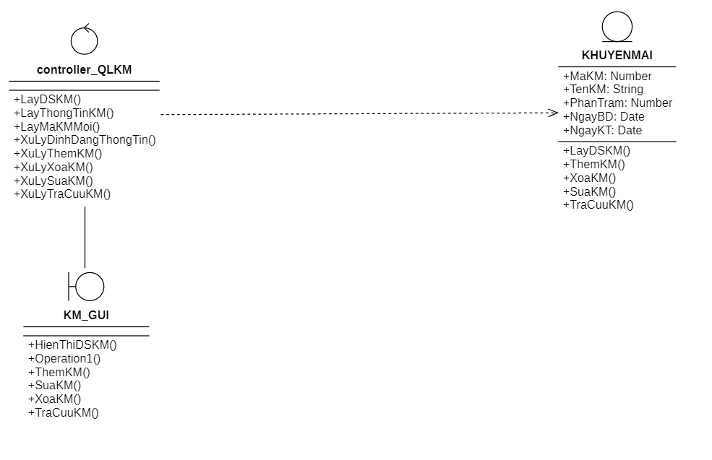

*Hình 3.86 Sơ đồ lớp Quản lý khuyến mãi.*

### 3.6.6 Quản lý thông tin nhà cung cấp

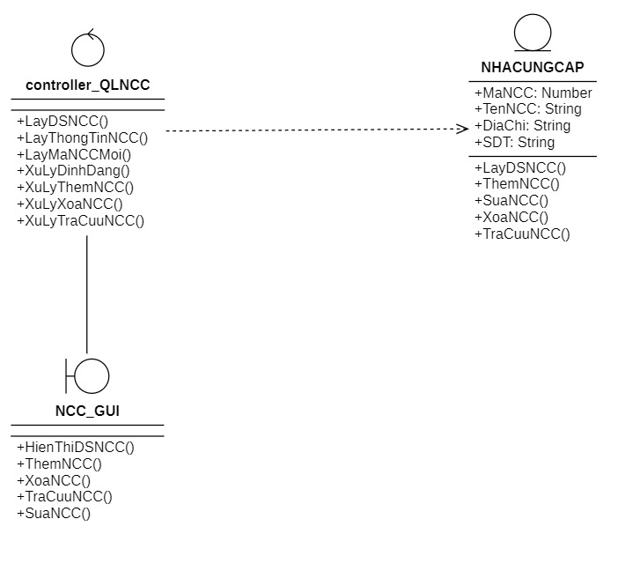

*Hình 3.87 Sơ đồ lớp Quản lý thông tin nhà cung cấp.*

### 3.6.7 Nhập sản phẩm

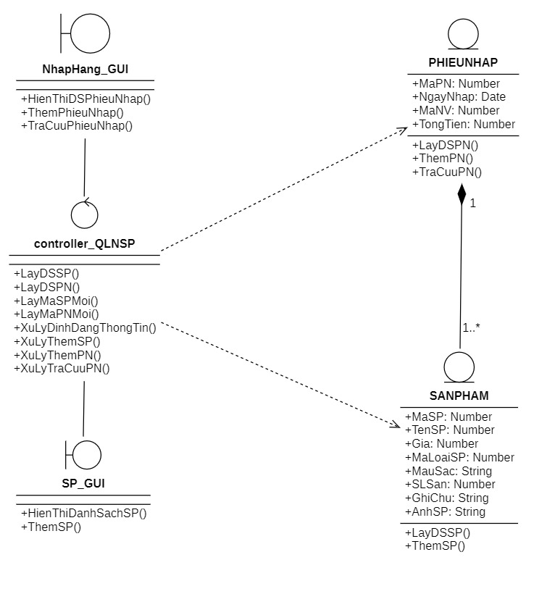

*Hình 3.88 Sơ đồ lớp Quản lý nhập sản phẩm.*

### 3.6.8 Chấm công

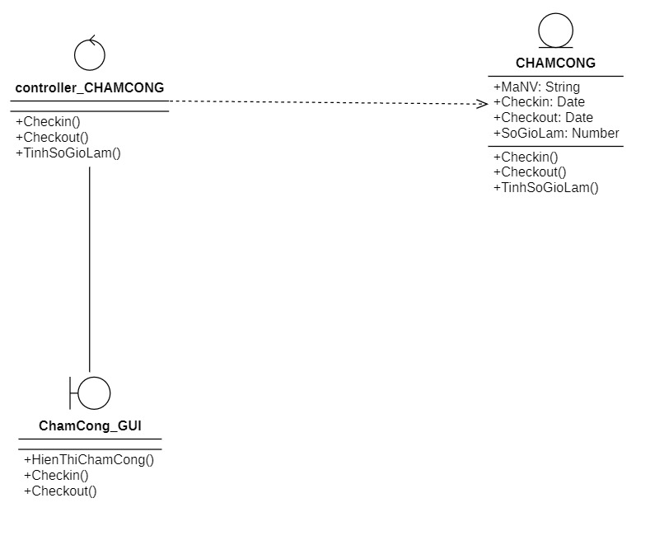

*Hình 3.89 Sơ đồ lớp Chấm công.*

### 3.6.9 Quản lý chấm công

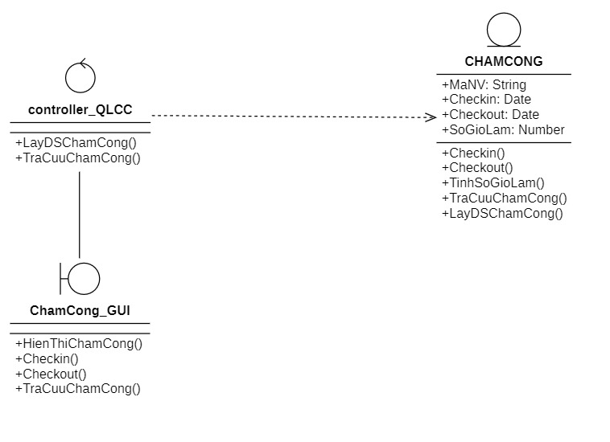

*Hình 3.90 Sơ đồ lớp Quản lý chấm công.*

### 3.6.10 Quản lý lương

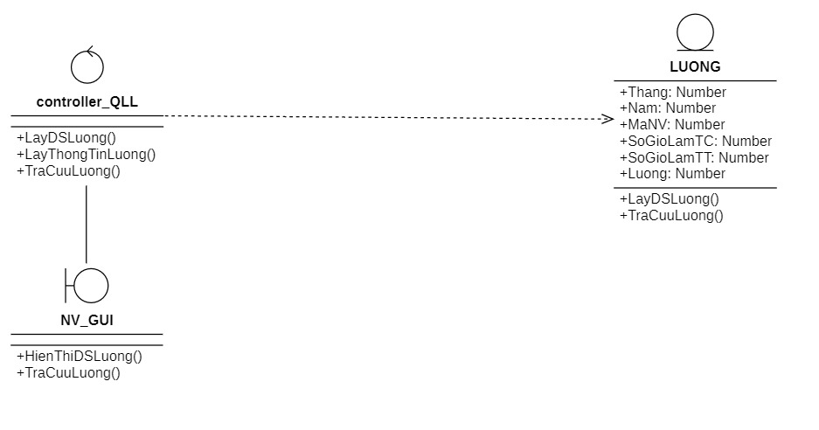

*Hình 3.92 Sơ đồ lớp Quản lý lương.*

### 3.6.11 Lập hóa đơn

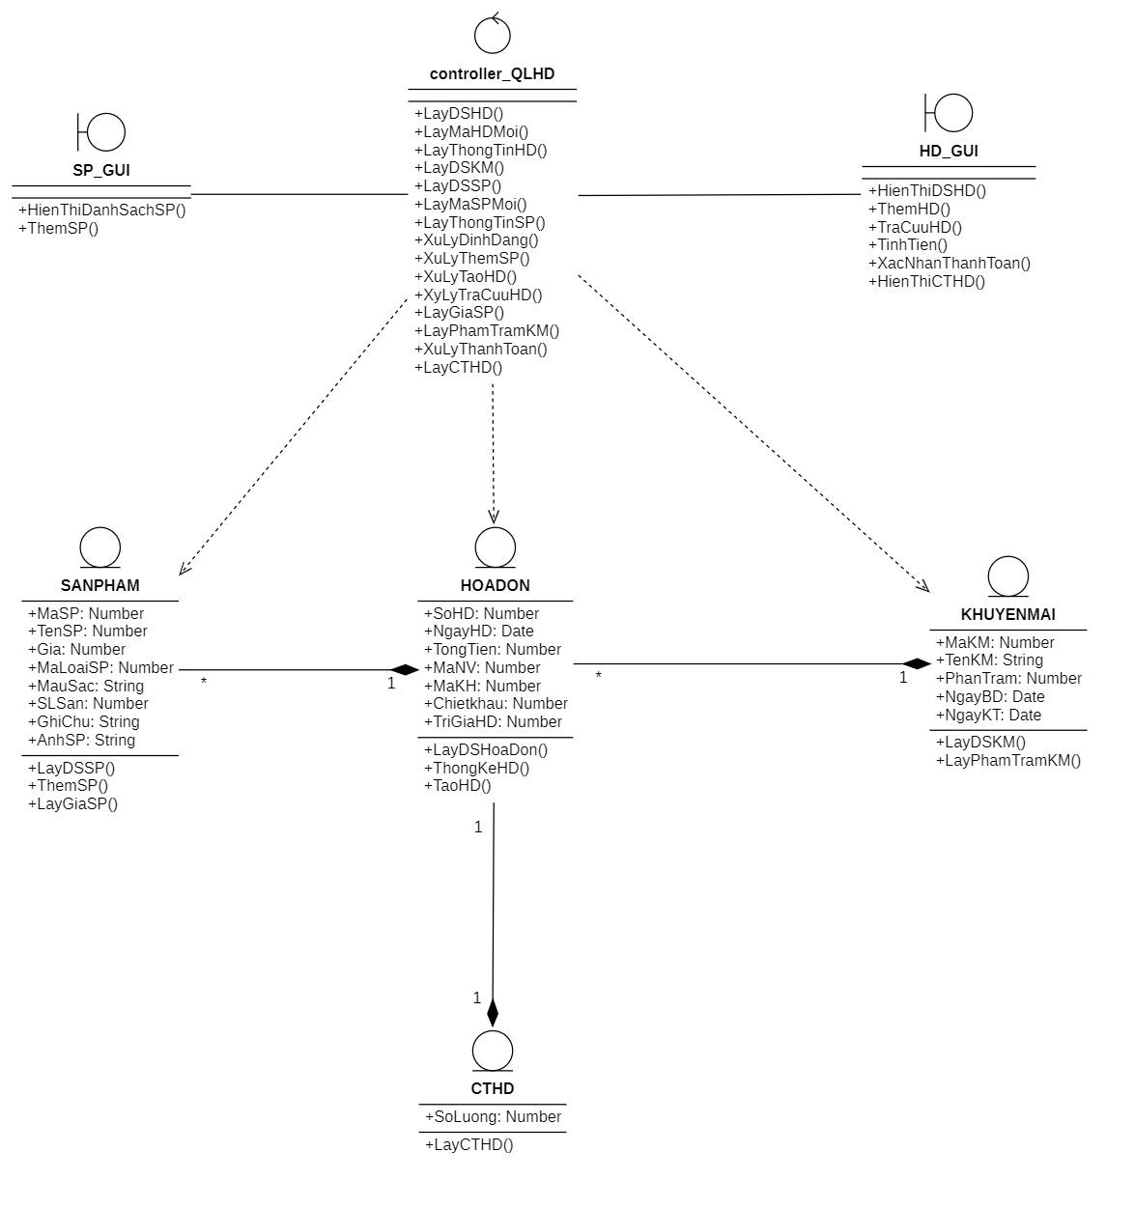

*Hình 3.93 Sơ đồ lớp Quản lý thông tin hóa đơn.*

### 3.6.12 Thống kê báo cáo

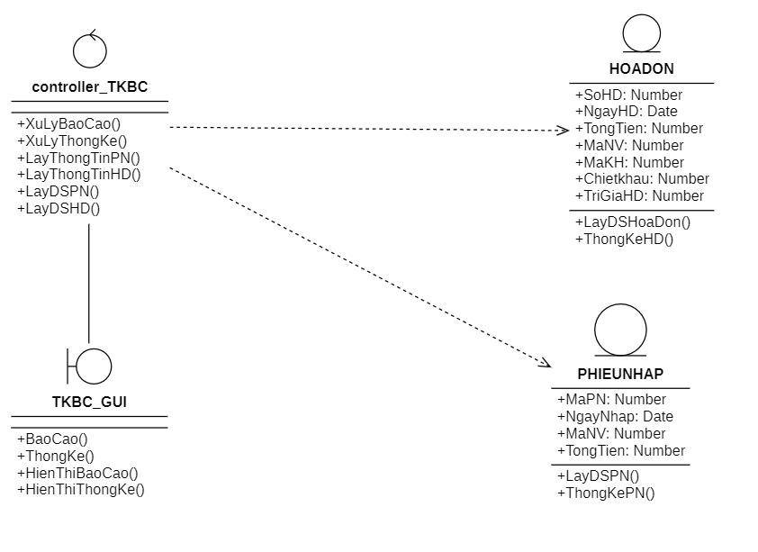

*Hình 3.94 Sơ đồ lớp Thống kê báo cáo.*

## 3.7 Sơ đồ trạng thái (State Diagram)

### 3.7.1 Sản phẩm

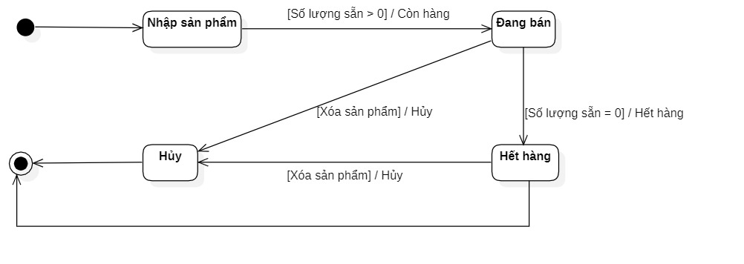

*Hình 3.95 Sơ đồ trạng thái của Sản phẩm.*

### 3.7.2 Khuyến mãi

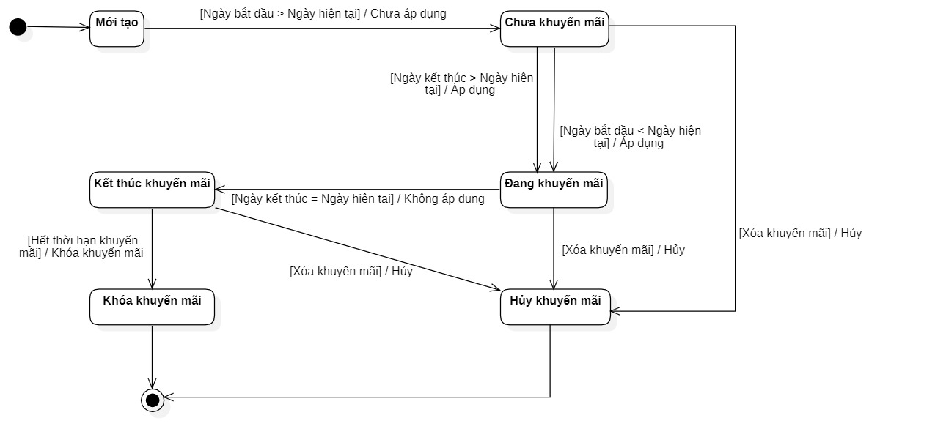

*Hình 3.96 Sơ đồ trạng thái của Khuyến mãi.*

### 3.7.3 Tài khoản đăng nhập

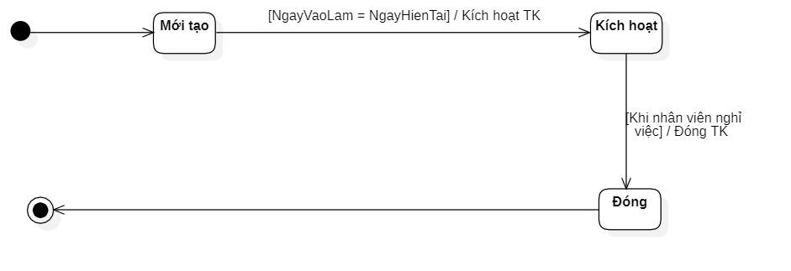

*Hình 3.97 Sơ đồ trạng thái của Tài khoản đăng nhập.*

### 3.7.4 Hóa đơn

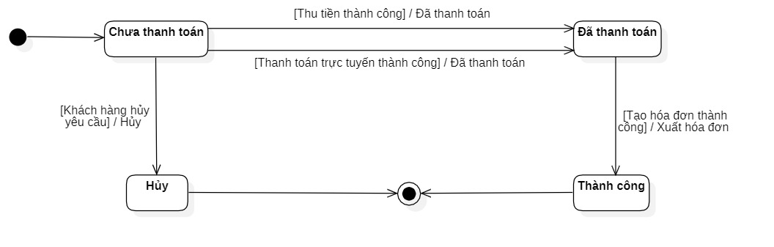

*Hình 3.98 Sơ đồ trạng thái của Hóa đơn.*

### 3.7.5 Nhân viên

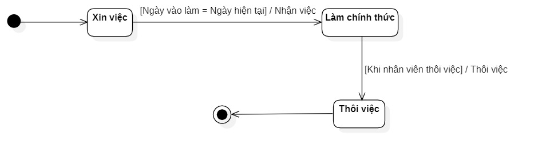

*Hình 3.99 Sơ đồ trạng thái của Nhân viên.*

### 3.7.6 Nhập hàng

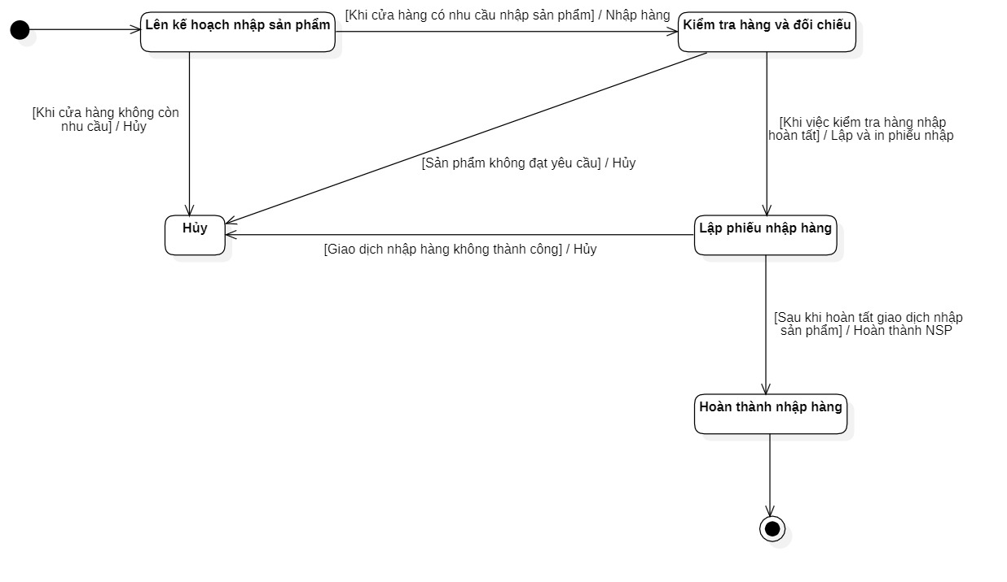

*Hình 3.100 Sơ đồ trạng thái của Nhập hàng.*

### 3.7.7 Chấm công

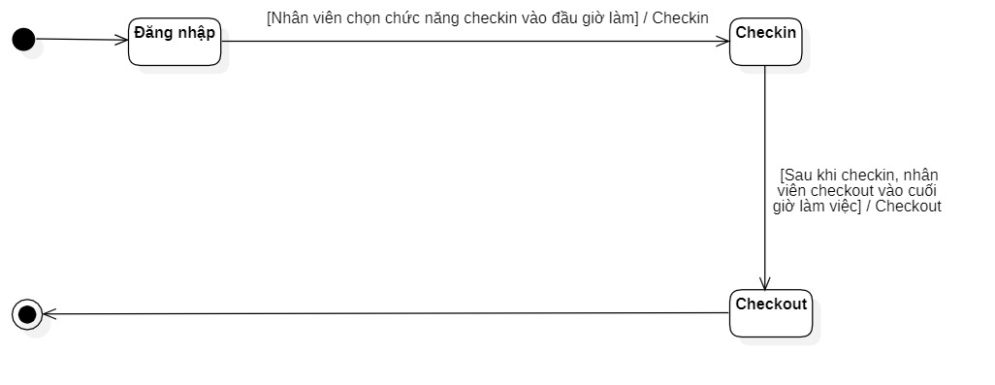

*Hình 3.101 Sơ đồ trạng thái của Chấm công.*

## 3.8 Ánh xạ dữ liệu quan hệ từ mô hình hướng đối tượng

### 3.8.1 Mô hình quan hệ

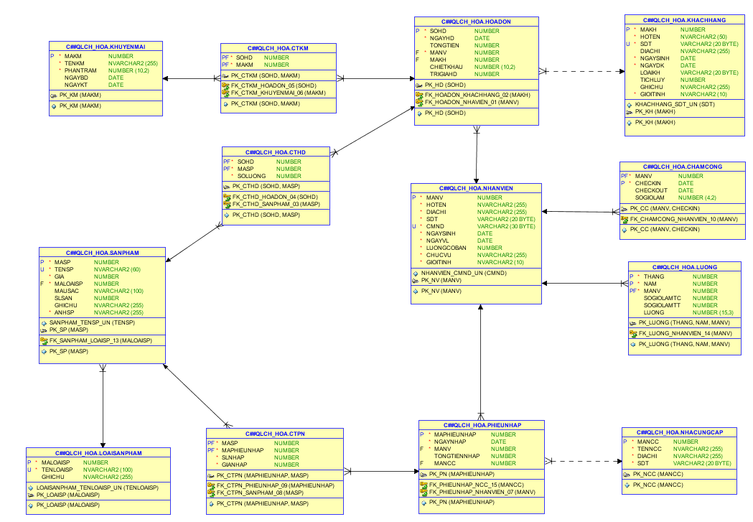

*Hình 3.103 Mô hình quan hệ.*

### 3.8.2 Tổ chức dữ liệu

* + **KHACHHANG** (MaKH, HoTen, SDT, DiaChi, NgaySinh, NgayDK, LoaiKH, TichLuy, GhiChu, GioiTinh).
  + **NHANVIEN** (MaNV, HoTen, DiaChi, SDT, CMND, NgaySinh, NgayVL, LuongCoBan, ChucVu, GioiTinh).
  + **HOADON** (SoHD, NgayHD, TongTien, MaNV, MaKH, ChietKhau, TriGiaHD).
  + **NHACUNGCAP** (MaNCC, TenNCC, DiaChi, SDT).
  + **PHIEUNHAP** (MaPhieuNhap, NgayNhap, MaNV, TongTienNhap).
  + **KHUYENMAI** (MaKM, TenKM, PhanTram, NgayBD, NgayKT).
  + **SANPHAM** (MaSP, TenSP, Gia, MaLoaiSP, MauSac, SLSan, GhiChu, AnhSP).
  + **LOAISANPHAM** (MaLoaiSP, TenLoaiSP, GhiChu).
  + **CHAMCONG** (MaNV, Checkin, Checkout, SoGioLam).
  + **LUONG** (Thang, Nam, MaNV, SoGioLamTC, SoGioLamTT, Luong).

### 3.8.3 Mô tả các kiểu dữ liệu

**BẢNG THUỘC TÍNH**

**\* Bảng 1: KHACHHANG**

*Bảng 3.29 Bảng kiểu dữ liệu bảng Khách hàng.*

|  |  |  |  |  |  |
| --- | --- | --- | --- | --- | --- |
| **Thuộc tính** | **Diễn giải** | **Ràng buộc** | **Giá trị mặc định** | **Kiểu dữ liệu** | **Ghi chú** |
| MAKH | Mã khách hàng | Not null | Tự động | number | Khóa chính |
| HOTEN | Họ tên khách hàng | Not null |  | nvarchar2(50) |  |
| SDT | Số điện thoại | Not null |  | varchar2(20) |  |
| DIACHI | Địa chỉ |  |  | nvarchar(255) |  |
| NGAYSINH | Ngày sinh | Not null |  | date |  |
| NGAYDK | Ngày đăng ký làm khách hàng thành viên | Not null |  | date |  |
| LOAIKH | Loại khách hàng có 3 loại:   * Bình thường * Thân thiện * VIP |  | Bình thường | varchar2(20) | Khóa ngoại |
| TICHLUY | Tiền tích lũy |  | 0 | number |  |
| GHICHU | Các ghi chú riêng cho khách hàng |  |  | nvarchar2(255) |  |
| GIOITINH | Giới tính khách hàng có 3 loại:   * Nam * Nữ * Khác | Not null |  | nvarchar2(10) |  |

**\* Bảng 2: NHANVIEN**

*Bảng 3.30 Bảng kiểu dữ liệu bảng Nhân viên.*

|  |  |  |  |  |  |
| --- | --- | --- | --- | --- | --- |
| **Thuộc tính** | **Diễn giải** | **Ràng buộc** | **Giá trị mặc định** | **Kiểu dữ liệu** | **Ghi chú** |
| MANV | Mã nhân viên | Not null | Tự động | number | Khóa chính |
| HOTEN | Họ tên nhân viên | Not null |  | nvarchar2(255) |  |
| SDT | Số điện thoại | Not null |  | varchar2(20) |  |
| CMND | Số chứng minh nhân dân | Not null /unique |  | varchar(30) |  |
| DIACHI | Địa chỉ | Not null |  | nvarchar(255) |  |
| NGAYSINH | Ngày sinh | Not null |  | date |  |
| NGAYVL | Ngày vào làm | Not null |  | date |  |
| LUONGCOBAN | Lương cơ bản của nhân viên được thỏa thuận lúc ký hợp đồng lao động. | Not null |  | number |  |
| CHUCVU | Chức vụ | Not null |  | nvarchar(255) |  |
| GIOITINH | Giới tính nhân viên có 3 loại:   * Nam * Nữ * Khác | Not null |  | nvarchar2(10) |  |

**\* Bảng 3: SANPHAM**

*Bảng 3.31 Bảng kiểu dữ liệu bảng Sản phẩm.*

|  |  |  |  |  |  |
| --- | --- | --- | --- | --- | --- |
| **Thuộc tính** | **Diễn giải** | **Ràng buộc** | **Giá trị mặc định** | **Kiểu dữ liệu** | **Ghi chú** |
| MASP | Mã sản phẩm | Not null | Tự động | number | Khóa chính |
| TENSP | Tên sản phẩm | Not null /Unique |  | nvarchar2(60) |  |
| GIA | Giá bán của sản phẩm | Not null |  | number |  |
| MALOAISP | Mã loại sản phẩm | Not null |  | number | Khóa ngoại |
| MAUSAC | Màu sắc |  |  | nvarchar(100) |  |
| SLSAN | Số lượng sẵn có của sản phẩm trong cửa hàng |  | 0 | number |  |
| GHICHU | Các ghi chú riêng cho sản phẩm |  |  | nvarchar2(255) |  |
| ANHSP | Ảnh của sản phẩm (một đường dẫn) | Not null |  | nvarchar2(255) |  |

**\* Bảng 4: PHIEUNHAP**

*Bảng 3.32 Bảng kiểu dữ liệu bảng Phiếu nhập.*

|  |  |  |  |  |  |
| --- | --- | --- | --- | --- | --- |
| **Thuộc tính** | **Diễn giải** | **Ràng buộc** | **Giá trị mặc định** | **Kiểu dữ liệu** | **Ghi chú** |
| MAPHIEUNHAP | Mã phiếu nhập | Not null | Tự động | number | Khóa chính |
| NGAYNHAP | Ngày nhập sản phẩm | Not null |  | date |  |
| MANV | Mã nhân viên nhập hàng | Not null |  | number | Khóa ngoại |
| TONGTIENNHAP | Tổng tiền nhập tất cả sản phẩm trong phiếu nhập. |  | 0 | number |  |

**\* Bảng 5: NHACUNGCAP**

*Bảng 3.33 Bảng kiểu dữ liệu bảng Nhà cung cấp.*

|  |  |  |  |  |  |
| --- | --- | --- | --- | --- | --- |
| **Thuộc tính** | **Diễn giải** | **Ràng buộc** | **Giá trị mặc định** | **Kiểu dữ liệu** | **Ghi chú** |
| MANCC | Mã nhà cung cấp sản phẩm | Not null | Tự động | number | Khóa chính |
| TENNCC | Tên nhà cung cấp sản phẩm | Not null |  | nvarchar(255) |  |
| DIACHI | Địa chỉ | Not null |  | nvarchar(255) |  |
| SDT | Số điện thoại | Not null |  | varchar(20) |  |

**\* Bảng 6: LUONG**

*Bảng 3.34 Bảng kiểu dữ liệu bản Lương .*

|  |  |  |  |  |  |
| --- | --- | --- | --- | --- | --- |
| **Thuộc tính** | **Diễn giải** | **Ràng buộc** | **Giá trị mặc định** | **Kiểu dữ liệu** | **Ghi chú** |
| THANG | Tháng nhận lương | Not null |  | number | Khóa chính |
| NAM | Năm nhận lương | Not null |  | number | Khóa chính |
| MANV | Mã nhân viên nhận lương | Not null |  | number | Khóa chính |
| SOGIOLAMTC | Số giờ làm tiêu chuẩn trên tháng |  | 0 | number |  |
| SOGIOLAMTT | Số giờ làm thực tế trên tháng |  | 0 | number |  |
| LUONG | Lương nhân viên nhận trong tháng |  | 0 | number(15,3) |  |

**\* Bảng 7: LOAISANPHAM**

*Bảng 3.35 Bảng kiểu dữ liệu bảng Loại sản phẩm.*

|  |  |  |  |  |  |
| --- | --- | --- | --- | --- | --- |
| **Thuộc tính** | **Diễn giải** | **Ràng buộc** | **Giá trị mặc định** | **Kiểu dữ liệu** | **Ghi chú** |
| MALOAISP | Mã loại sản phẩm | Not null | Tự động | number | Khóa chính |
| TENLOAISP | Tên loại sản phẩm | Not null |  | nvarchar2(100) |  |
| GHICHU | Ghi chú |  |  | nvarchar2(255) |  |

**\* Bảng 8: KHUYENMAI**

*Bảng 3.36 Bảng kiểu dữ liệu bảng Khuyến mãi.*

|  |  |  |  |  |  |
| --- | --- | --- | --- | --- | --- |
| **Thuộc tính** | **Diễn giải** | **Ràng buộc** | **Giá trị mặc định** | **Kiểu dữ liệu** | **Ghi chú** |
| MAKM | Mã khuyến mãi | Not null | Tự động | number | Khóa chính |
| TENKM | Tên khuyến mãi | Not null |  | nvarchar2(255) |  |
| PHANTRAM | Phần trăm tổng tiền hóa đơn được giảm | Not null |  | Number(10,2) |  |
| NGAYBD | Ngày bắt đầu chương trình khuyến mãi |  |  | date |  |
| NGAYKT | Ngày kết thúc chương trình khuyến mãi |  |  | date |  |

**\* Bảng 9: HOADON**

*Bảng 3.37 Bảng kiểu dữ liệu bảng Hóa đơn.*

|  |  |  |  |  |  |
| --- | --- | --- | --- | --- | --- |
| **Thuộc tính** | **Diễn giải** | **Ràng buộc** | **Giá trị mặc định** | **Kiểu dữ liệu** | **Ghi chú** |
| SOHD | Số hóa đơn | Not null | Tự động | number | Khóa chính |
| NGAYHD | Ngày nhập hóa đơn | Not null |  | date |  |
| TONGTIEN | Tổng tiền hóa đơn |  | 0 | number |  |
| MANV | Mã nhân viên tạo hóa đơn | Not null |  | number | Khóa ngoại |
| MAKH | Mã khách hàng thanh toán hóa đơn |  |  | number | Khóa ngoại |
| CHIETKHAU | Chiết khấu của hóa đơn |  | 0 | number |  |
| TRIGIAHD | Trị giá của hóa đơn, bằng tổng tiền trừ đi chiết khấu |  | 0 | number |  |

**\* Bảng 10: CTPN**

*Bảng 3.38 Bảng kiểu dữ liệu bảng CTPN.*

|  |  |  |  |  |  |
| --- | --- | --- | --- | --- | --- |
| **Thuộc tính** | **Diễn giải** | **Ràng buộc** | **Giá trị mặc định** | **Kiểu dữ liệu** | **Ghi chú** |
| MASP | Mã sản phẩm | Not null |  | number | Khóa chính |
| MAPHIEUNHAP | Mã phiếu nhập | Not null |  | number | Khóa chính |
| SLNHAP | Số lượng sản phẩm được nhập | Not null |  | number |  |
| GIANHAP | Giá nhập/sản phẩm | Not null |  | number |  |

**\* Bảng 11: CTKM**

*Bảng 3.39 Bảng kiểu dữ liệu bảng CTKM.*

|  |  |  |  |  |  |
| --- | --- | --- | --- | --- | --- |
| **Thuộc tính** | **Diễn giải** | **Ràng buộc** | **Giá trị mặc định** | **Kiểu dữ liệu** | **Ghi chú** |
| SOHD | Số hóa đơn | Not null |  | number | Khóa chính |
| MAKM | Mã khuyến mãi | Not null |  | number | Khóa chính |

**\* Bảng 12: CTHD**

*Bảng 3.40 Bảng kiểu dữ liệu bảng CTHD.*

|  |  |  |  |  |  |
| --- | --- | --- | --- | --- | --- |
| **Thuộc tính** | **Diễn giải** | **Ràng buộc** | **Giá trị mặc định** | **Kiểu dữ liệu** | **Ghi chú** |
| SOHD | Số hóa đơn | Not null |  | number | Khóa chính |
| MASP | Mã sản phẩm | Not null |  | number | Khóa chính |
| SOLUONG | Số lượng sản phẩm được bán | Not null |  | number |  |

**\* Bảng 13: CHAMCONG**

*Bảng 3.41 Bảng kiểu dữ liệu bảng Chấm công.*

|  |  |  |  |  |  |
| --- | --- | --- | --- | --- | --- |
| **Thuộc tính** | **Diễn giải** | **Ràng buộc** | **Giá trị mặc định** | **Kiểu dữ liệu** | **Ghi chú** |
| MANV | Mã nhân viên | Not null |  | number | Khóa chính |
| CHECKIN | Thời điểm nhân viên vào làm trong ngày | Not null |  | date | Khóa chính |
| CHECKOUT | Thời điểm nhân viên tan ca trong ngày |  |  | date |  |
| SOGIOLAM | Số giờ làm trong ngày của nhân viên |  | 0 | Number(4,2) |  |

## 3.10 Thiết kế giao diện

### 3.10.1 Danh sách các trang chính

*Bảng 3.42 Bảng danh sách các trang giao diện chính.*

|  |  |  |
| --- | --- | --- |
| **STT** | **Tên trang** | **Chức năng** |
| 1 | Trang chủ | Lựa chọn đăng nhập. |
| 2 | Trang đăng nhập | Đăng nhập vào hệ thống. |
| 3 | Trang tổng quan | Hiển thị tổng quan các mục trong hệ thống. |
| 4 | Trang doanh thu – Không truy cập | Hiển thị người dùng không có quyền truy cập vào chức năng này. |
| 5 | Trang đối tác – Không truy cập | Hiển thị người dùng không có quyền truy cập vào chức năng này. |
| 6 | Trang hóa đơn – Không truy cập | Hiển thị người dùng không có quyền truy cập vào chức năng này. |
| 7 | Trang khách hàng – Không truy cập | Hiển thị người dùng không có quyền truy cập vào chức năng này. |
| 8 | Trang khuyến mãi – Không thể truy cập | Hiển thị người dùng không có quyền truy cập vào chức năng này. |
| 9 | Trang nhân viên – Không thể truy cập | Hiển thị người dùng không có quyền truy cập vào chức năng này. |
| 10 | Trang nhập hàng – Không thể truy cập | Hiển thị người dùng không có quyền truy cập vào chức năng này. |
| 11 | Trang thêm hóa đơn – Tạo hóa đơn | Hiển thị cho phép người dùng tạo hóa đơn. |
| 12 | Trang tra cứu hóa đơn | Hiển thị cho phép người dùng tra cứu thông tin hóa đơn. |
| 13 | Trang sửa thông tin khách hàng | Hiển thị cho phép người dùng sửa thông tin khách hàng. |
| 14 | Trang thêm thông tin khách hàng | Hiển thị cho phép người dùng thêm khách hàng. |
| 15 | Trang tra cứu thông tin khách hàng | Hiển thị cho phép người dùng tra cứu thông tin khách hàng. |
| 16 | Trang xóa thông tin khách hàng | Hiển thị cho phép người dùng xóa thông tin khách hàng. |
| 17 | Trang nhập hàng – Thêm phiếu nhập | Hiển thị cho phép người dùng thêm phiếu nhập hàng. |
| 18 | Trang nhập hàng – Tra cứu nhập hàng | Hiển thị cho phép người dùng tra cứu phiếu nhập hàng. |
| 19 | Trang chấm công – Chấm công | Hiển thị cho phép người dùng thực hiện chấm công. |
| 20 | Trang chấm công – Tra cứu chấm công | Hiển thị cho phép người dùng tra cứu thông tin chấm công. |
| 21 | Trang sản phẩm – Chi tiết sản phẩm | Hiển thị cho phép người dùng tra cứu chi tiết sản phẩm. |
| 22 | Trang sản phẩm – Sửa sản phẩm | Hiển thị cho phép người dùng sửa thông tin sản phẩm. |
| 23 | Trang sản phẩm – Thêm loại sản phẩm | Hiển thị cho phép người dùng thêm loại sản phẩm. |
| 24 | Trang sản phẩm – Thêm sản phẩm | Hiển thị cho phép người dùng thêm sản phẩm. |
| 25 | Trang sản phẩm – Tra cứu sản phẩm | Hiển thị cho phép người dùng tra cứu sản phẩm. |
| 26 | Trang sản phẩm – Xóa sản phẩm | Hiển thị cho phép người dùng xóa sản phẩm. |
| 27 | Trang nhân viên – Sửa nhân viên | Hiển thị cho phép người dùng sửa thông tin nhân viên. |
| 28 | Trang nhân viên – Thêm nhân viên | Hiển thị cho phép người dùng thêm thông tin nhân viên. |
| 29 | Trang nhân viên – Tra cứu lương nhân viên | Hiển thị cho phép người dùng tra cứu thông tin lương. |
| 30 | Trang nhân viên – Tính lương | Hiển thị cho phép tính lương của các nhân viên trong cửa hàng. |
| 31 | Trang nhân viên – Tra cứu nhân viên | Hiển thị cho phép người dùng tra cứu thông tin nhân viên. |
| 32 | Trang nhân viên – Xóa nhân viên | Hiển thị cho phép người dùng xóa thông tin nhân viên. |
| 33 | Trang khuyến mãi – Sửa khuyến mãi | Hiển thị cho phép người dùng sửa thông tin khuyến mãi. |
| 34 | Trang khuyến mãi – Thêm khuyến mãi | Hiển thị cho phép người dùng thêm thông tin khuyến mãi. |
| 35 | Trang khuyến mãi – Tra cứu khuyến mãi | Hiển thị cho phép người dùng tra cứu thông tin khuyến mãi. |
| 36 | Trang khuyến mãi – Xóa khuyến mãi | Hiển thị cho phép người dùng xóa thông tin khuyến mãi. |
| 37 | Trang đối tác – Sửa đối tác | Hiển thị cho phép người dùng sửa nhà cung cấp. |
| 38 | Trang đối tác – Thêm đối tác | Hiển thị cho phép người dùng thêm nhà cung cấp. |
| 39 | Trang đối tác – Tra cứu đối tác | Hiển thị cho phép người dùng tra cứu nhà cung cấp. |
| 40 | Trang đối tác – Xóa thông đối tác | Hiển thị cho phép người dùng xóa nhà cung cấp. |
| 41 | Trang doanh thu | Hiển thị cho phép người dùng thống kê và in báo cáo. |
| 42 | Các thông báo | Hiển thị các thông báo trong hệ thống. |
| 43 | Mẫu hóa đơn | Hiển thị mẫu hóa đơn |
| 44 | Mẫu phiếu nhập | Hiển thị mẫu phiếu nhập. |
| 45 | Các mẫu thống kê, báo cáo | Hiển thị các báo cáo, thống kê trong hệ thống. |

### 3.10.2 Giao diện các trang

1. Trang chủ

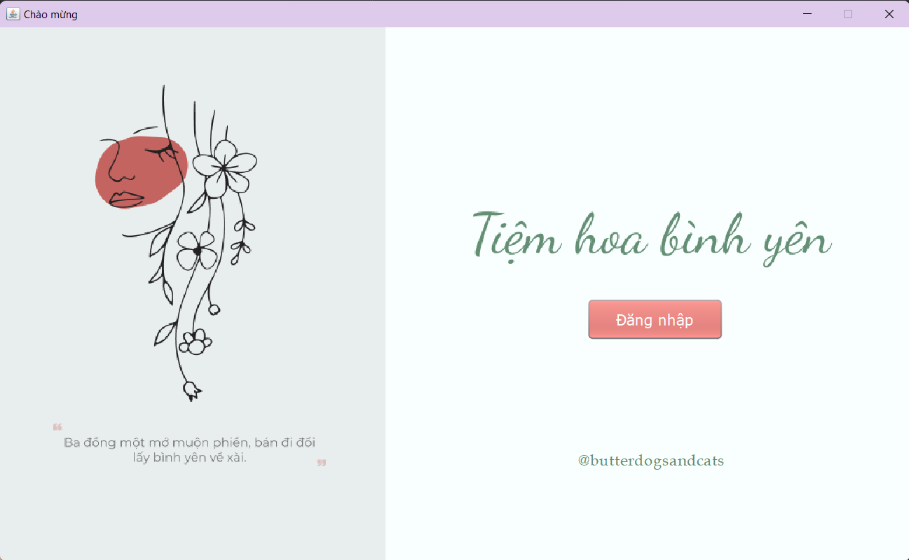

*Hình 3.104 Giao diện trang chủ.*

2. Trang đăng nhập

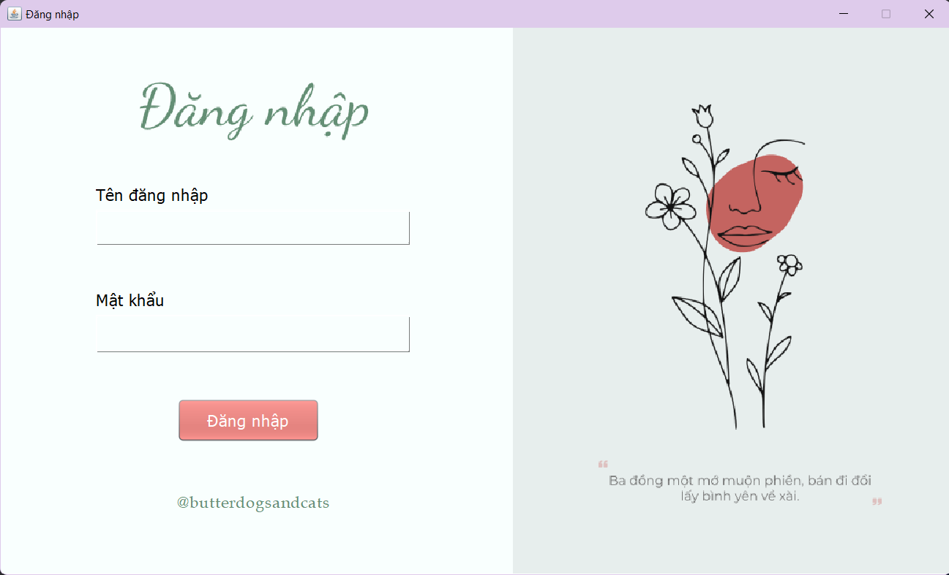

*Hình 3.105 Giao diện đăng nhập.*

3. Trang tổng quan

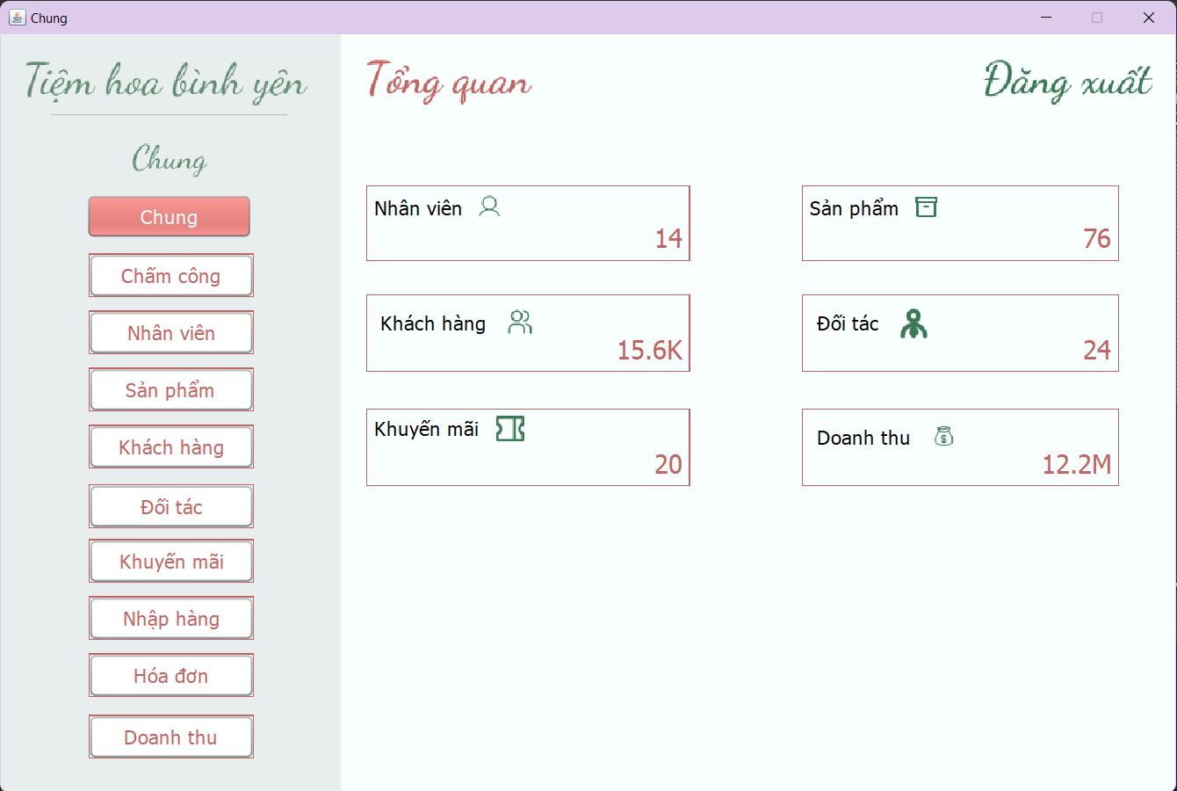

*Hình 3.106 Giao diện tổng quan.*

4. Trang doanh thu – Không truy cập

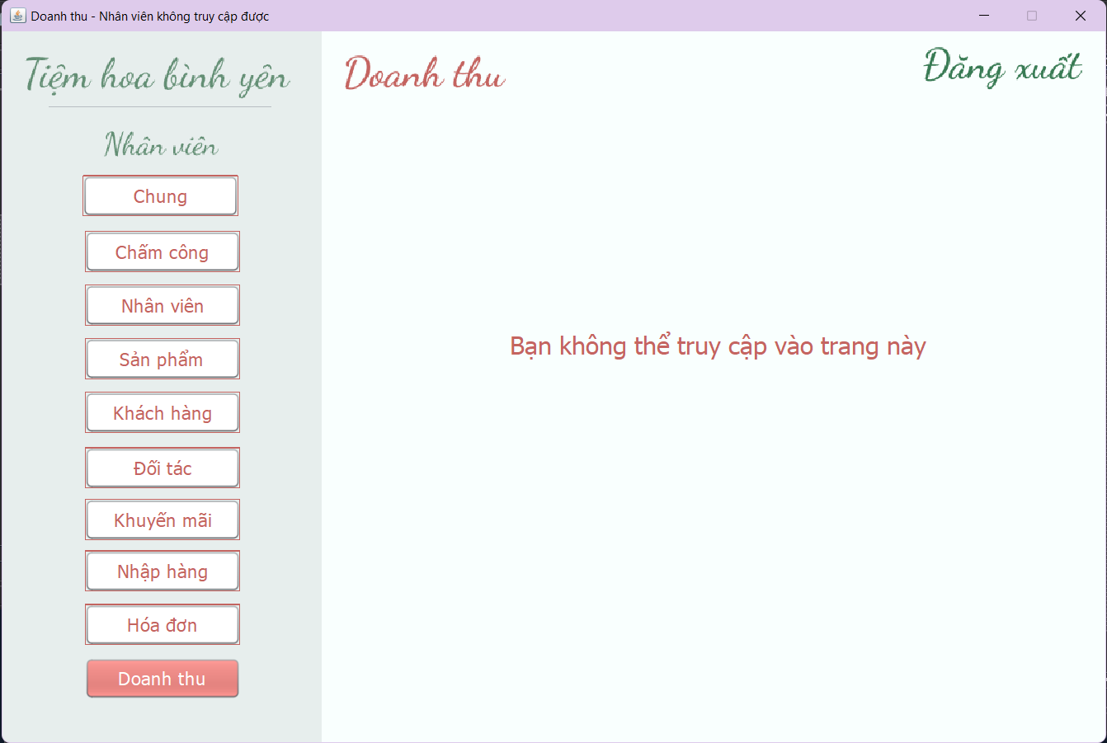

*Hình 3.107 Trang doanh thu – Không thể truy cập.*

5. Trang đối tác – Không truy cập

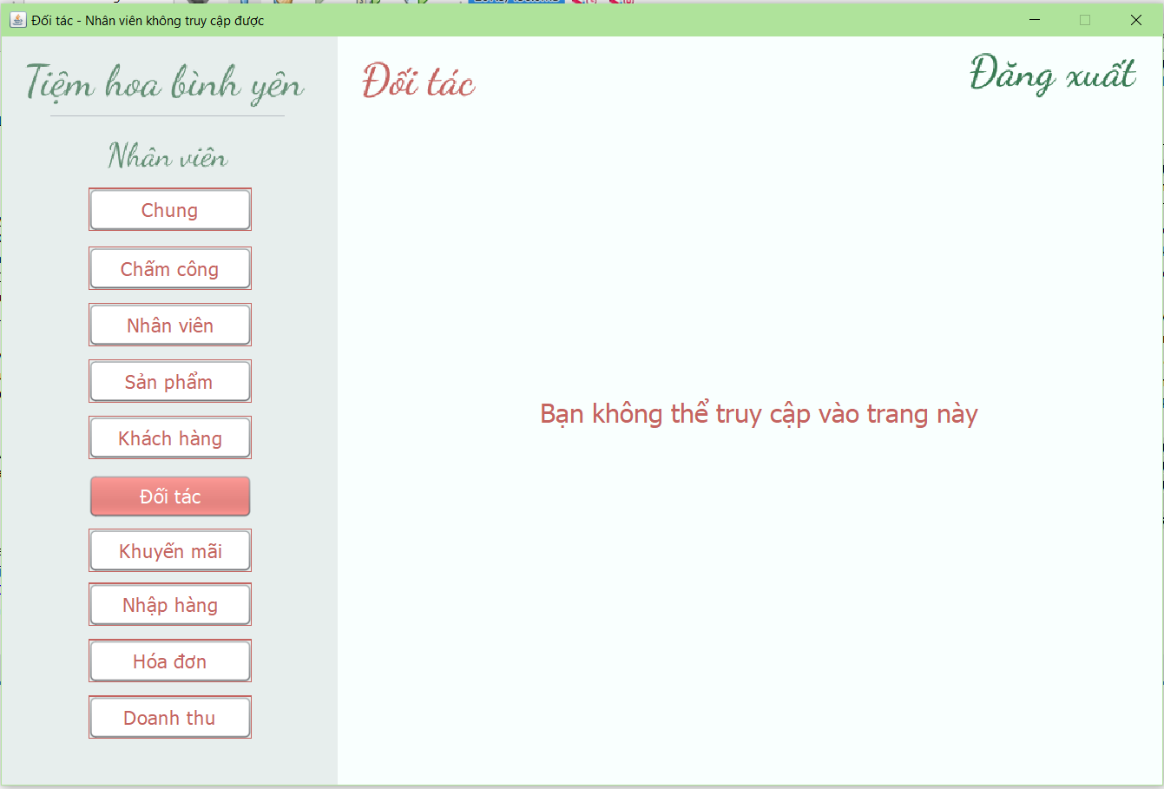

*Hình 3.108 Trang đối tác – Không thể truy cập.*

6. Trang hóa đơn – Nhân viên không truy cập

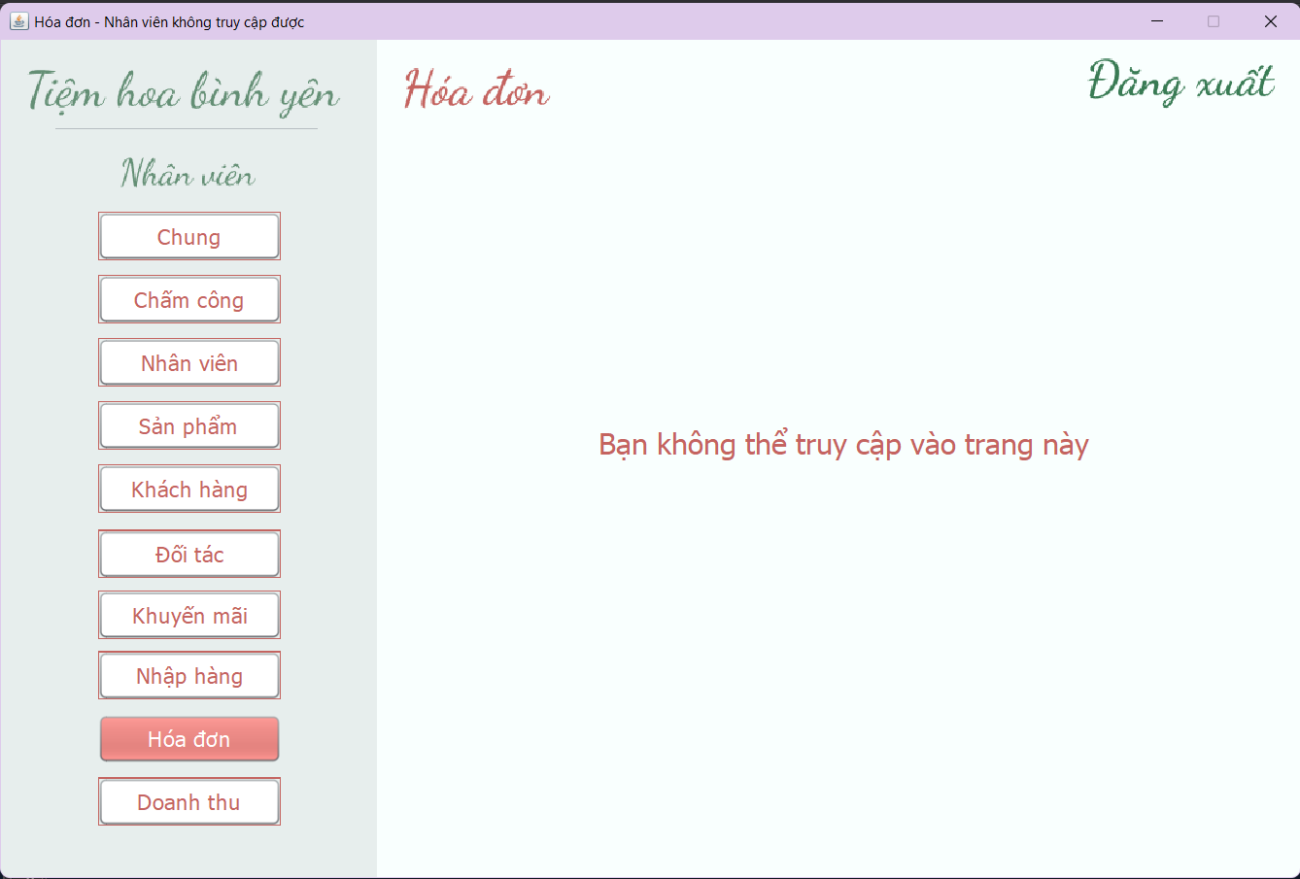

*Hình 3.109 Trang hóa đơn – Không thể truy cập.*

7. Trang khách hàng – Nhân viên không truy cập

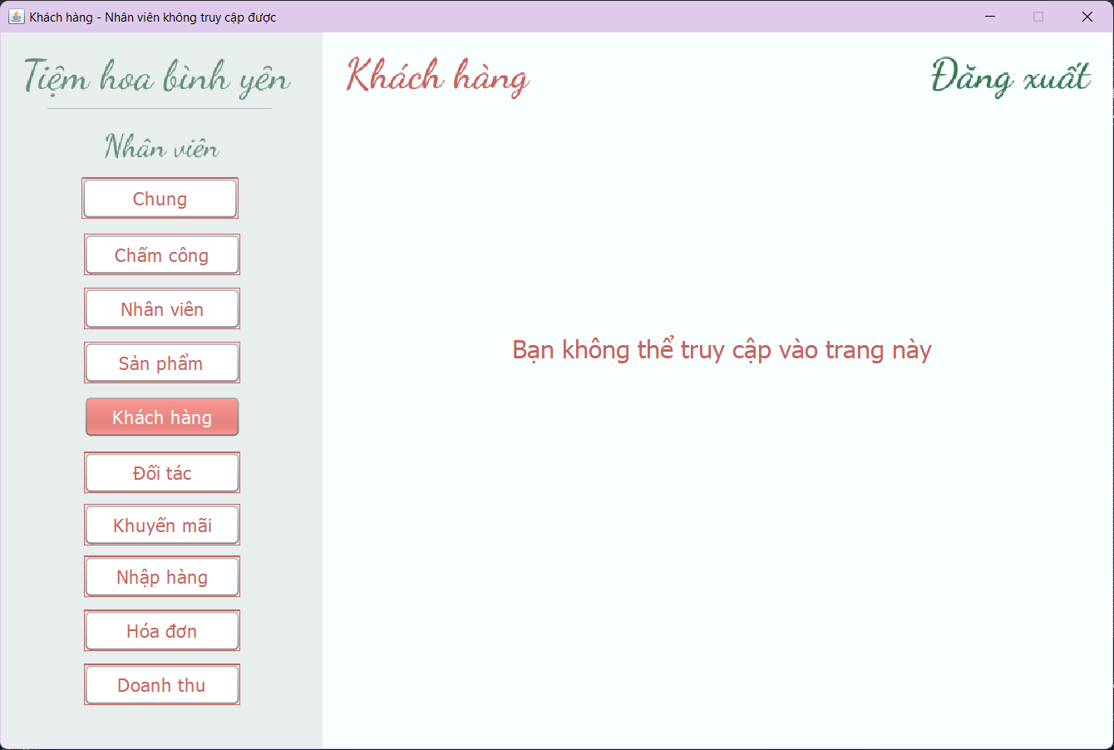

*Hình 3.110 Trang khách hàng – Không thể truy cập.*

8. Trang khuyến mãi – Không thể truy cập

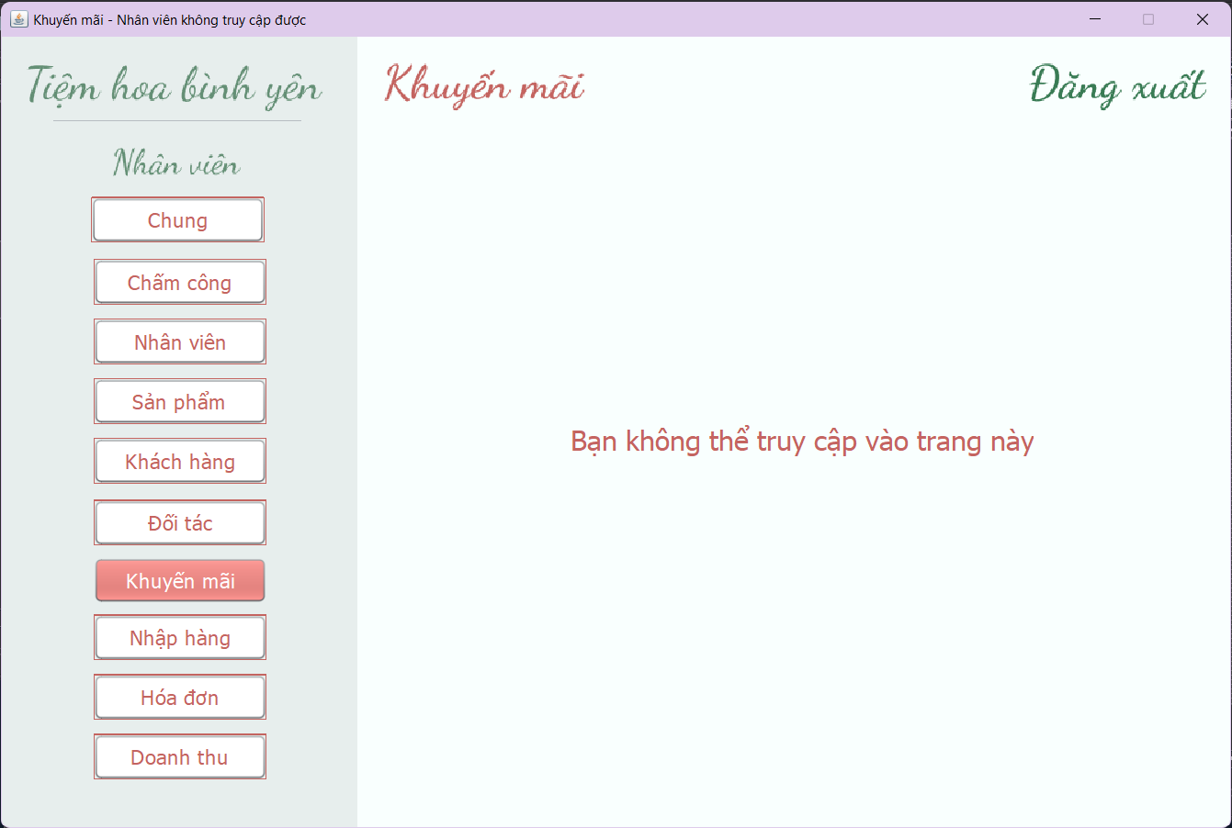

*Hình 3.111 Trang khuyến mãi – Không thể truy cập.*

9. Trang nhân viên – Không thể truy cập

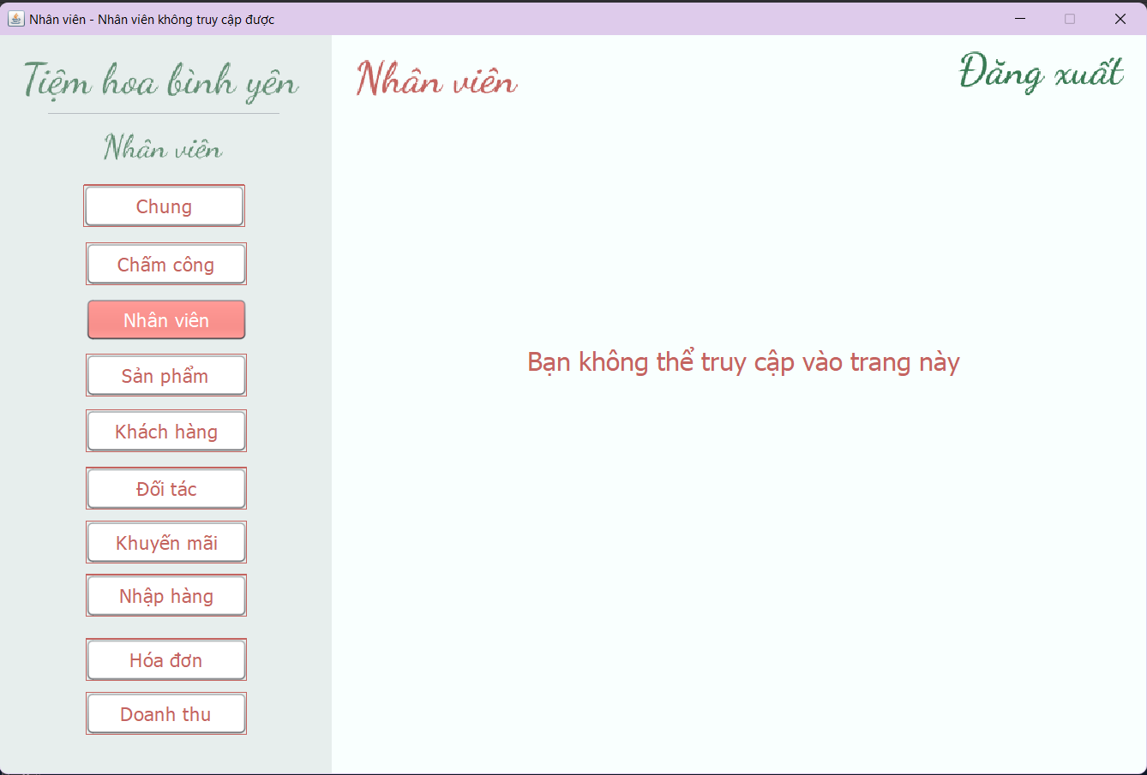

*Hình 3.112 Trang nhân viên – Không thể truy cập.*

10. Trang nhập hàng – Không thể truy cập

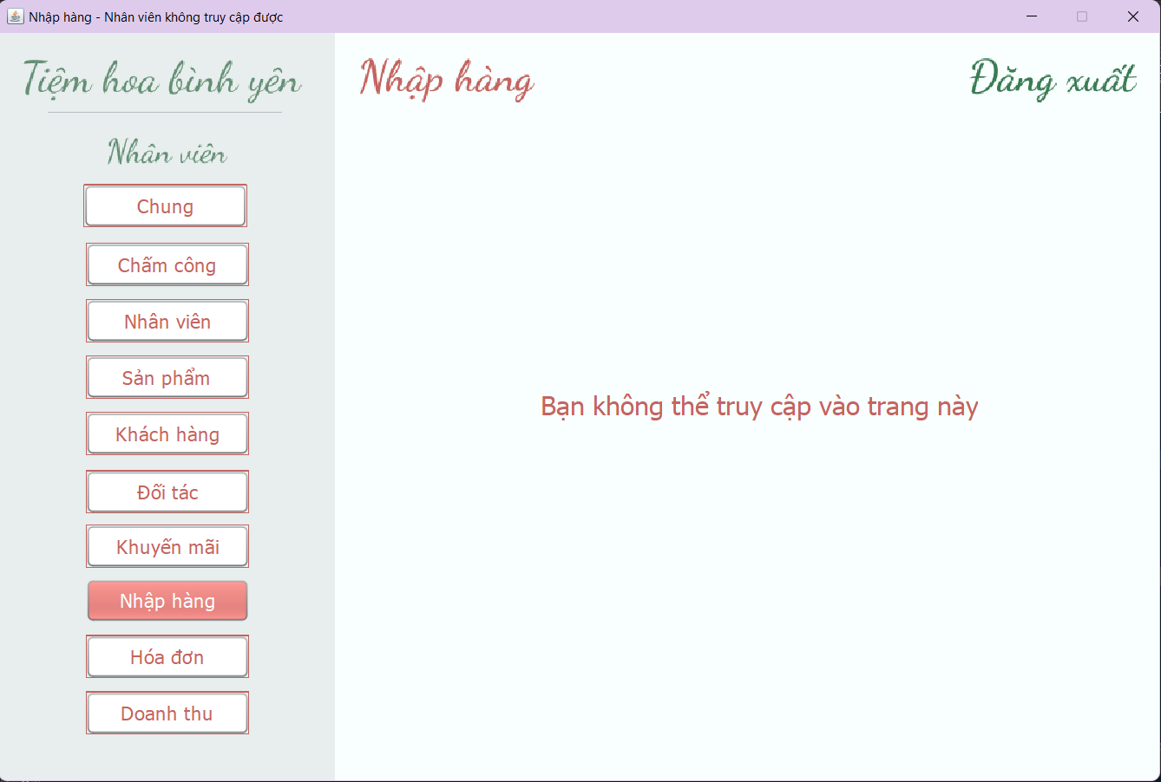

*Hình 3.113 Trang nhập hàng – Không thể truy cập.*

11. Trang thêm hóa đơn – Tạo hóa đơn

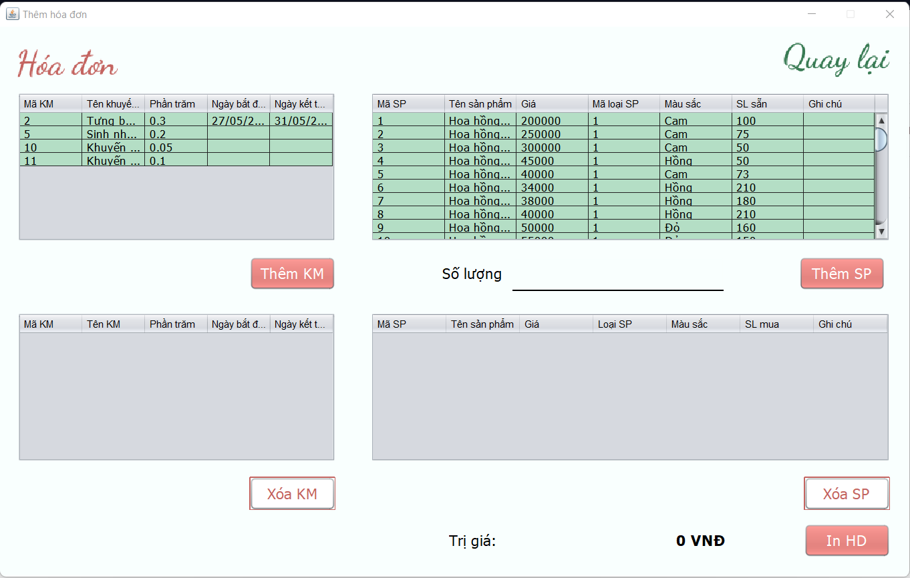

*Hình 3.114 Trang hóa đơn – Tạo hóa đơn.*

12. Trang tra cứu hóa đơn

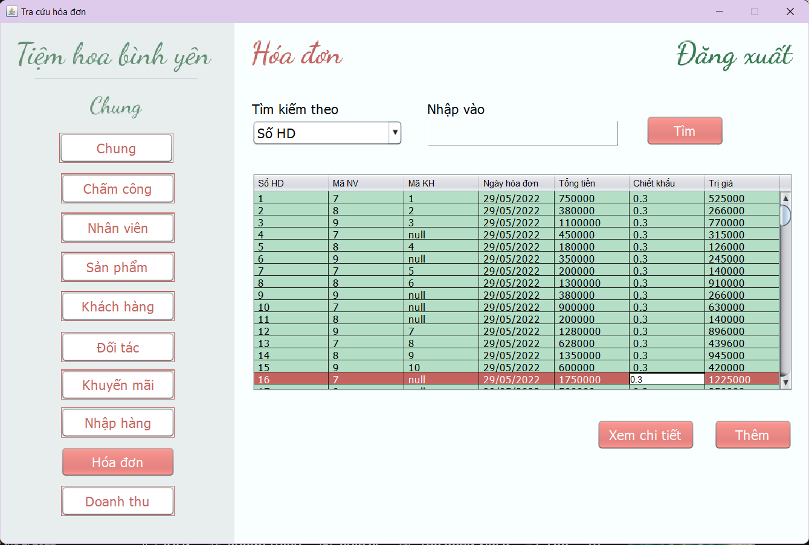

*Hình 3.115 Trang trang cứu hóa đơn.*

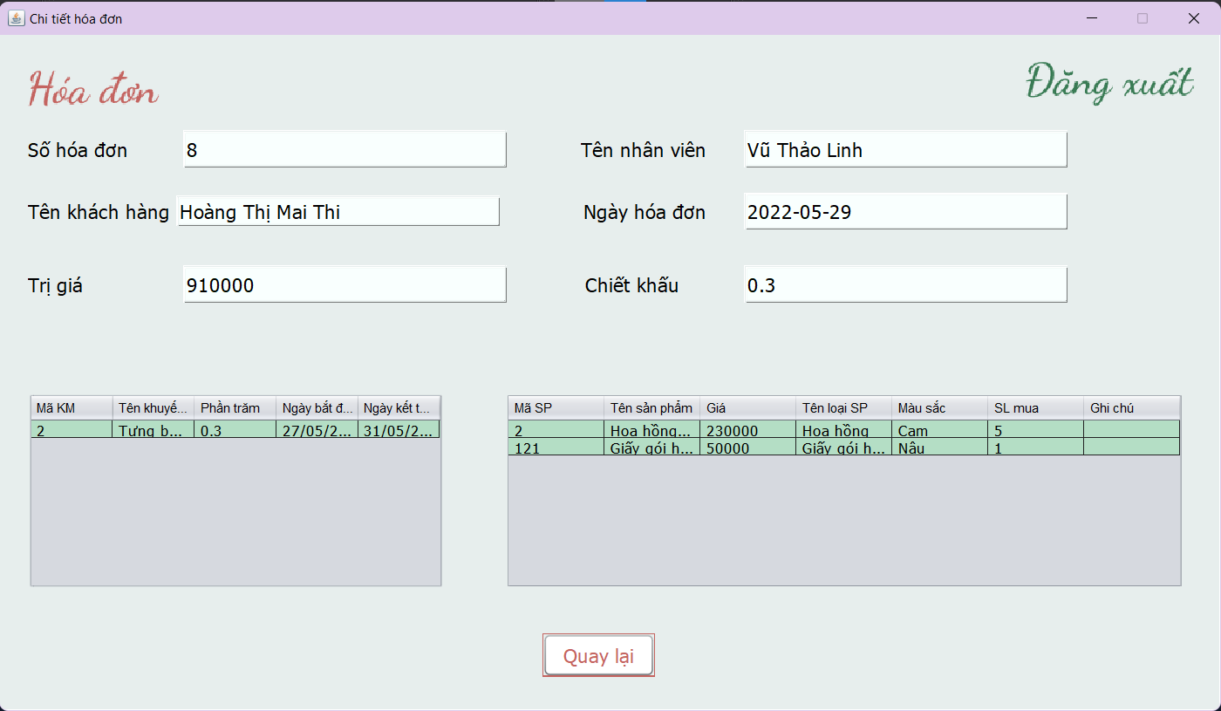

*Hình 3.116 Trang trang cứu hóa đơn – Xem chi tiết hóa đơn tra cứu.*

13. Trang sửa thông tin khách hàng

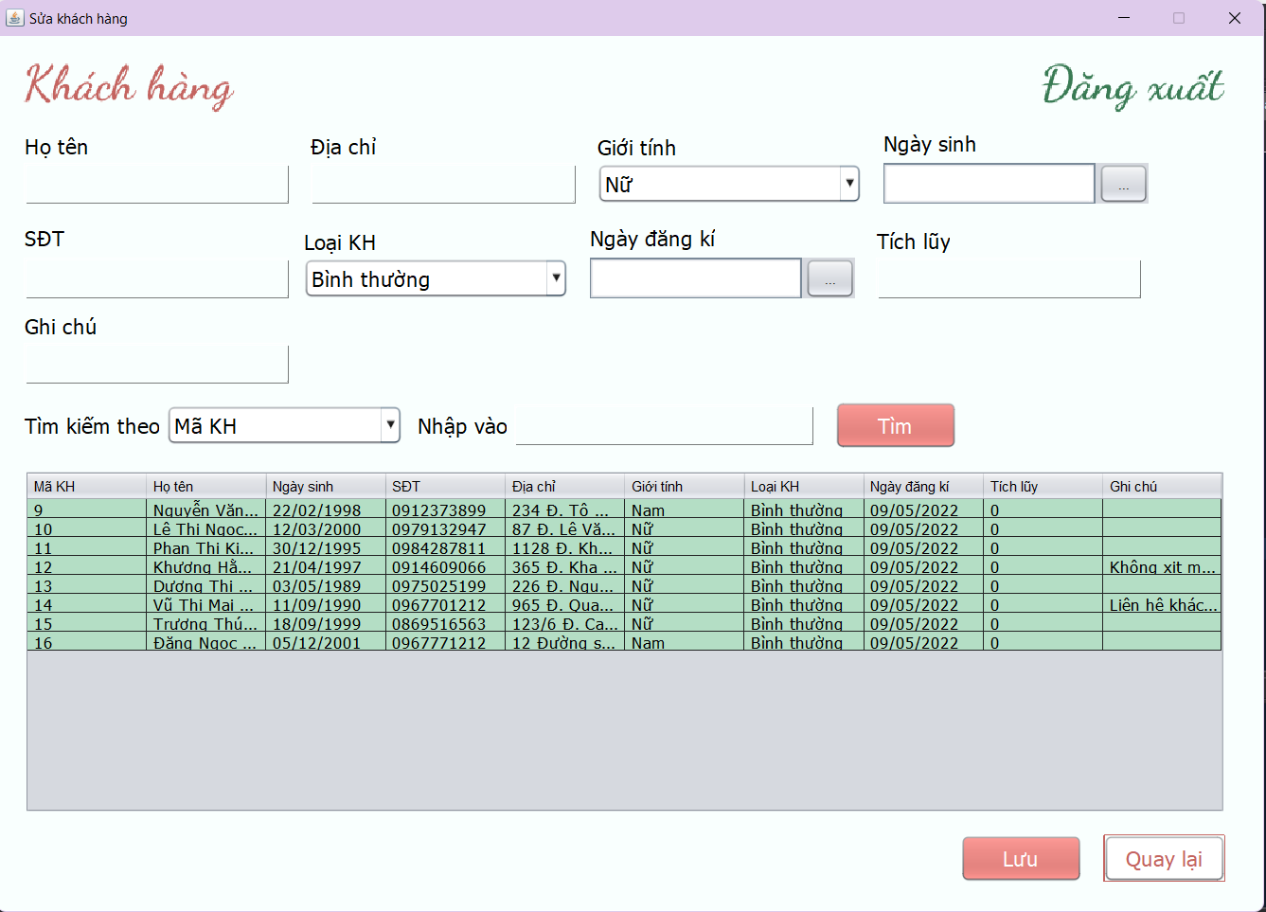

*Hình 3.117 Trang khách hàng – Sửa thông tin khách hàng.*

14. Trang thêm thông tin khách hàng

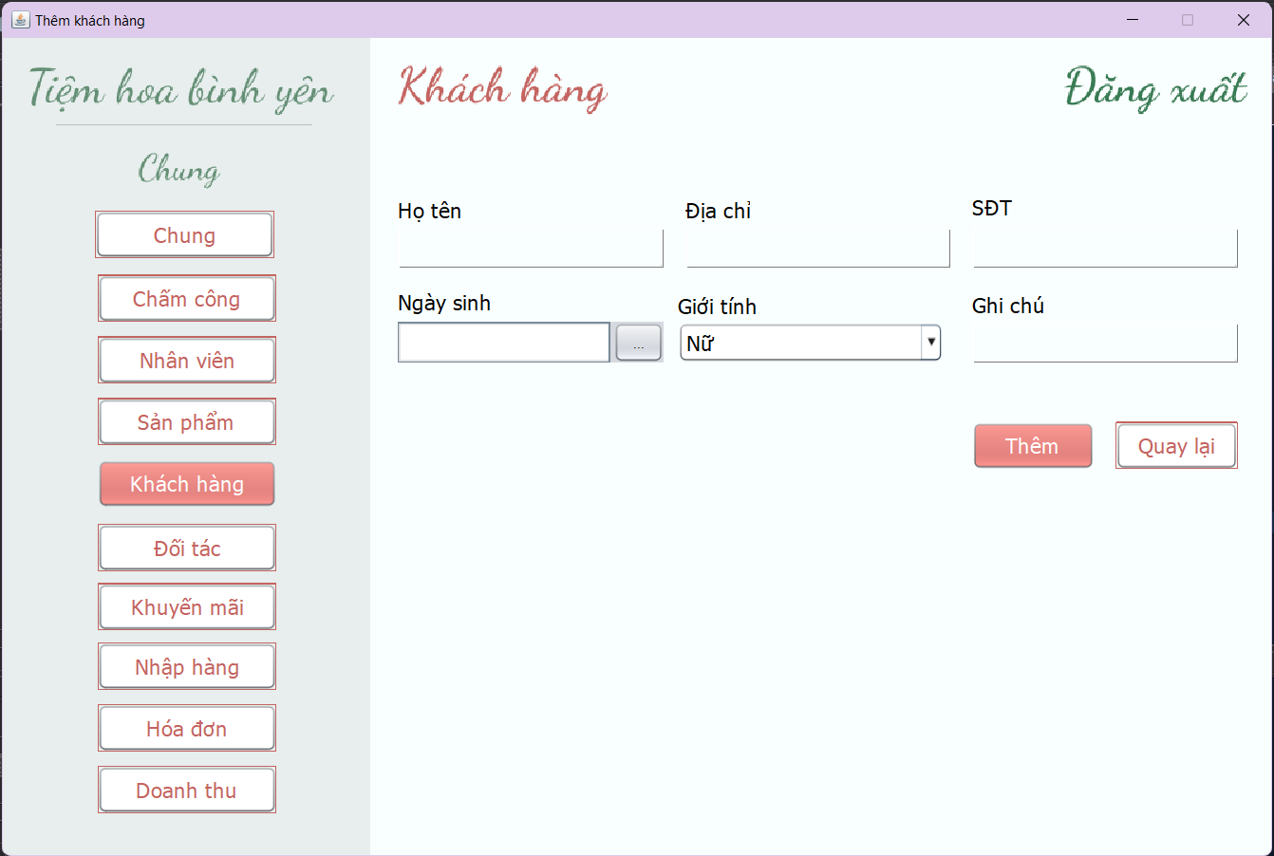

*Hình 3.117 Trang thêm thông tin khách hàng.*

15. Trang tra cứu thông tin khách hàng

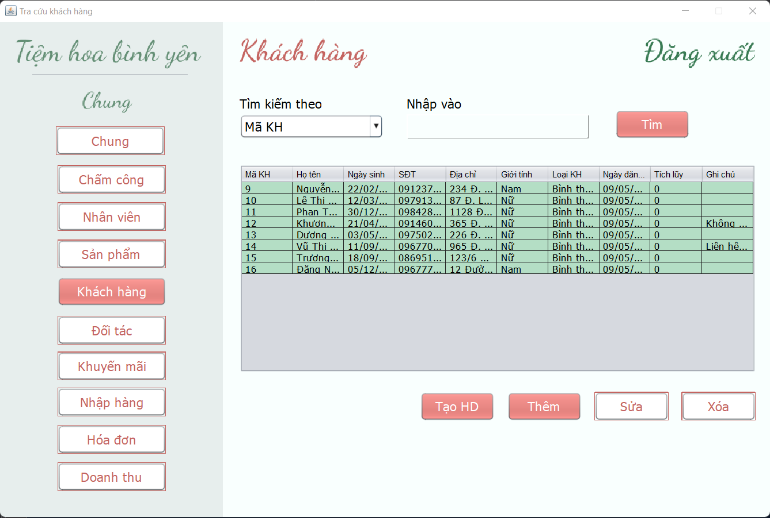

*Hình 3.118 Trang tra cứu thông tin khách hàng.*

16. Trang xóa thông tin khách hàng

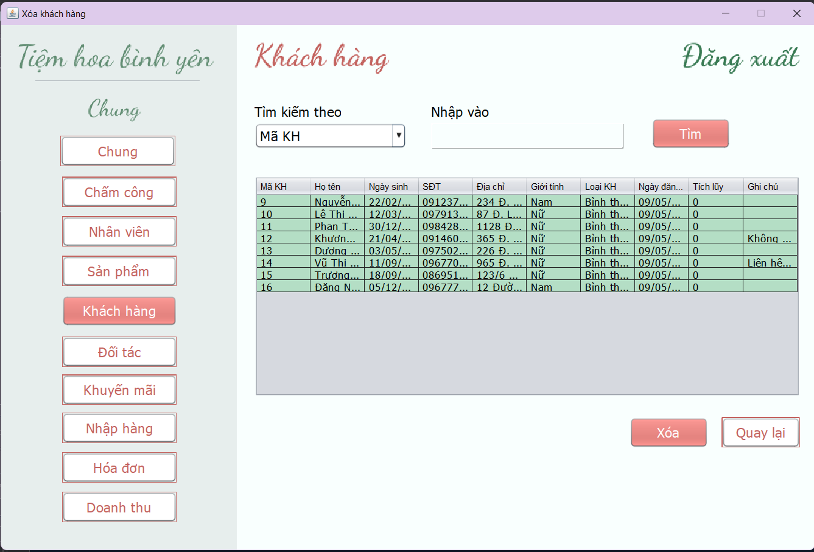

*Hình 3.119 Trang xóa thông tin khách hàng.*

17. Trang nhập hàng – Thêm phiếu nhập

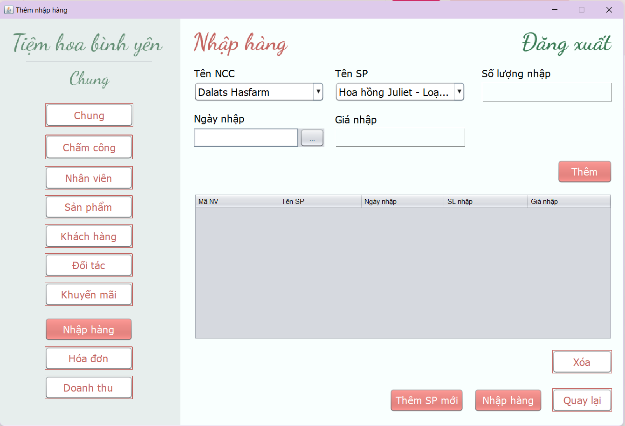

*Hình 3.120 Trang nhập hàng – Thêm phiếu nhập.*

18. Trang nhập hàng – Tra cứu nhập hàng

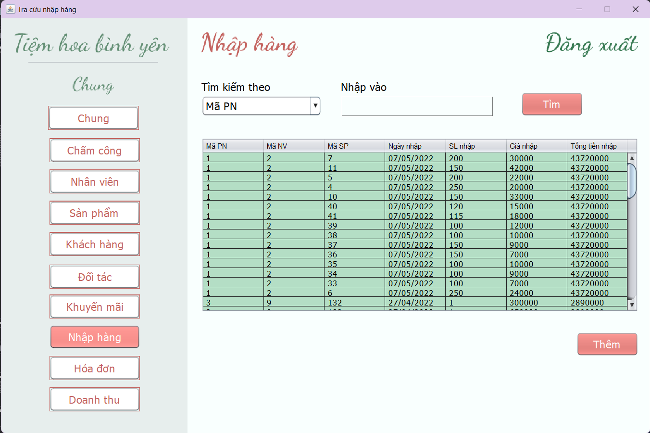

*Hình 3.121 Trang nhập hàng – Tra cứu nhập hàng.*

29. Trang chấm công – Chấm công

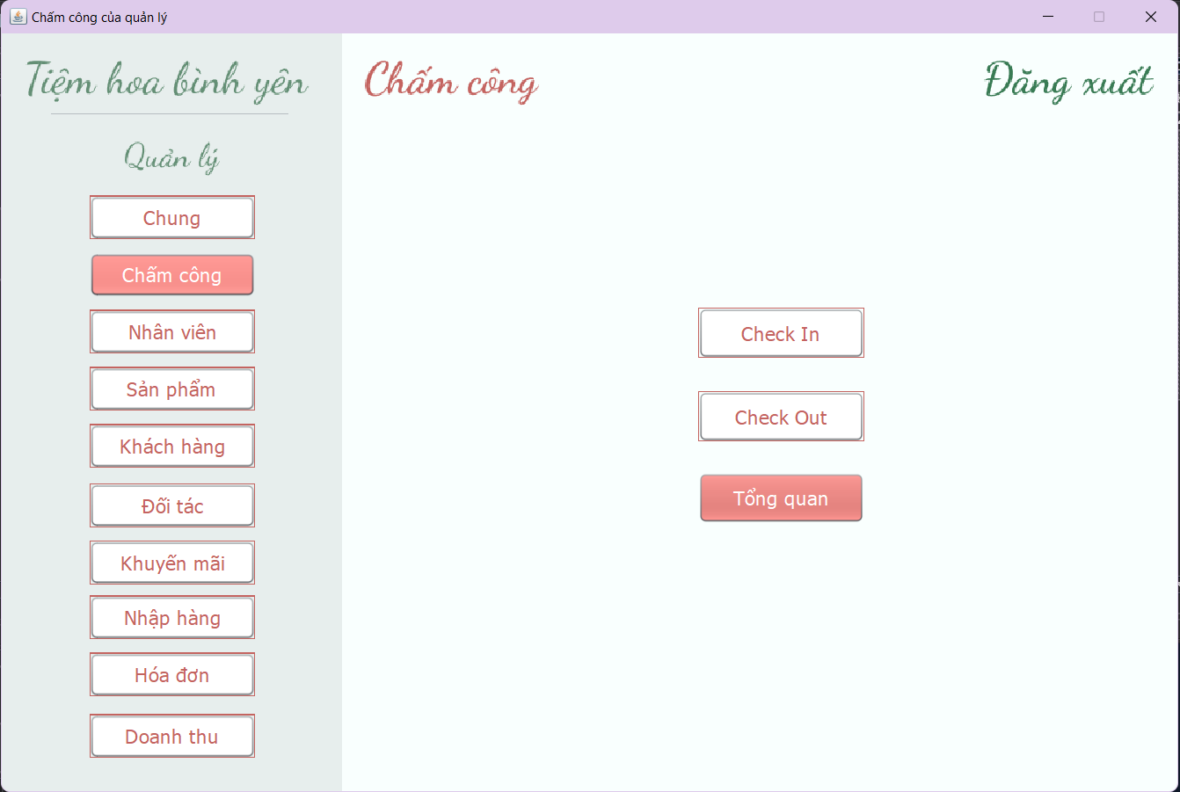

*Hình 3.122 Trang chấm công – Chấm công.*

20. Trang chấm công – Tra cứu chấm công

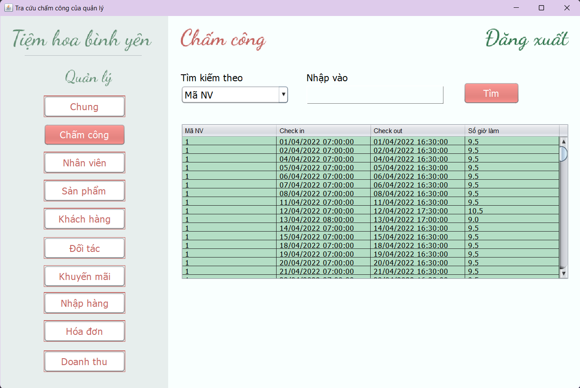

*Hình 3.123 Trang chấm công – Tra cứu chấm công.*

21. Trang sản phẩm – Chi tiết sản phẩm

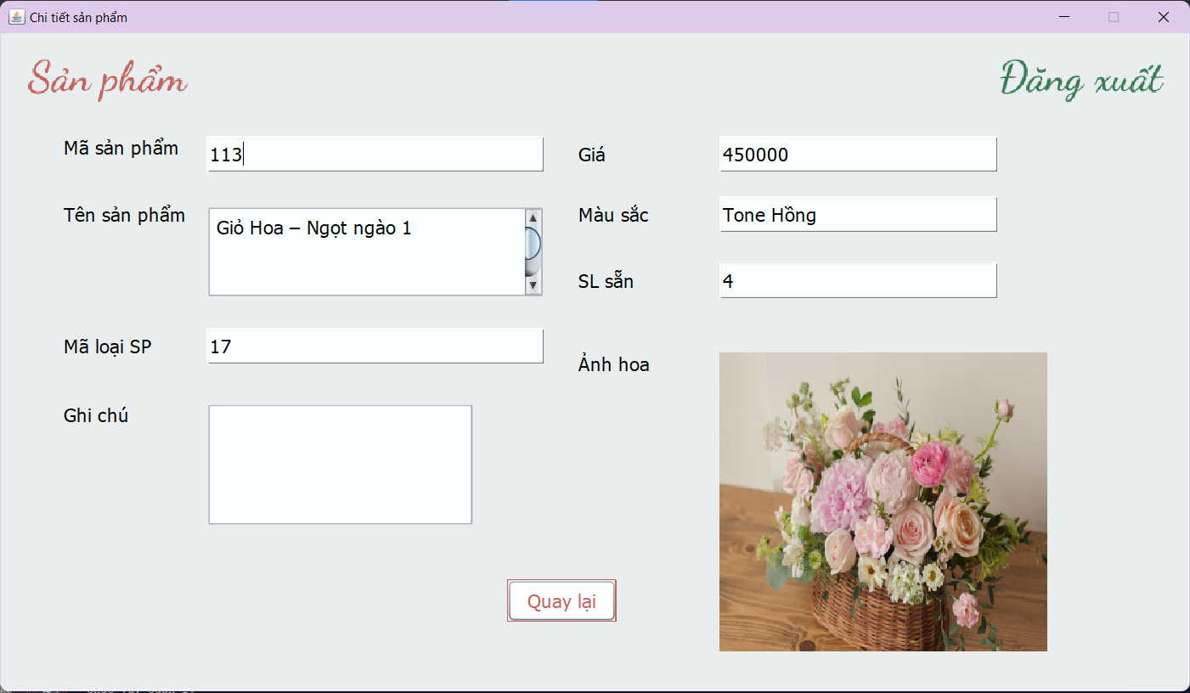

*Hình 3.124 Trang sản phẩm – Chi tiết sản phẩm.*

22. Trang sản phẩm – Sửa sản phẩm

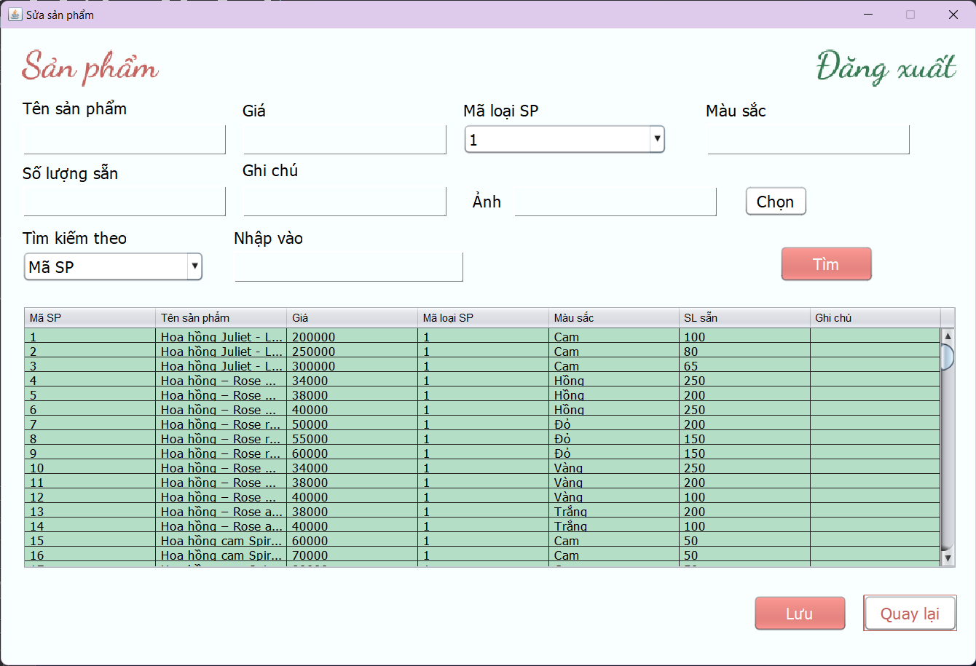

*Hình 3.125 Trang sản phẩm – Sửa sản phẩm.*

23. Trang sản phẩm – Thêm loại sản phẩm

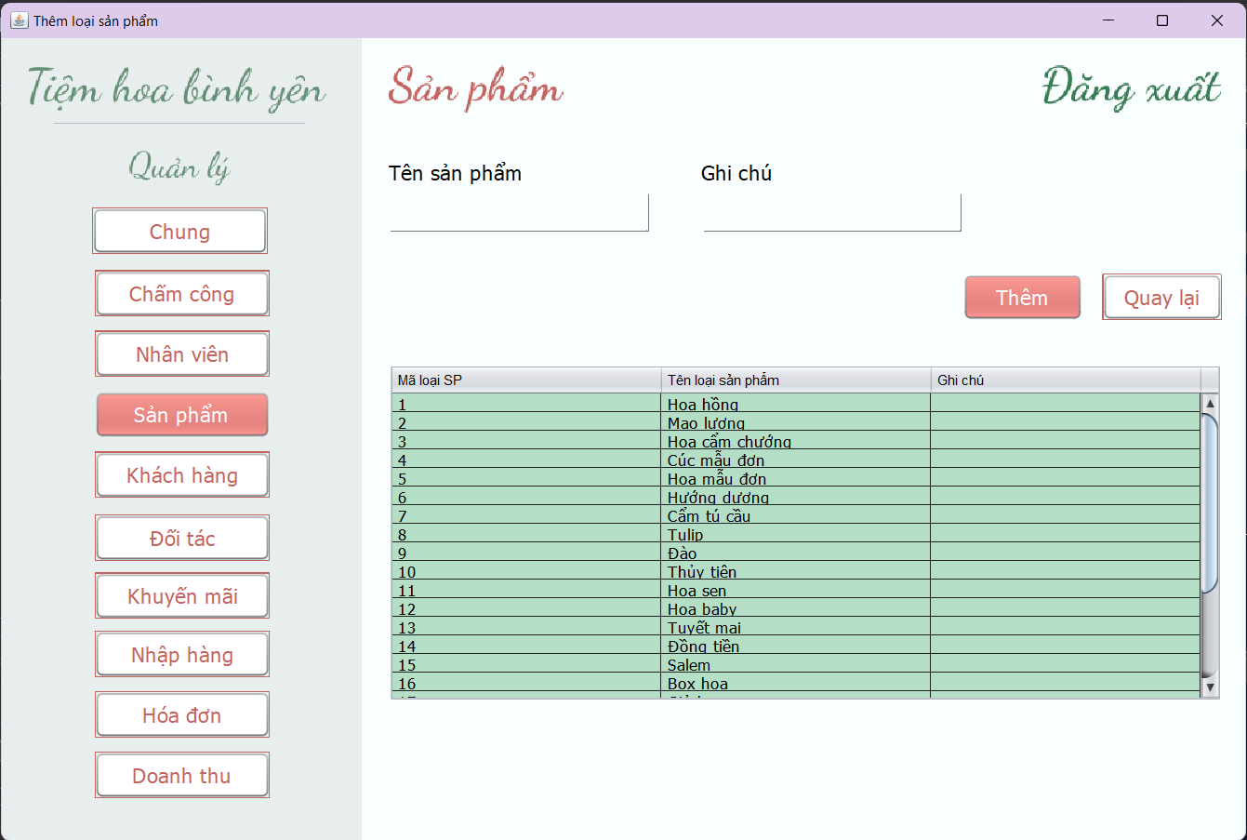

*Hình 3.126 Trang sản phẩm – Thêm loại sản phẩm.*

24. Trang sản phẩm – Thêm sản phẩm

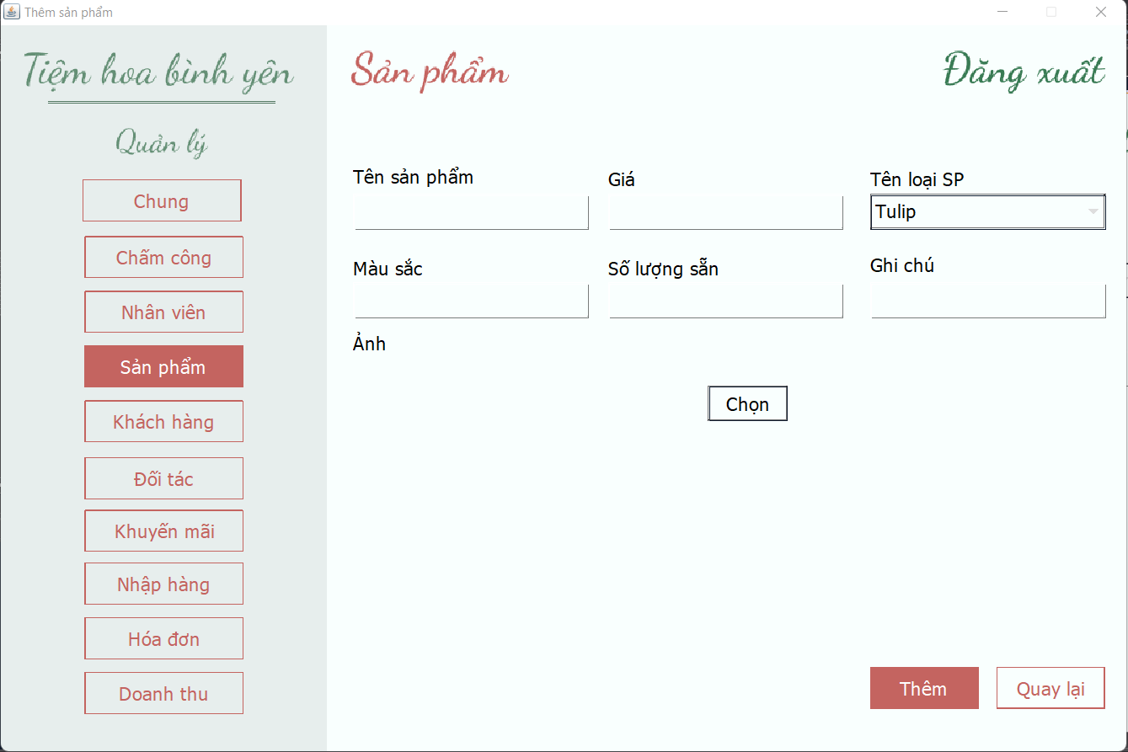

*Hình 3.127 Trang sản phẩm – Thêm sản phẩm.*

25. Trang sản phẩm – Tra cứu sản phẩm

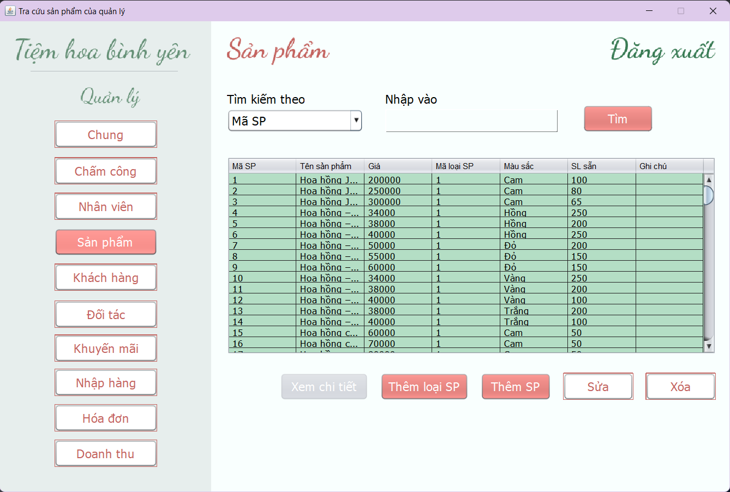

*Hình 3.128 Trang sản phẩm – Tra cứu sản phẩm.*

26. Trang sản phẩm – Xóa sản phẩm

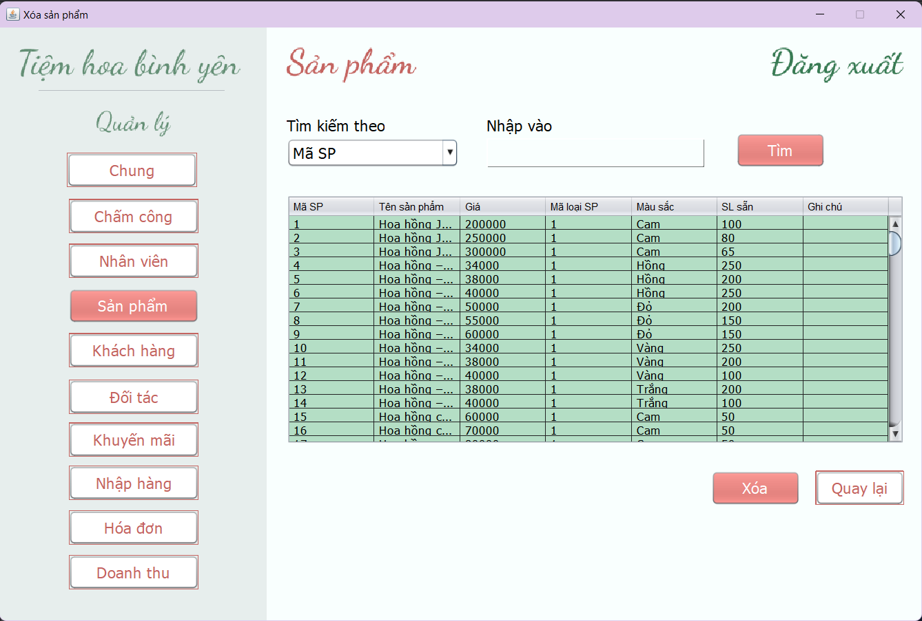

*Hình 3.129 Trang sản phẩm – Xóa sản phẩm.*

27. Trang nhân viên – Sửa nhân viên

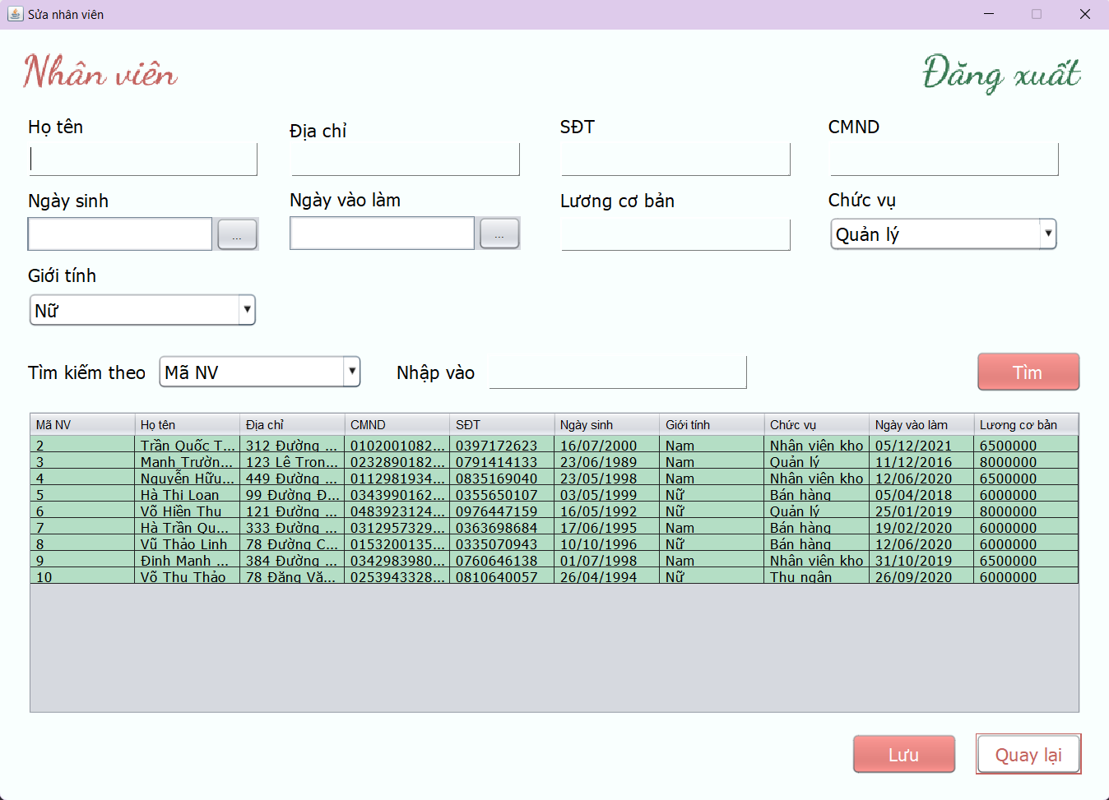

*Hình 3.130 Trang nhân viên – Sửa nhân viên.*

28. Trang nhân viên – Thêm nhân viên

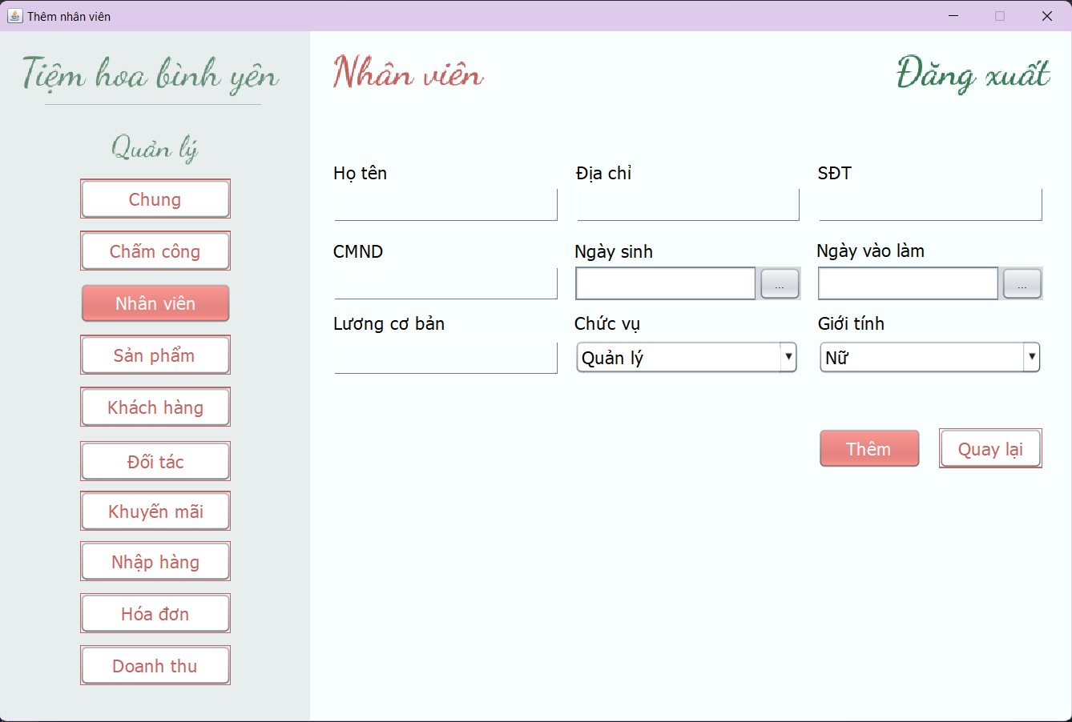

*Hình 3.131 Trang nhân viên – Thêm nhân viên.*

29. Trang nhân viên – Tra cứu lương nhân viên

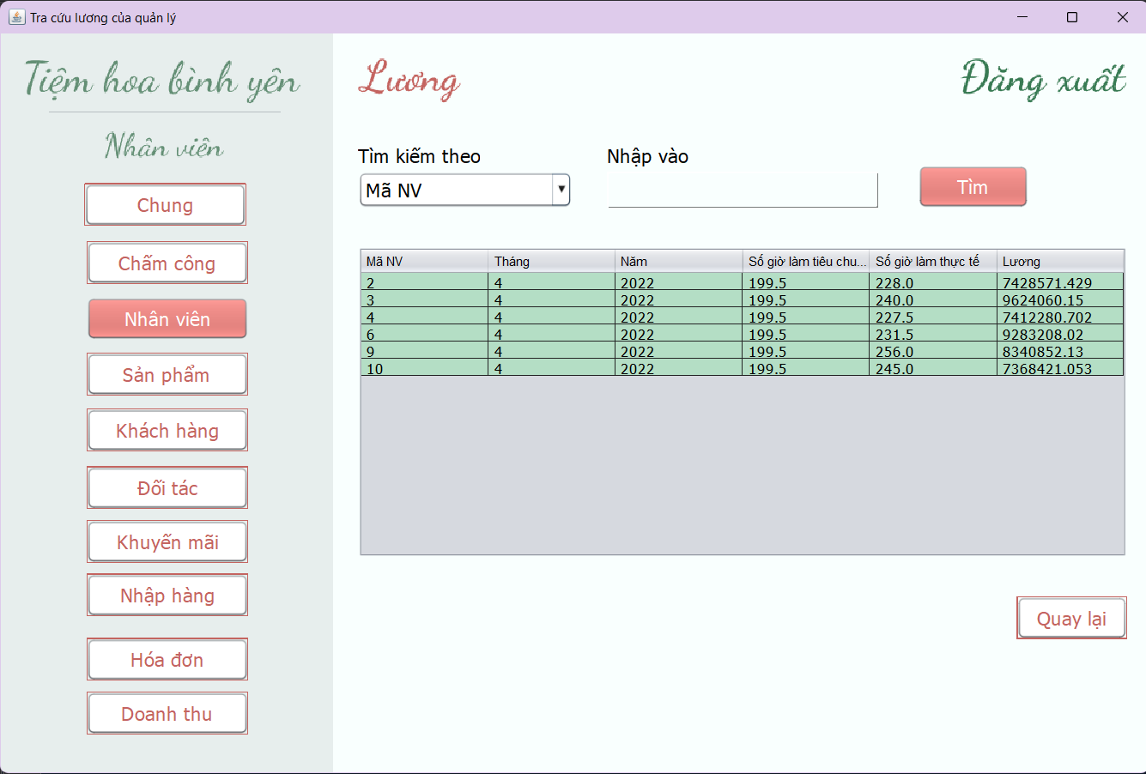

*Hình 3.132 Trang nhân viên – Tra cứu lương nhân viên.*

30. Trang nhân viên – Tra cứu nhân viên

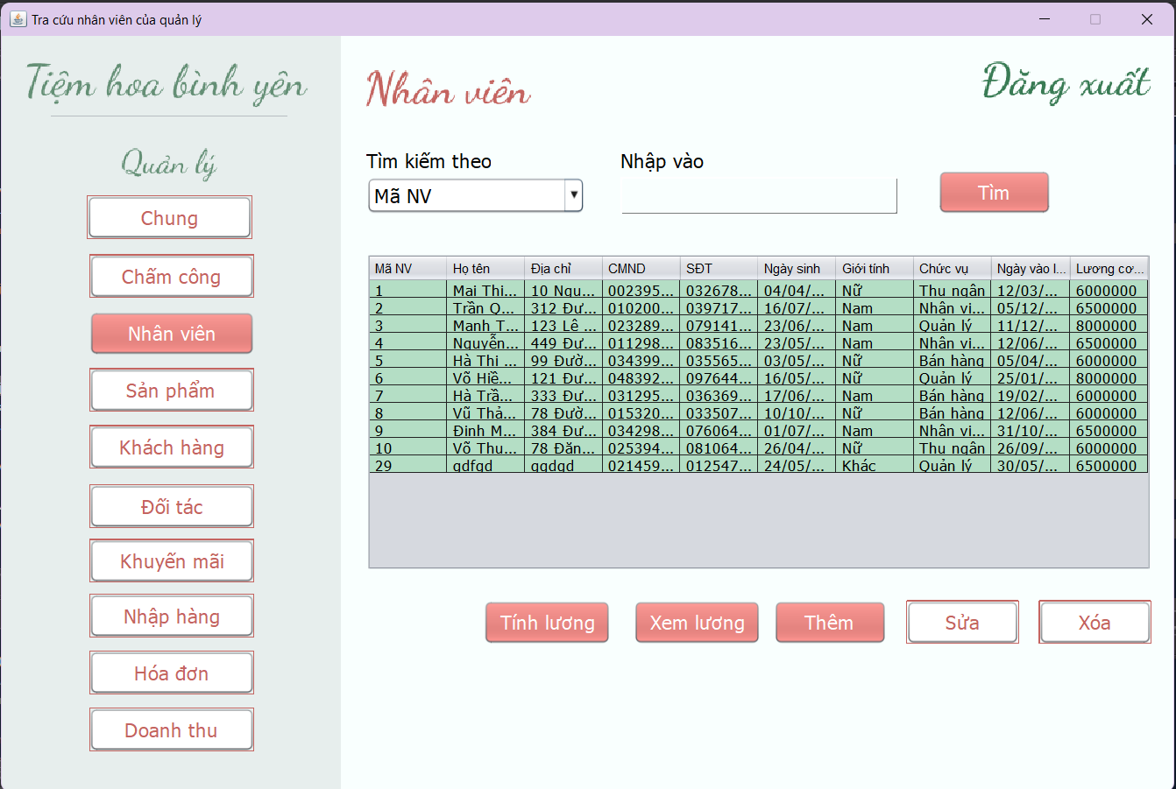

*Hình 3.133 Trang nhân viên – Tra cứu nhân viên.*

31. Trang nhân viên – Xóa nhân viên

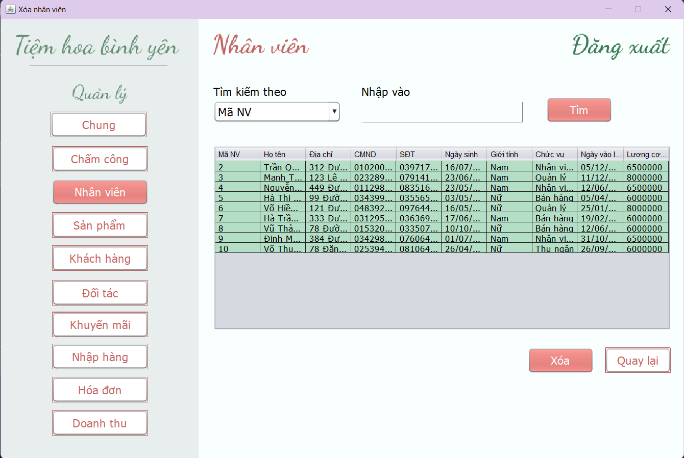

*Hình 3.134 Trang nhân viên – Xóa nhân viên.*

32. Trang khuyến mãi – Sửa khuyến mãi

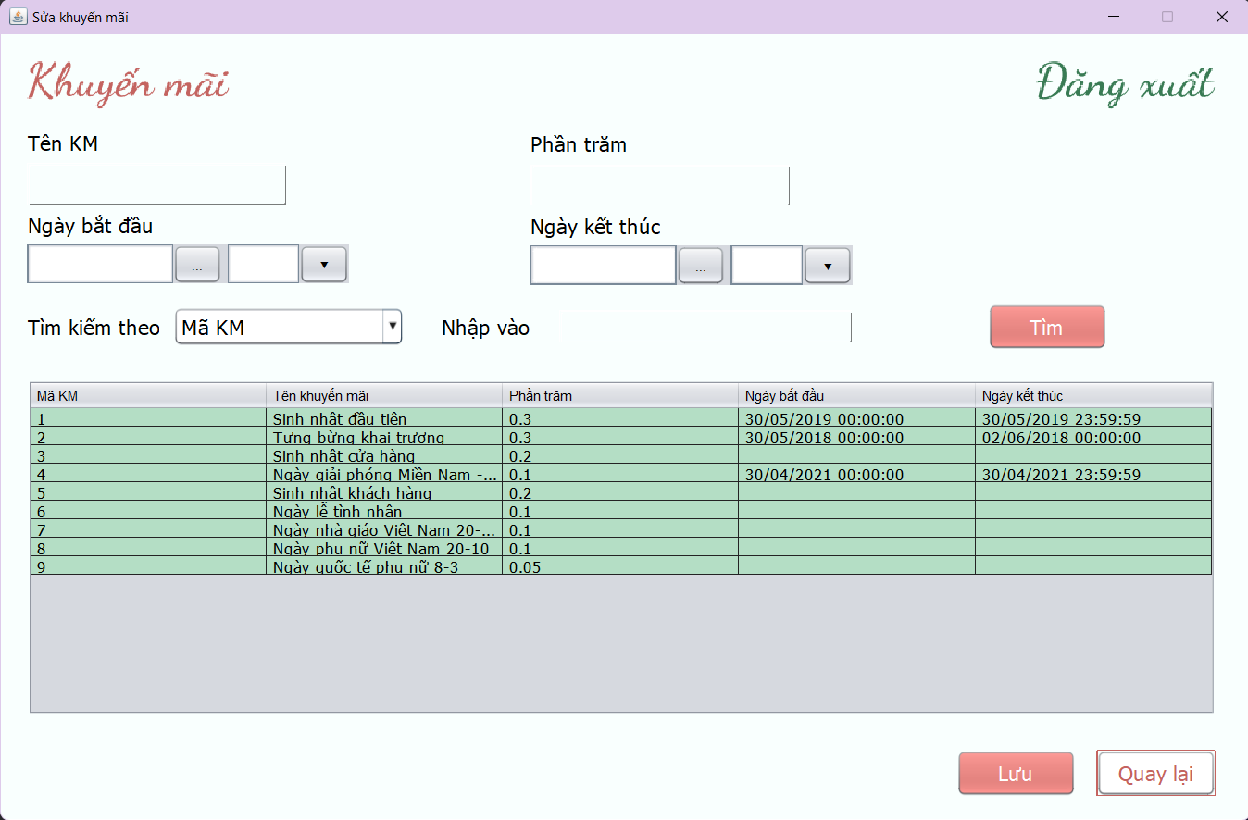

*Hình 3.135 Trang khuyến mãi – Sửa khuyến mãi.*

33. Trang khuyến mãi – Thêm khuyến mãi

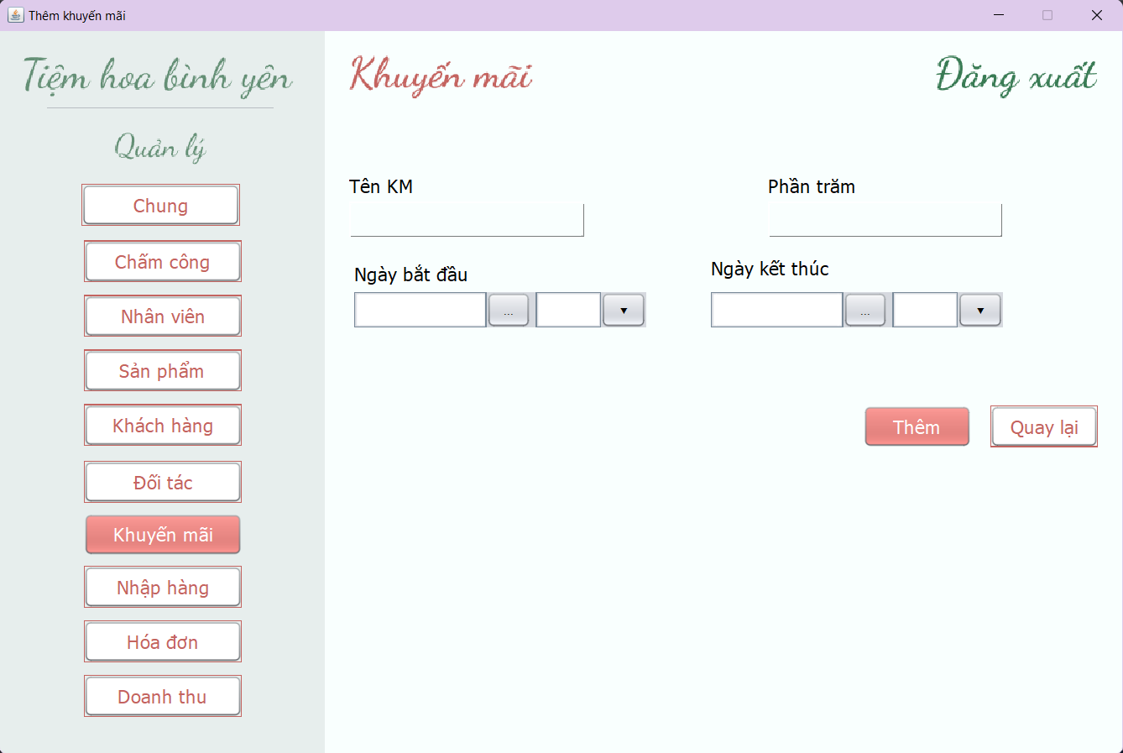

*Hình 3.136 Trang khuyến mãi – Thêm khuyến mãi.*

34. Trang khuyến mãi – Tra cứu khuyến mãi

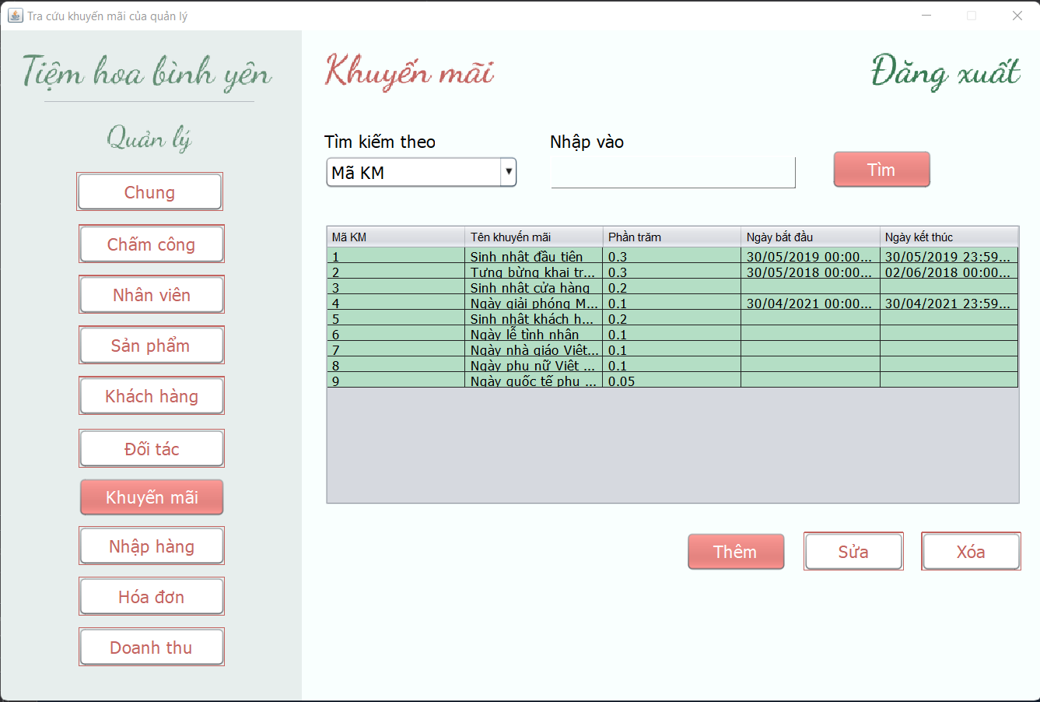

*Hình 3.137 Trang khuyến mãi – Tra cứu khuyến mãi.*

35. Trang khuyến mãi – Xóa khuyến mãi

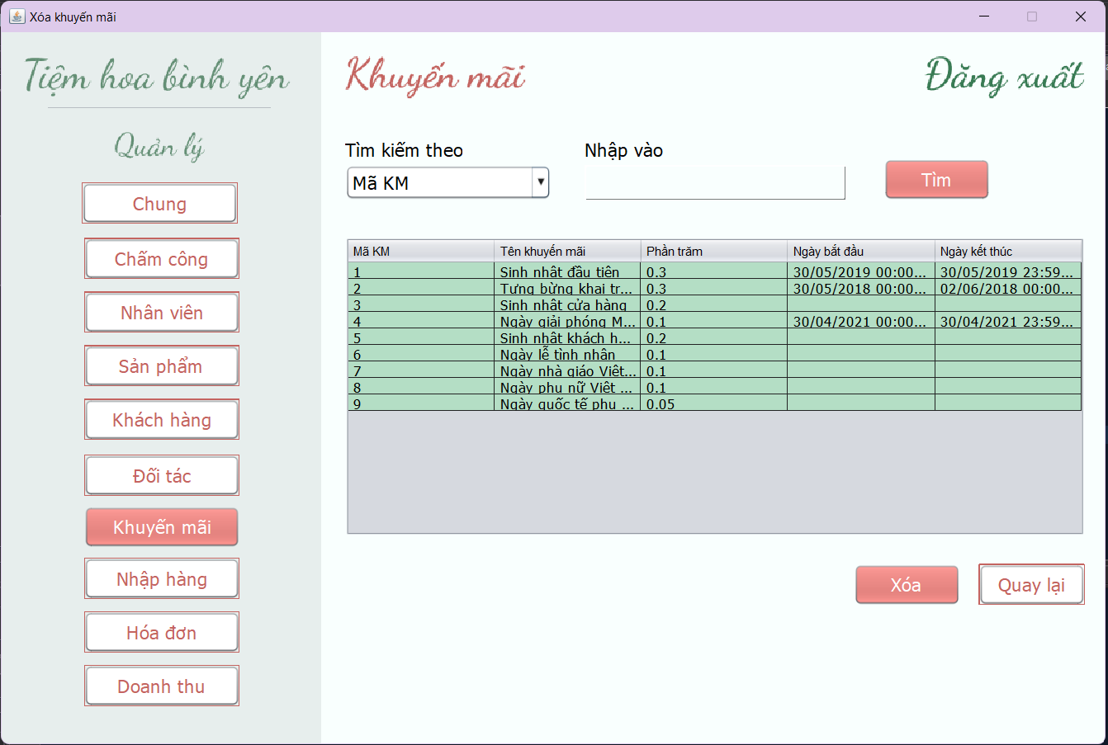

*Hình 3.138 Trang khuyến mãi – Xóa khuyến mãi.*

36. Trang đối tác – Sửa đối tác

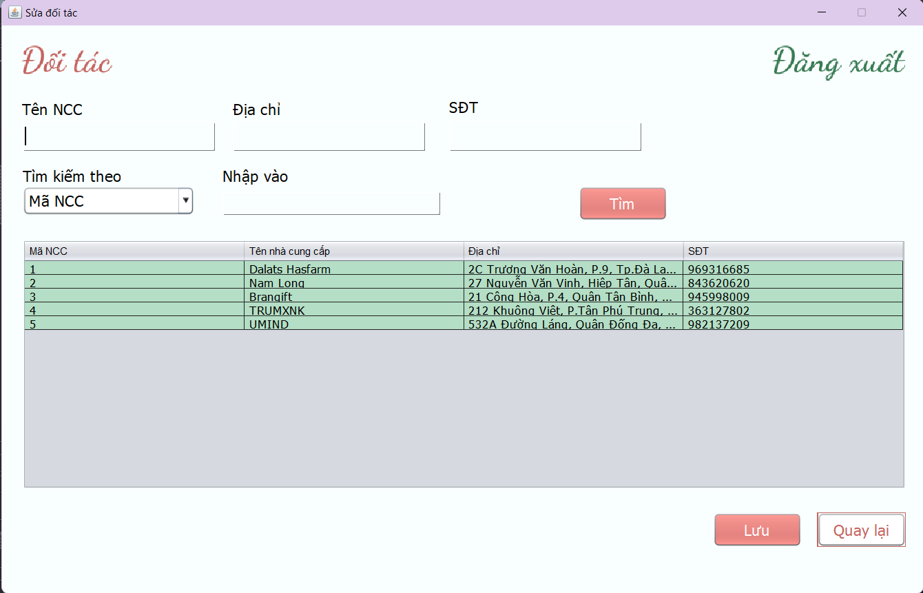

*Hình 3.139 Trang đối tác – Sửa đối tác.*

37. Trang đối tác – Thêm đối tác

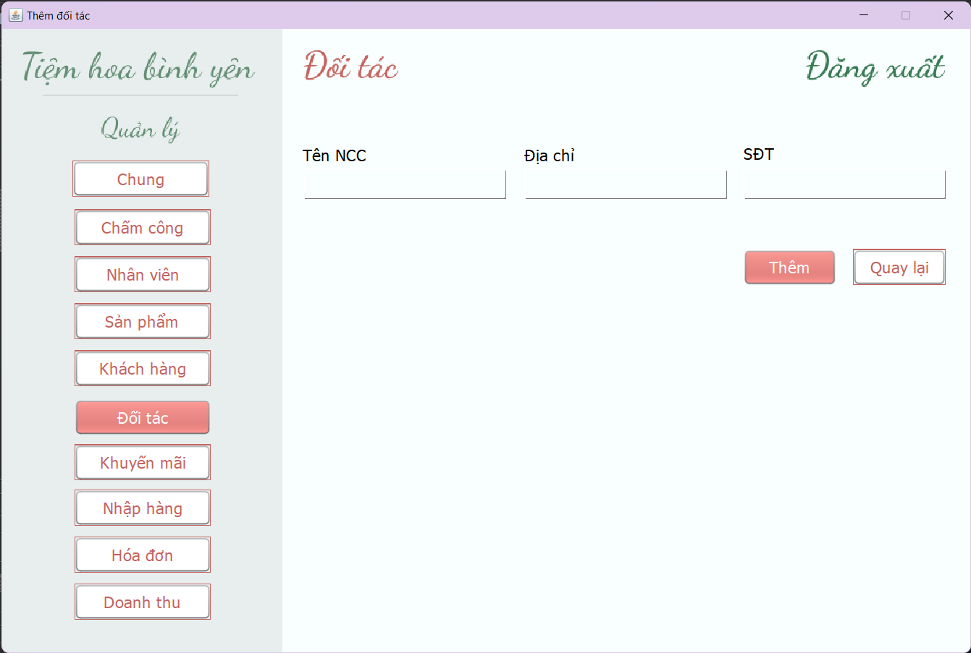

*Hình 3.140 Trang đối tác – Thêm đối tác.*

38. Trang đối tác – Tra cứu đối tác

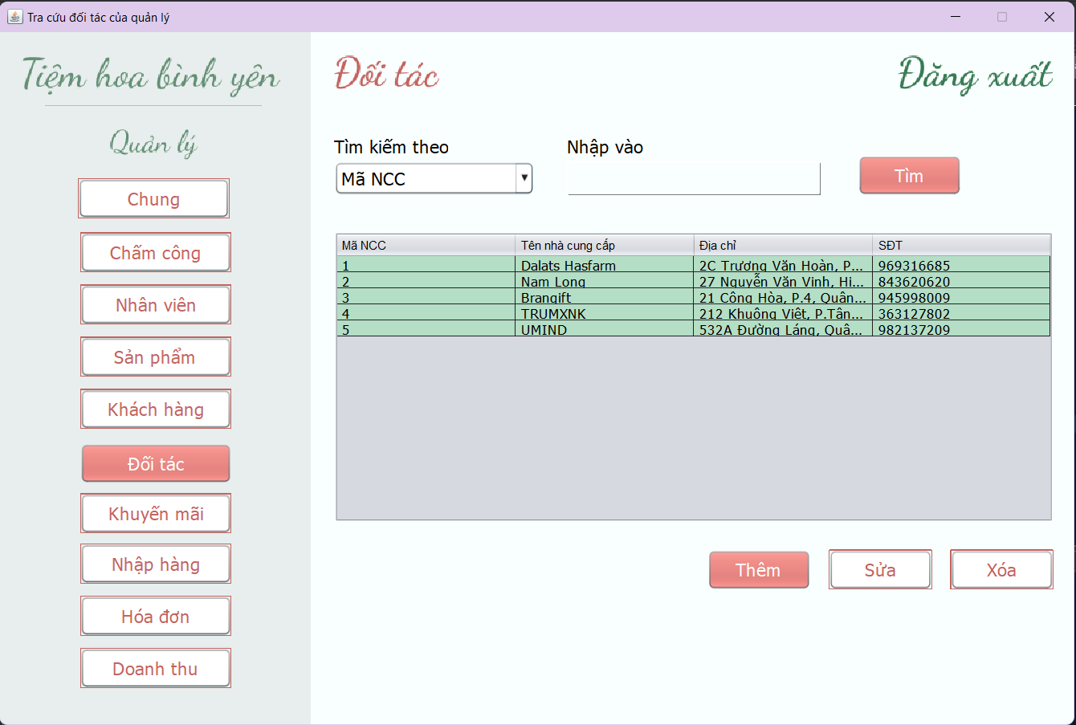

*Hình 3.141 Trang đối tác – Tra cứu đối tác.*

39. Trang đối tác – Xóa thông đối tác

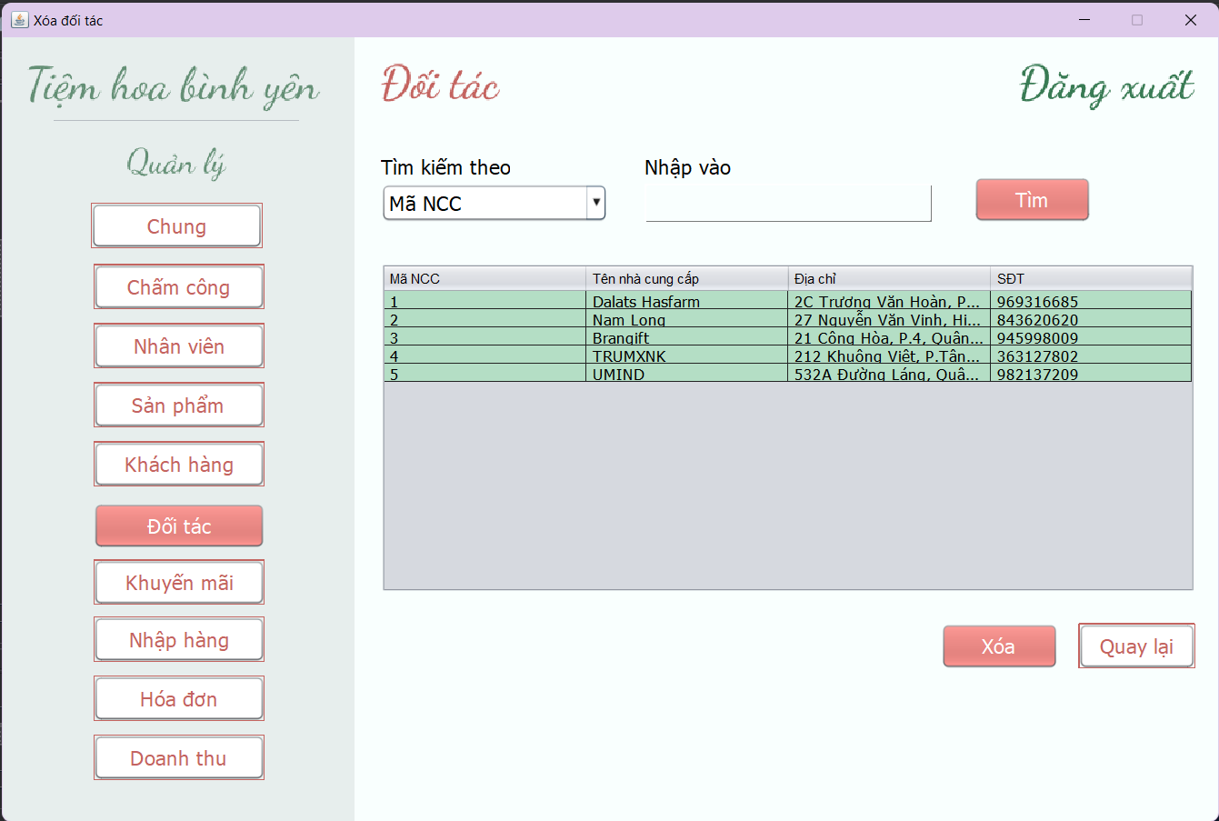

*Hình 3.142 Trang đối tác – Xóa đối tác.*

40. Trang doanh thu – Tổng quan

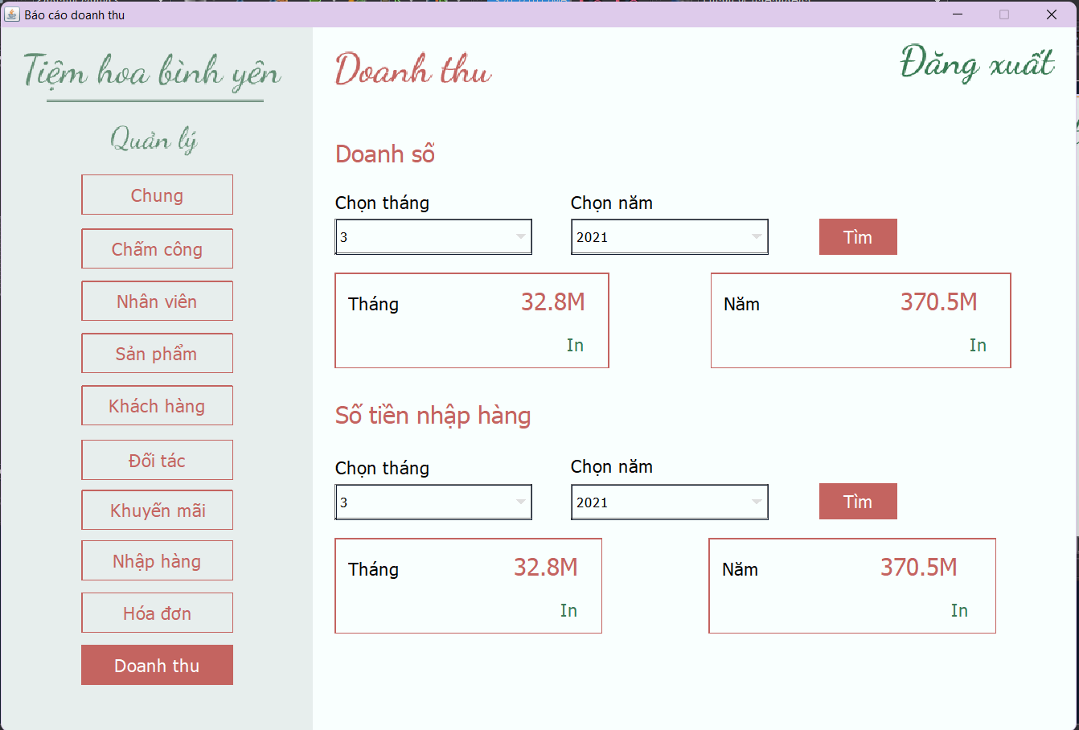

*Hình 3.143 Trang doanh thu..*

41. Các thông báo

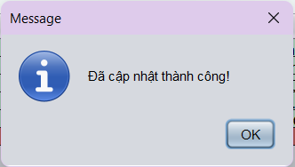

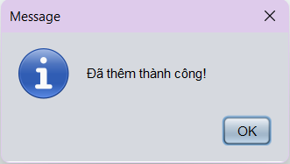

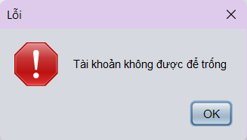

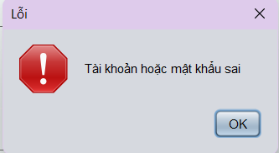

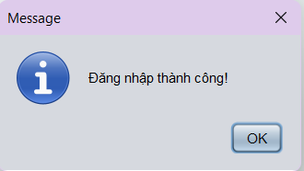

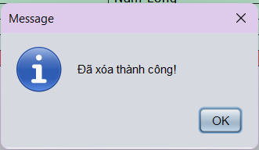

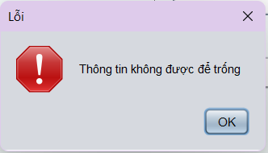

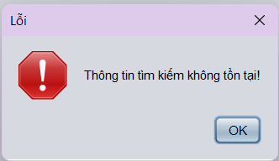

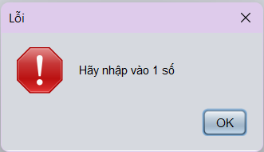

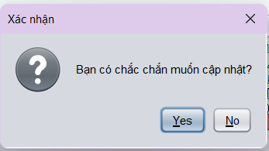

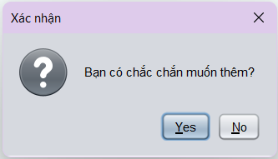

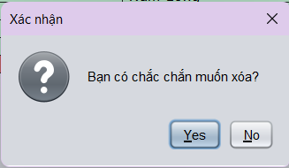

*Hình 3.144 Các mẫu thông báo.*

42. Mẫu hóa đơn

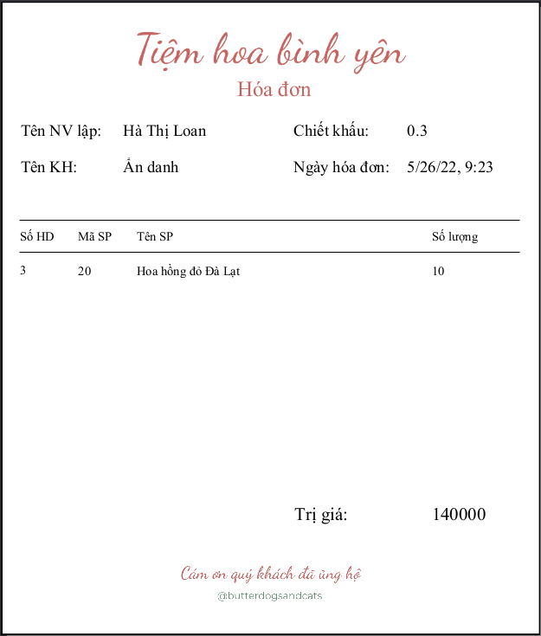

*Hình 3.145 Mẫu hóa đơn.*

43. Mẫu phiếu nhập

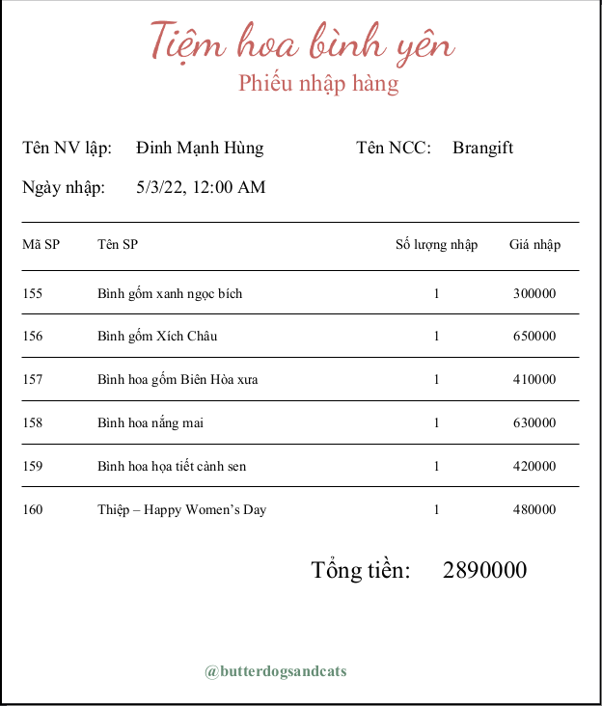

*Hình 3.146 Mẫu phiếu nhập.*

44. Các mẫu thống kê, báo cáo

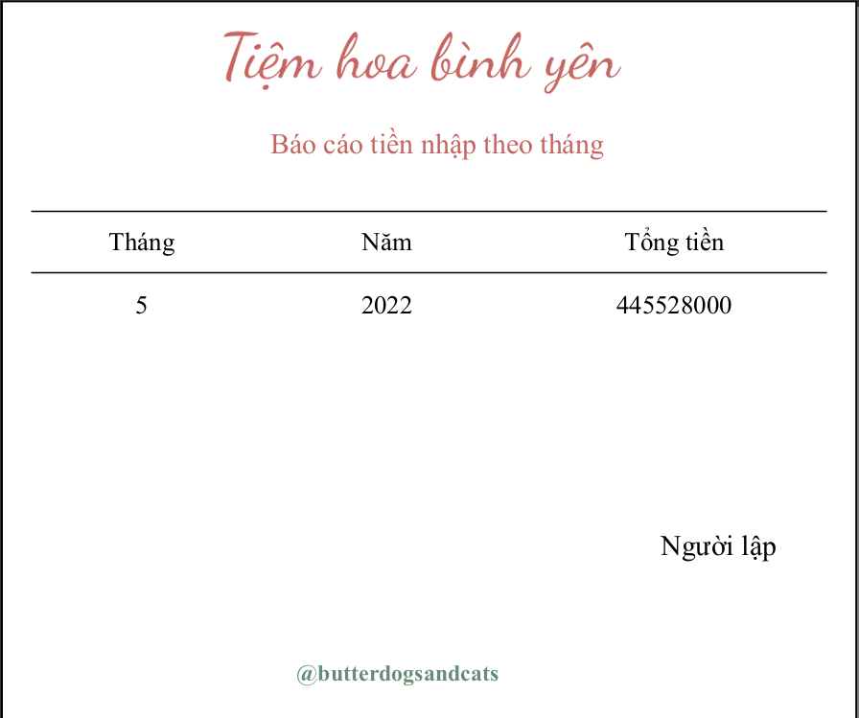

*Hình 3.147 Mẫu báo cáo tiền nhập theo tháng.*

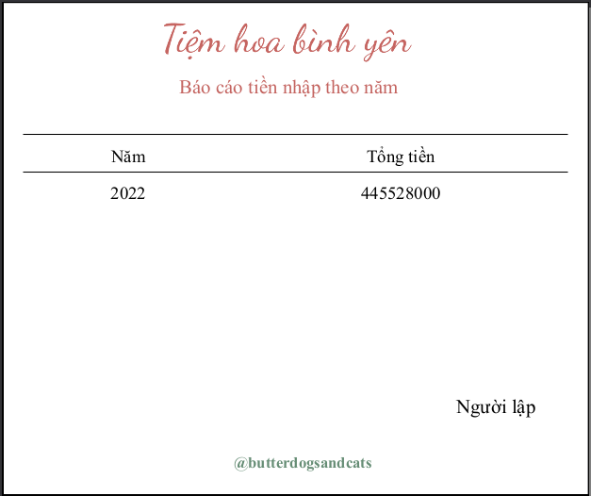

*Hình 3.148 Mẫu báo cáo tiền nhập theo năm.*

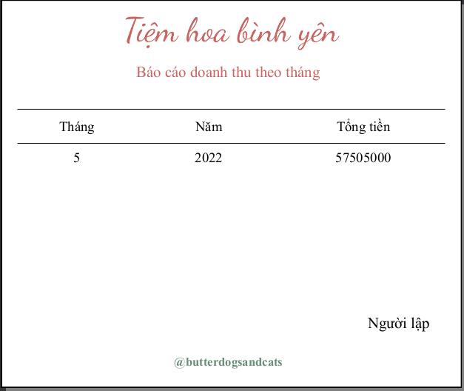

*Hình 3.149 Mẫu báo cáo doanh thu theo tháng.*

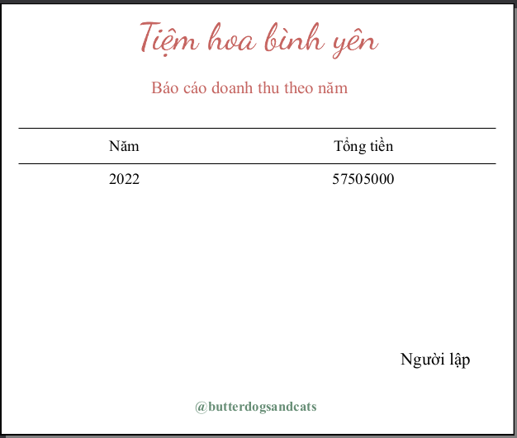

*Hình 3.151 Mẫu báo cáo doanh thu theo năm.*

# Chương 4 KẾT LUẬN

## 4.1 Bảng phân chia công việc nhóm

*Bảng 3.43 Bảng phân chia công việc nhóm.*

|  |  |  |  |  |
| --- | --- | --- | --- | --- |
| **Công việc** | **Diễm Trang** | **Hà Trang** | **Thùy Nhung** | **Thu Thảo** |
| Chọn đề tài. | x | x | x | x |
| Phân tích bài toán, xác định chức năng. | x | x | x | x |
| Mô hình hóa yêu cầu. | x | x | x | x |
| Thiết kế Usecase | x | x | x | x |
| Thiết kế Activity Diagram | x | x | x | x |
| Thiết kế Sequence Diagram. | x | x | x | x |
| Thiết kế Class Diagram. | x | x | x | x |
| Thiết kế State Diagram | x | x | x | x |
| Phân tích thiết kế thành phần ứng dụng. | x | x | x | x |
| Thiết kế ERD, mô hình quan hệ. | x | x | x | x |
| Thiết kế CSDL. | x | x | x | x |
| Thiết kế giao diện. |  |  |  | x |
| Lập trình hệ thống. | x | x |  | x |
| Test hệ thống. |  |  | x |  |
| Viết và chỉnh sửa báo cáo. | x |  |  |  |
| **Mức độ hoàn thành** | **100%** | **100%** | **100%** | **100%** |

## 4.2 Môi trường phát triển và môi trường triển khai ứng dụng

### 4.2.1 Môi trường phát triển ứng dụng

- Hệ điều hành: Microsoft Windows 10.

- Hệ quản trị cơ sở dữ liệu: Oracle 19c.

- Công cụ xây dụng ứng dụng: Netbeans IDE 13, JDK 18.

### 4.2.2 Môi trường phát triển ứng dụng

- Server:

* Hệ điều hành: Microsoft Windows 10.
* Cần cài đặt: Oracle 19c, Netbeans 13.

- Client:

* Hệ điều hành: đa nền tảng.

## 4.3 Kết quả đạt được

### 4.3.1 Thành quả

Trong quá trình học tập môn phân tích thiết kế các thành viên trong nhóm đã học tập rất nhiều kiến thức, cải thiện kĩ năng của mình và dưới sự hỗ trợ của giảng viên đã vận dụng để thực hiện phân tích và thiết kế mô hình ứng dụng cho đồ án của nhóm là hệ thống quản lý cửa hàng hoa *“Tiệm hoa Bình Yên”.*

Nhờ quá trình thực hiện đồ án này, các thành viên đã nắm được các kiến thức và vận dụng và đồ án cụ thể như:

- Mô hình hóa được các yêu cầu của khách hàng.

- Phân tích thiết kế theo xử lí và dữ liệu theo hướng cấu trúc và đối tượng.

- Thiết kế được Use Case.

- Thiết kế được Activity Diagram.

- Thiết kế được Sequence Diagram.

- Thiết kế được Class Diagram.

- Thiết kế được State Diagram.

- Thiết kế thành phần giao diện.

- Làm report để báo cáo thống kê, doanh thu.

- Phân tích được thành phần dữ kiện của đồ án.

Ngoài ra, các thành viên trong nhóm còn nắm được các bước cơ bản để vận dụng phát triển hệ thống này. Sử dụng thành thạo hơn ngôn ngữ lập trình Java và hệ quản trị Oracle cho đồ án.

Bên cạnh đó, các thành viên trong nhóm học hỏi và rút ra được các kiến thức làm việc nhóm như kỹ năng phân chia công việc, sắp xếp thời gian, làm việc nhóm và tinh thần trách nhiệm của mỗi cá nhân.

Nhóm thực hiện xây dựng được hệ thống quản lý cửa hàng hoa “Tiệm hoa bình yên” với các chức năng:

- Quản lý sản phẩm.

- Quản lý thông tin khách hàng.

- Quản lý thông tin nhân viên.

- Quản lý khuyến mãi.

- Quản lý thông tin nhà cung cấp.

- Quản lý nhập sản phẩm

- Chấm công.

- Quản lý chấm công.

- Quản lý thông tin hóa đơn.

- Thống kê báo cáo

### 4.3.2 Hạn chế

Đây là lần đầu tiên các thành viên trong nhóm thực hiện những công đoạn từ phân tích và xây dựng hệ thống ứng dụng nên đồ án còn nhiều sai sót.

## 4.4 Hướng phát triển

Nhóm đề xuất những biện pháp sau để khắc phục những hạn chế nêu để có thể thiết kế một mô hình ứng dụng đúng nhu cầu sử dụng:

- Sử dụng hình ảnh khiến giao diện bán hàng trở nên bắt mắt hơn.

- Thiết kế giao diện trực quan hơn, giảm thiểu những chi tiết thừa.

- Hoàn thiện các chức năng trong ứng dụng hơn.

# TÀI LIỆU THAM KHẢO

1. Khoa Hệ thống thông tin, Trường Đại học Công nghệ Thông tin, *Giáo trình Phân tích thiết kế hệ thống thông tin*, NXB Đại học Quốc gia TP HCM, 2020.
2. Khoa Hệ thống thông tin, Trường Đại học Công nghệ Thông tin, *Bài giảng Phân tích thiết kế hệ thống thông tin*, ThS Nguyễn Đình Loan Phương.
3. Khoa Hệ thống thông tin, Trường Đại học Công nghệ Thông tin, *Báo cáo mẫu_Đề tài quản lý rạp chiếu phim.*
4. Khoa Hệ thống thông tin, Trường Đại học Công nghệ Thông tin, *Đồ án tham khảo_MOVIE BOOKING APPLICATION.*
5. Gary B. Shelly, and Harry J. Rosenblatt, *Systems Analysis and Design (9th  Edition),* United States of America, 2012.
6. Kenneth E. Kendall, and Julie E. Kendall, *Systems Analysis and Design (8th  Edition),* United States of America, 2014.